Atruna

Šī publikācija, kurā ir iekļautas Vīnes konvencijas par ceļa zīmēm un signāliem, šo konvenciju papildinošā Eiropas nolīguma un tā papildprotokola konsolidētās redakcijas, ir sagatavota informācijai un uzziņai.

Šī publikācija nav juridisks dokuments, un ar to nav paredzēts aizstāt konvencijas, Eiropas nolīguma, tā papildprotokola un grozījumu oficiālos juridiskos dokumentus. Oficiālo dokumentu apzīmējumi ir sniegti šīs publikācijas 7. lappusē.

ECE/TRANS/196

APVIENOTO NĀCIJU ORGANIZĀCIJAS PUBLIKĀCIJA
Pārdošanas Nr. E.07.VIII.7
ISBN: 978-92-1-116973-7

Priekšvārds

Būdami ceļu lietotāji, mēs ceļu satiksmes noteikumus, zīmes un signālus ikdienā uztveram kā pašsaprotamu sistēmu, kas izveidota, lai regulētu ceļu satiksmi un novērstu negadījumus. Tomēr šīs sistēmas izstrādes pamatā ir ievērojams pētniecības un plānošanas darbs, un sistēma ir izstrādāta pakāpeniski kopš motorizēto transportlīdzekļu parādīšanās 20. gs. sākumā, bet intensīvāk – pēc Otrā pasaules kara.

Lai nodrošinātu efektīvu, drošu un ilgtspējīgu ceļu satiksmi, nepieciešami atbilstoši noteikumi, kas reglamentē ceļu būvniecību, transportlīdzekļu ražošanu un satiksmi uz ceļiem. Ņemot vērā ceļu satiksmes pārrobežu dimensiju, būtiski, lai šie noteikumi būtu saskaņoti starptautiskā līmenī, pamatojoties uz starptautiskiem noteikumiem.

UNECE kopš tās dibināšanas 1947. gadā ir izstrādājusi starptautiskus noteikumus attiecībā uz dažādiem ceļu satiksmes elementiem – ceļiem, transportlīdzekļiem un ceļu lietotājiem. Šie noteikumi ir ietverti juridiski saistošos nolīgumos un konvencijās un tiek regulāri atjaunināti, lai nodrošinātu to atbilstību labākajai praksei un labākajām pieejamajām tehnoloģijām.

Īstenojot šos nolīgumus un konvencijas UNECE valstīs, ir ievērojami samazināts bojā gājušo cilvēku skaits uz UNECE standartiem atbilstošiem ceļiem, kaut arī ceļu satiksmes intensitāte ir ievērojami palielinājusies. Taču, lai arī šāda attīstība vieš cerības, nav pamata ieslīgt apmierinātībā. Uz UNECE reģiona ceļiem 2004. gadā dzīvību zaudēja vairāk nekā 140 000 cilvēku, bet aptuveni 5 miljoni cilvēku guva ievainojumus. Visā pasaulē šie skaitliskie rādītāji ir satraucoši – pasaulē katru gadu ceļu satiksmes negadījumos dzīvību zaudē 1,2 miljoni cilvēku, bet ievainojumus gūst 20–40 miljoni cilvēku, un no visiem šiem ceļu satiksmes negadījumiem 80 % notikuši valstīs ar zemu vai vidēju ieņēmumu līmeni. Aprēķināts, ka papildus personiskajām traģēdijām un milzīgajām cilvēciskajām ciešanām ceļu satiksmes negadījumi katru gadu rada sabiedrībai visā pasaulē aptuveni 500 miljardus ASV dolāru lielas izmaksas.

Visvienkāršākā prasība, kas jāizpilda, lai ievērojami samazinātu šos rādītājus, ir ieviest atbilstošus ceļu satiksmi reglamentējošus tiesību aktus, kas būtu izstrādāti, pamatojoties uz attiecīgajām starptautiskajām konvencijām. Rezolūcijā A/RES/60/5 Apvienoto Nāciju Organizācijas Ģenerālā asambleja aicināja dalībvalstis ievērot ANO Konvenciju par ceļa zīmēm un signāliem un Konvenciju par ceļu satiksmi, lai nodrošinātu augsta līmeņa drošību uz ceļiem to teritorijās, kā arī aicināja dalībvalstis censties samazināt ceļu satiksmes negadījumos gūto ievainojumu daudzumu un mirstību uz ceļiem, lai izpildītu Tūkstošgades attīstības mērķus.

Šajā publikācijā iekļauta Vīnes Konvencijas par ceļa zīmēm un signāliem, šo konvenciju papildinošā Eiropas nolīguma un tā papildprotokola konsolidētās redakcijas, ietverot tajās visus grozījumus, ko UNECE Ceļu satiksmes drošības darba grupa (WP.1) sagatavojusi un pieņēmusi, lai stiprinātu noteikumus minētajos dokumentos.

Es ticu, ka, piemērojot šos juridiskos dokumentus, tiktu novērsti daudzi nāves gadījumi un traumas uz ceļiem visā pasaulē, un es aicinu visas Apvienoto Nāciju Organizācijas dalībvalstis, kuras to vēl nav izdarījušas, iespējami drīz pievienoties šiem dokumentiem un īstenot to noteikumus. Mēdz teikt, ka laiks ir nauda. Šajā gadījumā laiks ir mērāms arī cilvēku dzīvības izteiksmē. Rīkosimies ātri, lai glābtu daudzu cilvēku dzīvību!


Mareks Belka [Marek Belka],
Apvienoto Nāciju Organizācijas Eiropas Ekonomikas komisijas
izpildsekretārs

SATURA RĀDĪTĀJS

Lappuse

Atruna 1

Priekšvārds 2

Priekšvēsture 6

I daļa. Konvencija par ceļa zīmēm un signāliem, 1968. gads (Vīnes konvencija) 9

I nodaļa. Vispārējie noteikumi (1.–4. pants) 10

II nodaļa. Ceļa zīmes (5.–22. pants) 14

III nodaļa. Luksofora signāli (23.–24. pants) 23

IV nodaļa. Ceļa apzīmējumi (25.–30. pants) 26

V nodaļa. Dažādi aspekti (31.–36. pants) 30

VI nodaļa. Noslēguma noteikumi (37.–48. pants) 33

PIELIKUMI

1. Ceļa zīmes 39

2. Ceļa apzīmējumi 65

Diagrammas 72

3. 1. pielikumā minēto zīmju, simbolu un papildzīmju krāsainas reprodukcijas 90

II daļa. Eiropas nolīgums, ar ko papildina 1968. gada Konvenciju par ceļa zīmēm un signāliem 115

Eiropas nolīguma teksts 116

Eiropas nolīguma pielikums 121

Pielikums – papildinājums (ceļa zīmju paraugi) 132

III daļa. Protokols par ceļa apzīmējumiem, kas pievienots Eiropas nolīgumam, ar ko papildina 1968. gada Konvenciju par ceļa zīmēm un signāliem 134

Protokola teksts 135

Protokola pielikums 141

Diagrammas 151
SATURA RĀDĪTĀJS (turpinājums)

IV daļa. 1968. gada Konvencijas par ceļa zīmēm un signāliem līgumslēdzēju pušu saraksts 151

Deklarācijas un atrunas 154

V daļa. Eiropas nolīguma, ar ko papildina 1968. gada konvenciju par ceļa zīmēm un signāliem, līgumslēdzēju pušu saraksts 165

Deklarācijas un atrunas 167

VI daļa. Konvencijas par ceļa zīmēm un signāliem papildprotokola par ceļa apzīmējumiem līgumslēdzēju pušu saraksts 172

Deklarācijas un atrunas 174

Alfabētiskais rādītājs Vīnes konvencijai par ceļa zīmēm un signāliem, Eiropas nolīgumam, ar ko papildina minēto konvenciju, un tā papildprotokolam 176

Priekšvēsture

Ceļu satiksmi reglamentējošu starptautisko tiesību aktu pirmsākums ir Starptautiskā konvencija par transportlīdzekļu satiksmi [International Convention on Motor Traffic], kas tika noslēgta Parīzē 1909. gada 11. oktobrī. Šajā konvencijā apspriesti tādi būtiski jautājumi kā transportlīdzekļu konstrukcija, atļauja piedalīties starptautiskajā satiksmē un ceļa zīmes un signāli.

Pieaugot transportlīdzekļu satiksmes intensitātei, Parīzē 1926. gada 24. aprīlī tika noslēgtas divas jaunas konvencijas, kuru mērķis bija grozīt un paplašināt 1909. gada konvenciju, – Starptautiskā konvencija attiecībā uz ceļu satiksmi [International Convention relating to Road Traffic] un Starptautiskā konvencija attiecībā uz transportlīdzekļu satiksmi [International Convention relating to Motor Traffic]. Šīs konvencijas tika sagatavotas, pamatojoties uz dažādiem dokumentiem, jo īpaši uz Tautu Savienības Īpašās ceļu satiksmes izpētes komitejas [League of Nations Special Committee of Enquiry on Road Traffic] sagatavoto projektu, Francijas valdības sagatavoto projektu un Zviedrijas valdības sagatavoto projektu, kas galvenokārt bija veltīts atsevišķu brīdinājuma zīmju standartizācijas jautājumam.

Tomēr 1926. gada konvencijā jautājums par ceļa zīmēm un signāliem bija iztirzāts nepilnīgi. Lai labotu šo nepilnību, Ženēvā 1931. gada 30. martā tika pieņemta Konvencija par ceļa zīmju unifikāciju [Convention concerning the Unification of Road Signs].

Amerikas reģiona valstis 1943. gada decembrī, tiekoties sanāksmē, ko Vašingtonā organizēja Panamerikas savienība, pieņēma Konvenciju par automobiļu satiksmes regulēšanu Amerikā [Convention on the Regulation of Inter-American Automotive Traffic]. Šajā reģionālajā konvencijā netika apspriests jautājums par ceļa zīmēm un signāliem.

Atzīstot, ka 1926. gada un 1931. gada konvencijas ir novecojušas, Apvienoto Nāciju organizācijas Ekonomikas un sociālo lietu padome 1948. gada 28. augustā pieņēma rezolūciju Nr. 147 B (VII), kurā aicināja Ženēvā rīkot Apvienoto Nāciju Organizācijas Konferenci par autotransportu un mehāniskajiem transportlīdzekļiem. Konferencē tika izmantots Apvienoto Nāciju Organizācijas Eiropas Ekonomikas komisijas Iekšzemes transporta komitejas sagatavotais konvencijas projekts un 1943. gada Konvencija par automobiļu satiksmes regulēšanu Amerikā. Konferences darba rezultātā 1949. gadā tika pieņemta Konvencija par ceļu satiksmi un Protokols par ceļa zīmēm un signāliem.

Pirmais no minētajiem dokumentiem pārtrauca 1926. gada konvencijas un 1943. gada Amerikas konvencijas darbību un aizstāja šīs konvencijas līgumslēdzēju savstarpējās attiecībās. Abi dokumenti paredzēja procedūru, kas ļauj veikt grozījumus šajos dokumentos, nesasaucot konferenci, ja vien attiecīgajam grozījumam piekrīt divas trešdaļas no visām līgumslēdzējām pusēm. Procedūra tika sākta gan attiecībā uz konvenciju, gan attiecībā uz protokolu, taču deva rezultātus tikai attiecībā uz protokolu, kura grozījumi stājās spēkā 1964. gada 22. oktobrī.

Ekonomikas un sociālo lietu padome 1964. gada oktobrī atzīmēja, ka procedūra, kas paredz pārskatīšanu bez konferences sasaukšanas, nav attaisnojusi uz to liktās cerības, ciktāl tas attiecas uz 1949. gada konvenciju, kaut arī ir nepieciešama lielāka ceļu satiksmi un transportlīdzekļu aprīkojumu reglamentējošo valstu noteikumu saskaņotība, un ka arī 1949. gada protokolā nepieciešami būtiskāki grozījumi nekā tie, kurus ir bijis iespējams veikt, piemērojot minēto procedūru.

Ar rezolūciju Nr. 1034 (XXXVII) Padome nolēma, ka konferences sagatavošanas procesā jāveic precīzi tehniski pētījumi, lai sagatavotu pārskatītu ceļu satiksmes konvencijas projektu un standarta tehniskās specifikācijas attiecībā uz transportlīdzekļiem, kā arī dokumenta projektu par ceļa zīmēm un signāliem un par ceļa apzīmējumiem. Tika noteikts, ka īpaši svarīgi, lai šajā darbā piedalītos reģionālās ekonomikas komitejas.

Nākamajā gadā Ekonomikas un sociālo lietu komiteja, ņemot vērā ģenerālsekretāra sagatavotos dokumentu projektus (E/3998 un 1. papildinājumu un E/3999 un 1. papildinājumu), nolēma, ka jāsasauc konference, lai sagatavotu jaunu konvenciju par ceļu satiksmi, ar ko tiktu aizstāta 1949. gada konvencija, un vai nu vēl vienu konvenciju, vai arī fakultatīvo protokolu par ceļa zīmēm un signāliem (rezolūcija Nr. 1082 (XXXIX)).

Ekonomikas un sociālo lietu padome, noslēdzot konferences sagatavošanas procesu, 1966. gada jūlijā pieņēma rezolūciju Nr. 1129 (XLI), kurā atsevišķi punkti tika grozīti nākamajā gadā (ar rezolūciju Nr. 1203 (XLII)). Proti, tā nolēma, ka konferences darbs tiks organizēts, pamatojoties uz diviem konvenciju projektiem, kas būs sagatavoti šim nolūkam (E/CONF.56/1 ar 1. papildinājumu un 1. kļūdu labojumu un E/CONF.56/3 ar 1. papildinājumu un 1. kļūdu labojumu), un ka šie dokumenti tiks izplatīti attiecīgajām valdībām un starptautiskajām organizācijām priekšlikumu vai ieteikumu sniegšanai attiecībā uz grozījumiem, kurus tās uzskata par nepieciešamiem.

Sagatavošanas darbu, jo īpaši dokumentu redakciju sagatavošanu, veica Apvienoto Nāciju Organizācijas Eiropas Ekonomikas komisijas (UNECE) Ceļu satiksmes drošības darba grupas priekštece.

Konferencē piedalījās valstis no visas pasaules, tā notika Vīnē no 1968. gada 7. oktobra līdz 8. novembrim un beidzās 8. novembrī ar ceremoniju, kurā parakstīšanai tika atklāti divi pieņemtie dokumenti – Konvencija par ceļa zīmēm un signāliem (E/CONF.56/17/Rev. 1) un Konvencija par ceļu satiksmi (E/CONF.56/16/Rev.1). Minētajā dienā konvenciju parakstīja trīsdesmit viena valsts. Konvencija stājās spēkā 1978. gada 6. jūnijā, un līdz 2007. gada 1. jūlijam to bija parakstījušas 56 līgumslēdzējas puses.

Atbilstīgi 1968. gada konvencijas 40. pantam līdz ar konvencijas stāšanos spēkā tiek izbeigtas un līgumslēdzēju pušu savstarpējās attiecībās aizstātas iepriekšējās ceļa zīmju un signālu konvencijas un jo īpaši 1949. gada Protokols par ceļa zīmēm un signāliem.

Pēc tam, kad Vīnes konvencija par ceļa zīmēm un signāliem bija atvērta parakstīšanai, Eiropas Ekonomikas komisijas Iekšzemes transporta komiteja (ITC), uzskatot, ka nepieciešama lielāka vienveidība attiecībā uz noteikumiem, kas Eiropā reglamentē ceļa zīmes un signālus, lūdza UNECE Ceļu satiksmes drošības speciālistu grupai sagatavot nolīguma projektu, kas papildinātu Vīnes konvenciju. Nolīguma galīgo redakciju Iekšzemes transporta komiteja apstiprināja un atvēra parakstīšanai 1971. gada 1. maijā (sk. dokumentu E/ECE/812-E/ECE/TRANS/566). Nolīgums stājās spēkā 1979. gada 3. augustā, un 2007. gada 1. jūlijā to bija parakstījušas divdesmit deviņas līgumslēdzējas puses. Šis nolīgums 1973. gada 1. martā tika papildināts ar Protokolu par ceļa apzīmējumiem, kas stājās spēkā 1985. gada 25. aprīlī. Protokolam 2007. gada 1. jūlijā bija divdesmit četras līgumslēdzējas puses.

Šie dokumenti ir regulāri jāpārskata, lai ņemtu vērā tehnoloģisko attīstību un apmierinātu sabiedrības pieaugošās prasības ceļu satiksmes drošības un vides aizsardzības jomā. Tāpēc UNECE WP.1, kas ir vienīgā pastāvīgā darba grupa Apvienoto Nāciju Organizācijas sistēmā, kura darbojas ceļu satiksmes drošības jomā, ir ierosinājusi vairākus atjauninājumus Konvencijā par ceļa zīmēm un signāliem, šo konvenciju papildinošajā Eiropas nolīgumā un tā papildprotokolā, kas galu galā ir kļuvuši par būtiskiem grozījumiem šajos dokumentos.

Tā notika ar divām konvencijas grozījumu paketēm (sk. dokumentus ECE/TRANS/90/Rev.2* un TRANS/WP.1/2003/3/Rev.4) un Eiropas nolīguma grozījumu paketēm (sk. dokumentus ECE/TRANS/92/Rev.2** un TRANS/WP.1/2003/4/Rev.4), kas stājās spēkā attiecīgi 1995. gada novembrī un 2006. gada martā, un ar vienu grozījumu Eiropas nolīguma papildprotokolā (sk. dokumentu ECE/ TRANS/ WP.1/ 2003/ 5/ Rev.4), kas stājās spēkā 2006. gada martā.

Vīnes konvencija par ceļa zīmēm un signāliem un Vīnes konvencija par ceļu satiksmi, kuras piemērojamas visā pasaulē, Eiropas nolīgumi, ar kuriem papildina šīs konvencijas, un Protokols par ceļa apzīmējumiem, kas pievienots Eiropas nolīgumam, ar ko papildina Konvenciju par ceļa zīmēm un signāliem, ir ļoti svarīgi juridiski dokumenti, kas, uzlabojot noteikumu saskaņotību, ne tikai atvieglo tirdzniecību un transportu, bet arī veicina tādas ceļu satiksmes drošības politikas izstrādi, kuras mērķis ir samazināt sadursmju un cietušo cilvēku skaitu uz ceļa. Jo vairāk valstu pievienosies šīm konvencijām, jo augstāks būs satiksmes drošības līmenis.

- - - - - - -

I DAĻA

KONVENCIJA PAR CEĻA ZĪMĒM UN SIGNĀLIEM

VĪNĒ, 1968. GADA 8. NOVEMBRĪ

(Konsolidētā redakcija*)

KONVENCIJA PAR CEĻA ZĪMĒM UN SIGNĀLIEM

Līgumslēdzējas puses,

atzīstot to, ka nepieciešama starptautiska vienveidība attiecībā uz ceļa zīmēm, signāliem un simboliem, lai atvieglotu starptautisko satiksmi pa ceļiem un uzlabotu satiksmes drošību,

ir vienojušās par šādiem noteikumiem:

I nodaļa

VISPĀRĒJIE NOTEIKUMI

1. PANTS

Definīcijas

Šajā konvencijā turpmāk minētos terminus lieto šādā nozīmē:

a) līgumslēdzējas puses "valsts tiesību akti" ir šīs līgumslēdzējas puses teritorijā spēkā esošu valsts līmeņa vai vietējo likumu un noteikumu kopums;

b) "apdzīvota vieta" ir vieta, kurā iebraukšana un izbraukšana ir apzīmēta ar ceļa zīmēm vai citādi noteikta valsts tiesību aktos;

Sk. vēri.

c) "ceļš" ir visa jebkurai publiskai satiksmei pieejama ceļa vai ielas daļa;

d) "brauktuve" ir tā ceļa daļa, kuru parasti izmanto transportlīdzekļi; ceļam var būt vairākas brauktuves, kas ir skaidri nodalīta cita no citas ar, piemēram, sadalošo joslu vai ar līmeņa starpību;

e) "braukšanas josla" ir jebkura no garenvirziena joslām, kādās brauktuve ir sadalāma, neatkarīgi no tā, vai tā ir apzīmēta ar ceļa garenapzīmējumu, kura ir pietiekami plata, lai pa to varētu pārvietoties mehāniskie transportlīdzekļi, kas nav motocikli;

e) bis "velosipēdu braucamā josla" ir velosipēdiem paredzēta brauktuves daļa; velosipēdu braucamā josla ir atdalīta no pārējās brauktuves ar garenvirziena ceļa apzīmējumu;

e) ter "veloceļš" ir atsevišķs velosipēdiem paredzēts ceļš vai ceļa daļa ar atbilstošām ceļa zīmēm; veloceļu atdala no citiem ceļiem vai no tā paša ceļa citām daļām ar norobežojošiem līdzekļiem;

f) "krustojums" ir viena līmeņa ceļu krustošanās vieta, savienojums vai dakšveida sazarojums, kurā ietilpst arī atklātā platība, ko veido šāda krustošanās vieta, savienojums vai dakšveida sazarojums;

g) "pārbrauktuve" ir jebkura viena līmeņa ceļa un dzelzceļa vai tramvaja sliežu ceļa krustošanās vieta;

h) "automaģistrāle" ir ceļš, kas ir īpaši projektēts un būvēts motorizētai satiksmei un kas neapkalpo tā malās esošos īpašumus, un kas:

i) izņemot īpašas vietas vai pagaidu stāvokli, ir nodrošināts ar atsevišķām brauktuvēm abos satiksmes virzienos, ko citu no cita atdala vai nu ar sadalošo joslu, kura nav paredzēta satiksmei, vai izņēmuma gadījumā ar citiem līdzekļiem;

ii) nekrustojas vienā līmenī ar citu autoceļu, dzelzceļa vai tramvaja sliedēm, gājēju ceļu un

iii) ir īpaši apzīmēts kā automaģistrāle;

i) transportlīdzeklis uzskatāms par:

i) "apstājušos", ja tas ir nekustīgs uz laiku, kas ir nepieciešams, lai uzņemtu vai izlaistu personas vai iekrautu vai izkrautu preces, un

ii) "novietotu stāvvietā", ja tas ir nekustīgs cita iemesla dēļ, nevis tāpēc, lai izvairītos no sadursmes ar citu ceļa lietotāju vai šķērsli vai ievērotu satiksmes noteikumus, un transportlīdzekļa stāvēšanas laiks ir ilgāks par laiku, kas nepieciešams, lai uzņemtu vai izlaistu personas, iekrautu vai izkrautu preces;

Tomēr līgumslēdzējām pusēm ir tiesības par apstājušos uzskatīt jebkuru transportlīdzekli, kas ir nekustīgs atbilstīgi tam, kā noteikts ii) apakšpunktā, ja vien laika posms, kurā tas ir nekustīgs, nepārsniedz valsts tiesību aktos noteikto termiņu, un par novietotu stāvvietā uzskatīt jebkuru transportlīdzekli, kas ir nekustīgs atbilstīgi tam, kā noteikts i) apakšpunktā, ja laika posms, kurā tas ir nekustīgs, pārsniedz valstu tiesību aktos noteikto;

j) "velosipēds" ir jebkurš transportlīdzeklis, kam ir vismaz divi riteņi un kam par dzinējspēku tiek izmantota tikai uz transportlīdzekļa esošo personu muskuļu enerģija, kas it īpaši tiek radīta ar pedāļiem vai rokas sviru;

k) "mopēds" ir divriteņu vai trīsriteņu transportlīdzeklis, kas apgādāts ar iekšdedzes motoru, kura darba tilpums nepārsniedz 50 cm³ un maksimālais paredzētais ātrums nepārsniedz 50 km/h (30 jūdzes stundā (mph)). Tomēr līgumslēdzējas puses saskaņā ar saviem valsts tiesību aktiem var neuzskatīt par mopēdiem transportlīdzekļus, kuriem nav velosipēda īpašību attiecībā uz to lietošanu, jo īpaši iespējas izmantot pedāļu piedziņu, vai kuru maksimālais projektētais ātrums, masa vai kāds no dzinēja raksturojumiem pārsniedz noteiktas robežas. Šī definīcija neliedz līgumslēdzējām pusēm uzskatīt mopēdus par velosipēdiem, kad tās piemēro savus ceļu satiksmes jomā spēkā esošos tiesību aktus;

l) "motocikls" ir ar motoru aprīkots divriteņu transportlīdzeklis ar blakusvāģi vai bez tā. Līgumslēdzējas puses savos valsts tiesību aktos par motocikliem var uzskatīt arī trīsriteņu transportlīdzekļus, kuru pašmasa nepārsniedz 400 kg. Termins "motocikls" neietver mopēdus, lai gan līgumslēdzējas puses saistībā ar šo konvenciju var uzskatīt mopēdus par motocikliem, ja tās par to paziņo saskaņā ar šīs konvencijas 46. panta 2. punktu;

m) "mehāniskais transportlīdzeklis" ir jebkurš sava motora spēku izmantojošs transportlīdzeklis, izņemot mopēdu to līgumslēdzēju pušu teritorijā, kuras neuzskata mopēdus par motocikliem, un izņemot transportlīdzekļus, kas pārvietojas pa sliedēm;

n) "transportlīdzeklis" ir jebkura ierīce, kas parasti tiek izmantota personu vai preču pārvadāšanai pa ceļu vai personu vai preču pārvadājošu transportlīdzekļu vilkšanai pa ceļu. Šis termins attiecas arī uz trolejbusiem, proti, uz transportlīdzekļiem, kas savienoti ar elektriskās strāvas vadītāju un nepārvietojas pa sliedēm. Tas neattiecas uz tādiem transportlīdzekļiem kā traktortehnika, kas tikai atsevišķos gadījumos tiek izmantoti personu vai preču pārvadāšanai pa ceļu vai personas vai preces pārvadājošu transportlīdzekļu vilkšanai;

o) "piekabe" ir transportlīdzeklis, ko velk mehāniskais transportlīdzeklis, un šis termins attiecas arī uz puspiekabēm;

p) "puspiekabe" ir tāda piekabe, kas projektēta tā, lai to varētu sakabināt ar transportlīdzekli tādā veidā, ka tā daļēji atbalstās uz mehāniskā transportlīdzekļa un ievērojama tās masas daļa un tās kravas masas daļa balstās uz mehāniskā transportlīdzekļa;

q) "vadītājs" ir persona, kas vada transportlīdzekli (tostarp velosipēdu) vai pavada lopus pa vienam vai ganāmpulkā, vai vada pajūgu, vai iejūdz vai apseglo dzīvniekus uz ceļa;

r) "pilnā masa" ir piekrauta transportlīdzekļa maksimālā slodzes masa, kādu atļāvusi kompetenta iestāde valstī, kurā transportlīdzeklis reģistrēts;

s) "faktiskā masa" ir piekrauta transportlīdzekļa masa, kad tajā atrodas apkalpes locekļi un pasažieri;

t) "kustības virziens" un "saskaņā ar kustības virzienu" ir kustība pa labo pusi, ja saskaņā ar valsts tiesību aktiem transportlīdzekļa vadītājam pretimbraucošais transportlīdzeklis jāpalaiž gar savu kreiso pusi; citā gadījumā šis izteiciens nozīmē kustību pa kreiso pusi;

u) prasība, ka vadītājam "jādod ceļš" citiem transportlīdzekļiem nozīmē to, ka viņš nedrīkst turpināt vai atsākt kustību uz priekšu vai manevru, ja ar šo darbību viņš varētu likt citu transportlīdzekļu vadītājiem strauji mainīt šo transportlīdzekļu virzienu vai ātrumu.

v) Sk. 4. vēri.

2. PANTS

Konvencijas pielikumi

Šai konvencijai ir šādi pielikumi:

1. pielikums. Ceļa zīmes;

A sadaļa. Brīdinājuma zīmes;

B sadaļa. Priekšrocības zīmes;

C sadaļa. Aizlieguma vai ierobežojuma zīmes;

D sadaļa. Rīkojuma zīmes;

E sadaļa. Norādījuma zīmes;

F sadaļa. Informācijas un servisa zīmes;

G sadaļa. Virziena, vietas un rādītāju zīmes;

H sadaļa. Papildzīmes;

2. pielikums. Ceļa apzīmējumi;

3. pielikums. 1. pielikumā minēto zīmju, simbolu un papildzīmju krāsainas reprodukcijas.

Minētie pielikumi ir būtiska šīs konvencijas daļa.

3. PANTS

Līgumslēdzēju pušu pienākumi

1. a) Līgumslēdzējas puses akceptē šeit aprakstīto ceļa zīmju, signālu, simbolu un apzīmējumu sistēmu un apņemas to pieņemt visdrīzākajā laikā. Šajā saistībā:

i) gadījumos, kad šī konvencija paredz zīmi, simbolu vai apzīmējumu, lai apzīmētu kādu noteikumu vai sniegtu noteiktu informāciju ceļa lietotājiem, līgumslēdzējas puses apņemas pēc šā panta 2. un 3. punktā noteiktā termiņa nelietot citu zīmi, simbolu vai apzīmējumu, lai apzīmētu šo noteikumu vai sniegtu šo informāciju;

ii) gadījumos, kad šī konvencija neparedz zīmi, simbolu vai apzīmējumu, lai apzīmētu kādu noteikumu vai sniegtu noteiktu informāciju ceļa lietotājiem, līgumslēdzējas puses šajā saistībā var brīvi lietot pēc saviem ieskatiem zīmi, simbolu vai apzīmējumu, ja šai zīmei, simbolam vai apzīmējumam šajā konvencijā nav piedēvēta cita nozīme un tā atbilst šajā konvencijā paredzētajai sistēmai.

b) Lai uzlabotu satiksmes kontroles tehniku, kā arī, ņemot vērā eksperimentu veikšanas lietderību pirms labojumu ierosināšanas šajā konvencijā, līgumslēdzējām pusēm noteiktos ceļu posmos ir tiesības eksperimentālos nolūkos uz laiku nepiemērot šīs konvencijas noteikumus.

2. Līgumslēdzējas puses apņemas ne vēlāk kā četru gadu laikā pēc šīs konvencijas stāšanās spēkā nomainīt vai papildināt savā teritorijā jebkuru zīmi, simbolu vai apzīmējumu, kas, lai gan tam piemīt zīmes, simbola, iekārtas vai apzīmējuma īpašības, kuras ir piederīgas šajā konvencijā aprakstītajai sistēmai, tiek lietots ar citu nozīmi, nekā to paredz šī konvencija.

3. Līgumslēdzējas puses apņemas 15 gadu laikā pēc šīs konvencijas stāšanās spēkā nomainīt savā teritorijā jebkuru zīmi, simbolu, iekārtu vai apzīmējumu, kas neatbilst šajā konvencijā paredzētajai sistēmai. Šajā laikā, lai iepazīstinātu ceļa lietotājus ar konvencijā paredzēto sistēmu, var tikt saglabātas iepriekšējās zīmes un simboli paralēli konvencijā paredzētajiem.

4. Neko šajā konvencijā nevar skaidrot kā prasību līgumslēdzējām pusēm pieņemt visus šajā konvencijā paredzētos zīmju un apzīmējumu tipus. Gluži pretēji, līgumslēdzējām pusēm jāierobežo zīmju un apzīmējumu tipu skaits līdz tam, kas ir noteikti nepieciešams.

4. PANTS

Līgumslēdzējas puses vienojas, ka ir aizliegts:

a) piestiprināt zīmei, tās balstam vai citai satiksmes kontroles iekārtai jebko, kas nav attiecināms uz šādas zīmes vai iekārtas mērķi; ja tomēr līgumslēdzējas puses vai tām pakārtotās struktūras dod atļauju bezpeļņas organizācijai uzstādīt informācijas zīmes, tās var atļaut izvietot šādas organizācijas emblēmas uz zīmes vai tās balsta, ja tādējādi netiek apgrūtināta zīmes uztveramība;

b) uzstādīt jebkādus plakātus, paziņojumus vai iekārtas, kas var tikt sajauktas ar zīmēm vai citām satiksmes kontroles iekārtām, apgrūtināt to redzamību vai padarīt tās mazāk efektīvas, maldināt ceļa lietotājus vai novērst to uzmanību satiksmes drošību apdraudošā veidā.

II nodaļa

CEĻA ZĪMES

5. PANTS

1. Šajā konvencijā paredzētā sistēma izšķir šādas ceļa zīmju klases:

a) brīdinājuma zīmes – šīs zīmes ir paredzētas ceļa lietotāju brīdināšanai par briesmām uz ceļa un to veidu;

b) regulējošās zīmes – šīs zīmes ir paredzētas ceļa lietotāju informēšanai par īpašiem pienākumiem, ierobežojumiem vai aizliegumiem, kas tiem jāievēro; tās iedala šādi:

i) priekšrocības zīmes;

ii) aizlieguma vai ierobežojuma zīmes;

iii) rīkojuma zīmes;

iv) norādījuma zīmes;

c) informācijas zīmes – šīs zīmes ir domātas, lai ceļā vadītu ceļa lietotājus vai sniegtu tiem informāciju, kas varētu būt tiem noderīga; tās iedala šādi:

i) informācijas un servisa zīmes;

ii) virziena, vietas un rādītāju zīmes;

iepriekšējas virziena zīmes;
virziena zīmes;
ceļa identifikācijas zīmes;
vietas identifikācijas zīmes;
attālumu apstiprinājuma zīmes;
rādītāju zīmes;

iii) papildzīmes.

2. Gadījumos, kad šī konvencija ļauj izvēlēties starp vairākām zīmēm vai vairākiem simboliem,

a) līgumslēdzējas puses vienojas pieņemt tikai vienu no šādām zīmēm lietošanai visā to teritorijā;

b) līgumslēdzējas puses apņemas veltīt visas pūles tam, lai panāktu reģionālo vienošanos par šādas zīmes izvēli visā reģionā;

c) šīs konvencijas 2. panta 3. punkta noteikumi attiecas uz to tipu zīmēm un simboliem, kas nav izraudzīti.

6. PANTS

1. Zīmes jāizvieto tā, lai vadītāji, kam tās domātas, varētu tās viegli un laikus pazīt. Tās parasti novieto kustības virzienam atbilstošajā ceļa pusē; tomēr tās var novietot vai atkārtot virs brauktuves. Jebkurai kustības virziena pusē novietotai zīmei jābūt atkārtotai virs brauktuves vai brauktuves pretējā pusē, ja vietējie apstākļi ir tādi, ka vadītāji, kam tā ir paredzēta, varētu to laikus nepamanīt.

2. Visas zīmes attiecas uz vadītājiem, kam tās ir domātas, visas satiksmei paredzētās brauktuves platumā. Tomēr zīmes var attiekties arī uz vienu vai vairākām brauktuves joslām, ja joslas ir noteiktas ar garenapzīmējumu.

Šajā gadījumā jāizmanto viena no trim iespējām:

a) zīme, kas nepieciešamības gadījumā papildināta ar vertikālu bultu, tiek novietota virs attiecīgās joslas, vai

b) zīme tiek novietota brauktuves malā, kad ceļa apzīmējums nešaubīgi norāda, ka zīme attiecas tikai uz brauktuves malējo joslu un ka šīs zīmes vienīgais mērķis ir apstiprināt vietēju rīkojumu, kas jau norādīts ar ceļa apzīmējumu, vai

c) zīmes E,1 vai E,2, kas aprakstītas šīs konvencijas 1. pielikuma E sadaļas II apakšnodaļas 1. un 2. punktā, vai zīmes G,11 un G,12, kas aprakstītas 1. pielikuma G sadaļas V apakšnodaļas 1. un 2. punktā, tiek novietotas brauktuves malā.

3. Ja kompetentās iestādes uzskata, ka zīmes novietošana uz tāda ceļa nomales, kuram ir atdalītas brauktuves, nav lietderīga, tā var tikt novietota uz sadalošās joslas, un šajā gadījumā tā nav jāatkārto uz nomales.

4. Valstu tiesību aktos ieteicams paredzēt, ka:

a) zīmes ir jāizvieto tā, lai tās netraucē transportlīdzekļu satiksmi uz brauktuves, un, ja tās novietotas uz nomales, tad tā, lai tās iespējami maz traucē gājējus. Līmeņu starpībai starp brauktuvi, kuras malā novietota zīme, un zīmes apakšējo malu jābūt pēc iespējas vienādai visām vienā klasē ietilpstošām zīmēm, kas novietotas uz viena un tā paša ceļa;

b) zīmju pamatņu lielumam ir jābūt tādam, lai zīme būtu viegli pamanāma no attāluma un izprotama personai, kas tai tuvojas; saskaņā ar šā punkta c) apakšpunkta noteikumiem šim lielumam jābūt pieskaņotam vidējam transportlīdzekļu ātrumam;

c) brīdinājuma un regulējošo zīmju izmēriem (izņemot īpašas regulējošās zīmes) jābūt standartizētiem katras līgumslēdzējas puses teritorijā.

Parasti katra tipa zīmei ir paredzēti četri izmēri: mazs, vidējs, liels un ļoti liels. Maza izmēra zīmes jālieto vietās, kur apstākļi nepieļauj vidēja izmēra zīmju lietošanu vai transportlīdzekļu kustība ir lēna; tās var lietot arī iepriekšējas zīmes atkārtošanai. Liela izmēra zīmes ir lietojamas uz platiem ceļiem, pa kuriem virzās ātrgaitas transportlīdzekļi. Ļoti liela izmēra zīmes ir lietojamas uz ceļiem, pa kuriem transportlīdzekļi virzās ļoti lielā ātrumā, piemēram, uz automaģistrālēm.

7. PANTS

1. Valsts tiesību aktos ieteicams noteikt, ka ceļa zīmes, jo īpaši brīdinājuma zīmes, regulējošās zīmes un virziena zīmes, jāapgaismo vai jānodrošina ar atstarojošu materiālu, lai uzlabotu šo zīmju redzamību diennakts tumšajā laikā, ar nosacījumu, ka tādējādi ar šādām zīmēm netiek apžilbināti ceļa lietotāji.

2. Līgumslēdzējas puses var arī atļaut izmantot luminiscējošus materiālus; šādā gadījumā tām jānosaka, attiecībā uz kurām zīmēm šādus materiālus var izmantot.

3. Valsts tiesību aktos reglamentē apgaismotu, atstarojošu un luminiscējošu zīmju lietošanu. Tajos nosaka arī gadījumus, kad izmantojami attiecīgajā klasē ietilpstošie atstarojošie materiāli.

4. Dažādu krāsu tumši un gaiši grafiskie elementi zīmēs var tikt atdalīti ar attiecīgi gaišu un tumšu kontrastējošu joslu palīdzību.

5. Nekas šajā konvencijā neaizliedz lietot tikai noteiktā laikā vai dienās spēkā esošas informācijas vai brīdinājuma zīmes, kas ir redzamas tikai tad, kad šī informācija ir spēkā.

8. PANTS

1. Lai atvieglotu zīmju starptautisko saprotamību, šajā konvencijā paredzēto zīmju un signālu sistēmas pamatā ir katrai zīmju klasei raksturīgo formu un krāsu izmantošana un, kur vien iespējams, grafisku simbolu lietošana uzrakstu vietā. Gadījumos, kad līgumslēdzējas puses uzskata par nepieciešamu mainīt noteiktos simbolus, šīs izmaiņas nedrīkst izkropļot to būtiskās pazīmes.

1. bis Gadījumos, kad tiek lietotas zīmes ar maināmu informāciju, uz tām lietotajiem uzrakstiem un simboliem jāatbilst konvencijā aprakstīto zīmju un signālu sistēmai. Noteiktās tumšās krāsas zīmes vai simbolus var atveidot gaišā krāsā, gaišas krāsas fonu aizvietojot ar tumšu krāsu, jo īpaši, lai nodrošinātu pietiekami labu salasāmību, ja vien tas iespējams, ņemot vērā attiecīgā zīmju vai signālu tipa tehniskās prasības un ar noteikumu, ka tādējādi tiek nodrošināta nepārprotamība. Nedrīkst mainīt zīmes simbola un apmales sarkano krāsu.

2. Līgumslēdzējas puses, kas vēlas saskaņā ar šīs konvencijas 3. panta 1. punkta a) apakšpunkta ii) daļu pieņemt tādu zīmi vai simbolu, kas nav paredzēts šajā konvencijā, apņemas panākt reģionālu vienošanos par šādu jaunu zīmi vai simbolu.

3. Nekas šajā konvencijā nolūkā atvieglot zīmes izskaidrošanu neaizliedz pievienot uzrakstu uz taisnstūrveida papildzīmes zem zīmes vai uz zīmi saturošas taisnstūrveida pamatnes; tāds uzraksts var atrasties arī uz pašas zīmes, ja tas neapgrūtina zīmes uztveramību vadītājiem, kuri var nesaprast uzrakstu.

4. Gadījumos, kad kompetentas institūcijas uzskata par ieteicamu padarīt skaidrāku zīmes vai simbola jēgu vai ierobežot zīmes darbību uz noteiktu periodu, to var veikt ar uzraksta palīdzību uz zīmes, kā to nosaka šīs konvencijas 1. pielikums, vai uz papildzīmes. Ja regulējošās zīmes attiecas tikai uz noteiktu ceļa lietotāju grupu vai tād, ja uz noteiktu ceļa lietotāju grupu šīs zīmes neattiecas, to norāda ar papildzīmju palīdzību saskaņā ar 1. pielikuma H sadaļas 4. punktu (papildzīmes H,5ª, H,5^{b} un H,6).

5. Šā panta 3. un 4. punktā minētajiem uzrakstiem jābūt valsts valodā vai vienā vai vairākās valsts valodās un, ja līgumslēdzēja puse uzskata par ieteicamu, citās valodās, īpaši Apvienoto Nāciju Organizācijas oficiālajās valodās.

BRĪDINĀJUMA ZĪMES

9. PANTS

1. Šīs konvencijas 1. pielikuma A sadaļas I apakšnodaļā norādīti brīdinājuma zīmju paraugi; A sadaļas II apakšnodaļā norādīti simboli, kas jānovieto uz šīm zīmēm, un doti daži norādījumi to lietošanai. Saskaņā ar šīs konvencijas 46. panta 2. punktu katra valsts paziņo ģenerālsekretāram, vai tā ir izvēlējusies brīdinājuma zīmēm paraugu Aª vai A^{b}.

2. Brīdinājuma zīmju skaitu nedrīkst nevajadzīgi palielināt, bet šādas zīmes ir jāizvieto, lai brīdinātu par iespējamām briesmām uz ceļa, ko vadītājs, virzoties ar pienācīgu piesardzību, varētu laikus nepamanīt.

3. Brīdinājuma zīmes jāuzstāda tādā attālumā no bīstamās vietas, lai tās būtu augstākā pakāpē efektīvas gan dienā, gan naktī, ņemot vērā ceļa un satiksmes apstākļus, tostarp transportlīdzekļu atļauto ātrumu un attālumu, no kāda zīme ir redzama.

4. Attālums starp zīmi un bīstamā ceļa posma sākumu var tikt norādīts uz papildzīmes H,1 atbilstoši šīs konvencijas 1. pielikuma H sadaļai, un šai informācijai jābūt novietotai saskaņā ar šīs sadaļas prasībām; šāda informācija jāsniedz tad, ja vadītāji nevar novērtēt attālumu starp zīmi un bīstamā ceļa posma sākumu un šis attālums atšķiras no tāda, ko tie varētu uzskatīt par ierastu.

5. Brīdinājuma zīmes var tikt atkārtotas; jo īpaši tās var tikt atkārtotas uz automaģistrālēm un uz ceļiem, kas uzskatāmi par automaģistrālēm. Gadījumos, kad tās tiek atkārtotas, attālums starp zīmi un bīstamā ceļa posma sākumu jānorāda saskaņā ar šā panta 4. punkta prasībām.

Tomēr attiecībā uz brīdinājuma zīmēm par paceļamiem tiltiem un pārbrauktuves šķērsošanu līgumslēdzējas puses pēc saviem ieskatiem var piemērot turpmāk minētās prasības.

Taisnstūra pamatne ar vertikālām garākajām malām, uz kuras attēlotas trīs sarkanas slīpas svītras uz balta vai dzeltena pamata, var tikt novietota zem jebkuras brīdinājuma zīmes, uz kuras attēlots viens no simboliem A,5, A,25, A,26 vai A,27 atbilstīgi tam, kā aprakstīts šīs konvencijas 1. pielikuma A sadaļas II apakšnodaļas 5., 25., 26. un 27. punktā, ar noteikumu, ka papildu zīmes, kas veidotas no tādas pašas formas pamatnes, uz kuras attēlotas attiecīgi viena vai divas sarkanas slīpas svītras uz balta vai dzeltena pamata, tiek uzstādītas pie vienas trešdaļas un divām trešdaļām attāluma starp zīmi un dzelzceļa līniju. Šīs zīmes var tikt atkārtotas brauktuves pretējā pusē. Šajā punktā minētās pamatnes attēlotas šīs konvencijas 1. pielikuma A sadaļas II apakšnodaļas 29. punktā.

6. Ja brīdinājuma zīme tiek lietota, lai brīdinātu par noteikta garuma bīstamu ceļa posmu (piemēram, par bīstamiem līkumiem, kas seko cits aiz cita, vai brauktuves posmu sliktā stāvoklī), un ja tiek uzskatīts par vēlamu norādīt šā posma garumu, tas ir izdarāms uz papildzīmes H,2 saskaņā ar šīs konvencijas 1. pielikuma H sadaļu, papildzīmi novietojot saskaņā ar šīs sadaļas prasībām.

REGULĒJOŠĀS ZĪMES

10. PANTS

Priekšrocības zīmes

1. Zīmes ceļa lietotāju informēšanai vai brīdināšanai par īpašiem priekšrokas noteikumiem krustojumos ir zīmes B,1, B,2, B,3 un B,4. Zīmes ceļa lietotāju informēšanai par priekšroku šauros ceļa posmos ir zīmes B,5 un B,6. Šīs zīmes ir aprakstītas šīs konvencijas 1. pielikuma B sadaļā.

2. Zīme B,1 "DODIET CEĻU" ir lietojama, lai paziņotu vadītājiem, ka krustojumā, pirms kura zīme ir novietota, tiem ir jādod ceļš transportlīdzekļiem uz ceļa, kam viņi tuvojas.

3. Zīme B,2 "NEAPSTĀJOTIES TĀLĀK BRAUKT AIZLIEGTS" ir lietojama, lai paziņotu vadītājiem, ka pirms iebraukšanas krustojumā, pirms kura zīme ir uzstādīta, viņiem ir jāapstājas un jādod ceļš transportlīdzekļiem, kuri brauc pa ceļu, kam viņi tuvojas. Saskaņā ar šīs konvencijas 46. panta 2. punktu katrai valstij jāpaziņo ģenerālsekretāram, vai tā zīmei "NEAPSTĀJOTIES TĀLĀK BRAUKT AIZLIEGTS" ir izvēlējusies B,2ª vai B,2^{b} paraugu.

4. Zīmi B,1 vai B,2 var novietot citā vietā, nevis pirms krustojuma, ja kompetentās iestādes to uzskata par nepieciešamu.

5. Zīmes B,1 un B,2 jānovieto krustojuma tiešā tuvumā, ja iespējams, vienā līmenī ar vietu, pie kuras transportlīdzekļiem jāapstājas vai aiz kuras tie, dodot ceļu, nedrīkst atrasties.

6. Lai iepriekš brīdinātu par zīmi B,1, jālieto tāda pati zīme, kas papildināta ar papildzīmi H,1, kā aprakstīts šīs konvencijas 1. pielikuma H sadaļā. Lai iepriekš brīdinātu par zīmi B,2, jālieto zīme B,1, kas papildināta ar taisnstūrveida papildzīmi, uz kuras attēlots "STOP" simbols un skaitlis, kas norāda attālumu līdz zīmei B,2.

7. Zīme B,3 "GALVENAIS CEĻŠ" jālieto, lai paziņotu ceļa lietotājiem, ka šā ceļa krustojumos ar citiem ceļiem vadītājiem, kas pa tiem brauc vai no tiem nogriežas uz šo ceļu, ir jādod ceļš transportlīdzekļiem, kas brauc pa šo ceļu. Šī zīme var tikt uzstādīta ceļa sākumā un atkārtota pēc katra krustojuma; tā var arī tikt uzstādīta pirms krustojuma vai krustojumā. Ja uz ceļa ir uzstādīta zīme B,3, tad zīme B,4 "GALVENĀ CEĻA BEIGAS" ir jāuzstāda, tuvojoties vietai, kurā šis ceļš zaudē priekšroku attiecībā pret citiem ceļiem. Zīme B,4 var tikt atkārtota vienu vai vairākas reizes pirms vietas, kurā priekšroka beidzas; pirms šīs vietas uzstādītajai zīmei vai zīmēm jābūt aprīkotām ar papildzīmi H,1 saskaņā ar 1. pielikuma H sadaļu.

8. Ja brīdinājums par krustojumu tiek dots ar brīdinājuma zīmi, uz kuras attēlots viens no A,19 simboliem, vai šim ceļam krustojumā ir priekšroka un tas ir apzīmēts ar zīmēm B,3 saskaņā ar šā panta 7. punktu, uz visiem pārējiem ceļiem pie krustojuma jānovieto zīme B,1 vai B,2; tomēr zīmju B,1 vai B,2 uzstādīšana nav obligāta uz tādiem ceļiem kā stigas vai zemes ceļi, uz kuriem no vadītājiem krustojumā tiek pieprasīts dot ceļu arī šo zīmju neesamības gadījumā.

Zīme B,2 jāuzstāda tikai tad, ja kompetentās iestādes uzskata par ieteicamu pieprasīt vadītājiem apstāties, jo īpaši tad, ja ceļa posmos jebkurā pusē krustojumam, kam viņi tuvojas, ir nepietiekama redzamība.

11. PANTS

Aizlieguma vai ierobežojuma zīmes

Šīs konvencijas 1. pielikuma C sadaļā aprakstītas aizlieguma un ierobežojuma zīmes un izskaidrota to nozīme. Tajā ir arī aprakstītas zīmes, kas paziņo par šo aizliegumu un ierobežojumu vai jebkura no tiem izbeigšanos.

12. PANTS

Rīkojuma zīmes

Šīs konvencijas 1. pielikuma D sadaļā aprakstītas norādījuma zīmes un izskaidrota to nozīme.

13. PANTS

Noteikumi, ko piemēro attiecībā uz šīs konvencijas 1. pielikuma C un D sadaļā iekļautajām zīmēm

1. Aizlieguma, ierobežojuma un rīkojuma zīmes jānovieto tiešā tuvumā vietai, kur prasība, ierobežojums vai aizliegums stājas spēkā, un tās var tikt atkārtotas, ja kompetentās iestādes to uzskata par nepieciešamu. Ja tomēr kompetentās iestādes uzskata to par ieteicamu redzamības apsvērumu dēļ vai, lai sniegtu iepriekšēju brīdinājumu lietotājiem, šīs zīmes var tikt novietotas piemērotā attālumā pirms vietas, uz kuru pienākums, ierobežojums vai aizliegums attiecas.

Papildzīme H,1 saskaņā ar 1. pielikuma H sadaļu ir novietojama zem zīmēm, kas uzstādītas iepriekš pirms vietām, uz kurām pienākums, ierobežojums vai aizliegums attiecas.

2. Regulējošās zīmes, kuras novietotas tajā pašā vietā, kur zīme, kas norāda apdzīvotas vietas sākumu, vai tūlīt pēc šīs zīmes, nozīmē, ka tās ir spēkā visā apdzīvotas vietas teritorijā, izņemot gadījumus, kad citas zīmes ziņo par atšķirīgiem noteikumiem noteiktos apdzīvotas vietas ceļa posmos.

3. Aizlieguma un ierobežojuma zīmes ir spēkā no to uzstādīšanas vietas līdz vietai, kur novietota pretējas nozīmes zīme, bet citos gadījumos – līdz nākamajam krustojumam. Ja aizliegums vai ierobežojums turpina būt spēkā pēc krustojuma, zīme ir jāatkārto saskaņā ar valsts tiesību aktu noteikumiem.

4. Gadījumos, kad regulējošās zīmes attiecas uz visiem ceļiem zonā (zonas spēkā esamība), tam jābūt norādītam veidā, kas aprakstīts šīs konvencijas 1. pielikuma E sadaļas II apakšnodaļas 8. punkta a) apakšpunktā.

5. Izbraukšana no 4. punktā minētās zonas jānorāda veidā, kas aprakstīts šīs konvencijas 1. pielikuma E sadaļas II apakšnodaļas 8. punkta b) apakšpunktā.

13.bis PANTS

Norādījuma zīmes

1. Šīs konvencijas 1. pielikuma E sadaļā ir aprakstītas norādījuma zīmes un izklāstīta to nozīme.

2. Zīmes E,7ª, E,7^{b}, E,7^{c} vai E,7^{d} un E,8ª, E,8^{b}, E,8^{c} vai E,8^{d} informē ceļa lietotājus par to, ka vispārējie noteikumi par satiksmes regulēšanu apdzīvotās vietās valsts teritorijā ir spēkā no zīmēm E,7ª, E,7^{b}, E,7^{c} vai E,7^{d} līdz zīmēm E,8ª, E,8^{b}, E,8^{c} vai E,8^{d}, izņemot gadījumus, kad par citiem noteikumiem var ziņot citas zīmes noteiktos ceļa posmos apdzīvotajā vietā. Tomēr zīme B,4 vienmēr jāuzstāda uz galvenā ceļā, kas apzīmēts ar zīmi B,3, ja šis ceļš zaudē savu priekšroku, kad tas ved cauri apdzīvotai vietai. Uz šīm zīmēm attiecas 14. panta 2., 3. un 4. punkta noteikumi.

2.bis Zīmi E,11ª izmanto attiecībā uz tuneļiem, kuri 1000 m gari vai garāki, un valsts tiesību aktos noteiktos gadījumos. Ja tunelis ir 1000 m garš vai garāks, tā garumu norāda uz zīmes apakšējās daļas vai uz papildzīmes H,2, kā noteikts 1. pielikuma H sadaļā. Tuneļa nosaukumu var norādīt saskaņā ar šīs konvencijas 8. panta 3. punktu.

3. Pie gājēju pārejām jāuzstāda zīmes E,12ª, E,12^{b} vai E,12^{c}, ja kompetentās iestādes to uzskata par vēlamu.

4. Norādījuma zīmes var uzstādīt atbilstīgi 6. panta 1. punkta prasībām tikai tad, ja kompetentās iestādes uzskata to par būtisku. Tās var tikt atkārtotas; zem zīmes novietota papildzīme var iekļaut attālumu starp zīmi un vietu, ko tā norāda; šis attālums var būt arī uzrakstīts uz pašas zīmes apakšējās daļas.

INFORMATĪVĀS ZĪMES

14. PANTS

1. Šīs konvencijas 1. pielikuma F un G sadaļā aprakstītas zīmes, kas sniedz ceļa lietotājiem derīgu informāciju, un sniegti šādu zīmju paraugi un daži norādījumi par to lietošanu.

2. Uzraksti uz informatīvajām zīmēm, kas minētas 5. panta 1. punkta c) apakšpunkta ii) daļā, valstīs, kurās nelieto latīņu alfabētu, ir veicami gan valsts valodā, gan transliterējami ar latīņu burtiem iespējami tuvu izrunai valsts valodā.

3. Valstīs, kurās nelieto latīņu alfabētu, vārdus ar latīņu burtiem var rakstīt vai nu uz tās pašas zīmes, uz kuras rakstīti vārdi valsts valodā, vai arī uz atkārtotas zīmes.

4. Uzraksti uz zīmes nedrīkst būt vairāk kā divās valodās.

15. PANTS

Iepriekšējas virziena zīmes

Iepriekšējas virziena zīmes jānovieto tādā attālumā no krustojuma, lai, ņemot vērā ceļa un satiksmes apstākļus, tās būtu visaugstākā pakāpē efektīvas gan dienā, gan naktī, ievērojot transportlīdzekļu atļauto ātrumu un attālumu, kādā zīme ir redzama; apdzīvotās vietās šis attālums nedrīkst pārsniegt aptuveni 50 metrus (55 jardus), bet uz automaģistrālēm un uz ātrsatiksmes ceļiem tas nedrīkst būt mazāks par 500 metriem (550 jardiem). Zīmes var tikt atkārtotas. Papildzīmē zem zīmes var norādīt attālumu no zīmes līdz krustojumam; šo attālumu var norādīt arī uz zīmes apakšējās daļas.

16. PANTS

Virziena zīmes

1. Uz vienas virziena zīmes var būt norādīti vairāki vietu nosaukumi; šādā gadījumā tiem jāatrodas citam zem cita. Vienas vietas nosaukuma burti var būt lielāki par pārējo vietu nosaukumu burtiem tikai tad, ja šī minētā vieta ir lielāka par citām.

2. Norādot attālumus, skaitļiem jābūt rakstītiem tādā pašā augstumā kā vietas nosaukumam. Bultas veida virziena zīmēs šiem skaitļiem jābūt novietotiem starp vietas nosaukumu un bultas smaili; taisnstūrveida zīmēs tiem jāatrodas pēc vietas nosaukuma.

17. PANTS

Ceļa identifikācijas zīmes

Zīmes, kuras lieto ceļu identifikācijai vai nu pēc ceļa numura, kas veidots no cipariem, burtiem vai ciparu un burtu kombinācijas, vai pēc ceļa nosaukuma, veido no šī numura vai nosaukuma, kas ierāmēts taisnstūrī vai ekrānā. Tomēr līgumslēdzējas puses, kurām ir ceļu klasifikācijas sistēma, var aizvietot taisnstūri ar ceļu klasifikācijas simbolu.

18. PANTS

Vietas identifikācijas zīmes

Vietas identifikācijas zīmes var lietot, lai parādītu robežas starp divām valstīm vai robežu starp vienas valsts divām administratīvajām daļām, vai upes nosaukumu, kalnu pāreju, apskates vietu utt. Šīm zīmēm ir izteikti jāatšķiras no zīmēm, kas minētas šīs konvencijas 13.bis panta 2. punktā.

19. PANTS

Attālumu apstiprinājuma zīmes

Attālumu apstiprinājuma zīmes tiek lietotas, lai apstiprinātu ceļa virzienu gadījumos, kad kompetentās iestādes to uzskata par nepieciešamu, piemēram, izbraucot no lielas apdzīvotas vietas. Uz tām jābūt norādītiem vienas vai vairāku vietu nosaukumiem saskaņā ar šīs konvencijas 16. panta 1. punktu. Ja ar cipariem ir norādīti attālumi, tie jānovieto pēc vietas nosaukuma.

20. PANTS

[Dzēsts]

21. PANTS

Vispārējie noteikumi, kas attiecas uz informācijas zīmēm

1. Šīs konvencijas 15.–19. pantā minētās informācijas zīmes jāuzstāda gadījumos, kad kompetentās iestādes to uzskata par vēlamu.

Citas informācijas zīmes jāuzstāda saskaņā ar 6. panta 1. punkta prasībām tikai tur, kur kompetentās iestādes to uzskata par būtisku; īpaši zīmes F,2–F,7 jāuzstāda tikai uz ceļiem, uz kuriem ir maz tādu pakalpojumu sniedzēju, kas nodrošina ārkārtas remonta, degvielas uzpildes, nakšņošanas vai atspirdzināšanās iespējas.

2. Informācijas zīmes var tikt atkārtotas. Papildzīmē zem zīmes var iekļaut attālumu no zīmes līdz tajā norādītajai vietai; šis attālums var būt rakstīts arī uz pašas zīmes apakšējās daļas.

[Virsraksts dzēsts]

22. PANTS

[Dzēsts]

III nodaļa

LUKSOFORA SIGNĀLI

23. PANTS

Signāli transportlīdzekļu kustības regulēšanai

1. Neskarot šā panta 12. punktu, turpmāk ir norādītas vienīgās gaismas, kas var tikt lietotas kā satiksmi regulējoši gaismas signāli, izņemot tos, kas paredzēti tikai sabiedriskajiem pasažieru transportlīdzekļiem, un izklāstīta šo gaismas signālu nozīme:

a) nemirgojošas gaismas:

i) zaļā gaisma nozīmē to, ka satiksme var turpināt kustību; tomēr satiksmi regulējošā zaļā gaisma krustojumā neatļauj vadītājiem ceļu turpināt, ja krustojums ir tik pārpildīts virzienā, kurā viņi brauc, ka tad, ja viņi iebrauktu krustojumā, viņi nespētu to atbrīvot, mainoties nākošajai fāzei;

ii) sarkanā gaisma nozīmē to, ka satiksme nevar turpināt kustību; transportlīdzekļi nedrīkst šķērsot stoplīniju vai tad, ja tādas līnijas nav, virzīties aiz luksofora atrašanās vietas, vai tad, ja luksofors ir novietots krustojuma vidū vai krustojuma pretējā pusē, nedrīkst iebraukt krustojumā vai uzbraukt uz gājēju pārejas krustojumā;

iii) dzeltenā gaisma var būt iedegta atsevišķi vai kopā ar sarkano gaismu; kad tā iedegas atsevišķi, tad tā nozīmē, ka neviens transportlīdzeklis nedrīkst šķērsot stoplīniju vai virzīties aiz luksofora atrašanās vietas, izņemot gadījumus, kad tas atrodas tik tuvu stoplīnijai vai luksoforam, ka, gaismai iedegoties, nav iespējams transportlīdzekli droši apstādināt pirms stoplīnijas vai luksofora atrašanās vietas. Ja luksofors atrodas krustojuma vidū vai krustojumam pretējā pusē, dzeltenās gaismas iedegšanās nozīmē, ka neviens transportlīdzeklis nedrīkst iebraukt krustojumā vai uzbraukt uz gājēju pārējas pie krustojuma, izņemot gadījumus, kad tas atrodas tik tuvu pārejai vai krustojumam, ka, gaismai iedegoties, nav iespējams transportlīdzekli droši apturēt pirms krustojuma vai gājēju pārejas. Iedegoties kopā ar sarkano gaismu, dzeltenās gaismas signāls norāda, ka signāls tūlīt mainīsies, taču neatceļ sarkanās gaismas norādīto kustības aizliegumu;

b) mirgojošas gaismas:

i) sarkana mirgojoša gaisma vai divas pamīšus mirgojošas gaismas, no kurām viena iedegas tad, kad otra ir nodzisusi, un kuras uzstādītas uz viena balsta vienā augstumā un pavērstas vienā virzienā, nozīmē, ka transportlīdzekļi nedrīkst šķērsot stoplīniju vai tad, ja tādas nav, virzīties aiz luksofora atrašanās vietas; šīs gaismas var lietot tikai pie dzelzceļa pārbrauktuvēm, uzbrauktuvēm uz paceļamiem tiltiem vai prāmju piestātnēm un tam, lai norādītu, ka satiksme nevar turpināt kustību, jo uz ceļa izbrauc ugunsdzēsēju automašīnas vai tuvojas lidmašīna, kas šķērsos ceļu nelielā augstumā;

ii) viena mirgojoša dzeltena gaisma vai divas pārmaiņus mirgojošas dzeltenas gaismas nozīmē to, ka vadītāji ceļu var turpināt, bet ar īpašu piesardzību.

2. Trīskrāsu signālu sistēmu veido no trim nemirgojošām gaismām, kas ir attiecīgi sarkana, dzeltena un zaļa gaisma; zaļā gaisma drīkst iedegties tikai tad, kad ir izdzisusi sarkanā un dzeltenā gaisma.

3. Divkrāsu signālu sistēmu veido no nemirgojošas sarkanas gaismas un nemirgojošas zaļas gaismas. Sarkanā gaisma nedrīkst būt iedegta vienlaikus ar zaļo gaismu. Divkrāsu signālu sistēmu lieto vienīgi pagaidu ietaisēs, ievērojot šīs konvencijas 3. panta 3. punktā noteikto termiņu attiecībā uz iepriekšējo ietaišu nomaiņu.

3. bis a) Šīs konvencijas 6. panta 1., 2. un 3. punkta prasības attiecībā uz ceļa zīmēm piemēro attiecībā uz to luksoforu signāliem, kas nav luksofori, kurus lieto pie dzelzceļa pārbrauktuvēm.

b) Luksoforu signāli krustojumos novietojami pirms krustojuma vai virs krustojuma tā vidū; tie var tikt atkārtoti krustojuma tālākajā pusē un/vai vadītāja acu līmenī.

c) Papildus valsts tiesību aktos ieteicams noteikt, ka luksoforu signāli:

i) novietojami tā, lai netraucētu pa brauktuvi braucošos transportlīdzekļus un, ja tie novietoti uz nomales, lai tie pēc iespējas mazāk traucētu gājējus;

ii) būtu viegli pamanāmi no attāluma un skaidri saprotami ceļa lietotājiem, kas tiem tuvojas, un

iii) būtu standartizēti katras līgumslēdzējas puses teritorijā attiecībā uz dažādām ceļu kategorijām.

4. Trīskrāsu un divkrāsu luksoforus, kas minēti šā panta 2. un 3. punktā, var novietot vertikāli vai horizontāli.

5. Gadījumos, kad luksofors ir novietots vertikāli, sarkanā gaisma tiek novietota pašā augšā; ja luksofors ir novietots horizontāli, sarkanā gaisma tiek novietota satiksmes kustībai pretējā pusē.

6. Trīskrāsu sistēmā dzeltenā gaisma tiek novietota vidū.

7. Visiem luksoforu signāliem trīskrāsu un divkrāsu sistēmās, kas minētas šā panta 2. un 3. punktā, jābūt apaļiem. Tāpat arī sarkanās mirgojošās gaismas signāliem, kas minēti šā panta 1. punktā, ir jābūt apaļiem.

8. Mirgojošas dzeltenas gaismas luksofors var tikt uzstādīts atsevišķi; nelielas satiksmes intensitātes apstākļos šāds gaismas signāls var tikt lietots arī trīskrāsu luksofora vietā.

9. Trīskrāsu sistēmā sarkanās, dzeltenās un zaļās gaismas var aizvietot ar tādas pašas krāsas bultām uz melna fona. Iedegtām bultām ir tāda pati nozīme kā gaismām, bet aizliegums vai atļauja attiecas tikai uz bultas vai bultu norādīto virzienu. Bultām, kas nozīmē, ka satiksme drīkst vai nedrīkst turpināt kustību, jābūt vērstām uz augšu. Var izmantot arī melnas bultas uz sarkana, dzeltena vai zaļa fona. Tām ir tāda pati nozīme kā iepriekš minētājām bultām.

10. Gadījumā, kad trīskrāsu sistēmas luksoforam ir viena vai vairākas zaļās gaismas papildsekcijas ar vienu vai vairākām bultām, šādas papildsekcijas bultas vai bultu iedegšanās neatkarīgi no tā, kāda gaisma deg luksoforā tajā brīdī, nozīmē, ka transportlīdzekļi var braukt bultas vai bultu norādītajos virzienos; tas nozīmē arī to, ka transportlīdzekļiem, kas atrodas joslā, kura paredzēta satiksmei bultas norādītajā virzienā vai virzienā, kādā tiek pieprasīts, lai šie transportlīdzekļi dotos, ir jāvirzās norādītajā virzienā, ja apstājoties tie varētu aizsprostot tajā pašā joslā aizmugurē esošo transportlīdzekļu kustību, vienmēr esot spēkā noteikumam, ka ir jāpalaiž garām transportlīdzekļi, kas virzās tajā satiksmes plūsmā, kurai tie gatavojas pievienoties, un ka nedrīkst tikt apdraudēti gājēji.

Šos papildu zaļās gaismas signālus vēlams novietot vienā līmenī ar parasto zaļo gaismu.

11. a) Tur, kur zaļās vai sarkanās gaismas signāls ir novietots virs braukšanas joslas, kas apzīmēta ar garenapzīmējumu, uz brauktuves, kurai ir vairāk nekā divas joslas, sarkanā gaisma nozīmē to, ka transportlīdzekļi nedrīkst braukt pa joslu, virs kuras tā novietota, un zaļā gaisma nozīmē to, ka transportlīdzekļi drīkst braukt pa šo joslu. Sarkanajai gaismai, kas ir šādi novietota, jābūt divu slīpu krustojošos līniju formā, savukārt zaļajai gaismai – bultas formā ar smaili uz leju.

b) Ja kompetentās iestādes uzskata, ka nepieciešams "starpposma" vai "pārejas" gaismas signāls, tam jābūt dzeltenas vai baltas bultas formā, kuras smaile vērsta pa diagonāli uz leju pa labi vai kreisi, vai divu šādu bultu formā, kuras vērstas katrā virzienā; šīs bultas var būt mirgojošas. Šīs dzeltenās vai baltās bultas nozīmē to, ka attiecīgā josla tiks slēgta satiksmei un ka ceļa lietotājiem no šīs joslas jāpārkārtojas uz joslu bultas norādītajā virzienā.

Sk. vēri.

12. Valstu tiesību aktos var paredzēt, ka pie noteiktām dzelzceļa pārbrauktuvēm ierīkojams lēni mirgojošs vāji baltas (mēness) gaismas signāls, kas nozīmē to, ka transportlīdzekļi var turpināt braukt.

13. Gadījumos, kad luksoforu signāli attiecas tikai uz velosipēdistiem, šis ierobežojums var tikt paskaidrots, ja tas ir nepieciešams, lai izvairītos no pārpratumiem, signālā ievietojot velosipēda siluetu vai lietojot maza izmēra signālu, kas papildināts ar taisnstūrveida plāksni ar velosipēda attēlu.

24. PANTS

Tikai gājējiem paredzētie signāli

1. Turpmāk norādītas vienīgās gaismas, kuras var lietot kā tikai gājējiem paredzētus gaismas signāli, un izklāstīta to nozīme:

a) nemirgojošas gaismas:

i) zaļā gaisma nozīmē to, ka gājēji var šķērsot brauktuvi;

ii) dzeltenā gaisma nozīmē to, ka gājēji nedrīkst šķērsot brauktuvi, bet tie, kas uz tās jau atrodas, var turpināt to šķērsot;

iii) sarkanā gaisma nozīmē to, ka gājēji nedrīkst uziet uz brauktuves;

b) mirgojošas gaismas: mirgojoša zaļā gaisma nozīmē to, ka gājējiem paredzētais brauktuves šķērsošanas laiks tūlīt beigsies un iedegsies sarkanā gaisma.

2. Attiecībā uz gājējiem ieteicams izmantot divkrāsu gaismas signālu sistēmu, kurā iekļautas divas gaismas, proti, sarkanā un zaļā gaisma; tomēr var izmantot arī trīskrāsu sistēmu, kurā iekļautas trīs krāsas, proti, sarkanā, dzeltenā un zaļā gaisma. Nekad nedrīkst būt vienlaikus iedegti divi gaismas signāli.

3. Gaismas signāliem jābūt izkārtotiem vertikāli, sarkanajai gaismai vienmēr atrodoties augšpusē, bet zaļajai gaismai – apakšpusē. Ieteicams izmantot tādu sarkanās gaismas signālu, kurā iekļauts stāvoša gājēja vai stāvošu gājēju siluets, un tādu zaļās gaismas signālu, kurā iekļauts ejoša gājēja vai ejošu gājēju siluets.

4. Gājējiem paredzētie gaismas signāli jāizveido un jāuzstāda tā, lai nepieļautu iespēju transportlīdzekļu vadītājiem tos maldīgi uztvert kā transportlīdzekļiem paredzētus signālus.

5. Gājējiem paredzētos gaismas signālus var papildināt ar skaņas vai taustes signāliem pie gājēju pārējām, lai atvieglotu brauktuves šķērsošanu neredzīgiem gājējiem.

IV nodaļa

CEĻA APZĪMĒJUMI

25. PANTS

Brauktuves apzīmējumi (ceļa apzīmējumi) ir jālieto, kad kompetentās iestādes to uzskata par nepieciešamu satiksmes regulēšanai vai ceļa lietotāju brīdināšanai vai vadīšanai. Tos var lietot atsevišķi no citām zīmēm vai signāliem vai kopā ar tiem, lai uzsvērtu vai paskaidrotu to nozīmi.

26. PANTS

1. Garenapzīmējums, ko veido nepārtraukta līnija uz brauktuves, nozīmē to, ka transportlīdzekļiem nav atļauts to šķērsot vai braukt tā, ka transportlīdzekļu riteņi atrodas līnijai abās pusēs, un, kad līnija sadala pretējos braukšanas virzienus, transportlīdzekļiem nav atļauts braukt pa to līnijas pusi, kas vērsta uz pretējā braukšanas virziena brauktuves malu. Garenapzīmējumam, ko veido divas nepārtrauktas līnijas, ir tāda pati nozīme.

2. a) Garenapzīmējumam, ko veido pārtraukta līnija uz brauktuves, nav aizliedzošas nozīmes, bet tas jālieto:

i) lai norobežotu braukšanas joslas ar mērķi organizēt satiksmi vai

ii) lai brīdinātu par tuvošanos nepārtrauktai līnijai un par aizliegumu, ko šī līnija paredz, vai par tuvošanos citam ceļa posmam, kam ir sevišķa bīstamība.

b) Attiecībai starp pārtraukumiem starp svītrām un svītru garumu jābūt ievērojami mazākai vietās, kur pārtrauktas līnijas tiek lietotas šā panta a) apakšpunkta ii) daļā minētajiem mērķiem, nekā vietās, kur tās tiek lietotas a) apakšpunkta i) daļā minētajiem mērķiem.

Sk. vēri.

c) Dubulta pārtraukta līnija var tikt lietota, lai atdalītu joslu vai joslas, pa kurām saskaņā ar šīs konvencijas 23. panta 11. punktu tiek organizēta maiņvirziena satiksme.

3. Garenapzīmējums, ko veido blakus esošas pārtrauktas un nepārtrauktas līnijas, vadītājiem jāņem vērā tikai no tās apzīmējuma līnijas puses, kas atrodas viņu pusē. Šis noteikums neliedz vadītājiem, kuri ir uzsākuši apdzīšanas manevru, atgriezties savā iepriekšējā braukšanas joslā uz brauktuves.

4. Saistībā ar šo pantu garenvirziena līnijas, kas tiek lietotas brauktuves malu apzīmēšanai, lai tās padarītu labāk redzamas, garenvirziena līnijas, kas savienotas ar šķērslīnijām, kuras lieto, lai apzīmētu stāvvietas uz brauktuves, un garenvirziena līnijas, kas norāda uz apstāšanās vai stāvēšanas aizliegumu vai ierobežojumu, netiek uzskatītas par garenapzīmējumu.

26.bis PANTS

1. Atsevišķu transportlīdzekļu kategorijām paredzētas braukšanas joslas, tostarp velosipēdu joslas, apzīmē ar tādām līnijām, kas skaidri atšķiras no citām pārtrauktām vai nepārtrauktām līnijām uz brauktuves, jo īpaši ar to, ka tās ir platākas un pārtraukumi starp svītrām ir mazāki.

2. Gadījumos, kad braukšanas josla paredzēta sabiedriskajiem pasažieru transportlīdzekļiem, vārdiskajam apzīmējumam uz ceļa ir jābūt vārdam "BUS" vai burtam "A". Šāda braukšanas josla jānorāda ar kvadrātveida zīmi, kas aprakstīta šīs konvencijas 1. pielikuma E sadaļā, vai ar apaļu zīmi, kas aprakstīta konvencijas 1. pielikuma D sadaļā; uz zīmes zila pamata ir jābūt attēlotam baltam autobusa simbolam. Šīs konvencijas 2. pielikumā iekļautajās diagrammās 28ª un 28^{b} sniegti piemēri apzīmējumiem, kurus izmanto uz sabiedriskajiem pasažieru transportlīdzekļiem paredzētām braukšanas joslām.

3. Valsts tiesību aktos jāparedz, kādos apstākļos citi transportlīdzekļi var izmantot vai šķērsot 1. punktā minētās braukšanas joslas.

27. PANTS

1. Šķērsapzīmējums, ko veido nepārtraukta līnija pāri vienai vai vairākām braukšanas joslām, apzīmē līniju, pirms kuras vadītājiem ir jāapstājas atbilstīgi šīs konvencijas 10. panta 3. punktā minētās zīmes B,2 "NEAPSTĀJOTIES TĀLĀK BRAUKT AIZLIEGTS" prasībai.

Šādu apzīmējumu var arī lietot, lai parādītu līniju, pirms kuras vadītājiem ir jāapstājas pēc luksofora signāla vai satiksmes regulētāja prasības vai pirms dzelzceļa pārbrauktuves. Uzraksts "STOP" uz brauktuves var atrasties pirms apzīmējumiem, kas saistīti ar zīmi B,2.

2. Izņemot gadījumus, kad tehniski tas nav iespējams, šā panta 1. punktā aprakstītais apzīmējums jānorāda uz brauktuves vienmēr, kad tiek uzstādīta zīme B,2.

3. Šķērsapzīmējums, ko veido pārtrauktas līnijas pāri vienai vai vairākām braukšanas joslām, norāda līniju, ko transportlīdzekļi parasti nedrīkst šķērsot, kad tie dod ceļu saskaņā ar šīs konvencijas 10. panta 2. punktā minētās zīmes B,1 "DODIET CEĻU" prasību.

Pirms šāda apzīmējuma uz brauktuves var būt uzklāts zīmi B,1 simbolizējošs apzīmējums – vienādsānu trijstūris, kuram plata pamata mala ir paralēla apzīmējumam un pretējā virsotne atrodas pret tuvojošos transportlīdzekli.

4. Gājēju pārejas apzīmēšanai ieteicams izmantot relatīvi platas svītras paralēli brauktuves asij.

5. Velosipēdu ceļa šķērsošanas vietas apzīmēšanai jālieto šķērslīnijas vai citi apzīmējumi, kurus nevar sajaukt ar gājēju pārejas apzīmējumu.

28. PANTS

1. Citi apzīmējumi uz brauktuves – bultas, paralēlas vai slīpas svītras vai uzraksti – var lietot, lai atkārtotu zīmju norādījumus vai lai sniegtu ceļa lietotājiem informāciju, ko nav iespējams pietiekami precīzi sniegt ar zīmēm. Tādi apzīmējumi lietojami īpaši tad, ja ir jānorāda stāvvietu zonas vai joslas vai autobusu un trolejbusu pieturas, kur stāvēšana ir aizliegta, un iepriekšējai izvēlei pirms krustojumiem. Ja tomēr bulta ir uz brauktuves, kas sadalīta braukšanas joslās ar garenapzīmējumu, vadītājiem ir jābrauc virzienā vai vienā no virzieniem, kas norādīti uz joslas, pa kuru tie brauc.

2. Ievērojot šīs konvencijas 27. panta 4. punkta prasības, kas attiecas uz gājēju pārejām, brauktuves daļas vai virs brauktuves līmeņa nedaudz pacelta laukuma apzīmējums ar paralēlām slīpām svītrām, kas ievietotas nepārtrauktas vai pārtrauktas līnijas ierāmējumā, nepārtraukta ierāmējuma gadījumā nozīmē to, ka transportlīdzekļi nedrīkst iebraukt šajā laukumā, bet pārtraukta ierāmējuma gadījumā – ka nedrīkst iebraukt, ja vien iepriekš nepārliecinās, ka tas ir droši, vai neplāno nogriezties uz cita brauktuves pretējā pusē pievienota ceļa.

3. Zigzagveida līnija brauktuves malā nozīmē to, ka apstāšanās uz brauktuves attiecīgajā brauktuves pusē ir aizliegta visā līnijas garumā. Šādu līniju iespējams lietot kopā ar vārdu "BUS" vai burtu "A", lai apzīmētu autobusa vai trolejbusa pieturu.

Sk. vēri.

29. PANTS

1. Šīs konvencijas 26. un 28. pantā minētos ceļa apzīmējumus var uzkrāsot uz brauktuves vai izveidot citā veidā, ja tas ir vienlīdz efektīvi.

2. Ja ceļa apzīmējumi ir uzkrāsoti, tiem jābūt dzeltenā vai baltā krāsā; savukārt zilu krāsu var izmantot, lai apzīmētu vietas, kurās stāvēšana ir atļauta, ievērojot noteiktus ierobežojumus (ierobežots stāvēšanas laiks, maksa par stāvēšanu, lietotāju kategorijas u. tml.).

Ja līgumslēdzējas puses teritorijā tiek izmantota gan dzeltena, gan balta krāsa, vienas un tās pašas klases marķējumiem ir jābūt vienādā krāsā. Termins "balts" šā panta izpratnē ietver arī sudrabainu vai gaišpelēku nokrāsu.

Sk. vēri.

3. Veidojot ceļa apzīmējumu uzrakstus, simbolus un bultas, jāņem vērā, ka tie ir ievērojami jāpagarina transporta kustības virzienā, jo vadītāji tos redz ļoti šaurā leņķī.

4. Ceļa apzīmējumiem, ar kuriem tiek organizēta transportlīdzekļu kustība, jābūt tādiem, lai transportlīdzekļu vadītāji laikus spētu tos viegli saskatīt. Tiem jābūt pamanāmiem gan diennakts gaišajā, gan diennakts tumšajā laikā. Šādus apzīmējumus ieteicams izgatavot no atstarojoša materiāla; tas jo īpaši attiecas uz apzīmējumiem nepietiekami apgaismotās vietās.

29.bis PANTS

1. Ja pastāvīgie ceļa apzīmējumi tiek mainīti uz noteiktu laiku, jo īpaši ceļa būvdarbu dēļ vai tādēļ, ka jānovirza satiksme, šim nolūkam izmanto pagaidu apzīmējumus, kas veidoti krāsā, kura atšķiras no pastāvīgo ceļa apzīmējumu krāsas.

2. Pagaidu apzīmējumi prevalē pār pastāvīgajiem apzīmējumiem, un ceļa lietotājiem tie ir jāievēro. Ja pastāvīgo apzīmējumu atrašanās līdzās pagaidu apzīmējumiem var radīt pārpratumus, pastāvīgie apzīmējumi jāaizsedz vai jālikvidē.

3. Pagaidu apzīmējumus ieteicams izgatavot no atstarojoša materiāla, un tos var papildināt ar signālugunīm, reflektoriem vai atstarotājiem, lai uzlabotu satiksmes vadību.

30. PANTS

Šīs konvencijas 2. pielikums ir ieteikumu kopums attiecībā uz ceļa apzīmējumu noformējumu un novietojumu.

V nodaļa

DAŽĀDI ASPEKTI

31. PANTS

Zīmes darbiem uz ceļa

1. Uz brauktuves jābūt skaidri norādītām ceļa darbu robežām.

2. Gadījumos, kad to var pamatot ar ceļu darbu apjomu un satiksmes intensitāti, darba vietas norobežojumi jāapzīmē, uzstādot nepārtrauktas vai pārtrauktas barjeras, kas krāsotas pamīšus sarkanām un baltām, sarkanām un dzeltenām, melnām un baltām vai dzeltenām un melnām svītrām. Ja barjerās nav izmantoti gaismu atstarojošie materiāli, naktī barjeras papildus jāaprīko ar apgaismojumu vai atstarotājiem. Šiem mērķiem lietotajiem atstarotājiem un apgaismojumam jābūt sarkanā vai tumši dzeltenā krāsā un mirgojošām ugunīm jābūt tumši dzeltenā krāsā. Tomēr:

a) apgaismojums un iekārtas, kas redzamas tikai vienā virzienā braucošiem transportlīdzekļiem un apzīmē ceļu darbu veikšanas norobežojumu pretējā pusē minētajai satiksmes plūsmai, var būt baltā krāsā;

b) apgaismojums un iekārtas, kas apzīmē ceļu darbu norobežojumu, atdalot divus pretējus satiksmes virzienus, var būt baltā vai gaiši dzeltenā krāsā.

32. PANTS

Apzīmēšana ar apgaismojumu vai atstarojošām iekārtām

Katrai līgumslēdzējai pusei jāpieņem visā tās teritorijā spēkā esoša krāsa vai krāsu sistēma, kas lietojama apgaismojumam vai atstarojošām iekārtām, kuras izmanto, lai apzīmētu brauktuves malu.

33. PANTS

Dzelzceļa pārbrauktuves

1. a) Ja pie pārbrauktuves ir iekārtota signālu sistēma, lai brīdinātu par vilciena tuvošanos vai barjeras vai pusbarjeras aizvēršanos, tai jābūt veidotai no sarkanas mirgojošas gaismas vai no pamīšus mirgojošām gaismām atbilstīgi tam, kā noteikts šīs konvencijas 23. panta 1. punkta b) apakšpunktā. Tomēr:

i) mirgojošas sarkanas gaismas var papildināt vai aizvietot ar trīskrāsu sarkanas – dzeltenas – zaļas gaismas luksoforu, kā aprakstīts šīs konvencijas 23. panta 2. punktā, vai ar tādu signālu bez zaļās gaismas, ja uz ceļa pie pārbrauktuves ir uzstādīti citi trīskrāsu luksofori vai ja pārbrauktuve ir aprīkota ar barjeru;

ii) uz zemes ceļiem, kur satiksmes intensitāte ir ļoti zema, un uz gājēju ceļiem var izmantot tikai skaņas signālu.

b) Gaismas signālus visos gadījumos var papildināt ar skaņas signālu.

2. Luksofori jāuzstāda brauktuves malā atbilstoši kustības virzienam; signāli jāatkārto ceļa pretējā pusē visos gadījumos, kad tas nepieciešams, ņemot vērā tādus apsvērumus kā signālu redzamība vai satiksmes intensitāte. Tomēr signāli var tikt atkārtoti uz saliņas brauktuves vidū vai novietoti virs brauktuves, ja attiecīgajos apstākļos šāds risinājums tiek uzskatīts par piemērotāku.

3. Saskaņā ar šīs konvencijas 10. panta 4. punktu zīmi B,2 "NEAPSTĀJOTIES TĀLĀK BRAUKT AIZLIEGTS" var uzstādīt pie dzelzceļa pārbrauktuves, kurai nav ne barjeras, ne pusbarjeras, ne gaismas signalizācijas, kas brīdina par vilciena tuvošanos; pie pārbrauktuvēm, kur šāda zīme ir uzstādīta, vadītājiem jāapstājas pie stoplīnijas vai, ja tādas nav, tieši pirms zīmes, un tie nedrīkst turpināt kustību, kamēr nav pārliecinājušies, ka netuvojas vilciens.

34. PANTS

1. Pie pārbrauktuvēm, kas aprīkotas ar barjerām vai zigzagveida pusbarjerām katrā dzelzceļa līnijas pusē, barjeru aizvērts stāvoklis nozīmē to, ka neviens ceļa lietotājs nedrīkst virzīties aiz tuvākās barjeras vai pusbarjeras; tāda pati nozīme ir barjeru vai pusbarjeru nolaišanās vai aizvēršanās kustībai.

2. Šīs konvencijas 33. panta 1. punkta a) apakšpunktā minētās sarkanās gaismas vai gaismu signāla parādīšana vai tajā pašā punktā minētā skaņas signāla ieslēgšana arī nozīmē to, ka neviens ceļa lietotājs nedrīkst virzīties aiz stoplīnijas vai, ja tādas nav, aiz luksofora signāla. Konvencijas 33. panta 1. punkta a) apakšpunkta i) daļā minētās trīskrāsu sistēmas luksoforā parādoties dzeltenajai gaismai, neviens ceļa lietotājs nedrīkst virzīties aiz stoplīnijas vai, ja tādas nav, aiz luksofora signāla, izņemot gadījumu, kad attiecīgais transportlīdzeklis ir tik tuvu luksoforam, ka, iedegoties dzeltenajam signālam, tas nevar droši apstāties pirms luksofora.

35. PANTS

1. Pārbrauktuvju barjerām un pusbarjerām jābūt skaidri marķētām ar pamīšus sarkanām un baltām, sarkanām un dzeltenām, melnām un baltām vai melnām un dzeltenām svītrām. Tās var būt arī tikai baltā vai dzeltenā krāsā, ja centrā ir novietots liels disks sarkanā krāsā.

2. Ja pie dzelzceļa pārbrauktuves nav ne barjeras, ne pusbarjeras, tad dzelzceļa līnijas tiešā tuvumā jāuzstāda zīme A,28, kas aprakstīta 1. pielikuma A sadaļā. Ja ir gaismas signāls, kas brīdina par vilciena tuvošanos, vai zīme B,2 "NEAPSTĀJOTIES TĀLĀK BRAUKT AIZLIEGTS", tad zīme A,28 jāuzstāda uz tā paša balsta, uz kura atrodas luksofors vai zīme B,2. Zīmes A,28 uzstādīšana nav obligāta šādās vietās:

a) pie ceļa krustojuma ar dzelzceļa sliedēm, pa kurām dzelzceļa transports brauc ļoti lēni, ja satiksmi uz ceļa regulē dzelzceļnieks ar rokas signālu palīdzību, vai

b) vietās, kur dzelzceļu šķērso zemes ceļš ar ļoti zemas intensitātes satiksmi vai gājēju ceļš.

3. [Dzēsts]

36. PANTS

1. Tā kā dzelzceļa pārbrauktuves ir paaugstinātas bīstamības objekts, līgumslēdzējas puses apņemas:

a) pirms visām dzelzceļa pārbrauktuvēm uzstādīt vienu no brīdinājuma zīmēm ar vienu no simboliem A,25, A,26 vai A,27; tomēr zīmes var neuzstādīt:

i) īpašos gadījumos, kas var rasties apdzīvotās vietās;

ii) uz zemes ceļiem un stigām, pa kuriem mehāniskie transportlīdzekļi pārvietojas ļoti reti;

b) aprīkot visas dzelzceļa pārbrauktuves ar barjerām vai pusbarjerām, vai ar signālu, kas brīdina par vilciena tuvošanos, izņemot gadījumus, kad ceļa lietotāji var pārredzēt dzelzceļa līniju abos virzienos no pārbrauktuves tādā attālumā, ka, pieļaujot, ka vilciens pārvietojas ar maksimālo ātrumu, transportlīdzekļa vadītājam, tuvojoties dzelzceļa līnijai no jebkuras puses, ir pietiekami daudz laika apstāties pirms uzbraukšanas vietas uz pārbrauktuves, ja vilciens ir redzams, un turklāt ceļa lietotāji, kas jau atrodas uz pārbrauktuves brīdī, kad vilciens parādās, var paspēt to šķērsot; tomēr līgumslēdzējas puses var nepiemērot šā apakšpunkta prasības attiecībā uz pārbrauktuvēm vietās, kur vilcienu kustības ātrums ir relatīvi mazs vai uz attiecīgā ceļa ir zemas intensitātes mehānisko transportlīdzekļu satiksme;

c) aprīkot visas pārbrauktuves ar barjerām vai pusbarjerām, ko darbina no vietas, no kuras šīs barjeras vai pusbarjeras tieši nav redzamas, ar vienu no šīs konvencijas 33. panta 1. punktā minētajām sistēmām, kas brīdina par vilcienu tuvošanos;

d) aprīkot visas pārbrauktuves ar barjerām vai pusbarjerām, kuras darbojas automātiski, vilcienam tuvojoties, ar vienu no šīs konvencijas 33. panta 1. punktā minētajām sistēmām, kas brīdina par vilciena tuvošanos;

e) aprīkot barjeras un pusbarjeras ar atstarojošu materiālu vai atstarojošām iekārtām, lai uzlabotu to redzamību, un, ja nepieciešams, nakts laikā tās apgaismot; turklāt uz ceļiem ar intensīvu transportlīdzekļu satiksmi nakts laikā aprīkot pirms pārbrauktuves uzstādītās brīdinājuma zīmes ar gaismu atstarojošu materiālu vai atstarojošām iekārtām un, ja nepieciešams, nakts laikā tās apgaismot;

f) vienmēr, kad tas ir iespējams, pie dzelzceļa pārbrauktuvēm, kuras aprīkotas ar pusbarjerām, uzklāt garenapzīmējumu brauktuves vidū, kas aizliedz transportlīdzekļiem, kuri tuvojas pārbrauktuvei, novirzīties uz to brauktuves daļu, kura paredzēta braukšanai pretējā virzienā, vai pat uzstādīt virzienu saliņas, kas sadala divas pretējas satiksmes plūsmas.

2. Šā panta prasības nav jāpiemēro gadījumos, kas minēti šīs konvencijas 35. panta 2. punkta pēdējā teikumā.

VI nodaļa

NOSLĒGUMA NOTEIKUMI

37. PANTS

1. Šī konvencija ir atvērta parakstīšanai Apvienoto Nāciju Organizācijas mītnē Ņujorkā līdz 1969. gada 31. decembrim visām Apvienoto Nāciju Organizācijas vai jebkuras tās specializētās aģentūras vai Starptautiskās Atomenerģijas aģentūras dalībvalstīm vai Starptautiskās tiesas Statūtu pusēm vai citām valstīm, kuras Apvienoto Nāciju Organizācijas Ģenerālās asamblejas uzaicinājusi kļūt par konvencijas dalībvalstīm.

2. Šī konvencija ir ratificējama. Ratifikācijas instrumenti tiek nodoti glabāšanā Apvienoto Nāciju Organizācijas ģenerālsekretāram.

3. Šai konvencijai var pievienoties visas valstis, kas minētas šā panta 1. punktā. Pievienošanās instrumenti iesniedzami ģenerālsekretāram.

38. PANTS

1. Jebkura valsts ir tiesīga šīs konvencijas parakstīšanas vai ratificēšanas laikā vai tad, kad tai pievienojas, vai jebkurā brīdī pēc tam ar ģenerālsekretāram adresētu paziņojumu darīt zināmu to, ka konvencija stājas spēkā visā tās teritorijā vai jebkurā no teritorijām, par kuru starptautiskajām attiecībām tā ir atbildīga. Konvencija stājas spēkā paziņojumā norādītajā teritorijā vai teritorijās, kad apritējušas 30 dienas, kopš ģenerālsekretārs to saņēmis, vai datumā, kad konvencija stājas spēkā valstī, kas ir sniegusi paziņojumu, izvēloties vēlāko no šiem datumiem.

2. Ikviena valsts, kas sniedz šā panta 1. punktā minēto paziņojumu, to teritoriju vārdā, kuru vārdā šis paziņojums ir sniegts, iesniedz deklarācijas, kas noteiktas šīs konvencijas 46. panta 2. punktā.

3. Ikviena valsts, kas ir sniegusi šā panta 1. punktā minēto paziņojumu, var jebkurā laikā ar paziņojumu ģenerālsekretāram darīt zināmu to, ka konvencija nav spēkā paziņojumā minētajā teritorijā un ka konvencija zaudēs spēku šajā teritorijā pēc viena gada, skaitot no datuma, kurā ģenerālsekretārs minēto paziņojumu ir saņēmis.

39. PANTS

1. Šī konvencija stājas spēkā pēc tam, kad apritējuši 12 mēneši no piecpadsmitā ratifikācijas vai pievienošanās instrumenta iesniegšanas datuma.

2. Attiecībā uz ikvienu valsti, kas šo konvenciju ratificē vai tai pievienojas pēc piecpadsmitā ratifikācijas vai pievienošanās instrumenta iesniegšanas, šī konvencija stājas spēkā tad, kad apritējuši 12 mēneši kopš datuma, kad šī valsts ir iesniegusi savu ratifikācijas vai pievienošanās instrumentu.

40. PANTS

Stājoties spēkā, šī konvencija attiecībās starp līgumslēdzējām pusēm izbeidz 1931. gada 30. martā Ženēvā parakstīšanai atvērtās Konvencijas par ceļa signālu unifikāciju vai 1949. gada 19. septembrī Ženēvā parakstīšanai atvērtā Protokola par ceļa zīmēm un signāliem darbību un to aizstāj.

41. PANTS

1. Pēc tam, kad šī konvencija ir bijusi spēkā vienu gadu, jebkura līgumslēdzēja puse var ierosināt vienu vai vairākus konvencijas grozījumus. Ikviena grozījuma redakcija kopā ar paskaidrojuma rakstu nosūtāma ģenerālsekretāram, kas par to paziņo visām līgumslēdzējām pusēm. Līgumslēdzējām pusēm ir iespēja informēt viņu 12 mēnešu laikā pēc tā izplatīšanas par to, vai tās: a) pieņem grozījumu vai b) to noraida, vai c) uzskata, ka grozījuma izskatīšanai ir sasaucama konference. Ģenerālsekretārs ierosinātā grozījuma redakciju pārsūta arī visām citām valstīm, kas minētas šīs konvencijas 37. panta 1. punktā.

2. a) Ikviens ierosinātais grozījums, par kuru paziņots saskaņā ar šā panta 1. punktu, tiek uzskatīts par pieņemtu, ja iepriekšējā pantā minēto divpadsmit mēnešu termiņā mazāk par vienu trešdaļu no līgumslēdzējām pusēm ir paziņojušas ģenerālsekretāram, ka tās vai nu noraida grozījumu, vai vēlas, lai tā izskatīšanai tiktu sasaukta konference. Ģenerālsekretārs paziņo visām līgumslēdzējām pusēm par katru ierosinātā grozījuma pieņemšanu vai noraidīšanu, kā arī par lūgumiem sasaukt konferenci. Ja šādu saņemto noraidījumu un pieprasījumu skaits noteiktajā 12 mēnešu periodā ir mazāks par vienu trešdaļu no kopējā līgumslēdzēju pušu skaita, ģenerālsekretārs paziņo visām līgumslēdzējām pusēm, ka grozījumi stājas spēkā pēc 6 mēnešiem, skaitot no iepriekšējā punktā minētā 12 mēnešu termiņa beigām, attiecībā uz visām līgumslēdzējām pusēm, izņemot tās, kas noteiktajā termiņā ir noraidījušas grozījumu vai pieprasījušas tā izskatīšanai sasaukt konferenci.

b) Jebkura līgumslēdzēja puse, kas minētajā 12 mēnešu periodā ir noraidījusi grozījumu vai tā izskatīšanai pieprasījusi sasaukt konferenci, ir tiesīga jebkurā laikā pēc šā 12 mēnešu termiņa beigām informēt ģenerālsekretāru par to, ka tā pieņem grozījumu, un ģenerālsekretārs par šāda paziņojuma saņemšanu informē visas pārējās līgumslēdzējas puses. Grozījumi stājas spēkā attiecībā uz līgumslēdzējām pusēm, kas ir paziņojušas par savu piekrišanu, kad apritējuši seši mēneši, skaitot no dienas, kad ģenerālsekretārs ir saņēmis minēto pušu paziņojumu.

3. Ja ierosinātais grozījums nav ticis pieņemts saskaņā ar šā panta 2. punktu un ja šā panta 1. punktā minētajā 12 mēnešu termiņā mazāk nekā puse no līgumslēdzēju pušu kopskaita ir informējušas ģenerālsekretāru, ka tās noraida ierosināto grozījumu, un ja vismaz viena trešdaļa no līgumslēdzēju pušu kopskaita, bet ne mazāk kā 10 līgumslēdzējas puses informē ģenerālsekretāru par to, ka pieņem grozījumu vai vēlas tā izskatīšanai sasaukt konferenci, ģenerālsekretārs sasauc konferenci ierosinātā grozījuma vai jebkura cita ierosinājuma izskatīšanai, kas tiek viņam iesniegts saskaņā ar šā panta 4. punktu.

4. Ja konference tiek sasaukta saskaņā ar šā panta 3. punktu, ģenerālsekretārs uz to uzaicina visas valstis, kas minētas šīs konvencijas 37. panta 1. punktā. Viņš pieprasa visām uz konferenci uzaicinātajām valstīm iesniegt vismaz sešus mēnešus pirms konferences sākuma datuma visus ierosinājumus, kurus tās vēlas izskatīt konferencē papildus ierosinātajam grozījumam, un dara zināmus visām uz konferenci uzaicinātājām valstīm šos ierosinājumus vismaz trīs mēnešus pirms konferences atklāšanas datuma.

5. a) Jebkurš šīs konvencijas grozījums uzskatāms par pieņemtu, ja tas ir pieņemts ar konferencē pārstāvēto valstu divu trešdaļu balsu vairākumu, ar nosacījumu, ka šis vairākums pārstāv vismaz divas trešdaļas no konferencē pārstāvētā līgumslēdzēju pušu skaita. Ģenerālsekretārs paziņo visām līgumslēdzējām pusēm par grozījumu pieņemšanu, un grozījums stājas spēkā, kad apritējuši 12 mēneši no datuma, kad viņš par to ir paziņojis visām līgumslēdzējām pusēm, izņemot tās, kuras šajā laikā ir paziņojušas ģenerālsekretāram, ka tās grozījumu noraida.

b) Līgumslēdzēja puse, kura ir noraidījusi grozījumu minētajā 12 mēnešu periodā, var jebkurā laikā paziņot ģenerālsekretāram, ka tā pieņem grozījumu, un ģenerālsekretārs par šādu paziņojumu informē visas pārējās līgumslēdzējas puses. Grozījums stājas spēkā attiecībā uz līgumslēdzēju pusi, kas ir paziņojusi par tā pieņemšanu, kad apritējuši seši mēneši no datuma, kurā ģenerālsekretārs ir šādu paziņojumu saņēmis, vai pēc minētā 12 mēnešu perioda beigām, izvēloties vēlāko no šiem datumiem.

6. Ja ierosinātais grozījums netiek uzskatīts par pieņemtu saskaņā ar šā panta 2. punktu un ja šā panta 3. punktā aprakstītie noteikumi konferences sasaukšanai nav izpildīti, ierosinātais grozījums jāuzskata par noraidītu.

42. PANTS

Jebkura līgumslēdzēja puse var denonsēt šo konvenciju, rakstiski paziņojot par to ģenerālsekretāram. Denonsēšana stājas spēkā pēc viena gada, skaitot no datuma, kurā ģenerālsekretārs saņēmis šādu paziņojumu.

43. PANTS

Šī konvencija zaudē spēku, ja kādā nepārtrauktā 12 mēnešu periodā tās līgumslēdzēju pušu skaits ir mazāks par piecām.

44. PANTS

Jebkuri strīdi starp divām vai vairāk līgumslēdzējām pusēm attiecībā uz šīs konvencijas interpretāciju vai piemērošanu, kurus līgumslēdzējas puses nespēj atrisināt sarunu vai izlīguma ceļā, pēc jebkuras strīdā iesaistītās līgumslēdzējas puses pieprasījuma var tikt nodoti izskatīšanai Starptautiskajā tiesā lēmuma pieņemšanai.

45. PANTS

Nekas šajā konvencijā nav interpretējams kā tāds, kas līgumslēdzējai pusei liedz uzsākt tādas darbības, kas atbilst Apvienoto Nāciju Organizācijas Statūtu prasībām un ko nosaka kritiskais stāvoklis, ja tā minētās darbības uzskata par nepieciešamām savai iekšējai vai ārējai drošībai.

46. PANTS

1. Jebkura valsts ir tiesīga konvencijas parakstīšanas laikā vai tās ratifikācijas vai pievienošanās instrumentu iesniegšanas laikā paziņot, ka neuzskata par saistošām šīs konvencijas 44. panta prasības. Citām līgumslēdzējām pusēm 44. pants nav saistošs attiecībā pret valstīm, kas ir iesniegušas šādu paziņojumu.

2. a) Ratifikācijas vai pievienošanās instrumenta iesniegšanas laikā katra valsts ģenerālsekretāram adresētā paziņojumā saistībā ar šīs konvencijas piemērošanu sniedz šādu informāciju:

i) paraugs (Aª vai A^{b}), kuru tā izvēlas kā brīdinājuma zīmi (9. panta 1. punkts) un

ii) paraugs (B,2ª vai B,2^{b}), kuru tā izvēlas kā zīmi "NEAPSTĀJOTIES TĀLĀK BRAUKT AIZLIEGTS" (10. pants, 3. punkts).

Jebkura valsts ar ģenerālsekretāram adresētu paziņojumu vēlāk var mainīt savu izvēli, aizstājot iepriekš sniegto informāciju ar citu informāciju.

b) Ratifikācijas vai pievienošanas instrumenta iesniegšanas laikā jebkura valsts var ģenerālsekretāram adresētā paziņojumā norādīt, ka saistībā ar šīs konvencijas piemērošanu tā uzskata mopēdus par motocikliem (1. panta l) apakšpunkts).

Ar ģenerālsekretāram adresētu paziņojumu ikviena valsts vēlāk var jebkurā laikā šo savu paziņojumu atsaukt.

3. Šā panta 2. punktā noteiktie paziņojumi stājas spēkā, kad apritējuši seši mēneši no datuma, kad ģenerālsekretārs tos saņēmis, vai datumā, kad konvencija stājas spēkā valstī, kura sniegusi šādu paziņojumu, izvēloties vēlāko no šiem datumiem.

4. Atrunas attiecībā uz šo konvenciju un tās pielikumiem, izņemot atrunas, kas paredzētas šā panta 1. punktā, atļautas, ja tās tiek formulētas rakstiski un tad, ja tās ir formulētas pirms ratifikācijas vai pievienošanās instrumenta iesniegšanas, ir šajā instrumentā apstiprinātas. Par šādām atrunām ģenerālsekretārs paziņo visām valstīm, kas minētas šīs konvencijas 37. panta 1. punktā.

5. Jebkura valsts, kas formulējusi atrunu vai iesniegusi paziņojumu saskaņā ar šā panta 1. vai 4. punktu, var jebkurā laikā to atsaukt ar ģenerālsekretāram adresētu paziņojumu.

6. Atruna, kas ir izdarīta saskaņā ar šā panta 4. punktu:

a) līgumslēdzējai pusei, kura ir izdarījusi atrunu, šīs atrunas apjomā izmaina tos konvencijas noteikumus, uz kuriem atruna attiecas;

b) tādā pašā apjomā izmaina šos noteikumus citām līgumslēdzējām pusēm to attiecībās ar līgumslēdzēju pusi, kas izdarījusi atrunu.

47. PANTS

Papildus deklarācijām, paziņojumiem un informācijai, kas minēti šīs konvencijas 41. un 46. pantā, ģenerālsekretārs visas valstis, kas minētas 37. panta 1. punktā, informē:

a) par parakstīšanu, ratifikāciju un pievienošanos saskaņā ar 37. pantu;

b) par deklarācijām, kas sniegtas saskaņā ar 38. pantu;

c) par konvencijas spēkā stāšanās datumiem saskaņā ar 39. pantu;

d) par šīs konvencijas grozījumu spēkā stāšanās datumu saskaņā ar 41. panta 2. un 5. punktu;

e) par denonsēšanu saskaņā ar 42. pantu;

f) par konvencijas darbības izbeigšanu saskaņā ar 43. pantu.

48. PANTS

Šīs konvencijas oriģināls, kura teksti vienā eksemplārā angļu, franču, krievu, ķīniešu un spāņu valodā ir vienlīdz autentiski, tiek iesniegts Apvienoto Nāciju Organizācijas ģenerālsekretāram, kas tā apliecinātās kopijas izsūta visām šīs konvencijas 37. panta 1. punktā minētajām valstīm.

TO APLIECINOT, personas, kuras šim mērķim ir atbilstoši pilnvarojušas to attiecīgās valdības, ir parakstījušas* šo konvenciju.

PARAKSTĪTS Vīnē, tūkstoš deviņi simti sešdesmit astotā gada novembra mēneša astotajā dienā.

PIELIKUMI

1. pielikums

CEĻA ZĪMES

A sadaļa

BRĪDINĀJUMA ZĪMES

I. Zīmju paraugi

1. "A" BRĪDINĀJUMA zīmēm jābūt veidotām atbilstoši Aª paraugam vai A^{b} paraugam, kas aprakstīts šeit un attēlots 3. pielikumā, izņemot zīmes A,28 un A,29, kas aprakstītas turpmāk attiecīgi 28. un 29. punktā. Aª paraugs ir vienādmalu trijstūris, kuram viena mala novietota horizontāli un tai pretējā virsotne atrodas virs tās, fons ir balts vai dzeltens, bet apmale – sarkana. A^{b} paraugs ir kvadrāts ar vienu vertikālu diagonāli, fons ir dzeltens, bet apmale, kas ir tikai ietvars, ir melna. Ja aprakstā nav noteikts citādi, uz šīm zīmēm attēlotie simboli ir melnā vai tumši zilā krāsā.

2. Standarta izmēra Aª parauga zīmes malas garums ir aptuveni 0,90 m; šā parauga maza izmēra zīmes malas garums nav mazāks par 0,60 m. Normāla izmēra A^{b} parauga zīmes malas garums ir aptuveni 0,60 m; šā parauga maza izmēra zīmes malas garums nav mazāks par 0,40 m.

3. Attiecībā par izvēli starp Aª un A^{b} paraugu sk. šīs konvencijas 5. panta 2. punktu un 9. panta 1. punktu.

II. Simboli un norādījumi zīmju lietošanai

1. Bīstams pagrieziens vai pagriezieni

Par bīstamu pagriezienu vai pagriezienu virkni jābrīdina ar vienu no šādiem simboliem atkarībā no tā piemērotības:

a) A,1ª – pagrieziens pa kreisi;

b) A,1^{b} – pagrieziens pa labi;

c) A,1^{c} – divkāršs pagrieziens vai virkne ar vairāk nekā diviem pagriezieniem, no kuriem pirmais pagrieziens ir pa kreisi;

d) A,1^{d} – divkāršs pagrieziens vai virkne ar vairāk nekā diviem pagriezieniem, no kuriem pirmais pagrieziens ir pa labi.

2. Bīstams kritums

a) Brīdināšanai par stāvu kritumu jālieto simbols A,2ª, ja izvēlēta Aª parauga zīme, vai simbols A,2^{b}, ja izvēlēta A^{b} parauga zīme.

b) Simbola A,2ª kreisajai daļai jāatrodas zīmes pamatnes kreisajā stūrī, un tā pamatam jāsniedzas visā pamatnes platumā. Ar skaitli simbolos A,2ª un A,2^{b} norāda slīpumu procentos; tas var tikt aizvietots ar attiecību (1:10). Tomēr līgumslēdzējas puses saskaņā ar šīs konvencijas 5. panta 2. punkta b) apakšpunkta noteikumiem var brīvi izvēlēties simbolu A,2ª vai A,2^{b} vietā lietot simbolu A,2^{c}, ja tās ir izvēlējušās Aª parauga zīmi, vai simbolu A,2^{d}, ja tās izvēlējušās A^{b} parauga zīmi.

3. Stāvs kāpums

a) Brīdināšanai par stāvu kāpumu jālieto simbols A,3ª, ja izvēlēta Aª parauga zīme, vai simbols A,3^{b}, ja izvēlēta A^{b} parauga zīme.

b) Simbola A,3ª labās puses daļai jāatrodas zīmes pamatnes labajā stūrī, un tā pamatam jāsniedzas visā pamatnes platumā. Ar skaitli simbolos A,3ª un A,3^{b} norāda slīpumu procentos; skaitlis var tikt aizvietots ar attiecību (1:10). Tomēr līgumslēdzējas puses var izvēlēties simbola A,3ª vietā lietot simbolu A,3^{c}, ja bīstama krituma norādīšanai tās ir izvēlējušās simbolu A,2^{c}, un simbola A,3^{b} vietā lietot A,3^{d}, ja bīstama krituma norādīšanai tās izvēlējušās simbolu A,2^{d}.

4. Ceļa sašaurinājums

Brīdināšanai par to, ka priekšā brauktuve sašaurinās, jālieto simbols A,4ª vai simbols, kas skaidrāk parāda ceļa kontūru, piemēram, simbols A,4^{b}.

5. Paceļamais tilts

a) Brīdināšanai par paceļamo tiltu jālieto simbols A,5.

b) Taisnstūrveida pamatne paraugam A,29ª, kas aprakstīts turpmāk 29. punktā, var tikt novietota zem brīdinājuma zīmes, uz kuras attēlots simbols A,5, ar noteikumu, ka minētajā punktā aprakstīto paraugu A,29^{b} un A,29^{c} pamatnes tiek uzstādītas aptuveni pie vienas trešdaļas un divām trešdaļām no attāluma starp zīmi, uz kuras attēlots simbols A,5, un paceļamo tiltu.

6. Ceļš ved uz krastmalu vai upes krastu

Brīdināšanai, ka ceļš ved uz krastmalu vai upes krastu, jālieto simbols A,6.

7. Nelīdzens ceļš

a) Brīdināšanai par grambām, pauguriem vai seguma izplūdumiem, vai brauktuves posmiem sliktā stāvoklī jālieto simbols A,7ª.

b) Brīdināšanai par pauguriem vai seguma izplūdumiem simbolu A,7ª var aizvietot ar simbolu A,7^{b}.

c) Brīdināšanai par grambām simbolu A,7ª var aizvietot ar simbolu A,7^{c}.

8. Bīstamas nomales

a) Brīdināšanai par ceļa posmu ar īpaši bīstamām nomalēm jālieto simbols A,8.

b) Šo simbolu var izmantot, arī pavērstu spoguļattēlā.

9. Slidens ceļš

Brīdināšanai par priekšā esošu ceļa posmu, kas var būt īpaši slidens, jālieto simbols A,9.

10. Nenostiprināta uzbērta grants

Brīdināšanai par ceļa posmu, kura segumā izmantotā grants var tikt izsviesta no riteņu apakšas, jālieto simbols A,10ª, ja izmanto Aª parauga zīmi, vai simbols A,10^{b}, ja izmanto A^{b} parauga zīmi.

11. Krītoši akmeņi

a) Brīdināšanai par ceļa posmu, kurā iespējami akmeņu nogruvumi, un par iespējamu akmeņu atrašanos uz brauktuves jālieto simbols A,11ª, ja izmanto Aª parauga zīmi, vai simbols A,11^{b}, ja izmanto A^{b} parauga zīmi.

b) Simbola labajai pusei abos gadījumos jāatrodas zīmes labajā stūrī.

c) Simbolu var izmantot, arī pavērstu spoguļattēlā.

12. Gājēju pāreja

a) Brīdināšanai par gājēju pāreju, kas apzīmēta ar ceļa apzīmējumiem vai ar zīmi E,12, jālieto simbols A,12, kam ir divi paraugi: A,12ª un A,12^{b}.

b) Šo simbolu var izmantot, arī pavērstu spoguļattēlā.

13. Bērni

a) Brīdināšanai par ceļa posmu, uz kura var atrasties bērni, piemēram, pie izejām no skolu teritorijām vai rotaļlaukumiem, jālieto simbols A,13.

b) Šo simbolu var izmantot, arī pavērstu spoguļattēlā.

14. Velosipēdisti uzbrauc uz ceļa vai to šķērso

a) Brīdināšanai par vietu, no kuras uz ceļa bieži izbrauc vai to šķērso velosipēdisti, jālieto simbols A,14.

b) Šo simbolu var izmantot, arī pavērstu spoguļattēlā.

15. Liellopi vai citi dzīvnieki uz ceļa

a) Brīdināšanai par ceļa posmu, attiecībā uz kuru pastāv paaugstināta iespēja, ka to šķērso dzīvnieki, jālieto simbols ar mājdzīvnieka vai savvaļas dzīvnieka siluetu atkarībā no tā, kurš no šiem dzīvnieku veidiem var būt biežāk sastopams attiecīgajā ceļa posmā, t. i., simbols A,15ª mājdzīvniekiem un A,15^{b} savvaļas dzīvniekiem.

b) Šo simbolu var izmantot, arī pavērstu spoguļattēlā.

16. Ceļa darbi

Brīdināšanai par to, ka uz priekšā esošā ceļa posma notiek ceļa darbi, jālieto simbols A,16.

17. Luksofors

a) Ja tiek uzskatīts, ka būtiski brīdināt par ceļa posmu, uz kura satiksmi regulē trīskrāsu luksofors, jo ceļa lietotāji attiecīgajā ceļa posmā to varētu nebūt gaidījuši, jālieto simbols A,17. A,17 simbolam iespējami trīs paraugi: A,17ª, A,17^{b}, un A,17^{c}, kas atbilst gaismu izkārtojumam trīskrāsu sistēmā atbilstīgi šīs konvencijas 23. panta 4.–6. punkta norādījumiem.

b) Simbolam jābūt trīs luksofora signālu krāsās, kādas attiecīgajā luksoforā tiek izmantotas signalizēšanai.

18. Krustojums, kurā braukšanas kārtību nosaka vispārējais braukšanas priekšrokas noteikums

a) Brīdināšanai par vienādas nozīmes ceļu krustojumu, kurā priekšroku nosaka vispārējais attiecīgajā valstī spēkā esošais priekšrokas noteikums, jālieto simbols A,18ª, ja izmanto Aª parauga zīmi, vai simbols A,18^{b}, ja izmanto A^{b} parauga zīmi.

b) Simbolus A,18ª un A,18^{b} var aizvietot ar simboliem, kas precīzāk parāda krustojuma konfigurāciju, piemēram, ar simbolu A,18^{c}, A,18^{d}, A,18e, A,18^{f} vai A,18^{g}.

19. Krustojums ar mazāksvarīgu ceļu

a) Brīdināšanai par krustojumu ar mazāksvarīgu ceļu, kura lietotājiem ir jādod ceļš, jālieto simbols A,19ª.

b) Simbols A,19ª var tikt aizvietots ar simboliem, kas precīzāk parāda krustojuma konfigurāciju, piemēram, ar simbolu A,19^{b} un A,19^{c}.

c) Šie simboli var tikt lietoti tikai tad, ja uz mazāksvarīgā ceļa vai ceļiem, kas veido krustojumu, par kuru tiek sniegts brīdinājums, ir uzstādīta zīme B,1 vai B,2, vai tad, ja šie ceļi ir tādi (piemēram, stigas vai zemes ceļi), ka saskaņā ar valsts tiesību aktiem to lietotājiem ir jādod ceļš pat tad, ja šīs zīmes nav uzstādītas. Uz ceļiem, uz kuriem ir uzstādīta zīme B,3, šo simbolu drīkst lietot vienīgi atsevišķos izņēmuma gadījumos.

20. Krustojums ar galveno ceļu

a) Ja zīme B,1 "DODIET CEĻU" ir uzstādīta pie krustojuma, tad pirms tā jālieto simbols A,20.

b) Ja zīme B,2 "NEAPSTĀJOTIES TĀLĀK BRAUKT AIZLIEGTS" ir uzstādīta pie krustojuma, tad pirms tā jāuzstāda zīme ar simbolu A,21ª vai A,21^{b} atkarībā no tā, kurš no tiem atbilst uzstādītās B,2 zīmes paraugam.

c) Tomēr zīmes Aª ar šiem simboliem vietā var lietot zīmi B,1 vai B,2 saskaņā ar šīs konvencijas 10. panta 6. punktu.

21. Lokveida krustojums

Brīdināšanai par krustojumu, kurā brauc pa loku, tiek lietots simbols A,22.

22. Krustojums, kurā satiksmi regulē luksofors

Ja satiksmi krustojumā regulē luksofors, zīme Aª vai zīme A^{b} ar simbolu A,17 atbilstīgi tam, kā aprakstīts iepriekš 17. punktā, var tikt uzstādīta, lai papildinātu vai aizvietotu zīmes, kas aprakstītas iepriekš 18.–21.punktā.

23. Divvirzienu satiksme

a) Brīdināšanai par ceļa posmu, pa kuru satiksme uz laiku vai pastāvīgi tiek organizēta divos virzienos pa vienu un to pašu brauktuvi, ja iepriekšējā ceļa posmā satiksme virzījās pa vienvirziena ceļu vai pa ceļu ar vairākām vienvirziena brauktuvēm, jālieto simbols A,23.

b) Zīme ar šo simbolu jāatkārto posma sākumā un visā posmā tik bieži, cik tas var būt nepieciešams.

24. Satiksmes sastrēgums

a) Brīdināšanai par to, ka uz priekšā esošā ceļa posma var būt satiksmes sastrēgums, jālieto simbols A,24.

b) Šo simbolu var izmantot, arī pavērstu spoguļattēlā.

25. Dzelzceļa pārbrauktuve ar barjeru

Brīdināšanai par dzelzceļa pārbrauktuvi, kas aprīkota ar barjeru vai pusbarjeru abās dzelzceļa līnijas pusēs, jālieto simbols A,25.

26. Citas dzelzceļa pārbrauktuves

Brīdināšanai par citām dzelzceļa pārbrauktuvēm jālieto simbols A,26ª vai A,26^{b}, vai A,27 atbilstīgi attiecīgajam gadījumam.

27. Krustojums ar tramvaja sliedēm

Brīdināšanai par tramvaja sliežu šķērsošanu, izņemot gadījumus, kad šāds krustojums ir konvencijas 1. pantā noteiktā pārbrauktuve, var lietot simbolu A,27.

PIEZĪME. Ja tiek uzskatīts, ka nepieciešams brīdinājums par ceļa un dzelzceļa sliežu krustojumu, kur dzelzceļa transports pa sliedēm virzās ļoti lēni un satiksmi uz ceļa regulē vagonus pavadošais dzelzceļnieks, jālieto zīme A,32, kas aprakstīta turpmāk 32. punktā.

28. Pārbrauktuvju tiešā tuvumā uzstādāmas zīmes

a) Šīs konvencijas 35. panta 2. punktā minētajai zīmei A,28 ir trīs paraugi: A,28ª, A,28^{b} un A,28^{c}.

b) Paraugiem A,28ª un A,28^{b} ir balts vai dzeltens fons un sarkana vai melna apmale; paraugam A,28^{c} ir balts vai dzeltens fons un melna apmale; uzrakstam uz A,28^{c} zīmes jābūt ar melniem burtiem. A,28^{b} paraugs ir izmantojams tikai tad, ja dzelzceļa līnijai ir vismaz divi sliežu ceļi; lietojot A,28^{c} parauga zīmi, papildzīme jāuzstāda tikai tad, ja dzelzceļa līnijai ir vismaz divi sliežu ceļi; šajā gadījumā jānorāda sliežu ceļu skaits.

c) Krustojošos plākšņu garumam zīmē ir jābūt vismaz 1,20 m. Ja nav pietiekami daudz vietas, zīme var tikt novietota ar smailēm uz augšu un uz leju.

29. Papildu zīmes, ko novieto pirms dzelzceļa pārbrauktuvēm vai paceļamiem tiltiem

a) Šīs konvencijas 9. panta 5. punktā minētās pamatnes ir zīmes A,29ª, A,29^{b} un A,29^{c}. Svītrām ir jābūt vērstām ar slīpumu uz leju pret brauktuvi.

b) Brīdinājuma zīmes par dzelzceļa pārbrauktuvi vai paceļamo tiltu var tikt novietotas virs zīmēm A,29^{b} un A,29^{c} tādā pašā veidā, kā tās ir novietojamas virs zīmes A,29ª.

30. Lidlauks

a) Brīdināšanai par ceļa posmu, pār kuru nelielā augstumā no lidlauka paceļas vai lidlaukā nolaižas gaisa kuģi, jālieto simbols A,30.

b) Šo simbolu var izmantot, arī pavērstu spoguļattēlā.

31. Sānvējš

a) Brīdināšanai par ceļa posmu, uz kura bieži ir spēcīgs sānvējš, jālieto simbols A,31.

b) Šo simbolu var izmantot, arī pavērstu spoguļattēlā.

32. Citas briesmas

a) Brīdināšanai par ceļa posmu, kurā pastāv citas briesmas, kas nav minētas iepriekš 1.–31. punktā vai šā pielikuma B sadaļā, var tikt lietots simbols A,32.

b) Tomēr līgumslēdzējas puses var brīvi pieņemt grafiskos simbolus saskaņā ar šīs konvencijas 3. panta 1. punkta a) apakšpunkta ii) daļas prasībām.

c) Zīmi A,32 var lietota īpaši tad, ja ir jābrīdina par tādu dzelzceļa līniju šķērsošanu, pa kurām dzelzceļa transports virzās ļoti lēni, ja satiksmi uz ceļa regulē sliežu transportu pavadošais dzelzceļnieks.

B sadaļa

PRIEKŠROCĪBAS ZĪMES

PIEZĪME. Krustojumā ar ceļu, kas šajā krustojumā maina virzienu (pagriežas), zem zīmes, kas brīdina par krustojumu, vai zem priekšrocības zīmes var uzstādīt papildzīmi H,8 ar krustojuma shēmu, kurā norādīts galvenā ceļa virziens, neatkarīgi no tā, vai tās ir vai nav krustojumā.

1. Zīme "DODIET CEĻU"

a) Prasības "DODIET CEĻU" apzīmēšanai ir jālieto zīme B,1. Tā ir vienādmalu trijstūris ar vienu malu horizontāli un pretējo virsotni vērstu uz leju. Tās fons ir balts vai dzeltens, bet apmale – sarkana. Uz zīmes nav jāattēlo nekāds simbols.

b) Standarta izmēra zīmes malas garumam ir jābūt aptuveni 0,90 m, maza izmēra zīmes malas garumam ir jābūt ne mazākam par 0,60 m.

2. Zīme "NEAPSTĀJOTIES TĀLĀK BRAUKT AIZLIEGTS"

a) Zīme "NEAPSTĀJOTIES TĀLĀK BRAUKT AIZLIEGTS" ir zīme B,2, kam ir divi paraugi:

i) B,2ª paraugs ir astoņstūris ar sarkanu fonu, uz kura ir rakstīts vārds "STOP" baltiem burtiem angļu valodā vai attiecīgās valsts valodā; vārda augstums nedrīkst būt mazāks par vienu trešdaļu no pamatnes augstuma;

ii) B,2^{b} paraugs ir aplis ar baltu vai dzeltenu fonu un dzeltenu apmali; uz tā ir attēlota B,1 zīme bez jebkāda uzraksta, un pie zīmes augšējās malas lieliem burtiem rakstīts vārds "STOP" melnā vai tumši zilā krāsā angļu valodā vai attiecīgās valsts valodā.

b) Standarta izmēra B,2ª zīmes augstumam un standarta izmēra B,2^{b} zīmes diametram ir jābūt aptuveni 0,90 m; maza izmēra zīmei šiem pašiem izmēriem ir jābūt ne mazākiem par 0,60 m.

c) Par izvēli starp B,2ª un B,2^{b} paraugu sk. šīs konvencijas 5. panta 2. punktu un 10. panta 3. punktu.

3. Zīme "GALVENAIS CEĻŠ"

a) Zīme "GALVENAIS CEĻŠ" ir zīme B,3. Tā ir kvadrāts ar vienu vertikālu diagonāli. Zīmes apmale ir melna; zīmes centrā ir dzeltens vai oranžs kvadrāts ar melnu apmali; atstarpe starp abiem kvadrātiem ir balta.

b) Standarta izmēra zīmes malas garumam ir jābūt aptuveni 0,50 m, maza izmēra zīmes malas garumam ir jābūt ne mazākam par 0,35 m.

4. Zīme "GALVENĀ CEĻA BEIGAS"

Zīme "GALVENĀ CEĻA BEIGAS" ir zīme B,4. Tā ir iepriekš minētā zīme B,3, kas papildināta ar pelēku vai melnu vidusjoslu, novilktu perpendikulāri kvadrāta apakšējai kreisajai un augšējai labajai malai, vai ar pelēkām vai melnām līnijām, kas veido šādu joslu.

5. Zīme, kas norāda uz priekšroku pretimbraucošajiem

a) Ja šauros ceļa posmos, kur izmainīšanās ir apgrūtināta vai neiespējama, satiksme tiek regulēta un ja, ņemot vērā, ka vadītāji spēj skaidri pārredzēt ceļa posmu visā tā garumā gan dienā, gan naktī, šo regulēšanu veic nevis ar luksoforu, bet gan, piešķirot priekšroku vienā no virzieniem braucošajiem transportlīdzekļiem, jāuzstāda zīme B,5 "PRIEKŠROKA PRETIMBRAUCOŠAJIEM" tajā satiksmes pusē, kurā šīs priekšrokas nav. Šī zīme norāda, ka iebraukšana šaurajā ceļa posmā ir aizliegta, kamēr šo ceļa posmu nav iespējams izbraukt, nepiespiežot pretim braucošos transportlīdzekļus apstāties.

b) Šī zīme ir apaļa, ar baltu vai dzeltenu fonu un sarkanu apmali; prioritāro kustības virzienu norādošā bulta ir melna, otru virzienu norādošā bulta ir sarkana.

6. Zīme, kas norāda uz priekšroku attiecībā pret pretimbraucošajiem

a) Lai paziņotu vadītājiem, ka šaurajā ceļa posmā tiem ir priekšroka attiecībā pret pretimbraucošajiem transportlīdzekļiem, jālieto zīme B,6.

b) Šī zīme ir taisnstūris ar zilu fonu, uz augšu norādošā bulta ir balta, bet uz leju norādošā bulta – sarkana.

c) Ja tiek lietota zīme B,6, otrajā šaurā ceļa posma galā transportlīdzekļiem, kas brauc pretējā virzienā, jāuzstāda zīme B,5.

C sadaļa

AIZLIEGUMA VAI IEROBEŽOJUMA ZĪMES

I. Vispārējs raksturojums un simboli

1. Aizlieguma un ierobežojuma zīmēm jābūt apaļām; to diametram jābūt ne mazākam par 0,60 m ārpus apdzīvotām vietām, bet to zīmju diametram, kas aizliedz vai ierobežo apstāšanos un stāvēšanu apdzīvotās vietās, jābūt ne mazākam par 0,40 m vai 0,20 m diametrā.

2. Ja attiecīgo zīmju aprakstā nav noteikts citādi, aizlieguma un ierobežojuma zīmēm jābūt baltam vai dzeltenam fonam vai zilam fonam, ja tās aizliedz vai ierobežo apstāšanos vai stāvēšanu, un ar platu sarkanu apmali; simboliem un uzrakstiem, ja tādi ir, jābūt melnā vai tumši zilā krāsā, un slīpajām svītrām, ja tādas ir, jābūt sarkanām ar slīpumu uz leju no kreisās puses uz labo pusi.

II. Apraksts

1. Iebraukšanas aizliegums vai ierobežojums

a) Lai paziņotu, ka iebraukšana ir aizliegta visiem transportlīdzekļiem, jālieto zīme C,1 "IEBRAUKT AIZLIEGTS", kam ir divi paraugi: C,1ª un C,1^{b}.

b) Lai paziņotu, ka jebkāda veida transportlīdzekļu kustība ir aizliegta abos virzienos, jālieto zīme C,2 "BRAUKT AIZLIEGTS VISIEM TRANSPORTLĪDZEKĻIEM ABOS VIRZIENOS".

c) Lai paziņotu, ka iebraukšana (ieiešana) ir aizliegta noteiktai transportlīdzekļu vai ceļa lietotāju kategorijai, jālieto zīme, uz kuras attēlots tā transportlīdzekļa vai ceļa lietotāja siluets, kam iebraukšana (ieiešana) ir aizliegta. Zīmēm C,3ª, C,3^{b}, C,3^{c}, C,3^{d}, C,3e, C,3^{f}, C,3^{g}, C,3^{h}, C,3^{i}, C,3^{j}, C,3^{k} un C,3^{l} ir šāda nozīme:

C,3ª "AIZLIEGTS IEBRAUKT VISIEM MEHĀNISKAJIEM TRANSPORTLĪDZEKĻIEM, IZŅEMOT DIVRITEŅU MOTOCIKLUS BEZ BLAKUSVĀĢA"

C,3^{b} "AIZLIEGTS IEBRAUKT MOTOCIKLIEM"

C,3^{c} "AIZLIEGTS IEBRAUKT VELOSIPĒDIEM"

C,3^{d} "AIZLIEGTS IEBRAUKT MOPĒDIEM"

C,3e "AIZLIEGTS IEBRAUKT KRAVAS AUTOMOBIĻIEM".

Tonnāžu norādošais skaitlis gaišā krāsā uz transportlīdzekļa silueta vai saskaņā ar šīs konvencijas 8. panta 4. punktu uz papildzīmes, kas novietota zem zīmes C,3e, nozīmē to, ka aizliegums piemērojams tikai tad, ja transportlīdzekļa vai transportlīdzekļu sastāva pilnā masa pārsniedz šo skaitli.

C,3^{f} "AIZLIEGTS IEBRAUKT MEHĀNISKAJIEM TRANSPORTLĪDZEKĻIEM, KAS VELK PIEKABI, KURA NAV PUSPIEKABE VAI VIENASS PIEKABE"

Tonnāžu norādošais skaitlis gaišā krāsā uz piekabes silueta vai saskaņā ar šīs konvencijas 8. panta 4. punktu uz papildzīmes, kas novietota zem zīmes C,3^{f}, nozīmē to, ka aizliegums piemērojams tad, ja piekabes pilnā masa pārsniedz šo skaitli.

Gadījumos, kad līgumslēdzējas puses to uzskata par lietderīgu, tās var izvēlēties nomainīt simbolā iekļauto kravas automobiļa aizmugures siluetu ar vieglā automobiļa aizmugures siluetu un kravas automobiļa piekabes siluetu ar vieglā automobiļa piekabes siluetu.

C,3^{g} "AIZLIEGTS IEBRAUKT MEHĀNISKAJIEM TRANSPORTLĪDZEKĻIEM, KAS VELK PIEKABI"

Tonnāžu norādošais skaitlis gaišā krāsā uz piekabes silueta vai saskaņā ar šīs konvencijas 8. panta 4. punktu uz papildzīmes, kas novietota zem zīmes C,3^{g}, nozīmē to, ka aizliegums piemērojams tikai tad, ja piekabes pilnā masa pārsniedz šo skaitli.

C,3^{h} "AIZLIEGTS IEBRAUKT TRANSPORTLĪDZEKĻIEM, KAS PĀRVADĀ TĀDAS BĪSTAMAS KRAVAS, KURĀM IR PAREDZĒTA ĪPAŠA APZĪMĒJOŠA PLĀKSNE"

Lai norādītu iebraukšanas aizliegumu transportlīdzekļiem, kas pārvadā noteikta veida bīstamu kravu, zīme C,3^{h} var tikt lietota kopā ar papildzīmi. Informācija uz šīs papildzīmes norāda, ka aizliegums attiecas tikai uz valsts tiesību aktos noteiktu bīstamu kravu pārvadāšanu.

C,3^{i} "AIZLIEGTS IET GĀJĒJIEM"

C,3^{J} "AIZLIEGTS IEBRAUKT PAJŪGIEM"

C,3^{k} "AIZLIEGTS IEBRAUKT ROKAS RATIŅIEM"

C,3^{l} "AIZLIEGTS IEBRAUKT TRAKTORTEHNIKAI"

PIEZĪME. Līgumslēdzējas puses var neiekļaut zīmēs C,3ª–C,3^{l} slīpo sarkano svītru, kas savieno augšējo kreiso kvadrantu ar apakšējo labo kvadrantu vai nepārtraukt līniju vietā, kur šī svītra šķērso simbolu, ja vien tādējādi netiek apgrūtināta simbola uztveramība un saprotamība.

d) Paziņošanai, ka iebraukšana (ieiešana) ir aizliegta vairākām transportlīdzekļu vai ceļa lietotāju kategorijām, var izmantot tik daudz aizlieguma zīmju, cik ir aizliegto klašu, vai vienu aizlieguma zīmi, kas norāda to transportlīdzekļu vai ceļa lietotāju siluetus, kuriem iebraukt (ieiet) ir aizliegts. Zīmes C,4ª "MEHĀNISKAJIEM TRANSPORTLĪDZEKĻIEM IEBRAUKT AIZLIEGTS" un zīme C,4^{b} "MEHĀNISKAJIEM TRANSPORTLĪDZEKĻIEM UN PAJŪGIEM IEBRAUKT AIZLIEGTS" ir šādu zīmju piemēri.

Zīmes, uz kurām ir attēloti vairāk nekā divi silueti, nevar lietot ārpus apdzīvotām vietām, un zīmes, uz kurām attēloti vairāk nekā trīs silueti, nevar lietot apdzīvotās vietās.

e) Lai paziņotu, ka iebraukšana ir aizliegta transportlīdzekļiem, kuru masa vai izmēri pārsniedz noteiktas robežvērtības, jālieto šādas zīmes:

C,5 "AIZLIEGTS IEBRAUKT TRANSPORTLĪDZEKĻIEM, KURU PLATUMS PĀRSNIEDZ ... METRUS"

C,6 "AIZLIEGTS IEBRAUKT TRANSPORTLĪDZEKĻIEM, KURU AUGSTUMS PĀRSNIEDZ ... METRUS"

C,7 "AIZLIEGTS IEBRAUKT TRANSPORTLĪDZEKĻIEM, KURU KOPĒJĀ FAKTISKĀ MASA PĀRSNIEDZ ... TONNAS"

C,8 "AIZLIEGTS IEBRAUKT TRANSPORTLĪDZEKĻIEM, KURU SLODZE UZ VIENU ASI PĀRSNIEDZ ... TONNAS"

C,9 "AIZLIEGTS IEBRAUKT TRANSPORTLĪDZEKĻIEM VAI TRANSPORTLĪDZEKĻU SASTĀVIEM, KURU GARUMS PĀRSNIEDZ ... METRUS".

f) Lai paziņotu, ka transportlīdzekļi nedrīkst braukt cits citam tuvāk par zīmē norādīto distanci, jālieto zīme C,10 "AIZLIEGTS BRAUKT AR DISTANCI, KAS MAZĀKA PAR ... METRIEM".

2. Nogriešanās aizliegums

Lai paziņotu, ka nogriešanās (pa kreisi vai pa labi atkarībā no bultas norādes) ir aizliegta, jālieto zīme C,11ª "AIZLIEGTS NOGRIEZTIES PA KREISI" vai C,11^{b} "AIZLIEGTS NOGRIEZTIES PA LABI".

3. Aizliegts apgriezties braukšanai pretējā virzienā

a) Lai paziņotu, ka aizliegts apgriezties braukšanai pretējā virzienā, jālieto zīme C,12 "AIZLIEGTS APGRIEZTIES BRAUKŠANAI PRETĒJĀ VIRZIENĀ".

b) Vajadzības gadījumā šo simbolu var izmantot, arī pavērstu spoguļattēlā.

4. Apdzīšanas aizliegums

a) Lai paziņotu, ka papildus vispārējiem apdzīšanas noteikumiem, kas izklāstīti spēkā esošajos noteikumos, uz ceļa aizliegts apdzīt mehāniskos transportlīdzekļus, izņemot divriteņu mopēdus un divriteņu motociklus bez blakusvāģa, jālieto zīme C,13ª "APDZĪT AIZLIEGTS".

Šai zīmei ir divi paraugi: C,13^{aa} un C,13^{ab}.

b) Lai paziņotu, ka apdzīt aizliegts tikai kravas automašīnām, kuru pilnā masa pārsniedz 3,5 tonnas, jālieto zīme C,13^{b} "KRAVAS AUTOMOBIĻIEM APDZĪT AIZLIEGTS".

Šai zīmei ir divi paraugi: C,13^{ba} un C,13^{bb}.

Iepriekš minēto pilno masu, no kuras aizliegums ir spēkā, var mainīt ar uzrakstu uz papildzīmes, kas novietota zem zīmes saskaņā ar šīs konvencijas 8. panta 4. punktu.

5. Ātruma ierobežojums

a) Lai paziņotu par ātruma ierobežojumu, jālieto zīme C,14 "MAKSIMĀLAIS ĀTRUMS IEROBEŽOTS LĪDZ NORĀDĪTAJAM". Uz zīmes attēlotais skaitlis norāda maksimālo ātrumu tādās mērvienībās, kādas parasti tiek lietotas transportlīdzekļa ātruma izteikšanai attiecīgajā valstī. Pēc skaitļa, ar kuru norādīts ātrums, vai zem tā var pievienot norādi, piemēram, "km" (kilometri) vai "m" (jūdzes).

b) Lai norādītu ātruma ierobežojumu, kas attiecas tikai uz transportlīdzekļiem, kuru pilnā masa pārsniedz noteiktu skaitli, šo skaitli ietverošs uzraksts jāpievieno uz papildzīmes zem zīmes saskaņā ar šīs konvencijas 8. panta 4. punktu.

6. Aizliegums lietot skaņas signālu

Lai paziņotu, ka skaņas signālu ir aizliegts lietot, ja vien tas nav nepieciešams, lai novērstu ceļu satiksmes negadījumu, jālieto zīme C,15 "AIZLIEGTS LIETOT SKAŅAS SIGNĀLU". Šo zīmi, ja tā nav uzstādīta apdzīvotas vietas sākumā blakus vai tūlīt aiz zīmes, kura norāda apdzīvoto vietu, lieto kopā ar papildzīmi H,2, kas aprakstīta šā pielikuma H sadaļā, un parāda darbības zonu, kurā aizliegums ir spēkā. Šo zīmi ieteicams nenovietot apdzīvotu vietu sākumā, ja aizliegums ir spēkā visās apdzīvotās vietās, un ieteicams noteikt, ka zīme, kas norāda apdzīvotas vietas sākumu, informē ceļa lietotājus par to, ka ceļu satiksmes noteikumi, ko attiecīgajā valstī piemēro apdzīvotās vietās, ir spēkā no šīs vietas uz priekšu.

7. Aizliegums turpināt ceļu neapstājoties

a) Lai paziņotu par to, ka tuvumā atrodas muita, pie kuras apstāšanās ir obligāta, jālieto zīme C,16 "AIZLIEGTS TURPINĀT CEĻU NEAPSTĀJOTIES". Atkāpjoties no šīs konvencijas 8. panta, simbolā, kas attēlots uz šīs zīmes, jānorāda vārds "muita" (Customs), vēlams, divās valodās; līgumslēdzējām pusēm, kas lieto C,16 zīmi, jāveic visi pasākumi, lai panāku reģionālu vienošanos par to, ka šis vārds uz visām zīmēm, kuras tās uzstāda, rakstīts vienā un tajā pašā valodā.

b) Šo zīmi var arī lietot, lai paziņotu vadītājiem, ka ceļa turpināšana bez apstāšanās ir aizliegta citu iemeslu dēļ; šajā gadījumā vārds "muita" ir jāaizstāj ar citu īsu uzrakstu, kas norāda apstāšanās iemeslu.

8. Aizlieguma vai ierobežojuma darbības beigas

a) Vieta, kurā beidzas visi uz braucošiem transportlīdzekļiem attiecināmie aizliegumi, jānorāda ar zīmi C,17ª "VISU UZ BRAUCOŠIEM TRANSPORTLĪDZEKĻIEM ATTIECINĀMO VIETĒJO AIZLIEGUMU DARBĪBAS BEIGAS". Šai zīmei jābūt apaļai, ar baltu vai dzeltenu fonu; tai nav apmales vai arī ir tikai melna svītra gar malu, un uz tās attēlota diagonāla josla, kas stiepjas no labās puses uz kreiso un kas var būt melnā vai pelēkā krāsā vai arī veidota no melnām vai pelēkām paralēlām līnijām.

b) Vieta, kurā beidzas uz braucošiem transportlīdzekļiem attiecināms ierobežojums vai aizliegums, ir jānorāda ar zīmi C,17^{b} "ĀTRUMA IEROBEŽOJUMA DARBĪBAS BEIGAS", C,17^{c} "APDZĪŠANAS AIZLIEGUMA DARBĪBAS BEIGAS" vai C,17^{d} "APDZĪŠANAS AIZLIEGUMA KRAVAS AUTOMOBIĻIEM DARBĪBAS BEIGAS". Šīm zīmēm jābūt līdzīgām zīmei C,17ª, bet papildus uz tām gaiši pelēkā krāsā jānorāda simbols aizliegumam vai ierobežojumam, kas ir beidzies.

c) Atkāpjoties no šīs konvencijas 6. panta 1. punkta prasībām, šajā 8. punktā minētās zīmes var būt novietotas pretimbraucošo transportlīdzekļu vadītājiem paredzēto aizlieguma vai ierobežojuma zīmju otrā pusē.

9. Apstāšanās un stāvēšanas aizliegumi un ierobežojumi

a) i) Vietas, kur stāvēšana ir aizliegta, jānorāda ar zīmi C,18 "STĀVĒŠANA AIZLIEGTA"; vietas, kur apstāšanās un stāvēšana ir aizliegta, jānorāda ar zīmi C,19 "APSTĀŠANĀS UN STĀVĒŠANA AIZLIEGTA".

ii) Zīmi C,18 var aizstāt ar apaļu zīmi, kurai ir sarkana apmale un sarkana slīpa šķērssvītra un uz kuras ir attiecīgajā valstī lietoti burti vai ideogramma, kas apzīmē "Stāvēšana", melnā krāsā uz balta vai dzeltena fona.

iii) Aizlieguma apjoms var būt ierobežots ar uzrakstiem uz papildzīmes, kas novietota zem zīmes, norādot
nedēļas vai mēneša dienas vai diennakts laiku, kad aizliegums ir spēkā,

ilgumu, pēc kura stāvēšana ir aizliegta ar zīmi C,18 vai apstāšanās un stāvēšana ir aizliegta ar zīmi C,19,

izņēmumus, kurus piemēro noteiktām ceļa lietotāju grupām.

iv) Ilgums, pēc kura apstāšanās vai stāvēšana ir aizliegta, var būt rakstīts arī zīmes sarkanā apļa apakšdaļā, nevis norādīts uz papildzīmes.

b) i) Vietās, kur stāvēšana ir atļauta pārmaiņus ceļa vienā un otrā pusē, zīmes C,18 vietā ir jālieto zīmes C,20ª un C,20^{b} "MAINĪGA STĀVĒŠANA".

ii) Stāvēšanas aizliegums tajā ceļa pusē, kurā novietota zīme C,20ª, ir spēkā nepāra datumos, bet pāra datumos tajā ceļa pusē, kurā novietota zīme C,20^{b}; pušu maiņas laiks jāparedz valsts tiesību aktos, un tas var būt arī cits laiks, ne tikai pusnakts. Valstu tiesību aktos var paredzēt arī cita veida maiņu, ne tikai maiņu pa dienām; šādā gadījumā skaitļi "I" un "II" ir jāaizvieto ar mainīgo periodu norādošām zīmēm, piemēram, "1-15" un "16-31", ja maiņa notiek katra mēneša pirmajā un sešpadsmitajā dienā.

iii) Valstis, kas nav pieņēmušas zīmes C,19, C,20ª un C,20^{b}, var lietot zīmi C,18, kas papildināta ar papildu uzrakstiem atbilstīgi tam, kā tas paredzēts šīs konvencijas 8. panta 4. punktā.

c) i) Izņemot īpašus gadījumus, zīmes jānovieto tā, lai to plakne atrastos perpendikulāri ceļa ass līnijai vai nelielā leņķī pret plakni, kas atrodas perpendikulāri šai asij.

ii) Visi stāvēšanas ierobežojumi un aizliegumi ir spēkā tikai tajā brauktuves pusē, kurā zīme ir uzstādīta.

iii) Ja nav norādīts citādi:

uz papildzīmes H,2, kas minēta šā pielikuma H sadaļā un norāda tā ceļa posma garumu, kurā aizliegums ir spēkā, vai

saskaņā ar šā punkta c) apakšpunkta v) daļu aizliegums ir spēkā no vietas, kur novietota zīme, līdz nākamajai ceļa pievienošanās vietai.

iv) Papildzīmi H,3ª vai H,4ª, kas attēlota šā pielikuma H sadaļā, var novietot zem zīmes vietā, kur aizliegums sākas. Papildzīmi H,3^{b} vai H,4^{b}, kas attēlota šā pielikuma H sadaļā, var novietot zem zīmēm, kas aizliegumu atkārto. Turpmākā aizlieguma zīmi, kas papildināta ar papildzīmi H,3^{c} vai H,4^{c}, kura attēlota šā pielikuma H sadaļā, var novietot vietā, kur aizlieguma piemērošana beidzas. Zīmes H,3 ir novietojamas paralēli ceļa ass līnijai, bet papildzīmes H,4 – perpendikulāri šai ass līnijai. Attālumi, ja tādi ir norādīti uz H,3 papildzīmēm, nozīmē attālumu, kādā aizliegums ir spēkā bultas norādītajā virzienā.

v) Ja aizliegums beidzas pirms nākamā ceļa pievienošanās vietas, jāuzstāda zīme, kas aprīkota ar papildu aizlieguma darbības beigu zīmi atbilstīgi tam, kā noteikts iepriekš c) apakšpunkta iv) daļā. Ja aizliegums ir spēkā īsā ceļa posmā, atļauts uzstādīt tikai vienu zīmi,

kuras sarkanajā aplī norādīts attiecīgais attālums vai

kura aprīkota ar H,3 papildzīmi.

vi) Vietās, kur uzstādīti stāvvietu kases aparāti, jānorāda, ka par stāvēšanu ir jāmaksā un šādu stāvēšanu ierobežo skaitītāja darbības laiks.

vii) [Dzēsts]

D sadaļa

RĪKOJUMA ZĪMES

I. Vispārējs raksturojums un simboli

1. Rīkojuma zīmēm jābūt apaļām, izņemot zīmes D,10, kas aprakstītas šīs sadaļas 10. punkta II apakšpunktā un kam ir jābūt izgatavotām taisnstūra formā; to diametrs nedrīkst būt mazāks par 0,60 m ārpus apdzīvotām vietām un mazāks par 0,40 m apdzīvotās vietās. Tomēr zīmes ar diametru, kas nav mazāks par 0,30 m, var lietot apvienojumā ar luksofora signāliem vai uz satiksmes saliņām.

2. Ja nav noteikts citādi, zīmēm jābūt zilā krāsā, bet uz tām attēlotajiem simboliem – baltā vai gaišā krāsā; zīmes var būt arī baltā krāsā ar sarkanu apmali un melniem simboliem.

II. Apraksts

1. Braukšanas virziena norādījums

Braukšanas virziens, kādā transportlīdzeklim ir jābrauc, vai vienīgie virzieni, kādos transportlīdzekļiem ir atļauts braukt, jānorāda ar zīmes D,1 "ATĻAUTAIS BRAUKŠANAS VIRZIENS" D,1ª paraugu, uz kura attēlotā bulta vai bultas norāda attiecīgo virzienu vai virzienus. Tomēr, atkāpjoties no šīs sadaļas I iedaļas noteikumiem, zīmes D,1ª vietā var lietot zīmi D,1^{b}. Zīmei D,1^{b} jābūt melnā krāsā, ar baltu ietvaru gar malu un baltu simbolu.

2. Apbraukt pa šo pusi

Zīme D,2 "APBRAUKT PA ŠO PUSI", kas, atkāpjoties no šīs konvencijas 6. panta 1. punkta prasībām, novietota uz saliņas vai pirms šķēršļa uz brauktuves, nozīmē to, ka transportlīdzekļiem saliņa vai šķērslis jāapbrauc pa bultas norādīto pusi.

3. Braukšana pa loku

3. Zīme D,3 "BRAUKŠANA PA LOKU" vadītājiem norāda to, ka lokveida krustojumā tiem jāievēro zīmē ar bultām norādītais braukšanas virziens. Ja lokveida krustojums ir norādīts ar zīmi D,3, papildinātu ar zīmi B,1 vai B,2, priekšroka ir tam vadītājam, kas jau ir iebraucis lokveida krustojumā.

4. Velosipēdu ceļš

Zīme D,4 "VELOSIPĒDU CEĻŠ" velosipēdistiem norāda to, ka ceļš, kura sākumā zīme ir uzstādīta, paredzēts viņiem, un citu transportlīdzekļu vadītājiem norāda to, ka tiem nav tiesību šo ceļu lietot. Velosipēdistiem ir pienākums lietot šo ceļu, ja tas stiepjas gar brauktuvi, gājēju ceļu vai jātnieku ceļu tajā pašā virzienā. Tomēr arī mopēdu vadītājiem ir pienākums šajos pašos apstākļos lietot velosipēdu ceļu, ja to paredz valsts tiesību akti vai ja par šo prasību informē papildzīme ar uzrakstu vai zīmes C,3^{d} simbolu.

5. Gājēju ceļš

Zīme D,5 "GĀJĒJU CEĻŠ" informē gājējus par to, ka ceļš, kura sākumā zīme ir uzstādīta, paredzēts viņiem, un citiem ceļa lietotājiem norāda to, ka tiem nav tiesību šo ceļu lietot. Gājējiem ir pienākums lietot šo ceļu, ja tas virzās gar brauktuvi, velosipēdu ceļu vai jātnieku ceļu tajā pašā virzienā.

6. Jātnieku ceļš

Zīme D,6 "JĀTNIEKU CEĻŠ" informē jātniekus par to, ka ceļš, kura sākumā šī zīme ir uzstādīta, paredzēts vienīgi viņiem, un citiem ceļa lietotājiem norāda to, ka viņiem nav tiesību šo ceļu lietot. Jātniekiem ir pienākums lietot šo ceļu, ja tas stiepjas gar brauktuvi, velosipēdistu ceļu vai gājēju ceļu tajā pašā virzienā.

7. Minimālais braukšanas ātrums

Zīme D,7 "MINIMĀLAIS BRAUKŠANAS ĀTRUMS" norāda to, ka transportlīdzekļiem, kas izmanto ceļu, kura sākumā šī zīme uzstādīta, jābrauc ar ātrumu, kas nav mazāks par zīmē norādīto ātrumu; skaitlis uz zīmes norāda šo ātrumu mērvienībās, kas parasti tiek lietotas transportlīdzekļu ātruma izteikšanai attiecīgajā valstī. Pēc skaitļa, kas norāda ātrumu, var būt pievienota norāde, piemēram, "km" (kilometri) vai "m" (jūdzes).

8. Minimālā braukšanas ātruma ierobežojuma beigas

Zīme D,8 "MINIMĀLĀ BRAUKŠANAS ĀTRUMA IEROBEŽOJUMA BEIGAS" nozīmē to, ka zīmes D,7 prasība par minimālo braukšanas ātrumu vairs nav spēkā. Zīmei D,8 ir jābūt identiskai zīmei D,7, izņemot to, ka no augšējās labās malas uz apakšējo kreiso malu to šķērso slīpa sarkana svītra.

9. Sniega ķēdes obligātas

Zīme D,9 "SNIEGA ĶĒDES OBLIGĀTAS" nozīmē to, ka transportlīdzeklim, kas virzās pa ceļu, kura sākumā šī zīme ir uzstādīta, vismaz diviem dzenošajiem riteņiem jābūt aprīkotiem ar sniega ķēdēm.

10. Obligātais virziens transportlīdzekļiem ar bīstamu kravu

Zīmes D,10ª, D,10^{b} un D,10^{c} norāda obligāto braukšanas virzienu transportlīdzekļiem, kas pārvadā bīstamas kravas.

11. Piezīmes par zīmju D,4, D,5 un D,6 kombināciju

a) Lai paziņotu, ka stiga vai celiņš ir paredzēts divām ceļa lietotāju kategorijām un ka to aizliegts lietot citiem, jāizmanto rīkojuma zīmes, uz kurām attēloti divi tādu ceļa lietotāju kategoriju simboli, kam atļauts lietot stigu vai celiņu, kura sākumā šī zīme ir uzstādīta.

b) Ja simboli novietoti blakus viens otram un atdalīti ar vertikālu līniju caur zīmes centru, katrs no tiem norāda, ka attiecīgajai kategorijai jālieto tai paredzētā stigas vai celiņa puse un ka citiem ceļa lietotājiem šo pusi lietot nav atļauts. Abām stigas vai celiņa pusēm jābūt skaidri atdalītām ar fiziskiem līdzekļiem vai ceļa apzīmējumu.

c) Ja simboli novietoti viens virs otra, zīme attiecīgo kategoriju ceļa lietotājiem norāda to, ka tie var kopīgi lietot stigu vai celiņu. Simbolus var izvietot brīvā secībā. Ja nepieciešams, valstu tiesību aktos jāparedz piesardzības pasākumi, kas jāievēro abām ceļa lietotāju kategorijām.

Zīmes D,11ª un D,11^{b} ir zīmju D,4 un D,5 kombināciju piemēri.

E sadaļa

NORĀDĪJUMA ZĪMES

I. Vispārējs raksturojums un simboli

Norādījuma zīmēm parasti ir kvadrāta vai taisnstūra forma ar zilu pamatni un gaišas krāsas simbolu vai uzrakstu vai gaišu pamatni un tumšas krāsas simbolu vai uzrakstu.

II. Apraksts

1. Zīmes, kas informē par noteikumu vai brīdina par briesmām un attiecas uz vienu vai vairākām braukšanas joslām

Turpmāk minētās zīmes izsaka to, ka noteikums vai brīdinājums par briesmām attiecas tikai uz vienu vai vairākām braukšanas joslām, kas apzīmētas ar garenapzīmējumiem, uz daudzjoslu brauktuves, kas paredzēta satiksmei, kura virzās vienā un tajā pašā virzienā. Tās var arī norādīt joslas, kas paredzētas pretim braucošajai satiksmei. Zīme, kas informē par noteikumu vai brīdina par briesmām, jānorāda uz katras no attiecīgajām bultām:

i) E,1ª "MINIMĀLAIS BRAUKŠANAS ĀTRUMS DAŽĀDĀS JOSLĀS";

ii) E,1^{b} "MINIMĀLAIS BRAUKŠANAS ĀTRUMS VIENĀ JOSLĀ"; šī zīme var tikt lietota "lēni braucošu transportlīdzekļu joslas" izveidošanai;

iii) E,1^{c} "MAKSIMĀLĀ ĀTRUMA IEROBEŽOJUMI DAŽĀDĀS JOSLĀS"; Ievietoto zīmju apmalēm jābūt sarkanā krāsā, bet burtiem – melnā krāsā.

2. Zīmes, ar kurām norāda autobusiem paredzētās joslas

Zīmes E,2ª un E,2^{b} ir piemēri zīmēm, kas norāda sabiedriskajiem pasažieru transportlīdzekļiem paredzēto joslu stāvokli saskaņā ar 26.bis panta 2. punktu.

3. Zīme "VIENVIRZIENA CEĻŠ"

a) Ja ir jānorāda, ka ceļš vai brauktuve ir vienvirziena, var uzstādīt divas dažādas zīmes "VIENVIRZIENA CEĻŠ":

i) zīme E,3ª, kas novietota aptuveni perpendikulāri brauktuves asij; tās pamatne ir kvadrātveida;

ii) zīme E,3^{b}, kas novietota aptuveni paralēli brauktuves asij; tās pamatne ir pagarināts taisnstūris, kura garāka mala ir horizontāla. Vārdu "vienvirziena" (One way) var rakstīt uz E,3^{b} zīmes bultas valsts valodā vai vienā no attiecīgās valsts valodām.

b) Zīmes E,3ª un E,3^{b} var uzstādīt neatkarīgi no tā, vai pie iebrauktuves attiecīgajā ceļā ir uzstādītas aizlieguma vai rīkojuma zīmes.

4. Virziena iepriekšējas izvēles zīme

Zīmes paraugs virziena iepriekšējai izvēlei krustojumos uz vairākjoslu ceļiem: E,4.

5. Zīmes, kas informē par izbraukšanu uz automaģistrāles vai nobraukšanu no tās

a) Zīme E,5ª "AUTOMAĢISTRĀLE" jāuzstāda vietās, kur stājas spēkā īpaši noteikumi, kas jāievēro uz automaģistrāles.

Sk. vēri.

b) Zīme E,5^{b} "AUTOMAĢISTRĀLES BEIGAS" jāuzstāda vietās, kur šie noteikumi pārstāj būt spēkā.

c) Zīmi E,5^{b} var arī lietot un atkārtot, lai brīdinātu par automaģistrāles beigām; attālums starp katru no šādam nolūkam uzstādītām zīmēm un automaģistrāles beigām jānorāda zīmes apakšējā daļā.

d) Šīm zīmēm jābūt ar zilu vai zaļu fonu.

6. Zīmes, kas informē par uzbraukšanu uz ceļa vai nobraukšanu no ceļa, uz kura darbojas tādi paši noteikumi kā uz automaģistrāles

a) Zīme E,6ª "AUTOCEĻŠ" jāuzstāda vietā, no kuras stājas spēkā īpaši noteikumi satiksmei uz ceļiem, kas nav automaģistrāles un kas paredzēti automobiļu satiksmei un neapkalpo ceļam piegulošos īpašumus. Zem zīmes E,6ª var novietot papildzīmi, lai parādītu, ka izņēmuma kārtā ir atļauta transportlīdzekļu piebraukšana ceļam piegulošajiem īpašumiem.

Sk. vēri.

b) Zīmi E,6^{b} "AUTOCEĻA BEIGAS" var arī lietot un atkārtot, lai brīdinātu par ceļa beigām; attālums starp katru šim nolūkam uzstādīto zīmi un ceļa beigām jānorāda zīmes apakšējā daļā.

c) Šīm zīmēm jābūt ar zilu vai zaļu fonu.

7. Zīmes, kas norāda apdzīvotas vietas sākumu un beigas

a) Uz zīmes, kas norāda apdzīvotas vietas sākumu, jāizvieto tās nosaukums vai simbols ar apdzīvotas vietas siluetu, vai abi divi kopā. Zīme E,7ª, E,7^{b}, E,7^{c} un E,7^{d} ir piemēri zīmēm, kas norāda uz apdzīvotas vietas sākumu.

b) Apdzīvotas vietas beigas jānorāda ar identisku zīmi, izņemot to, ka tai jābūt ar sarkanas krāsas joslu vai ar paralēlām līnijām no augšējās labās malas līdz kreisajai apakšējai malai. Zīmes E,8ª, E,8^{b}, E,8^{c} un E,8^{d} ir piemēri zīmēm, kas norāda uz apdzīvotas vietas beigām.

Atkāpjoties no šīs konvencijas 6. panta 1. punkta prasībām, šīs zīmes var būt novietotas otrā pusē zīmēm, kas norāda apdzīvotu vietu.

c) Šajā punktā aplūkotās zīmes jālieto saskaņā ar šīs konvencijas 13.bis panta 2. punkta prasībām.

8. Zonu zīmes

a) Zonas sākums.

i) Lai norādītu, ka zīme attiecas uz noteiktu zonu (zonāla spēkā esamība), zīmei ir jābūt attēlotai uz taisnstūrveida pamatnes ar gaišu fonu. Vārds "ZONA" (zone) vai tā ekvivalents valsts valodā var tikt rakstīts uz pamatnes virs zīmes vai zem tās. Īpaša informācija par ierobežojumiem, aizliegumiem vai pienākumiem, ko zīme paredz, var būt sniegta uz pamatnes zem zīmes vai uz papildzīmes.

Zīmes, kas attiecas uz visiem ceļiem zonā (zonāla spēkā esamība), jāuzstāda uz visiem ceļiem, pa kuriem var piekļūt attiecīgajai zonai. Vēlams, lai zonā būtu iekļauti tikai līdzīga veida ceļi.

ii) Zīmes E,9ª, E,9^{b}, E,9^{c} un E,9^{d} ir piemēri zīmēm, kas attiecas uz visiem ceļiem attiecīgajā zonā (zonāla spēkā esamība):

E,9ª – stāvēšanas aizlieguma zona;
E,9^{b} – zona, kurā aizliegta stāvēšana noteiktos laika posmos;
E,9^{c} – stāvēšanas zona;
E,9^{d} – maksimālā ātruma ierobežojuma zona.

b) Izbraukšana no zonas.

i) Lai norādītu izbraukšanu no zonas, kas apzīmēta ar zonas zīmi, jāuzstāda tāda pati zīme uz taisnstūra pamatnes, kāda bija uzstādīta pie iebraukšanas zonā, taču šai zīmei jābūt pelēkā krāsā un pamatnei jābūt gaišā krāsā. Melnai vai pelēkai diagonālai svītrai vai paralēlām melnām vai pelēkām līnijām jāstiepjas pāri zīmei no labās puses uz kreiso pusi.

Zīmes, kas norāda uz izbraukšanu no zonas, jāuzstāda uz visiem ceļiem, kurus var izmantot, lai izbrauktu no zonas.

ii) Zīmes E,10ª, E,10^{c} un E,10^{d} ir piemēri zīmēm, kas norāda par izbraukšanu no zonas, kurā zīme attiecas uz visiem ceļiem (zonāla spēkā esamība):

E,10ª – stāvēšanas aizlieguma zonas beigas;
E,10^{b} – tādas zonas beigas, kurā stāvēšanas aizliegta noteiktos laika posmos;
E,10^{c} – stāvēšanas zonas beigas;
E,10^{d} – maksimālā ātruma ierobežojuma zonas beigas.

9. Zīmes, kas norāda iebraukšanu tunelī vai izbraukšanu no tuneļa, attiecībā uz kuru ir spēkā īpaši noteikumi

a) Zīme E,11ª "TUNELIS" norāda, ka ceļa posms stiepjas caur tuneli un ka uz to attiecināmi īpaši ceļu satiksmes noteikumi. Šo zīmi novieto vietā, no kuras sāk piemērot minētos noteikumus.

b) Lai iepriekš brīdinātu ceļa lietotājus, zīmi E,11ª var papildus novietot pienācīgā attālumā pirms vietas, no kuras sāk piemērot īpašos noteikumus; uz šādas zīmes apakšējās daļas vai uz papildzīmes H,1, kas noteikta šā pielikuma H sadaļā, norāda attālumu no vietas, kur uzstādīta šī zīme, līdz vietai, no kuras sāk piemērot īpašos noteikumus.

c) Zīme E,11^{b} "TUNEĻA BEIGAS" var būt uzstādīta vietā, no kuras vairs nav spēkā īpašie noteikumi.

10. Zīme "GĀJĒJU PĀREJA"

a) Zīmi E,12ª "GĀJĒJU PĀREJA" lieto, lai norādītu gājējiem un vadītājiem gājēju pārejas atrašanās vietu. Zīmes fonam jābūt zilam vai melnam, trijstūrim – baltam vai dzeltenam, bet simbolam – melnam vai tumši zilam; zīmē iekļauj simbolu A,12.

b) Taču var lietot arī zīmi E,12^{b} neregulāra piecstūra formā ar zilu fonu un baltu simbolu vai zīmi E,12^{c} ar tumšu fonu un baltu simbolu.

11. Zīme "SLIMNĪCA"

a) Zīme jālieto, lai paziņotu transportlīdzekļu vadītājiem, ka tiem jāievēro piesardzība, kas nepieciešama medicīnas iestāžu tuvumā, jo īpaši, ka tiem jācenšas pēc iespējas mazāk trokšņot. Šai zīmei ir divi paraugi: E,13ª un E,13^{b}.

b) Sarkano krustu uz zīmes E,13^{b} var aizvietot ar kādu no simboliem, kas minēti F sadaļas II iedaļas 1. punktā.

12. Zīme "STĀVVIETA"

a) Zīme E,14ª "STĀVVIETA", kuru var uzstādīt paralēli ceļa asij, norāda vietas, kur atļauta transportlīdzekļu stāvēšana. Zīmes pamatnei jābūt kvadrāta formā. Uz tās jābūt burtam vai ideogrammai, ko attiecīgajā valstī izmanto vārda "stāvvieta" norādīšanai. Zīmes fonam jābūt zilā krāsā.

b) Virzienu uz stāvvietu vai transportlīdzekļu kategorijas, kam tā ir paredzēta, var norādīt uz zīmes vai uz papildzīmes, kas piestiprināta zem šīs zīmes. Ar šādiem uzrakstiem var arī ierobežot atļauto stāvēšanas ilgumu vai norādīt, ka no stāvvietas iespējams piekļūt sabiedriskajam pasažieru transportam, iekļaujot simbolu "+", kam seko transporta veida norādījums vārdiski vai simbola formā.

Zīmes E,14^{b} un E,14^{c} ir piemēri zīmēm, kuras var lietot, lai norādītu stāvvietu tādu transportlīdzekļu novietošanai, kuru vadītāji vēlas izmantot sabiedrisko pasažieru transportu.

13. Zīmes, kas norāda autobusa vai tramvaja pieturu

E,15 "AUTOBUSA PIETURA" un E,16 "TRAMVAJA PIETURA".

Sk. vēri.

14. Zīmes, ar kurām apzīmē ārkārtas vai briesmu gadījumiem paredzētu apstāšanās vietu

Zīme E,18 "ĀRKĀRTAS APSTĀŠANĀS VIETA" norāda vietu, kurā vadītāji drīkst apstāties vienīgi ārkārtas vai briesmu gadījumā. Ja šī apstāšanās vieta ir aprīkota ar ārkārtas gadījumiem paredzētu tālruņa aparātu un/vai ugunsdzēšamo aparātu, zīmes apakšējā daļā vai uz kvadrātveida pamatnes, kas piestiprināta zem zīmes, norāda simbolu F,14 un/vai F,15. Zīmei ir divi paraugi – E,18ª un E,18^{b} .

F sadaļa

INFORMĀCIJAS UN SERVISA ZĪMES

I. Vispārējs raksturojums un simboli

1. "F" zīmēm jābūt ar zilu vai zaļu fonu; uz tām jāattēlo balts vai dzeltens taisnstūris ar simbolu.

2. Uz zilās vai zaļās joslas zīmes lejasdaļā baltā krāsā var būt norādīts attālums līdz attiecīgajai pakalpojuma saņemšanas vietai vai līdz tā ceļa sākumam, pa kuru iespējams nokļūt līdz šai vietai; uz zīmes ar simbolu F,5 tādā pašā veidā var būt norādīti vārdi "Viesnīca" (HOTEL) vai "Motelis" (MOTEL). Zīmes var būt arī uzstādītas pie ceļiem, kas ved uz attiecīgo pakalpojumu sniegšanas vietu, un šajā gadījumā uz tām ir virzienu norādoša balta bulta zilās vai zaļās daļas lejasdaļā.

Simbolam jābūt melnā vai tumši zilā krāsā, izņemot simbolus F,1ª, F,1^{b} un F,1^{c}, kuri jāattēlo sarkanā krāsā. Simbols F,14 var būt sarkanā krāsā.

II. Apraksts

1. Simbols "PIRMĀS PALĪDZĪBAS PUNKTS"

Jālieto simboli, kas attiecīgajās valstīs apzīmē pirmās palīdzības punktus. Šiem simboliem jābūt sarkanā krāsā. Simbolu piemēri ir F,1ª, F,1^{b} un F,1^{c}.

2. Dažādi simboli

F,2 "AVĀRIJAS DIENESTS"

F,3 "TELEFONS"

F,4 "DEGVIELAS UZPILDES STACIJA"

F,5 "VIESNĪCA vai MOTELIS"

F,6 "RESTORĀNS"

F,7 "ATSPIRDZINĀJUMI VAI KAFEJNĪCA"

F,8 "ATPŪTAS VIETA"

F,9 "GĀJĒJU MARŠRUTA SĀKUMS"

F,10 "KEMPINGA VIETA"

F,11 "KEMPINGPIEKABJU VIETA"

F,12 "KEMPINGA UN KEMPINGPIEKABJU VIETA"

F,13 "JAUNIEŠU TŪRISTU MĪTNE"

F,14 Sk. vēri.

F,15 Sk. vēri.

F,16 Sk. vēri.

F,17 "TELEFONS ĀRKĀRTAS GADĪJUMIEM"

F,18 "UGUNSDZĒŠAMAIS APARĀTS"

Sk. vēri.

G sadaļa

VIRZIENA, VIETAS UN RĀDĪTĀJU ZĪMES

I. Vispārējs raksturojums un simboli

1. Informatīvās zīmes parasti ir taisnstūrveida; savukārt virziena zīmes var būt pagarināta taisnstūra formā ar horizontālu garāko malu un beigties ar bultas smaili.

2. Informatīvajās zīmēs izmantojami balti vai gaišas krāsas simboli vai uzraksti uz tumša fona vai tumšas krāsas simboli vai uzraksti uz balta vai gaišas krāsas fona; sarkano krāsu var izmantota tikai īpašos gadījumos, un tā nekad nedrīkst būt dominējošā krāsa.

3. Uz iepriekšējām virziena zīmēm vai uz virziena zīmēm, kas saistītas ar automaģistrālēm vai ar ceļiem, kuriem tiek piemērots automaģistrāļu statuss, jāattēlo balti simboli vai uzraksti uz zila vai zaļa fona. Uz šādām zīmēm simbolus, kurus izmanto uz zīmēm E,5ª un E,6ª, var attēlot samazinātā mērogā.

4. Zīmes, kas norāda pagaidu apstākļus, piemēram, ceļa remontu, novirzīšanos vai apbraukšanu, var būt uz oranža vai dzeltena pamata un ar melniem simboliem vai uzrakstiem.

5. Uz zīmēm G,1, G,4, G,5, G,6 un G,10 vietu nosaukumus ieteicams norādīt valsts vai tās valsts daļas valodā, kur atrodas minētās vietas.

II. Iepriekšējie virziena rādītāji

1. Vispārējs gadījums

Piemēri iepriekšējiem virziena rādītājiem: G,1ª, G,1^{b} un G,1^{c}.

2. Īpaši gadījumi

a) Piemēri iepriekšējām virziena zīmēm "CAURVEDCEĻA NAV (STRUPCEĻŠ)": G,2ª un G,2^{b} .

b) Piemērs iepriekšējai virziena zīmei attiecībā uz maršrutu, pa kuru jābrauc, lai nogrieztos pa kreisi, ja nākamajā krustojumā nogriezties pa kreisi ir aizliegts: G,3.

PIEZĪME. Uz iepriekšējām virziena zīmēm G,1 var attēlot simbolus, ko lieto uz citām zīmēm, ar kurām informē ceļa lietotājus par ceļa vai satiksmes apstākļiem (piemēram, uz zīmēm A,2, A,5, C,3e, C,6, E,5ª, F,2).

III. Virziena rādītāji

1. Piemēri zīmēm, kas norāda vietas atrašanās virzienu: G,4ª, G,4^{b}, G,4^{c} un G,5.

2. Piemēri zīmēm, kas norāda lidlauka atrašanās virzienu: G,6ª, G,6^{b} un G,6^{c}.

3. Zīme G,7 norāda kempinga atrašanās virzienu.

4. Zīme G,8 norāda jauniešu tūrisma mītnes atrašanās virzienu.

5. Piemēri zīmēm, kuras norāda virzienu uz stāvvietu, kas domāta transportlīdzekļiem, kuru vadītāji vēlas izmantot sabiedrisko pasažieru transportu: G,9_{a} un G,9_{b}. Sabiedriskā pasažieru transporta veidu uz zīmes var norādīt ar uzrakstu vai simbolu.

PIEZĪME. Virziena zīmēs G,4, G,5 un G,6 var ievietot simbolus, ko izmanto citās zīmēs, ar kurām ceļa lietotājus informē par ceļa vai satiksmes apstākļiem (piemēram, zīmē A,2, A,5, C,3e, C,6, E,5ª, F,2).

IV. Attālumu apstiprinājuma zīmes

Zīme G,10 ir attālumu apstiprinājuma zīmes piemērs.

Neatkarīgi no šīs konvencijas 6. panta 1. punkta noteikumiem šo zīmi var novietot otrā pusē citai zīmei, kas paredzēta pretējā virzienā braucošajam transportam.

V. Rādītāju zīmes

1. Zīmes, kas norāda braukšanas joslu skaitu un kustības virzienu

Zīmes G,11ª, G,11^{b} un G,11^{c} jālieto, lai informētu vadītājus par braukšanas joslu skaitu un kustības virzienu. Uz tām jābūt tikpat daudz bultām, cik ir braukšanas joslu, kas paredzētas braukšanai vienā un tajā pašā virzienā; tajās var norādīt arī braukšanas joslas, kas paredzētas pretimbraucošajam transportam.

2. Zīmes, kas norāda uz braukšanas joslas beigām

Zīmes G,12ª un G,12^{b} vadītājus informē par braukšanas joslas beigām.

3. Zīme "CAURVEDCEĻA NAV (STRUPCEĻŠ)"

Zīme G,13 "CAURVEDCEĻA NAV", kas uzstādīta ceļa sākumā, norāda, ka ceļu nav iespējams caurbraukt.

4. Zīme "VISPĀRĒJI ĀTRUMA IEROBEŽOJUMI"

Zīme G,14 "VISPĀRĒJI ĀTRUMA IEROBEŽOJUMI" īpaši jālieto valstu robežu tuvumā, lai informētu vadītājus par vispārējiem spēkā esošiem braukšanas ātruma ierobežojumiem valstī vai šīs valsts apgabalā. Valsts nosaukums vai atšķirības zīme, vēlams, kopā ar ģerboni, jānovieto zīmes augšdaļā. Valstī spēkā esošie braukšanas ātruma ierobežojumi uz zīmes jānorāda šādā secībā: 1) ātruma ierobežojums apdzīvotās vietās; 2) ātruma ierobežojums ārpus apdzīvotām vietām; 3) ātruma ierobežojums uz automaģistrālēm.

Ja nepieciešams, var lietot zīmes E,6ª simbolu "Autoceļš ", lai norādītu vispārējo braukšanas ātruma ierobežojumu automobiļiem uz ceļiem.

Zīmes apmalei un tās augšējai daļai jābūt zilā krāsā, valsts nosaukumam un triju četrstūru fonam jābūt baltā krāsā. Augšējā un vidējā četrstūrī izmantotajiem simboliem jābūt melnā krāsā, bet simbolam vidējā četrstūrī jābūt pārsvītrotam ar slīpu sarkanu svītru.

5. Zīme "CEĻŠ LIETOJAMS VAI SLĒGTS"

a) Zīme G,15 "CEĻŠ LIETOJAMS VAI SLĒGTS" jālieto, lai parādītu, vai kalnu ceļš, īpaši ceļa posms, kas ietver kalnu pāreju, ir lietojams vai slēgts; zīme jānovieto pie uzbraukšanas uz ceļa vai pie ceļiem, kas ved uz attiecīgo ceļa posmu.

Ceļa posma vai kalnu pārejas nosaukums jāraksta baltā krāsā. Uz parādītās zīmes kā piemērs ir dots nosaukums Furka.

Laukumiem "1", "2" un "3" ir jābūt noņemamiem.

b) Ja ceļa posms ir slēgts, laukumam "1" jābūt sarkanā krāsā un ar uzrakstu "Slēgts" (Closed); ja ceļa posms ir lietojams, laukumam "1" ir jābūt zaļā krāsā un ar uzrakstu "Atvērts"(Open). Uzrakstiem jābūt baltā krāsā un, vēlams, vairākās valodās.

c) Laukumiem "2" un "3" jābūt ar baltu fonu un melniem uzrakstiem un simboliem.

Ja ceļa posms ir lietojams, laukumu "3" neaizpilda, savukārt laukumu "2" atkarībā no ceļa stāvokļa neaizpilda vai uz tā norāda zīmi D,9 "SNIEGA ĶĒDES OBLIGĀTAS" vai simbolu G,16 "ĶĒDES VAI SNIEGA RIEPAS IETEICAMAS". Šim simbolam jābūt melnā krāsā.

Ja ceļa posms ir slēgts, laukumā "3" norāda tās vietas nosaukumu, līdz kurai ceļš ir lietojams, un laukumā "2" atkarībā no ceļa stāvokļa norāda "Atvērts līdz" (Open as far as) vai simbolu G,16, vai zīmi D,9.

6. Zīme "IETEICAMAIS ĀTRUMS"

Zīme G,17 "IETEICAMAIS ĀTRUMS" jālieto, lai norādītu braukšanas ātrumu, ar kādu ir ieteicams braukt, ja vien apstākļi to atļauj un ja vadītājam nav jāievēro mazāks ātrums, kas noteikts attiecīgā transportlīdzekļa kategorijai. Skaitlim vai skaitļu sērijai uz zīmes jānorāda ātrums mērvienībās, kādas parasti tiek lietotas transportlīdzekļu ātruma izteikšanai attiecīgajā valstī. Šo mērvienību var norādīt uz zīmes.

7. Zīme, kas norāda ieteicamo maršrutu kravas automobiļiem

G,18 "IETEICAMAIS MARŠRUTS KRAVAS AUTOMOBIĻIEM".

8. Zīme, kas paziņo par apstādināšanas joslu

Zīme G,19 "APSTĀDINĀŠANAS JOSLA" jālieto, lai norādītu apstādināšanas joslu stāvā lejupceļā. Šī zīme kopā ar plāksni, uz kuras norādīts attālums līdz apstādināšanas joslai, jāuzstāda kopā ar zīmi A,2 lejupceļa sākumā, kur bīstamā zona sākas, un pie iebraukšanas vietas apstādināšanas joslā. Atkarībā no lejupceļa garuma zīme vajadzības gadījumā jāatkārto kopā ar plāksni, uz kuras norādīts attālums.

Simbolu var veidot atbilstīgi apstādināšanas joslas novietojumam attiecībā pret ceļu.

9. Zīmes, kas norāda uz gājēju tiltu vai tuneli

a) Zīmi G,20 lieto, lai norādītu gājēju tiltu vai tuneli.

b) Zīmi G,21 lieto, lai norādītu tiltu vai tuneli bez pakāpieniem. Uz šīs zīmes var attēlot arī simbolu personām ar fiziskiem traucējumiem.

10. Zīmes, kas informē par nobraukšanu no automaģistrāles

Zīmes G,22ª, G,22^{b} un G,22^{c} ir piemēri iepriekšējām zīmēm, kas informē par nobraukšanu no automaģistrāles. Šīs zīmes norāda attālumu līdz nobraukšanas vietai saskaņā ar valsts tiesību aktiem, ja zīmes ar vienu un divām slīpām svītrām tiek uzstādītas vietā, kas atbilst attiecīgi vienai trešdaļai un divām trešdaļām no attāluma starp zīmi ar trim slīpām svītrām un nobraukšanas vietu.

11. Zīmes, kas norāda avārijas izejas

a) Zīmes G,23ª un G,23^{b} norāda avārijas izeju atrašanās vietu.

b) Zīmes G24ª, G,24^{b} un G,24^{c} ir piemēri zīmēm, kas norāda attālumu līdz tuvākajām avārijas izejām un virzienu, kurā jādodas, lai šīs avārijas izejas sasniegtu. Tuneļos šīs zīmes novieto uz sienām 1–1,5 m augstumā ne tālāk kā 50 m citu no citas.

c) Zīmēm G,23 un G,24 ir zaļš fons un balti vai gaišas krāsas simboli, bultas un attāluma norādes.

H sadaļa

PAPILDZĪMES

1. Šīm zīmēm jābūt ar baltu vai dzeltenu fonu un melnu, tumši zilu vai sarkanu apmali, šajā gadījumā attālumus un simbolus attēlojot melnā vai tumši zilā krāsā, vai arī ar melnu vai tumši zilu fonu un baltu, dzeltenu vai sarkanu apmali, šajā gadījumā attālumus un simbolus attēlojot baltā vai dzeltenā krāsā.

Sk. vēri.

2. a) Papildzīmes H,1 norāda attālumu no zīmes līdz bīstama ceļa posma sākumam vai zonai, uz kuru noteikums attiecas.

b) Papildzīmes H,2 norāda to, cik garš ir bīstamais ceļa posms vai zona, uz kuru noteikums attiecas.

c) Papildzīmes novieto zem zīmēm. Tomēr A^{b} parauga brīdinājuma zīmes gadījumā uz papildzīmes sniedzamo informāciju var norādīt zīmes apakšējā daļā.

3. Papildzīmes H,3 un H,4, kas attiecas uz stāvēšanas aizliegumu vai ierobežojumu, ir attiecīgi H,3ª, H,3^{b} un H,3^{c}, un H,4ª, H,4^{b} un H,4^{c}. (Sk. šā pielikuma C sadaļas 9. punkta c) apakšpunktu).

4. Regulējošās zīmes var tikt attiecinātas tikai uz noteiktiem ceļa lietotājiem, norādot uz papildzīmes viņu kategoriju apzīmējošo simbolu. Piemēram: papildzīme H,5ª un H,5^{b}.

Gadījumos, kad regulējošā zīme neattiecas uz kādu ceļa lietotāju kategoriju, to norāda ar viņu kategoriju apzīmējošo simbolu un vārdu "izņemot" (except) attiecīgās valsts valodā. Piemēram: H,6. Ja nepieciešams, simbolu var aizvietot ar uzrakstu attiecīgajā valodā.

5. Lai norādītu stāvvietu, kas paredzēta personām ar fiziskiem traucējumiem, kopā ar zīmēm C,18 vai E,14 jālieto papildzīme H,7.

6. Papildzīme H,8 parāda krustojuma konfigurāciju, kurā ar platām svītrām norādīti galvenie ceļi un ar šaurām svītrām – ceļi, uz kuriem uzstādītas zīmes B,1 vai B,2.

7. Lai norādītu, ka turpmākais ceļa posms ir slidens sniega vai ledus dēļ, jālieto papildzīme H,9.

PIEZĪME ATTIECĪBĀ UZ VISU 1. PIELIKUMU. Valstīs, kurās satiksme notiek pa kreiso pusi, zīmēm un/vai simboliem vajadzības gadījumā jābūt pavērstiem spoguļattēlā.

2. pielikums

CEĻA APZĪMĒJUMI

I nodaļa

VISPĀRĒJIE NOTEIKUMI

1. Ceļa brauktuves apzīmējumi jāveido no neslīdošiem materiāliem, un tie nedrīkst pacelties augstāk par 6 mm virs brauktuves. Ceļa kniedes vai līdzīgs aprīkojums, ko lieto marķēšanai, nedrīkst pacelties augstāk par 1,5 cm virs brauktuves (vai augstāk par 2,5 cm, ja ceļa kniedes ietver gaismas atstarotājus); tiem jāatbilst ceļu satiksmes drošības prasībām.

II nodaļa

GARENAPZĪMĒJUMI

A. IZMĒRI

2. Garenapzīmējumos lietotajām nepārtrauktajām vai pārtrauktajām līnijām jābūt vismaz 0,10 m platām.

3. Attālumam starp diviem blakus esošiem garenapzīmējumiem (dubulta līnija) jābūt no 0,10 m līdz 0,18 m.

4. Pārtrauktu līniju veido no vienāda garuma svītrām, kuras atdala vienāda garuma atstarpes. Lai noteiktu svītru un atstarpju garumu, jāņem vērā transportlīdzekļu ātrums attiecīgajā ceļa posmā vai apvidū.

5. Ārpus apdzīvotām vietām pārtrauktai līnijai jābūt ar 2–10 m garām svītrām. Šā pielikuma 23. punktā minēto tuvošanās līniju veidojošajām svītrām jābūt 2–3 reizes garākām par atstarpēm.

6. Apdzīvotās vietās svītrām un atstarpēm jābūt īsākām nekā ārpus apdzīvotām vietām. Svītru garums var būt samazināts līdz 1 m. Tomēr atsevišķās pilsētu galvenajās satiksmes maģistrālēs ar ātru satiksmi garenapzīmējumu parametriem jāatbilst ārpus apdzīvotām vietām izmantoto garenapzīmējumu parametriem.

B. BRAUKŠANAS JOSLU APZĪMĒJUMI

7. Braukšanas joslas jāmarķē ar pārtrauktām līnijām, nepārtrauktām līnijām vai citiem piemērotiem līdzekļiem.

i) Ārpus apdzīvotām vietām

8. 8. Uz divvirzienu ceļiem ar divām braukšanas joslām ar garenapzīmējumu jānorāda brauktuves ass līnija. Parasti šim nolūkam izmanto pārtrauktu līniju. Nepārtrauktas līnijas šim mērķim ir lietojamas tikai noteiktos apstākļos.

9. Uz trīsjoslu ceļiem braukšanas joslas parasti norāda ar pārtrauktām līnijām vietās, kur ir laba redzamība. Īpašos gadījumos un satiksmes drošības dēļ var lietot nepārtrauktas līnijas vai pārtrauktas līnijas blakus nepārtrauktām līnijām.

10. Uz brauktuvēm ar trim vai vairāk braukšanas joslām divi satiksmes virzieni jāatdala ar vienu vai divām nepārtrauktām līnijām, izņemot gadījumus, kad vidējās joslas paredzētas maiņvirziena satiksmei. Turklāt satiksmes joslas jāapzīmē ar pārtrauktām līnijām (1.a un 1.b diagramma).

ii) Apdzīvotās vietās

11. Apdzīvotās vietās šā pielikuma 8.–10. punkta ieteikumus piemēro attiecībā uz divvirzienu ielām un vienvirziena ielām ar vismaz divām braukšanas joslām.

Sk. vēri.

12. Braukšanas joslas jāapzīmē vietās, kur brauktuves platumu samazina nomales, saliņas vai virziena saliņas.

13. Tuvojoties lieliem krustojumiem (it īpaši regulējamiem krustojumiem), ja braukšanas joslas ir pietiekami platas divām vai vairākām transportlīdzekļu rindām, tās jāapzīmē atbilstīgi tam, kā parādīts 2. un 3. diagrammā. Šādos gadījumos joslu apzīmējumu līnijas var papildināt ar bultu apzīmējumiem (sk. šā pielikuma 39. punktu).

Sk. vēri.

C. Apzīmējumi īpašām situācijām

i) Nepārtrauktu līniju izmantošana

14. Lai uzlabotu satiksmes drošību, noteiktos krustojumos pārtrauktās līnijas (sk. 4. diagrammu) jāaizstāj vai jāpapildina ar nepārtrauktu līniju (5. un 6. diagramma).

15. Ja jāaizliedz lietot brauktuves daļu, kas paredzēta pretimbraucošajam transportam, vietās ar ierobežotu redzamību (pakalns, līkums) vai ceļa posmos, kur brauktuve ir šaura vai ir ar kādu citu īpatnību, jānosaka ierobežojumi, ja redzamība ir mazāka par noteikto minimālo attālumu M, ar nepārtrauktu līniju, kas izvietota saskaņā ar 7.a–16. diagrammu. Valstīs, kur tas atbilst transportlīdzekļu konstrukcijai, acu līmenis no 1 m, kas norādīts 7.a–10.a diagrammā, var tikt pacelts līdz 1,20 m.

16. Pieņemtā M vērtība mainās līdz ar ceļa apstākļiem. Līniju plāns piekalnei ar ierobežotu redzamību attiecīgi divu un trīs joslu ceļiem parādīts 7.a, 7.b, 8.a, 8.b, 8.c un 8.d diagrammā. Šīs diagrammas atbilst gareniskajam posmam tās pašas lappuses augšmalā un attālumam M, kas noteikts turpmāk 24. punktā: A (vai D) ir punkts, kurā redzamība kļūst mazāka par M, savukārt C (vai B) ir punkts, kurā redzamība atkal sāk pārsniegt M.

17. Ja ceļa posmi AB un CD pārklājas, t. i., redzamība uz priekšu abos virzienos kļūst lielāka par M pirms kalna kores, līnijas ir jāizveido tādā pašā veidā, bet nepārtrauktajām līnijām gar pārtraukto līniju nevajadzētu pārklāties. Tas ir norādīts 9., 10.a un 10.b diagrammā.

18. Līniju stāvoklis attiecībā uz šo pašu gadījumu līkumā ar ierobežotu redzamību divjoslu ceļam ir atspoguļots 11.a un 11.b diagrammā.

19. Attiecībā uz trīsjoslu ceļiem var piemērot vienu no diviem paņēmieniem. Tie ir atspoguļoti 8.a, 8.b, 8.c un 8.d diagrammā (vai 10.a un 10.b diagrammā). Paņēmiens, kas atspoguļots 8.a diagrammā (vai 8.b vai 10.a diagrammā), ir piemērojams attiecībā uz ceļiem, pa kuriem virzās ievērojams daudzums divriteņu transportlīdzekļu, bet 8.c un 8.d diagrammā (vai 10.b diagrammā) atspoguļotais paņēmiens – attiecībā uz ceļiem, pa kuriem brauc galvenokārt četru riteņu automobiļi. Līniju izvietojums tam pašam gadījumam līkumā ar ierobežotu redzamību uz trīsjoslu ceļa atspoguļots 11.c diagrammā.

20. Līnijas, kas norāda uz brauktuves sašaurināšanos, atspoguļotas 12., 13. un 14. diagrammā.

21. Slīpo pārejas līniju novirze uz ass līniju 8.a, 8.b, 8.c, 8.d, 10.a un 10.b diagrammā nedrīkst pārsniegt 1/20.

22. Līnijas (līniju) slīpuma novirze 13. un 14. diagrammā, kur parādītas līnijas, kuras lieto, lai norādītu brauktuves platuma maiņu, kā arī 15., 16. un 17. diagrammā, kur parādīti šķēršļi, kas liek novirzīties no nepārtrauktās līnijas (līnijām), nedrīkst pārsniegt 1/50 uz ātrsatiksmes ceļiem un 1/20 uz ceļiem, kur kustības ātrums nepārsniedz 50 km/h (30 jūdzes stundā). Turklāt attiecīgajā virzienā pirms slīpajām nepārtrauktajām līnijām jābūt nepārtrauktai līnijai, kura ir paralēla ceļa ass līnijai un kuras garums atbilst attālumam, ko transportlīdzeklis veic vienas sekundes laikā, pārvietojoties ar atļauto braukšanas ātrumu.

23. Ja kādā ceļa posmā braukšanas joslas nav obligāti jāapzīmē ar pārtrauktām līnijām, pirms nepārtrauktās līnijas ir jābūt tuvošanās līnijai, kas veidota no pārtrauktas līnijas, kuras garums atkarīgs no transportlīdzekļu atļautā braukšanas ātruma uz konkrētā ceļa, taču nav mazāks par 50 m. Ja kādā ceļa posmā braukšanas joslas apzīmētas ar pārtrauktām līnijām, tad pirms nepārtrauktās līnijas jābūt tuvošanās līnijai, kuras garums atkarīgs no transportlīdzekļu atļautā braukšanas ātruma uz konkrētā ceļa, taču nav mazāks par 50 m. Šo apzīmējumu var papildināt ar vienu vai divām bultām, kas vadītājiem norāda ieņemamo braukšanas joslu.

ii) Nepārtraukto līniju izmantošanas noteikumi

24. Redzamības robežas izvēle, lai noteiktu ceļa posmus, kuros ir vai nav ieteicams lietot nepārtrauktu līniju, un līnijas garuma izvēle ir kompromisa jautājums. Turpmākajā tabulā sniegti ieteicamie M lielumi dažādiem tuvošanās ātrumiem:

Tuvošanās ātrums | M vērtību intervāls
100 km/h (60 jūdzes stundā) | no 160 m līdz 320 m
80 km/h (50 jūdzes stundā) | no 130 m līdz 260 m
65 km/h (40 jūdzes stundā) | no 90 m līdz 180 m
50 km/h (30 jūdzes stundā) | no 60 m līdz 120 m

25. Attiecībā uz ātrumu, kas nav norādīts tabulā, M vērtība jāaprēķina ar interpolācijas var ekstrapolācijas metodi.

D. Līnijas, kas norāda brauktuves malas

26. Brauktuves malas vēlams apzīmēt ar nepārtrauktām līnijām. Kopā ar šīm līnijām var lietot ceļa kniedes vai gaismas atstarotājus.

E. Šķēršļu apzīmēšana

27. Apzīmējumi, kas jālieto pie saliņām vai citiem šķēršļiem uz brauktuves, atspoguļoti 15., 16. un 17. diagrammā.

F. Norādījumi pagriezieniem

28. Dažos krustojumos ir vēlams norādīt vadītājiem, kā pagriezties pa kreisi, ja attiecīgajā valstī satiksme tiek organizēta pa labo pusi, vai kā pagriezties pa labi, ja valstī satiksme tiek organizēta pa kreiso pusi.

G. Ceļa apzīmējumi braucamajai joslai, kas paredzēta noteiktām transportlīdzekļu kategorijām

28.bis Noteiktām transportlīdzekļu kategorijām paredzētās braukšanas joslas jāapzīmē ar līnijām, kas ir skaidri atšķiramas no citām pārtrauktām vai nepārtrauktām līnijām uz brauktuves, proti, tām jābūt platākām un starp svītrām ir jābūt mazākām atstarpēm. Autobusiem paredzētās braukšanas joslas apzīmē ar vārdu "BUS" vai burtu "A" vienmēr, kad tas nepieciešams, jo īpaši braukšanas joslas sākumā un pēc krustojumiem. Sabiedriskajam pasažieru transportam paredzēto braukšanas joslu apzīmējumu piemēri ir sniegti 28.a un 28.b diagrammā.

III nodaļa

ŠĶĒRSAPZĪMĒJUMI

A. VISPĀRĒJIE NOTEIKUMI

29. Ņemot vērā leņķi, kādā vadītājs redz apzīmējumu uz brauktuves, šķērsapzīmējumiem jābūt platākiem par garenapzīmējumiem.

B. STOPLĪNIJAS

30. Minimālajam stoplīnijas platumam jābūt 0,20 m, bet maksimālajam – 0,60 m. Ieteicamais platums ir 0,30 m.

31. Lietojot kopā ar zīmi "NEAPSTĀJOTIES TĀLĀK BRAUKT AIZLIEGTS", stoplīnijai jābūt novietotai tā, lai vadītājs, kas apstājas tieši pirms tās, spētu pēc iespējas skaidrāk pārredzēt satiksmi uz abām pusēm no krustojuma, nepārkāpjot prasības, kas saistītas ar citu transportlīdzekļu un gājēju satiksmi.

32. Stoplīnijas var papildināt ar garenvirziena līnijām (sk. 18. un 19. diagrammu). Tās var papildināt arī ar vārdu "STOP", kas rakstīts uz brauktuves atbilstīgi tam, kā norādīts piemēros 20. un 21. diagrammā. Attālumam starp vārda "STOP" burtu augšdaļu un stoplīniju jābūt 2–25 m.

C. LĪNIJAS, KAS NORĀDA VIETAS, KURĀS VADĪTĀJIEM JĀDOD CEĻŠ

33. Šīs līnijas nedrīkst būt šaurākas par 0,20 m un platākas par 0,60 m; ja ir divas līnijas, tad tām jāatrodas vismaz 0,30 m attālumā vienai no otras. Līniju var aizvietot ar trijstūriem, kuri uzzīmēti uz brauktuves līdzās cits citam un kuru virsotnes vērstas uz vadītāju, kas dod ceļu. Trijstūru pamatam ir jābūt vismaz 0,40 m garam, bet ne garākam par 0,60 m, to augstumam ir jābūt vismaz 0,60 m, bet ne lielākam par 0,70 m.

34. Šķērsapzīmējums jāizvieto tāpat kā šā pielikuma 31. punktā minētās stoplīnijas.

35. Apzīmējumu (apzīmējumus), kas minēts(-i) 34. punktā, var papildināt ar trijstūri, kurš uzzīmēts uz brauktuves atbilstīgi tam, kā parādīts 22. diagrammas piemērā. Attālumam starp trijstūra pamatu un šķērsapzīmējumu jābūt 2–25 m. Trijstūra pamatam ir jābūt vismaz 1 m garam, tā augstumam ir jābūt trīs reizes lielākam par pamata garumu.

36. Šo šķērsapzīmējumu var papildināt ar garenvirziena līnijām.

D. GĀJĒJU PĀREJAS

37. Atstarpei starp svītrām, kas apzīmē gājēju pāreju, jābūt vismaz vienādai ar svītru platumu, bet ne lielākai par divu svītru platumu:
svītras un atstarpes kopējam platumam jābūt no 1 m līdz 1,40 m. Minimālais ieteicamais platums gājēju pārejai ir 2,5 m uz ceļiem, kur atļautais braukšanas ātrums nepārsniedz 60 km/h, un 4 m uz ceļiem, kur atļautais braukšanas ātrums ir lielāks vai ātruma ierobežojumu nav vispār.

E. KRUSTOJUMS AR VELOSIPĒDU CEĻU

38. Krustojums ar velosipēdu ceļu jāapzīmē ar divām pārtrauktām svītrām. Pārtraukto svītru vēlams veidot no kvadrātiem (0,40–0,60) x (0,40–0,60) m. Attālumam starp kvadrātiem jābūt 0,40–0,60 m. Pārejas platumam jābūt ne mazākam par 1,80 m. Nav ieteicams izmantot kniedes un spraudes.

IV nodaļa

CITI APZĪMĒJUMI

A. BULTAS

39. Uz ceļiem, kuriem ir pietiekami daudz braukšanas joslu, lai varētu sadalīt krustojumam tuvojošos transportlīdzekļus, braukšanas joslas, kuras transportam jālieto, var norādīt ar bultu apzīmējumiem uz brauktuves (sk. 2., 3., 19. un 23. diagrammu). Bultas var izmantot arī uz vienvirziena ceļa, lai apstiprinātu satiksmes virzienu. Bultām ir jābūt vismaz 2 m garām. Tās var papildināt ar vārdiskiem apzīmējumiem uz brauktuves.

B. SLĪPAS PARALĒLAS LĪNIJAS

40. Piemēri vietām, kurās transportlīdzekļi nedrīkst iebraukt, sniegti 24. un 25. diagrammā.

C. VĀRDISKI APZĪMĒJUMI

41. Vārdiskus apzīmējumus uz brauktuves var lietot, lai regulētu satiksmi, vadītu vai brīdinātu ceļa lietotājus. Vārdiskus apzīmējumus vēlams izmantot, lai norādītu vietu nosaukumus, ceļa numurus vai starptautiski viegli saprotamus vārdus (piemēram, Stop, Bus, Taxi).

42. Burtiem jābūt ievērojami pagarinātiem satiksmes virzienā, jo vadītāji, kas tuvojas, tos redz šaurā leņķī (20. diagramma).

43. Ja tuvošanās ātrums pārsniedz 50 km/h (30 jūdzes stundā), burtiem ir jābūt vismaz 2,5 m augstiem.

D. APSTĀŠANĀS UN STĀVĒŠANAS NOTEIKUMI

44. Apstāšanās un stāvēšanas ierobežojumus var norādīt, izmantojot apzīmējumus uz apmalēm vai uz brauktuves. Stāvvietas robežas var būt norādītas uz brauktuves ar atbilstošām līnijām.

E. APZĪMĒJUMI UZ BRAUKTUVES UN PIEGULOŠAJĀM STRUKTŪRĀM

i) Apzīmējumi, kas norāda uz stāvēšanas ierobežojumiem

45. Zigzagveida līnijas piemērs sniegts 26. diagrammā.

ii) Šķēršļu marķēšana

46. Šķēršļa marķēšanas piemērs sniegts 27. diagrammā.

2. PIELIKUMA DIAGRAMMAS

1.a diagramma
Diagramme 1 a
Диаграмма 1 a

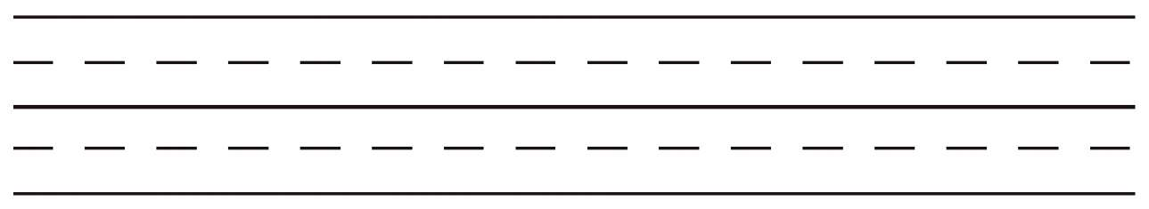

1.bdiagramma
Diagramme 1 b
Диаграмма 1 b

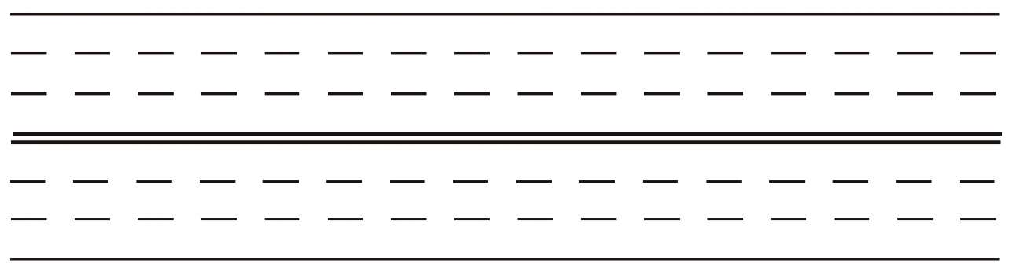

2. diagramma
Diagramme 2
Диаграмма 2

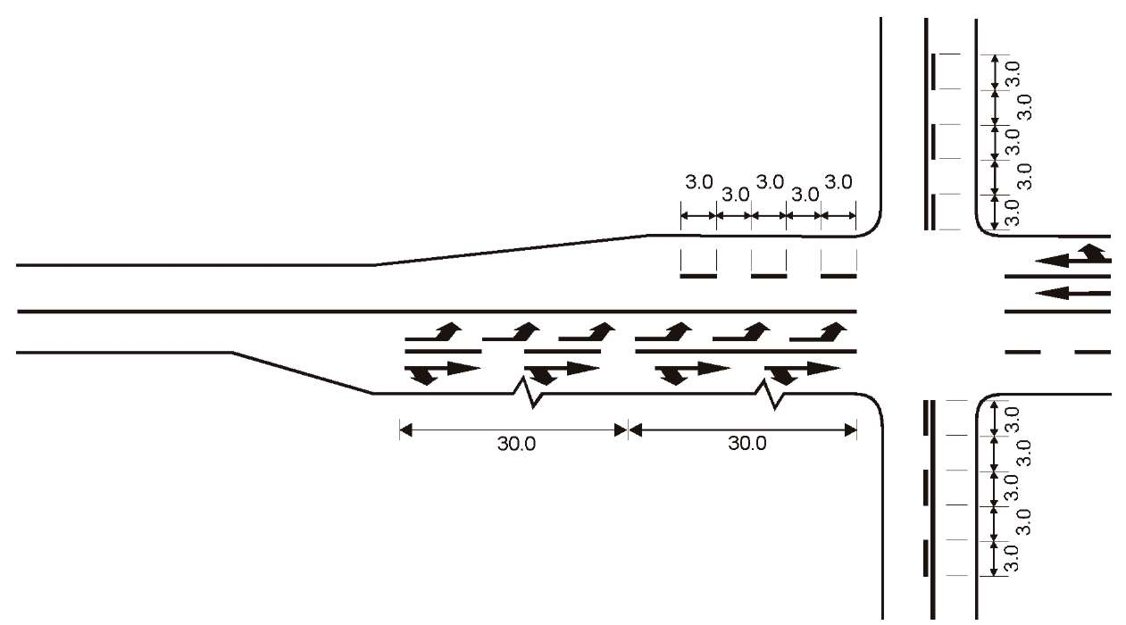

3. diagramma
Diagramme 3
Диаграмма 3

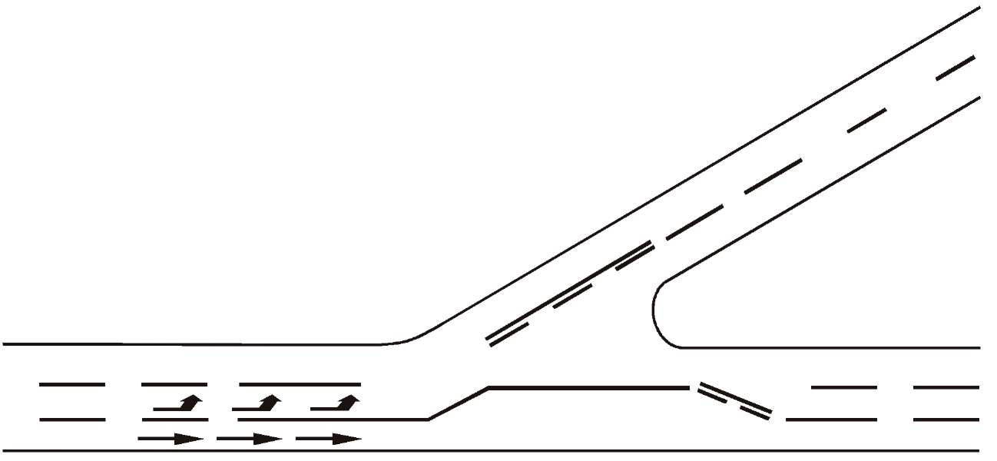

4. diagramma
Diagramme 4
Диаграмма 4

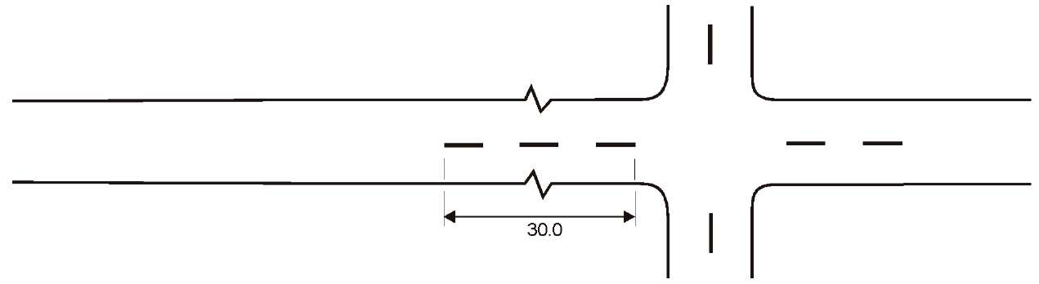

5. diagramma
Diagramme 5
Диаграмма 5


6. diagramma
Diagramme 6
Диаграмма 6
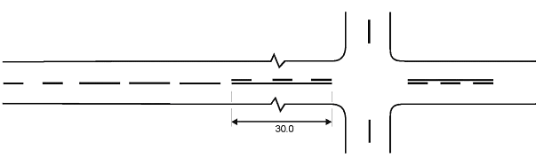
7.a – 8.d diagramma
Diagramme 7a – 8d
Диаграмма 7a – 8d
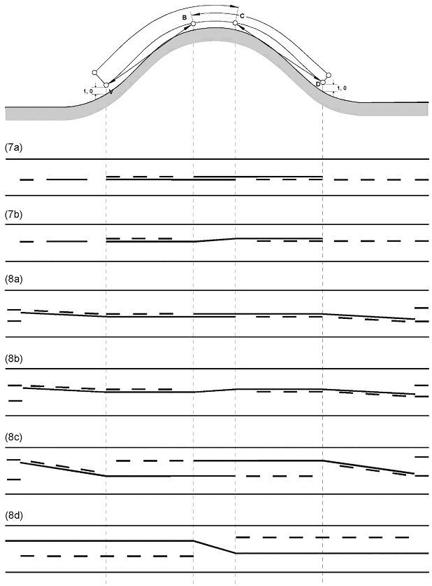

9. – 10.b diagramma
Diagramme 9 – 10b
Диаграмма 9 – 10b
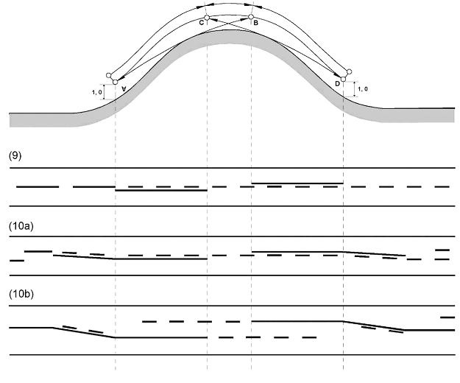
11.a – 11.c diagramma
Diagramme 11a – 11c
Диаграмма 11a – 11c

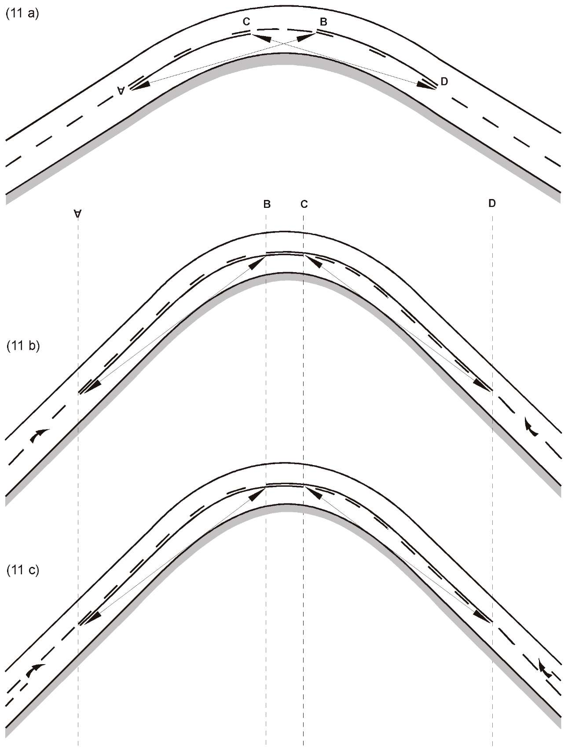

12. – 15. diagramma
Diagramme 12 – 15
Диаграмма 12 – 15

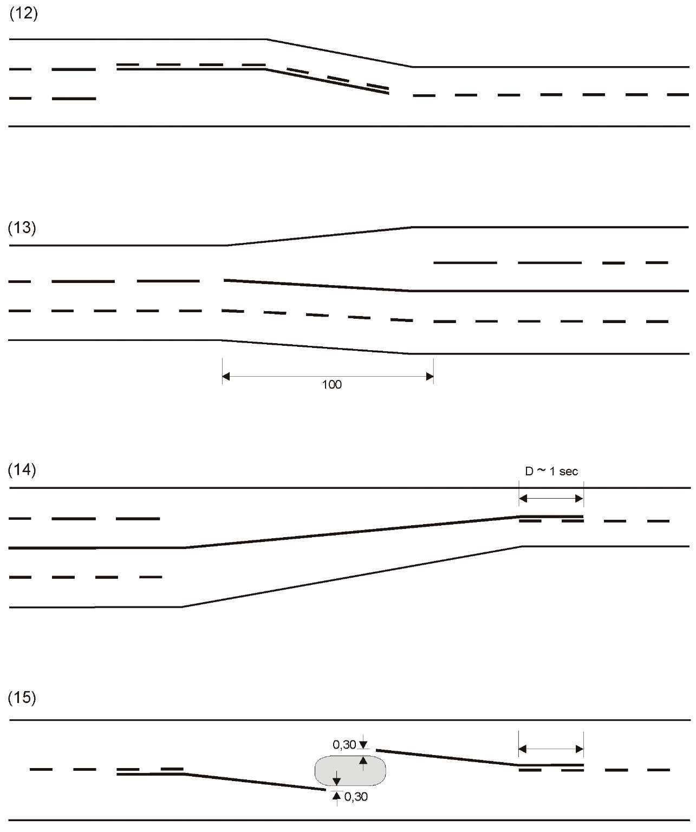

16. – 18. diagramma
Diagramme 16 – 18
Диаграмма 16 – 18

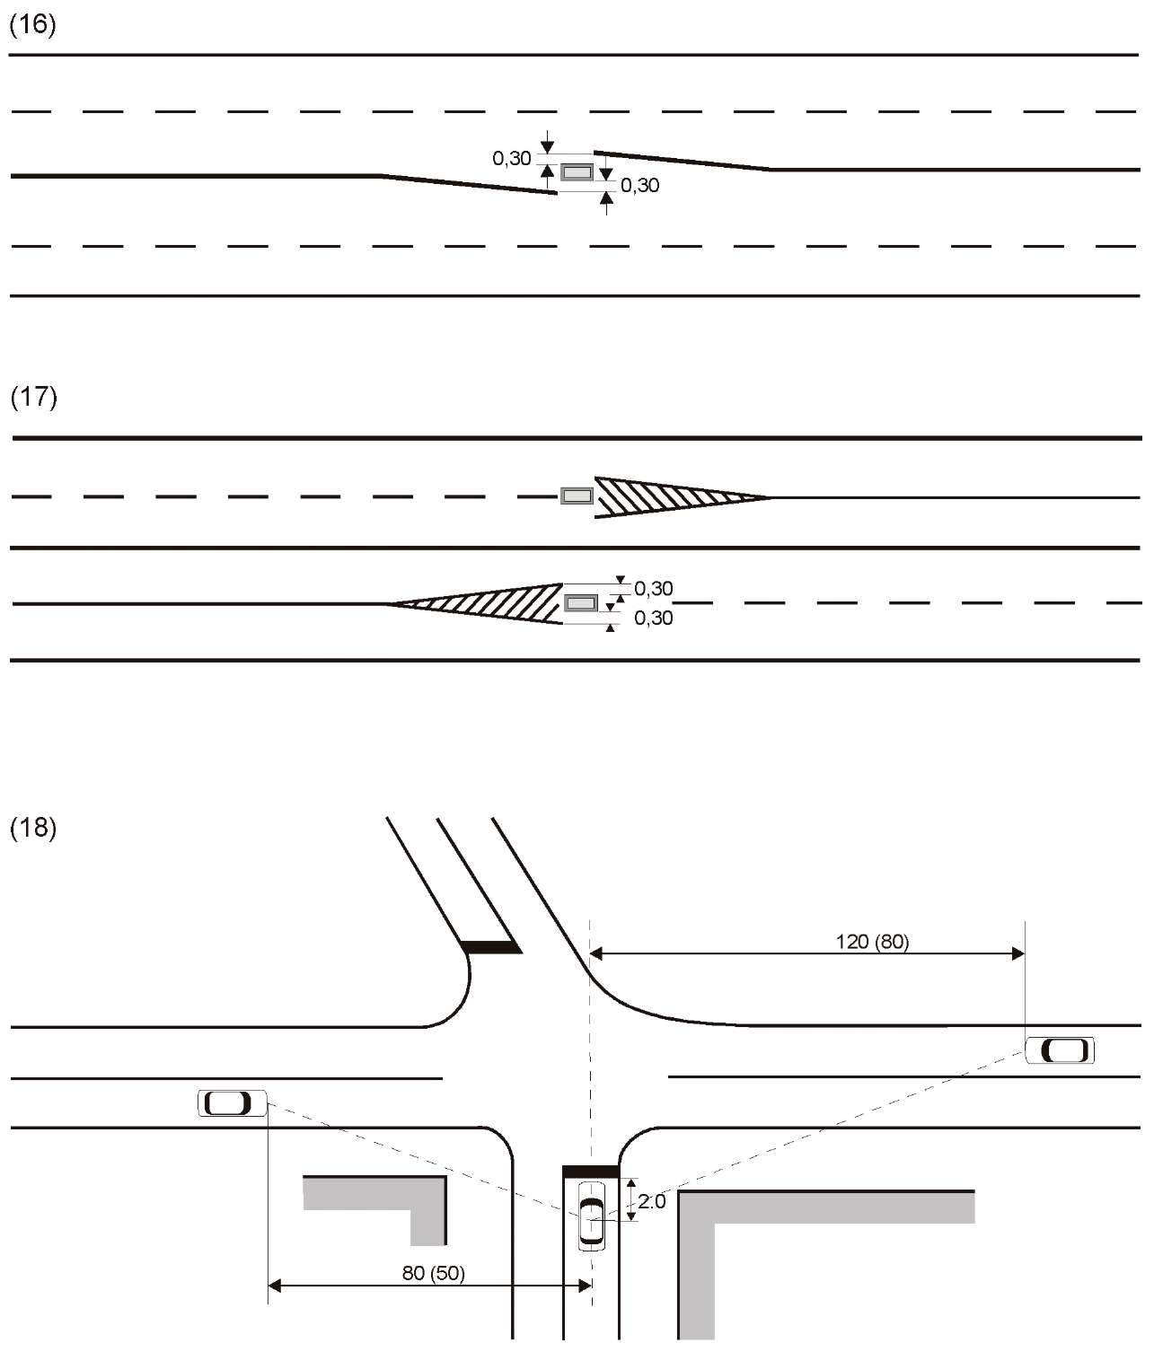

19. diagramma
Diagramme 19
Диаграмма 19

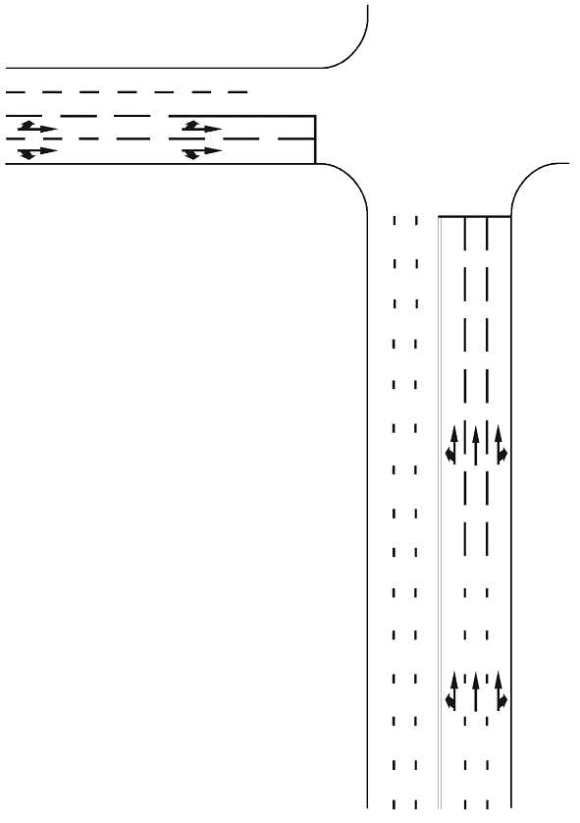

20. diagramma
Diagramme 20
Диаграмма 20

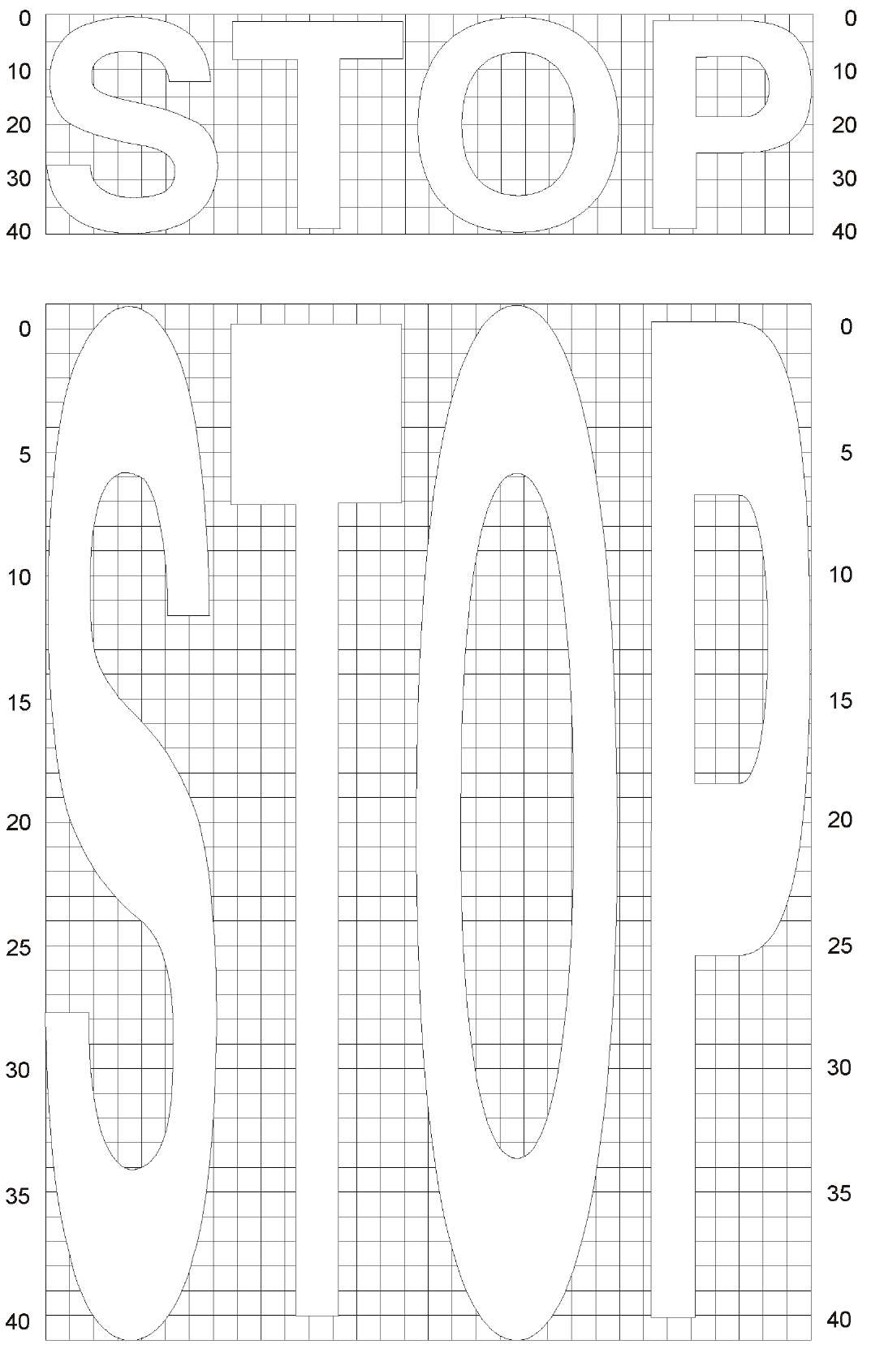
21. diagramma
Diagramme 21
Диаграмма 21

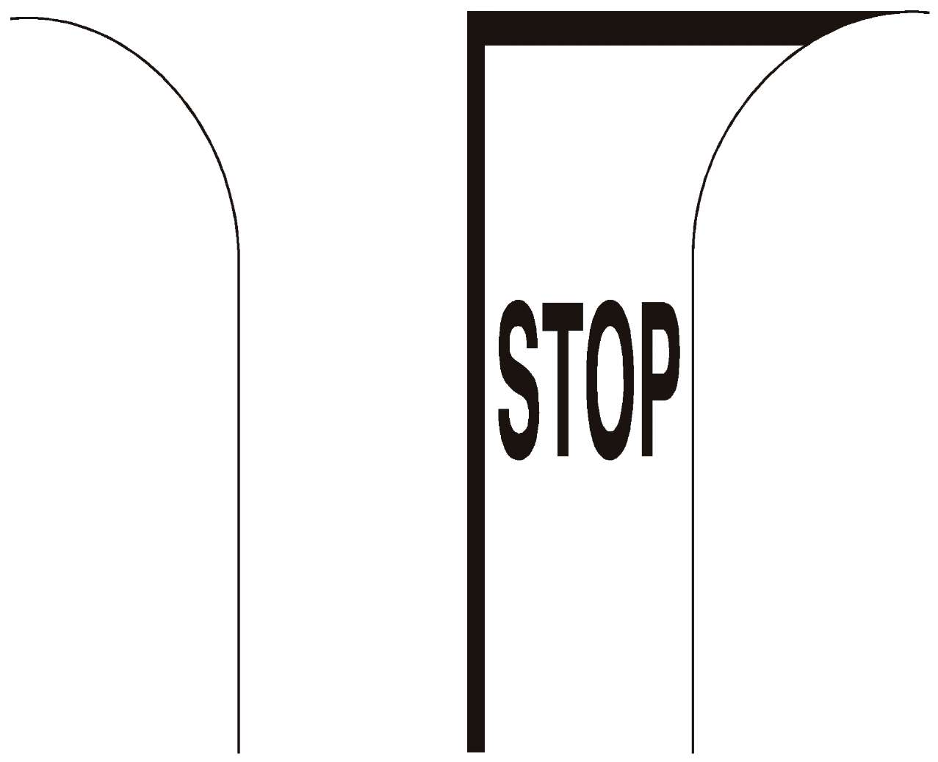

22. diagramma
Diagramme 22
Диаграмма 22

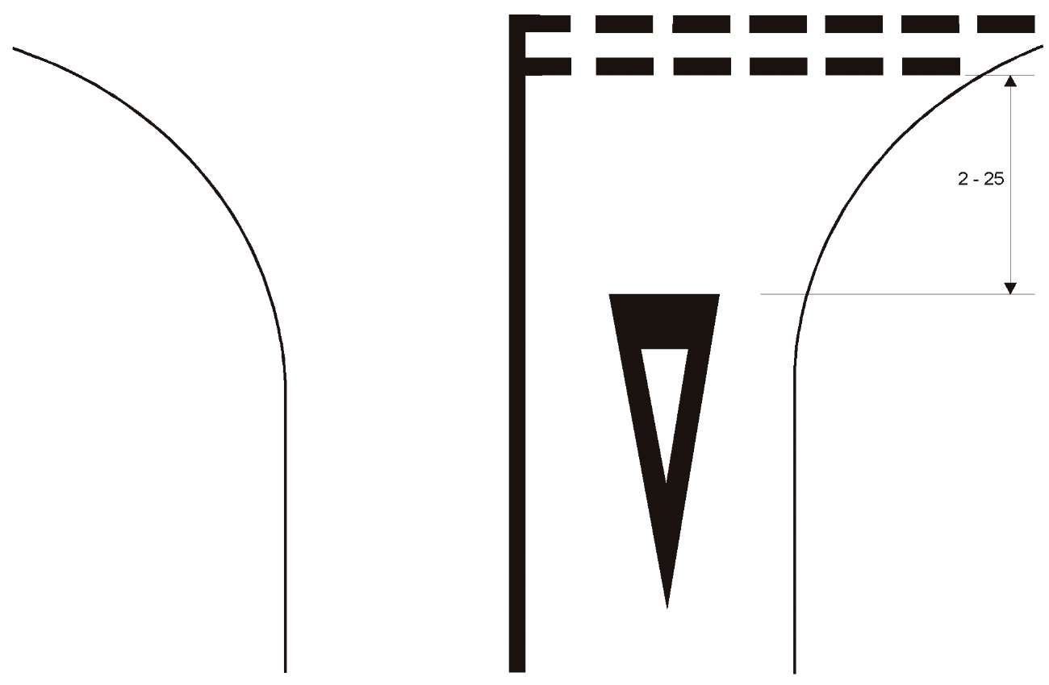

23. diagramma
Diagramme 23
Диаграмма 23

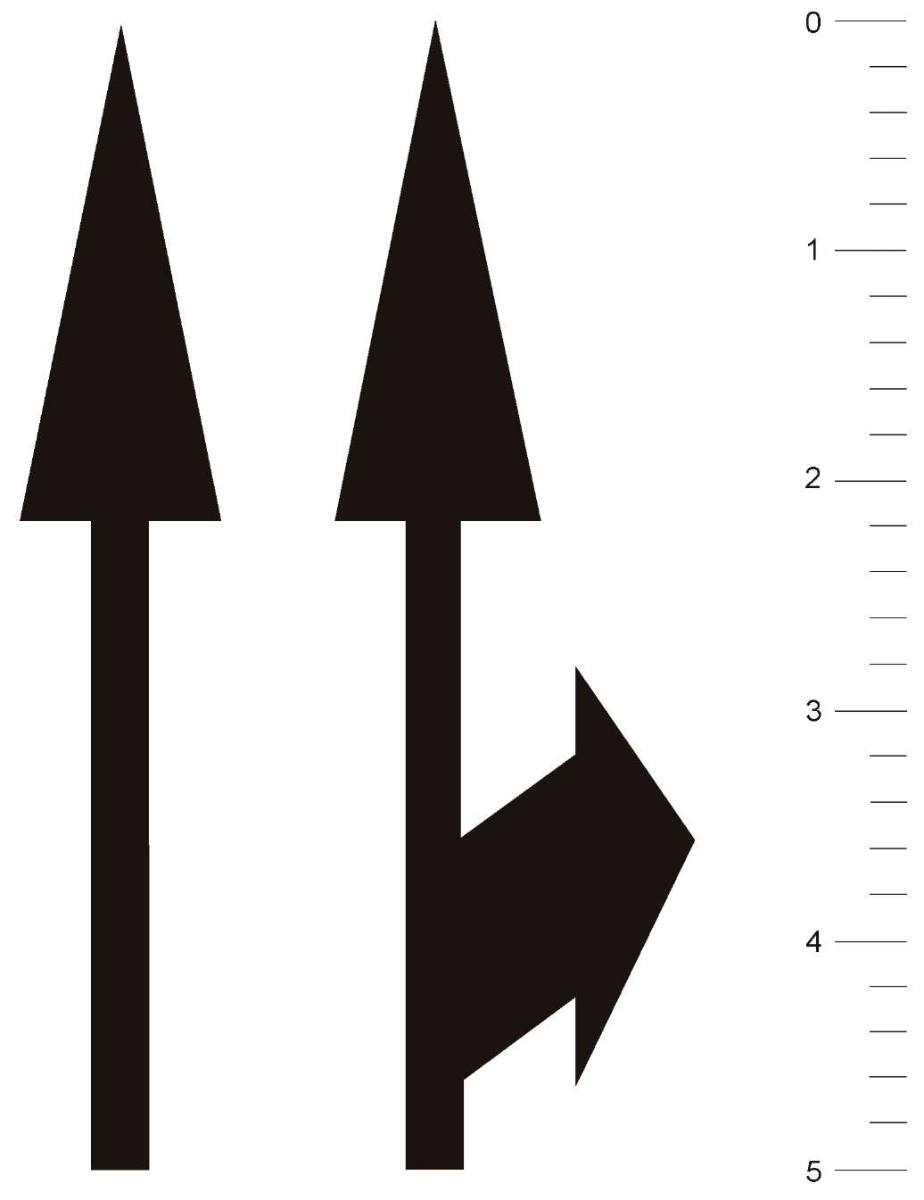

24. diagramma
Diagramme 24
Диаграмма 24

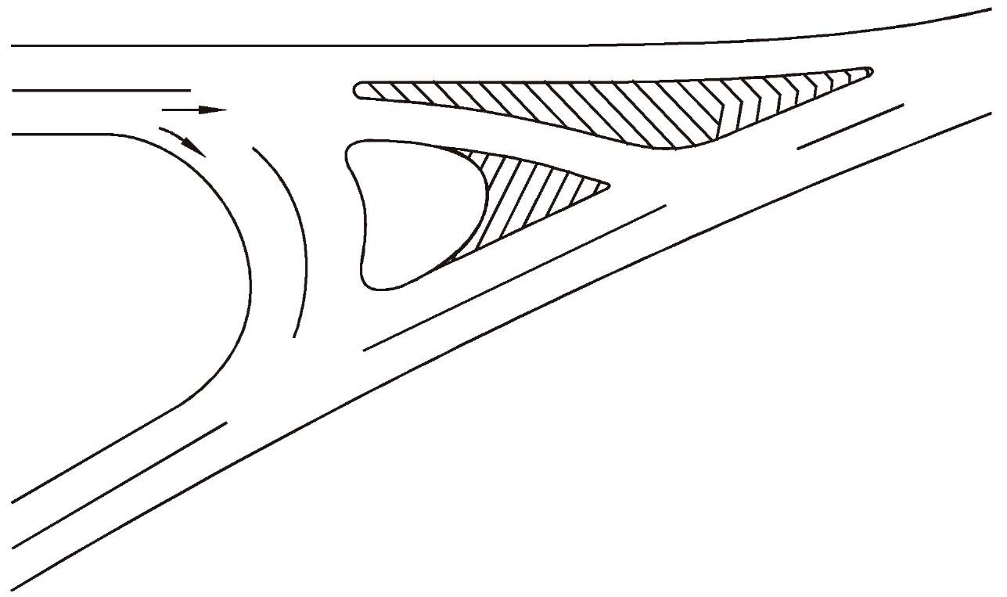

25. diagramma
Diagramme 25
Диаграмма 25
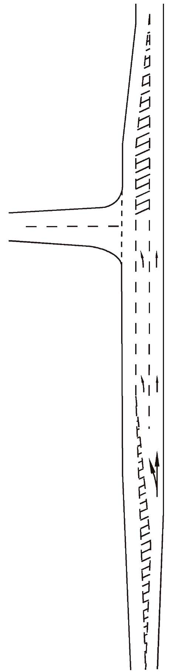

26. diagramma
Diagramme 26
Диаграмма 26



27. diagramma
Diagramme 27
Диаграмма 27

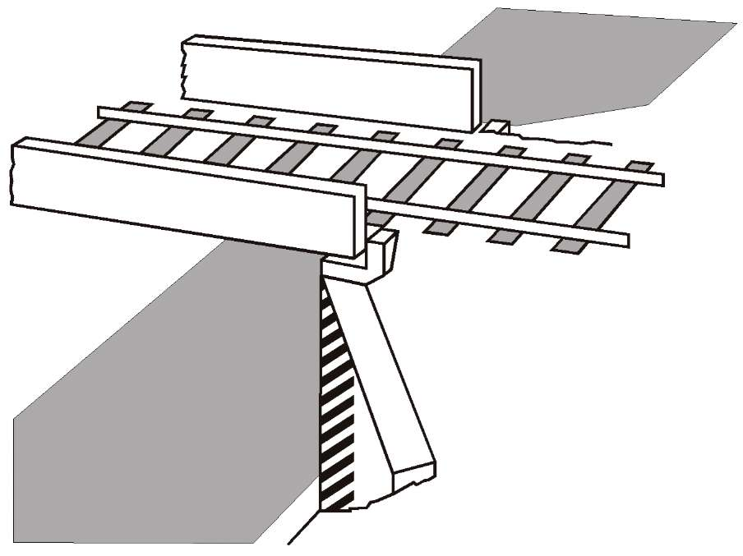

28.a diagramma  Diagramme 28a  Диаграмма 28a | 28.b diagramma  Diagramme 28b  Диаграмма 28b

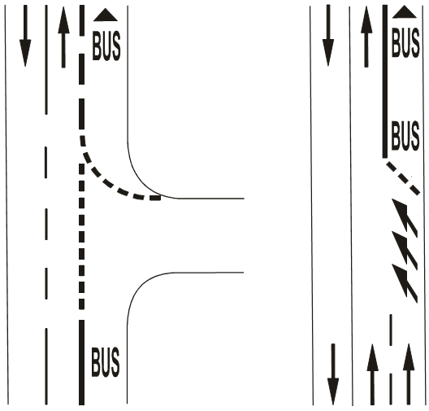

3. pielikums

1. PIELIKUMĀ MINĒTO ZĪMJU, SIMBOLU UN PAPILDZĪMJU KRĀSAINAS REPRODUKCIJAS

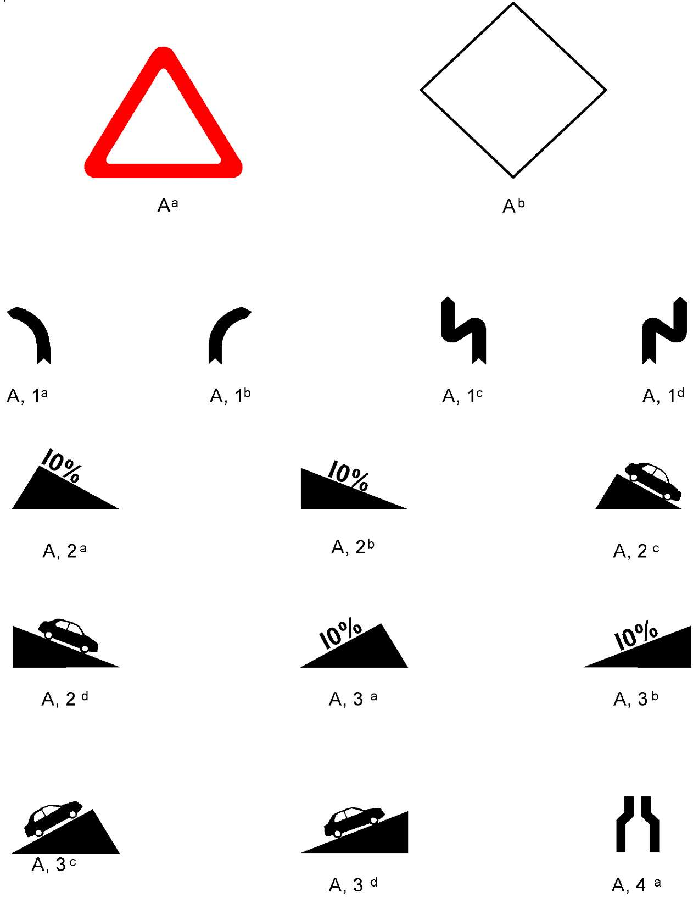

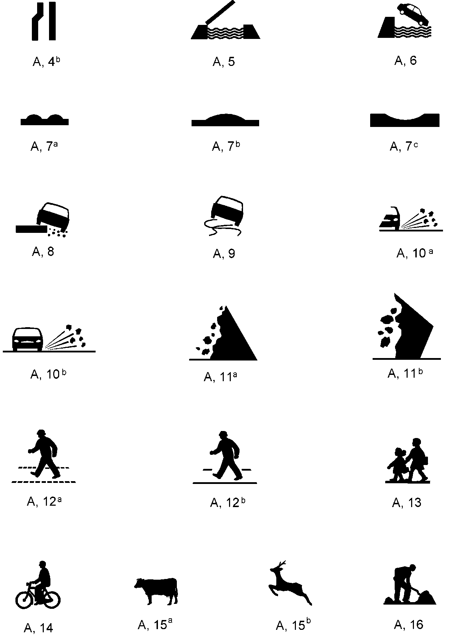

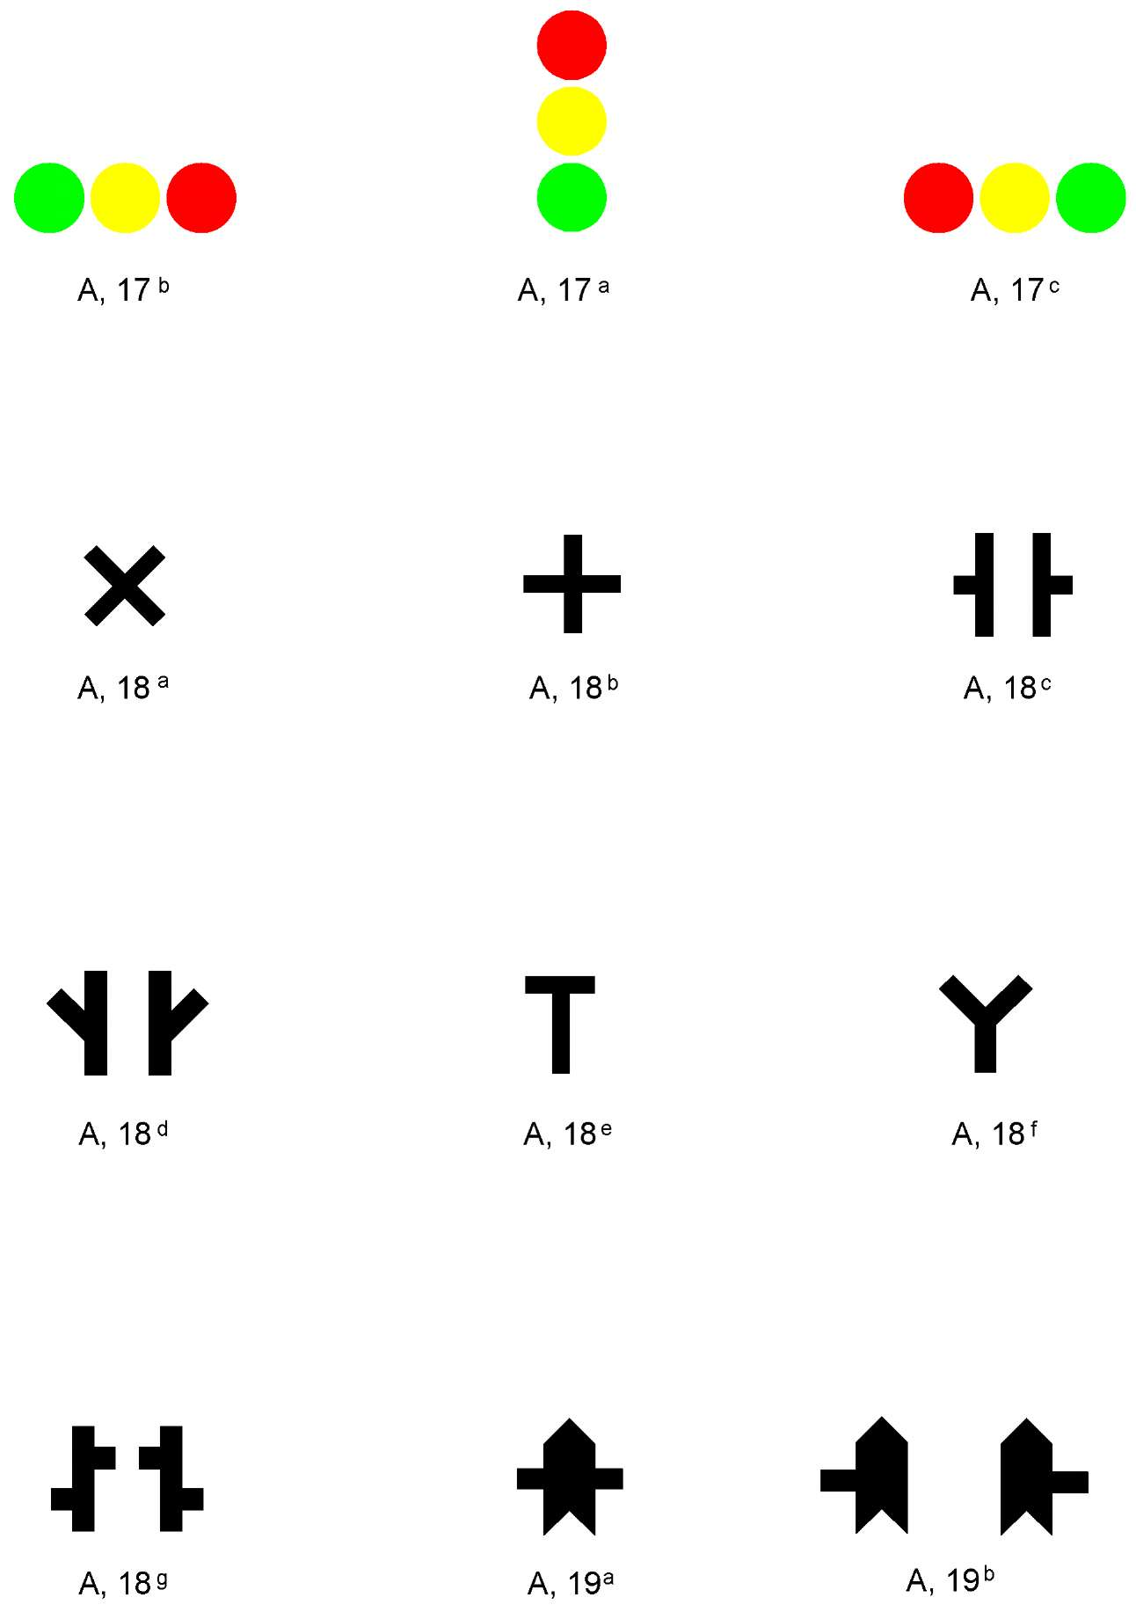

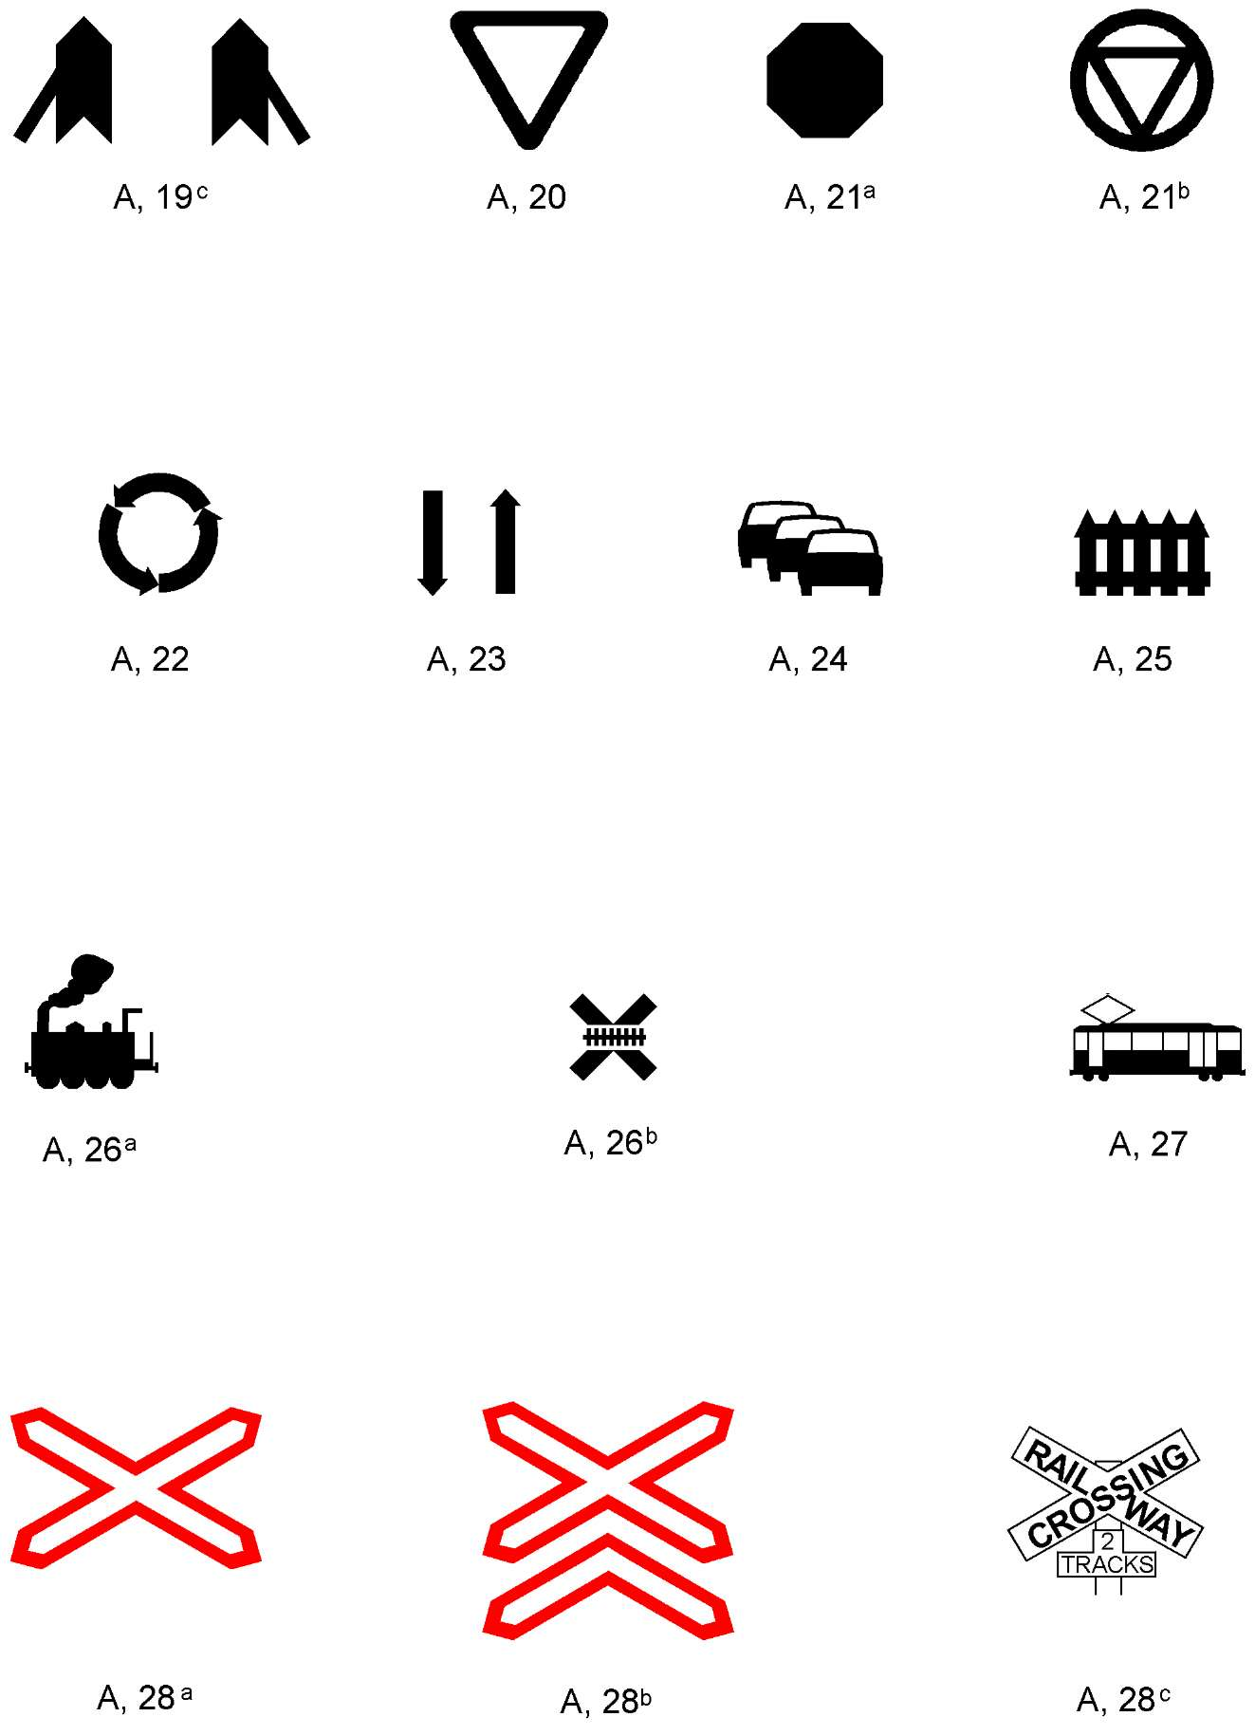

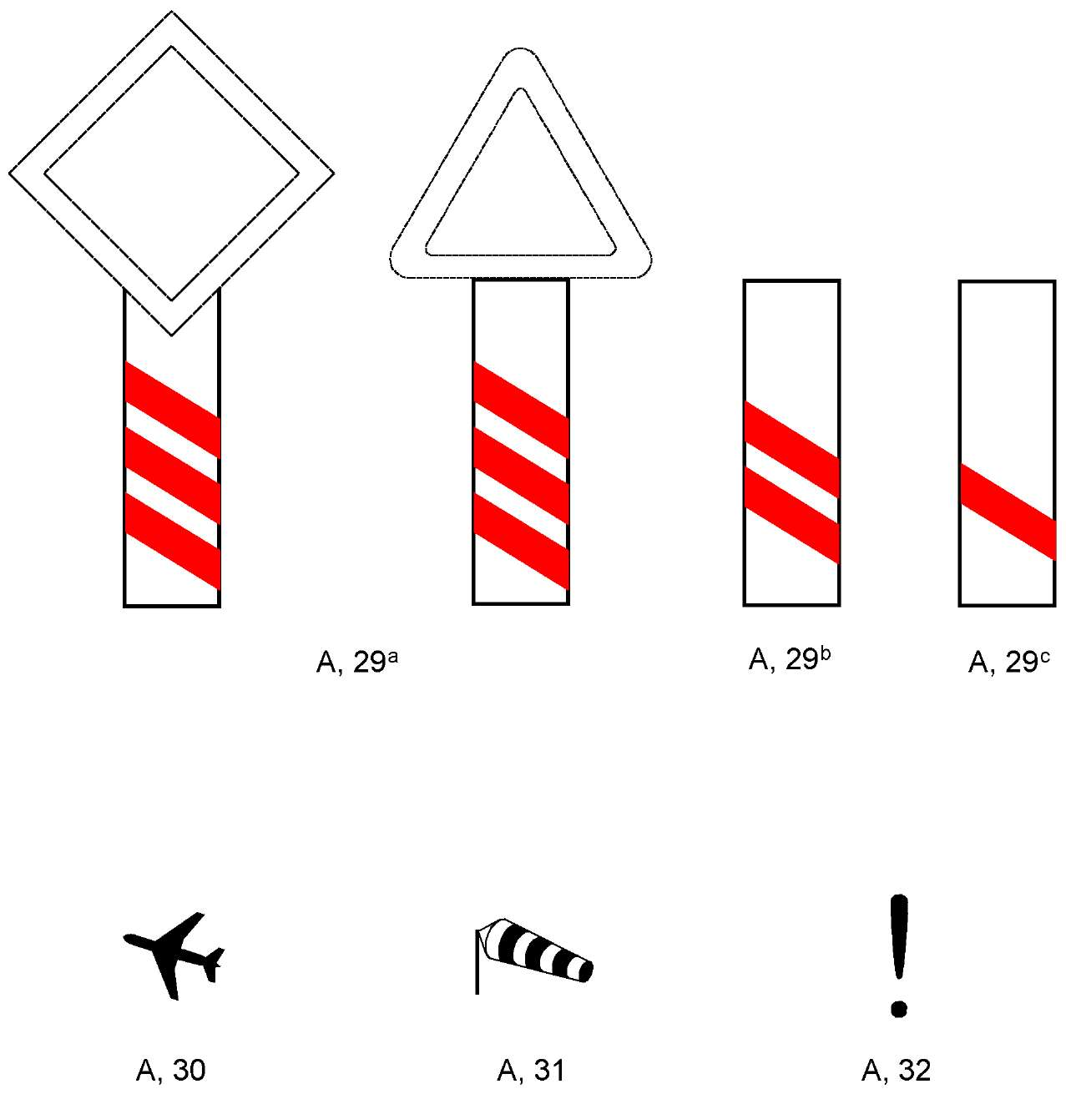

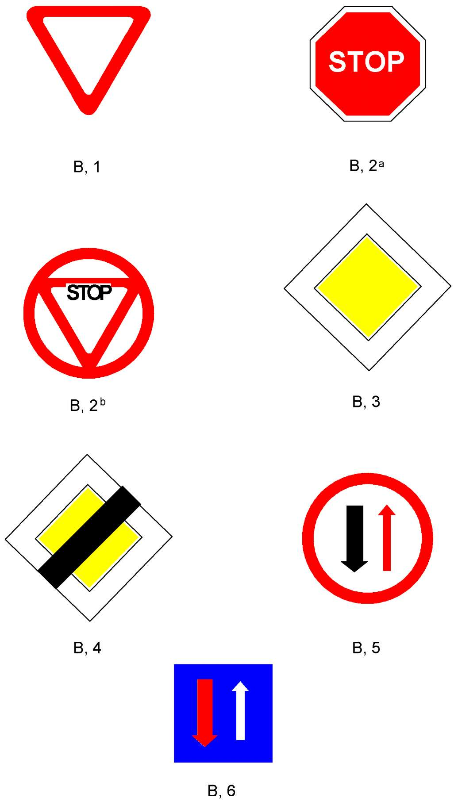

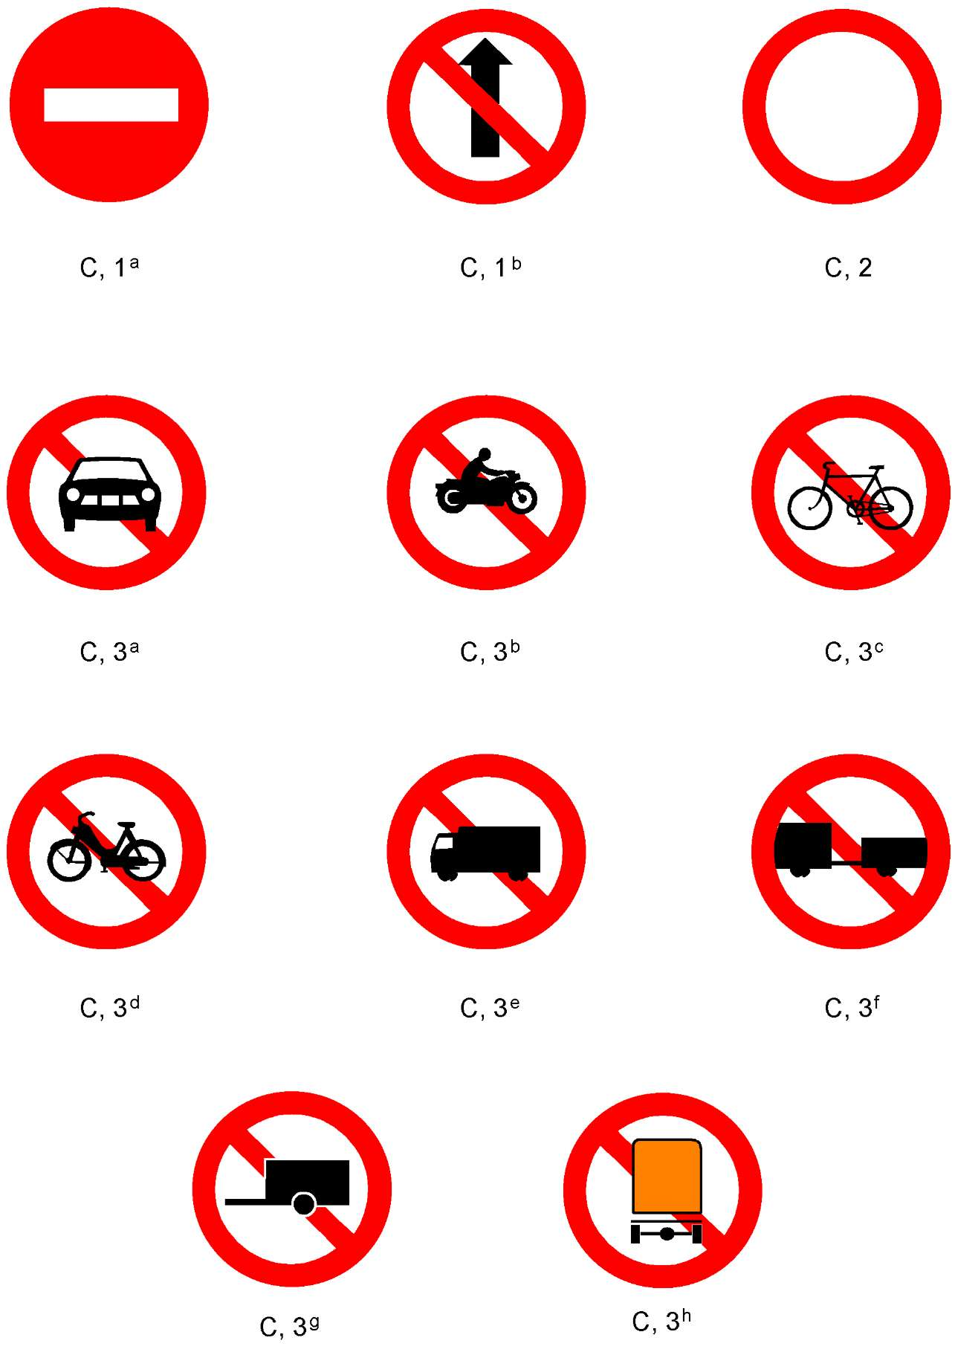

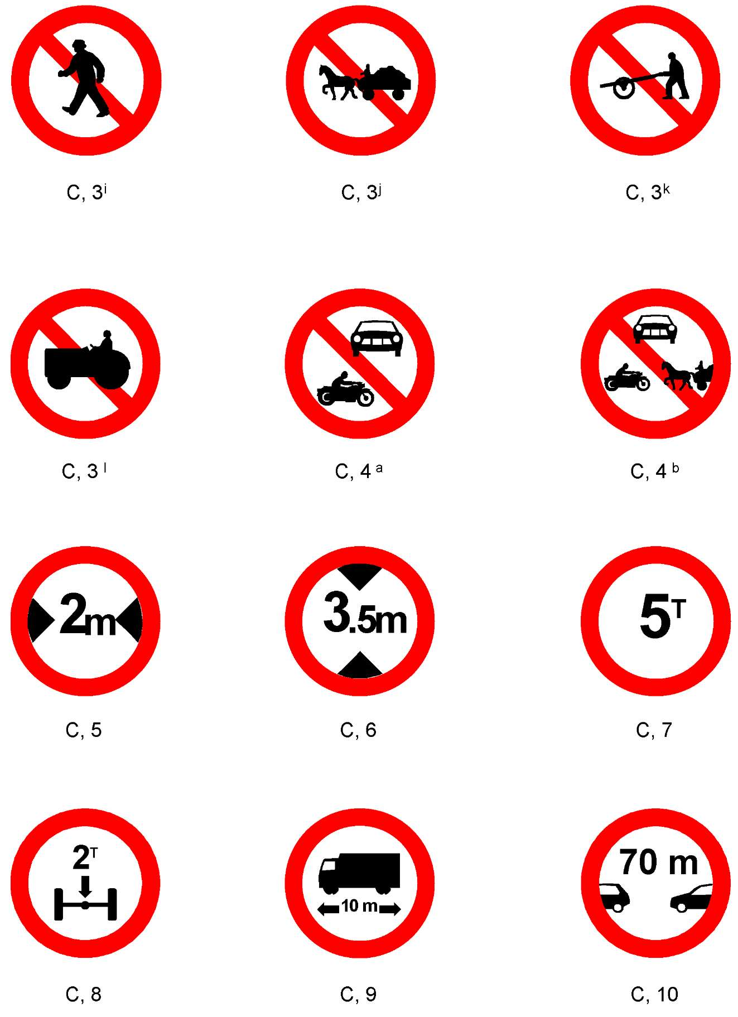

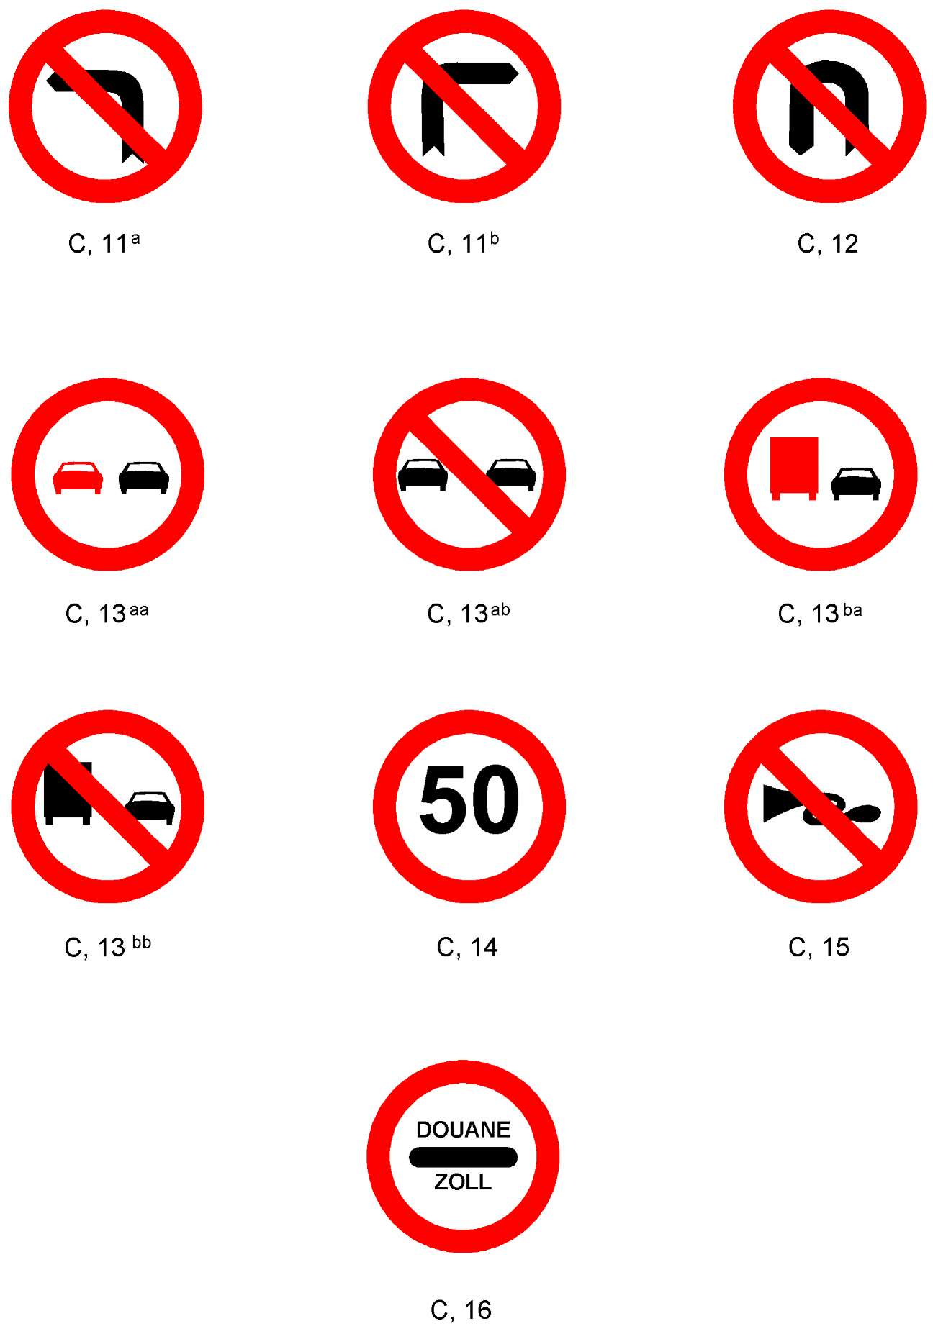

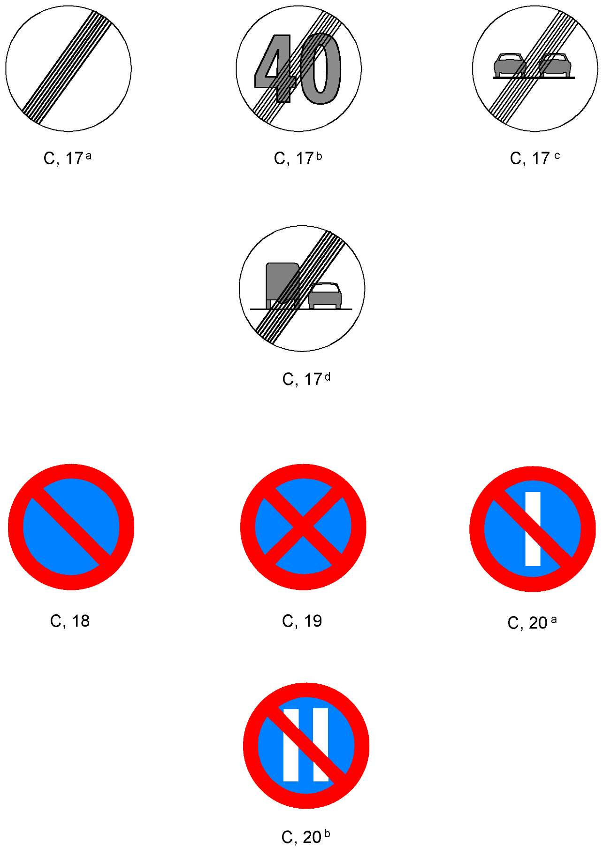

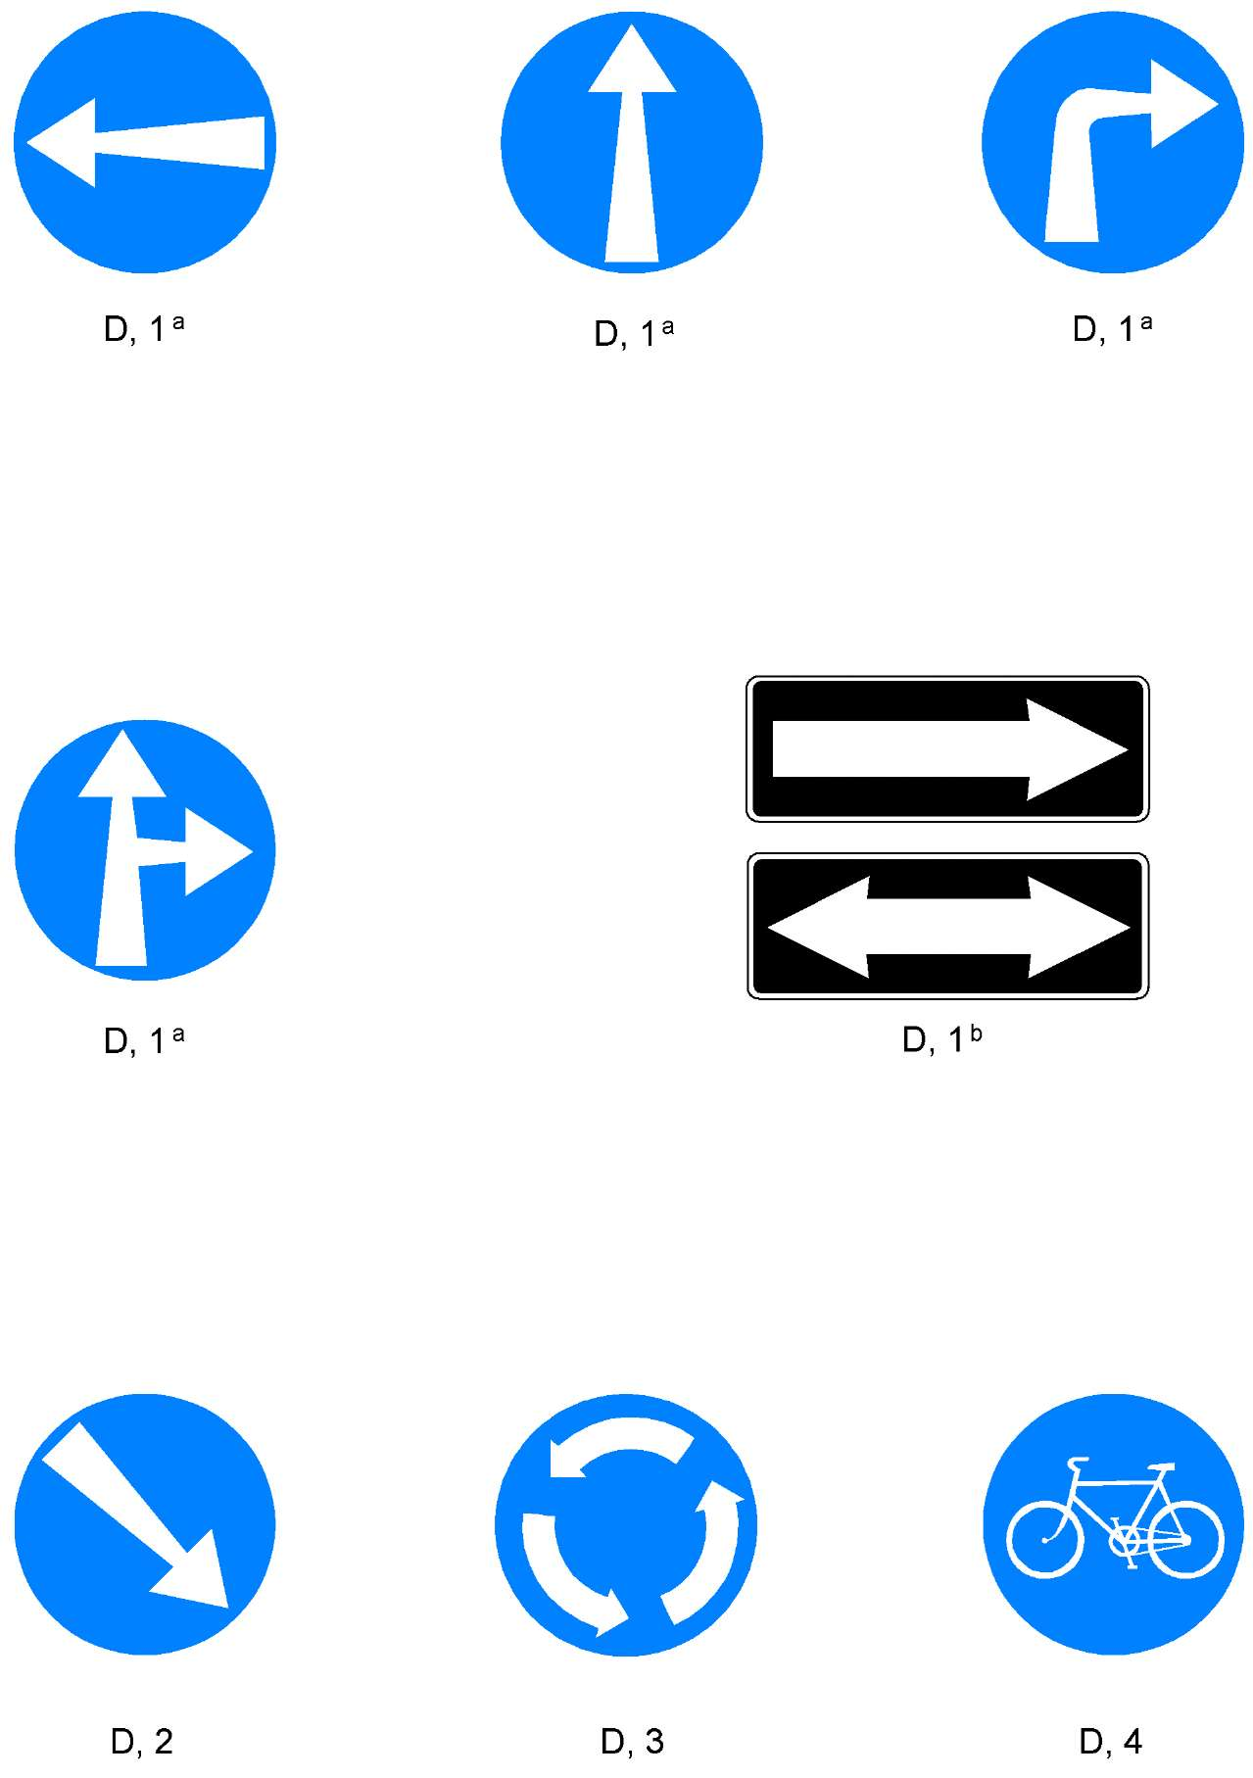

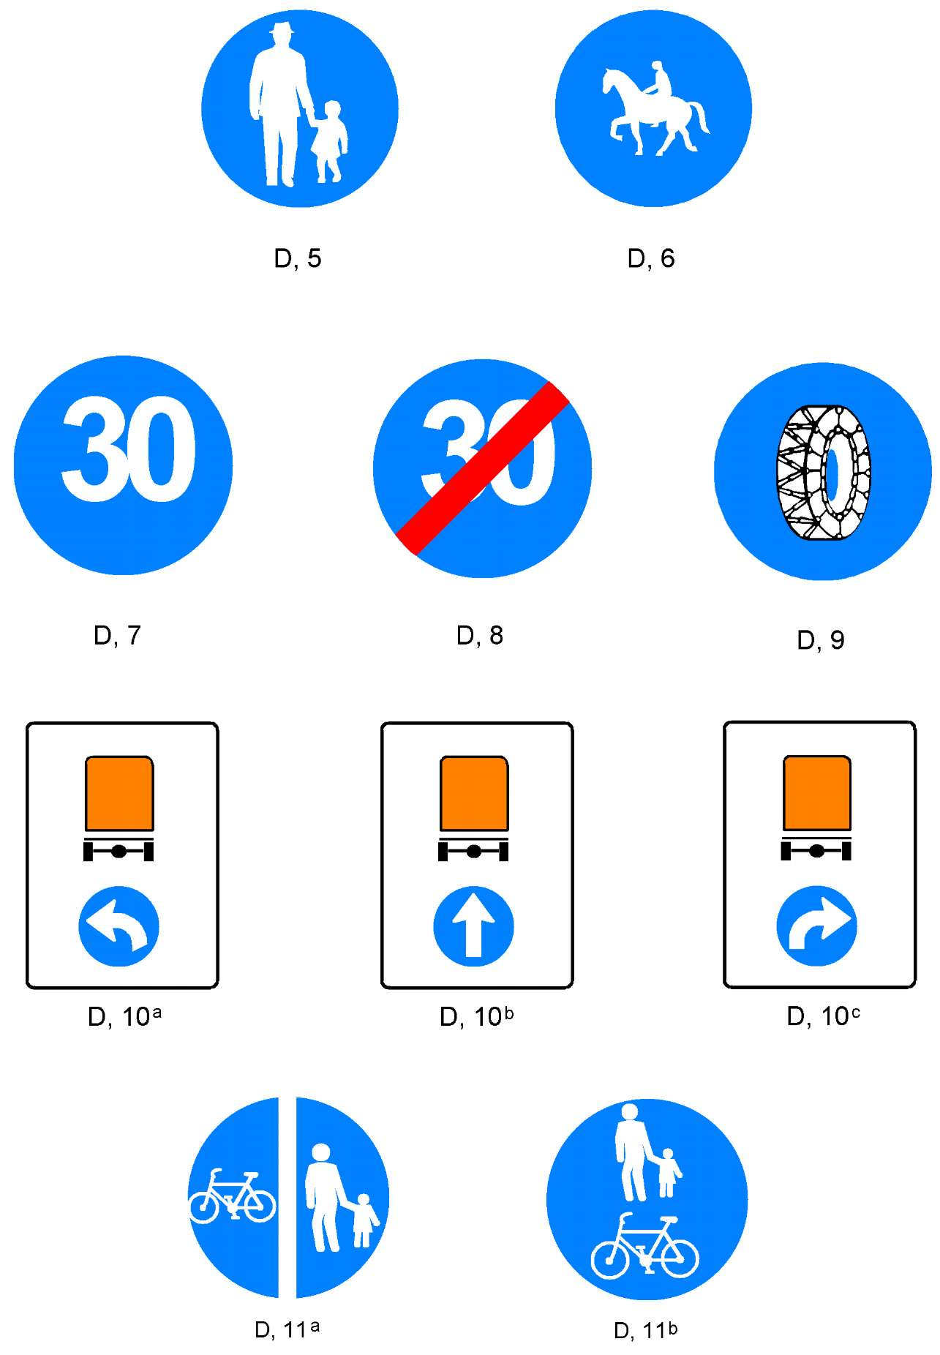

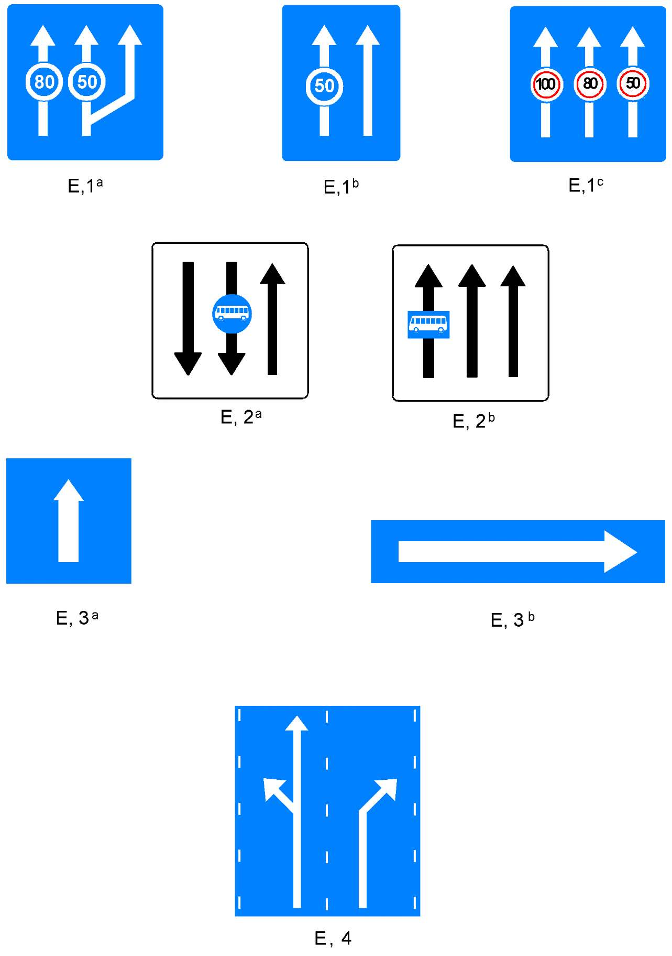

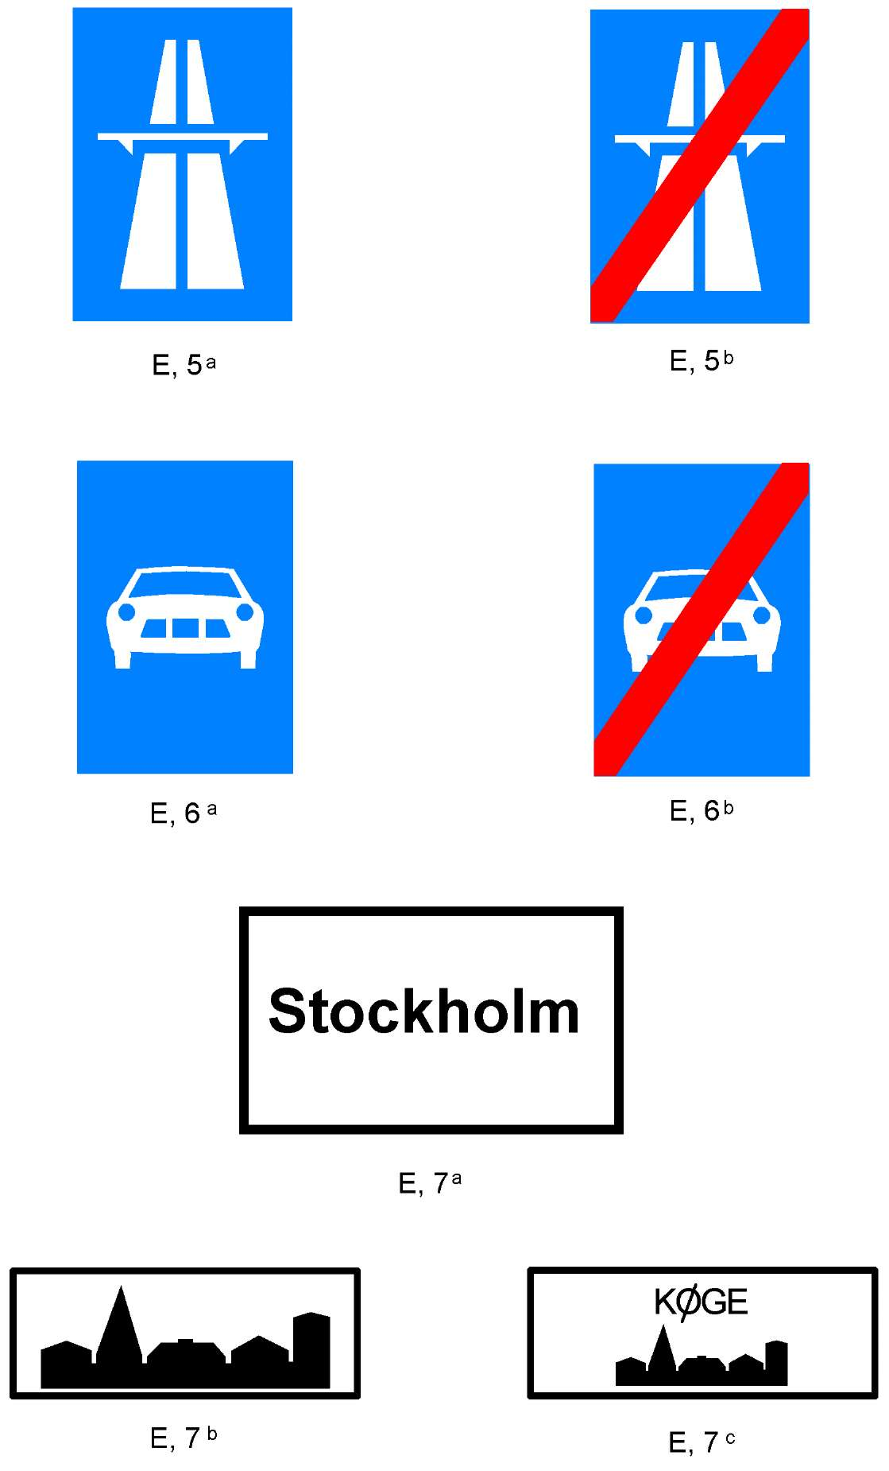

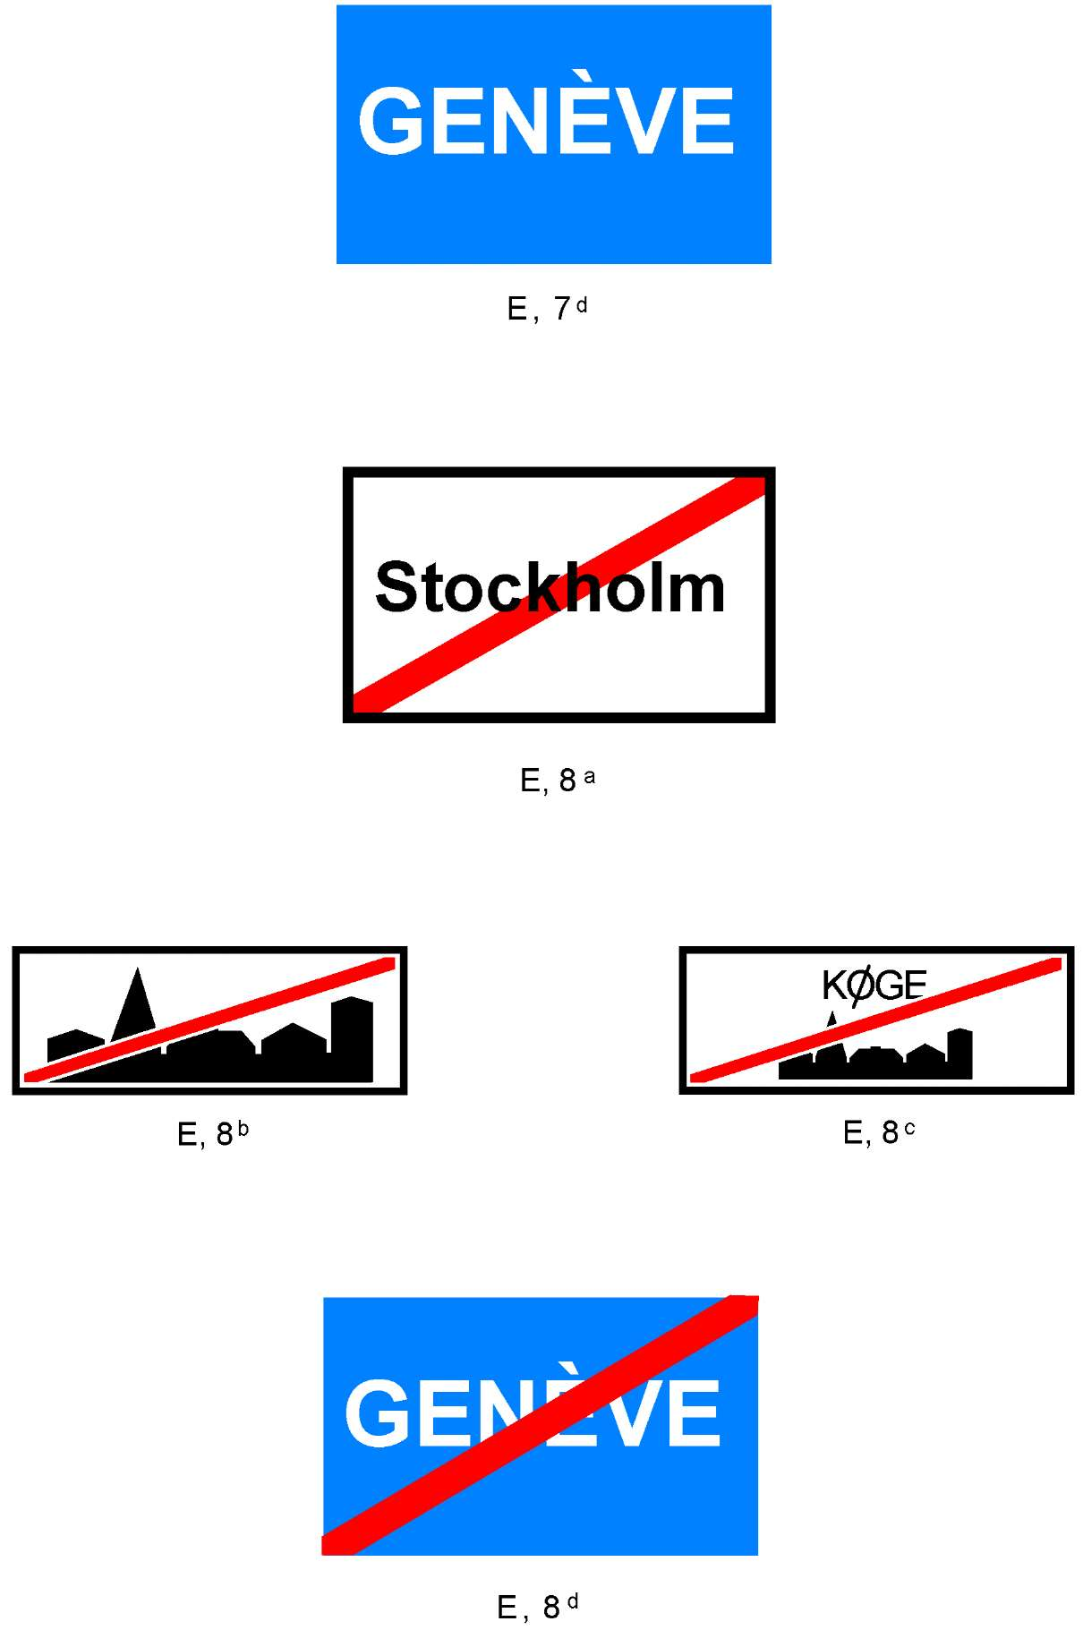

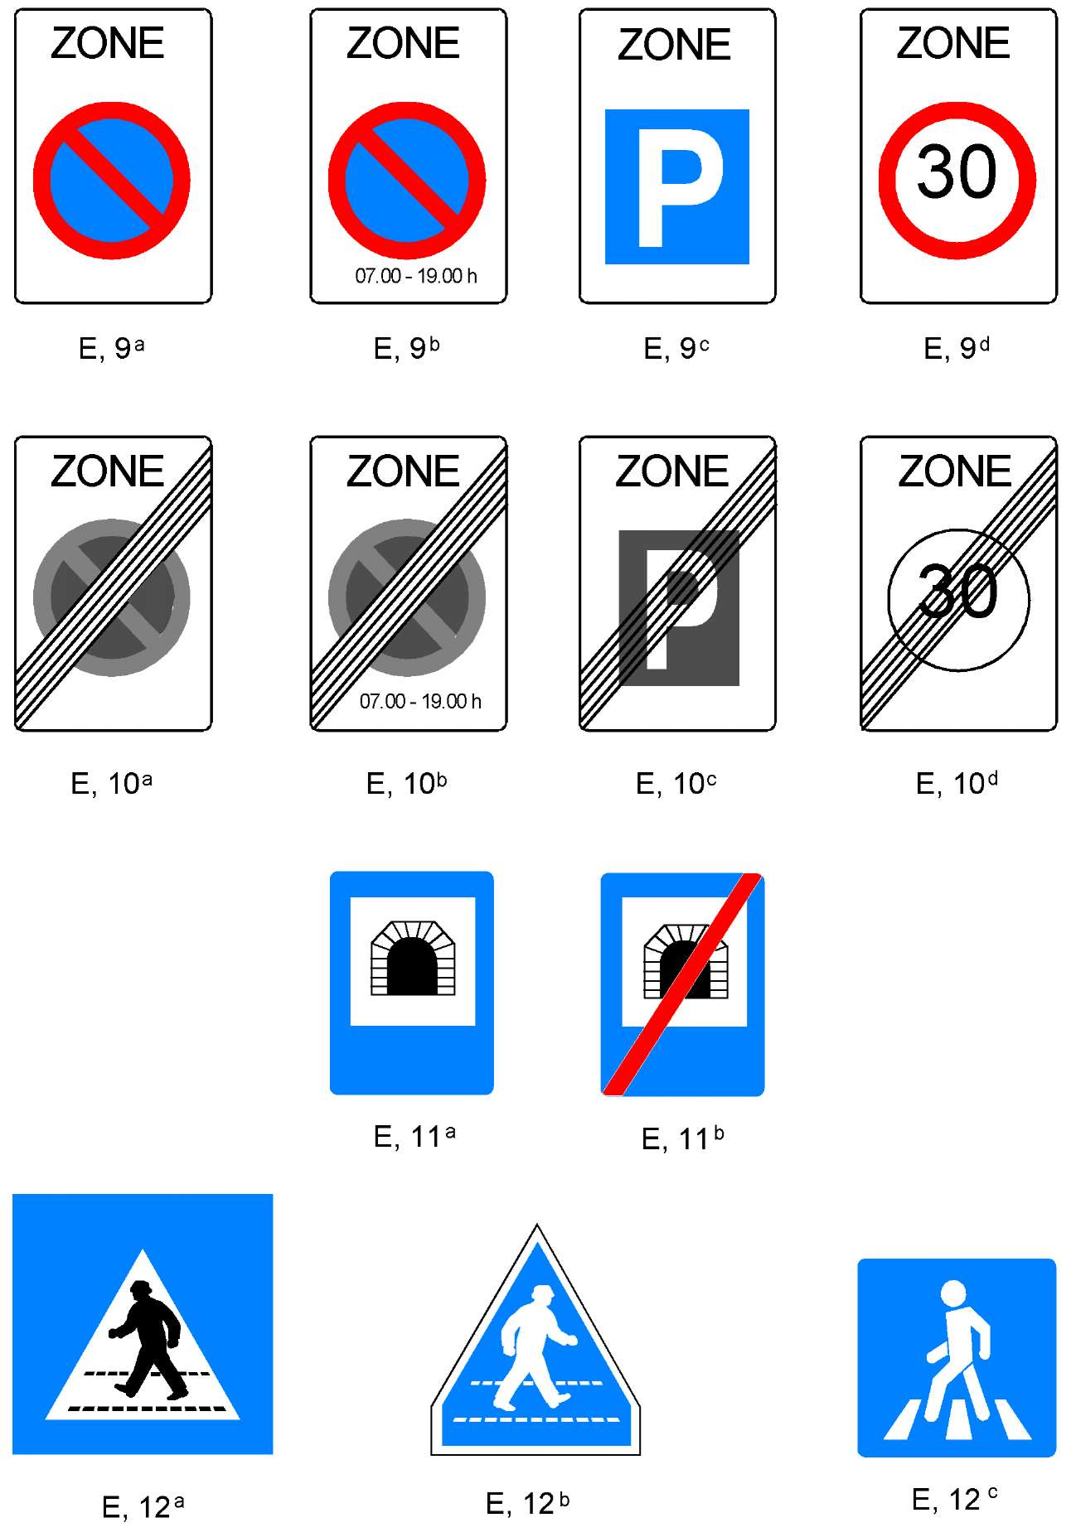

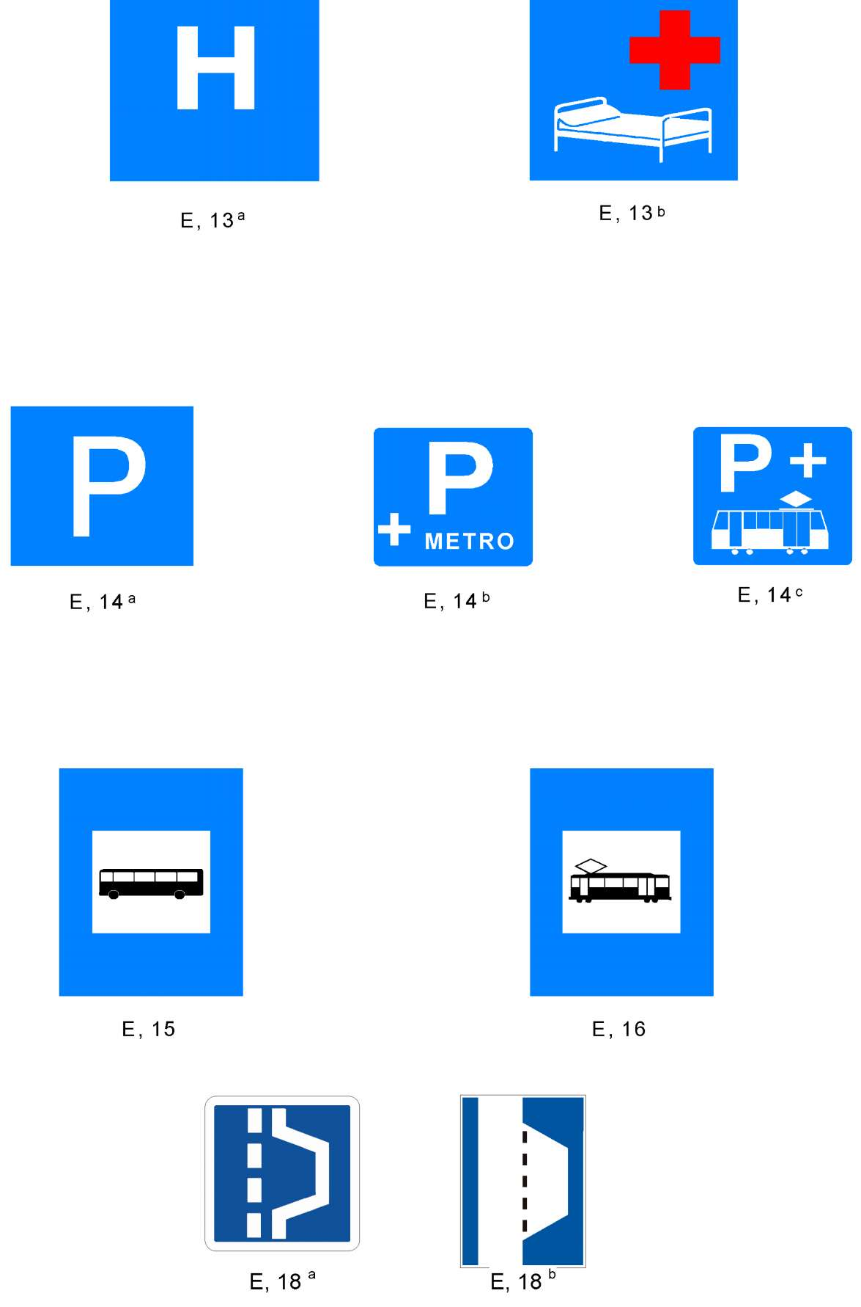

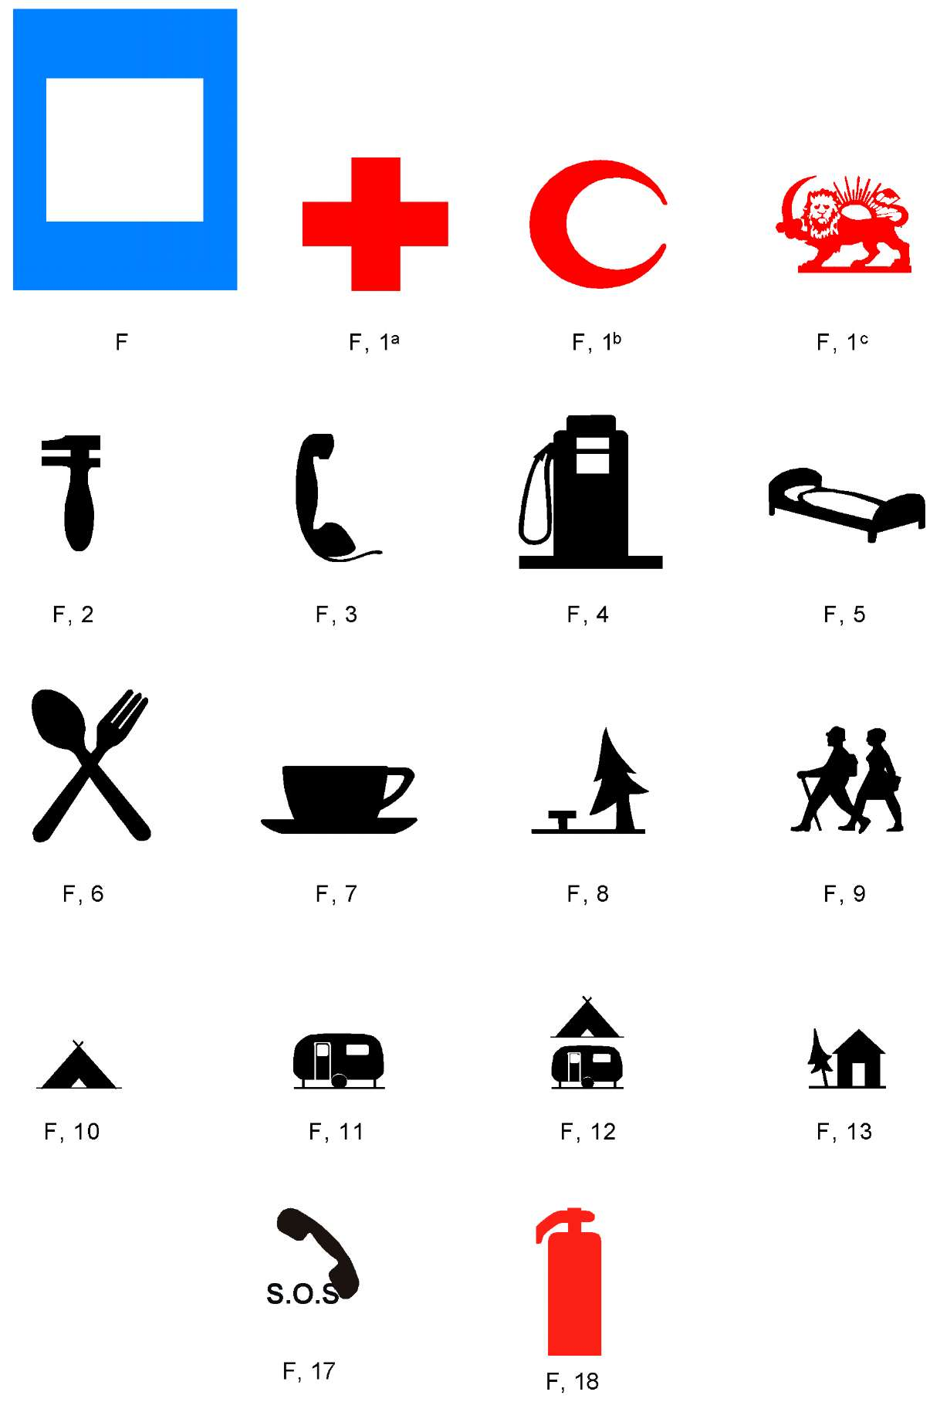

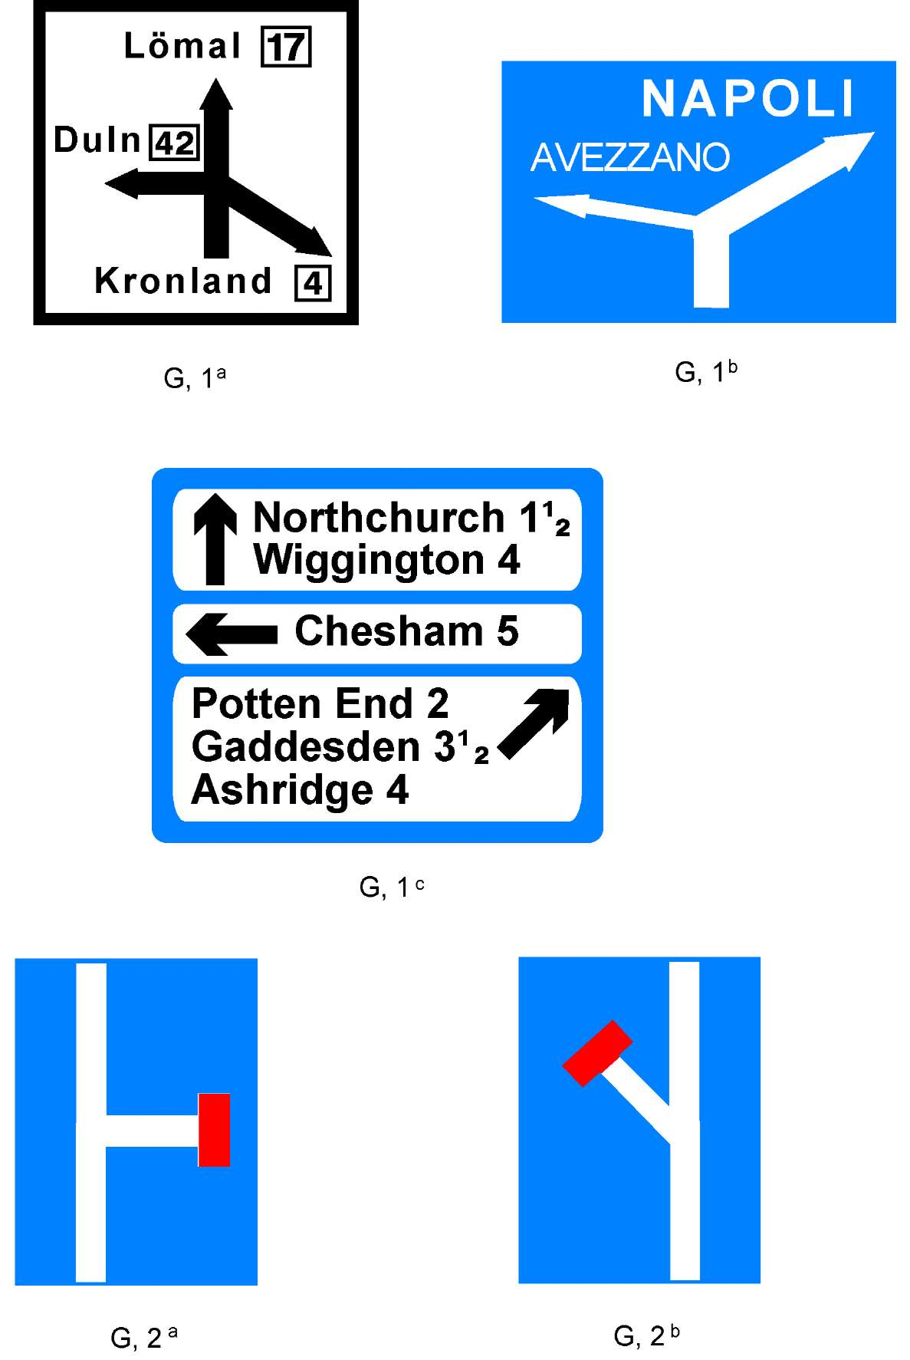

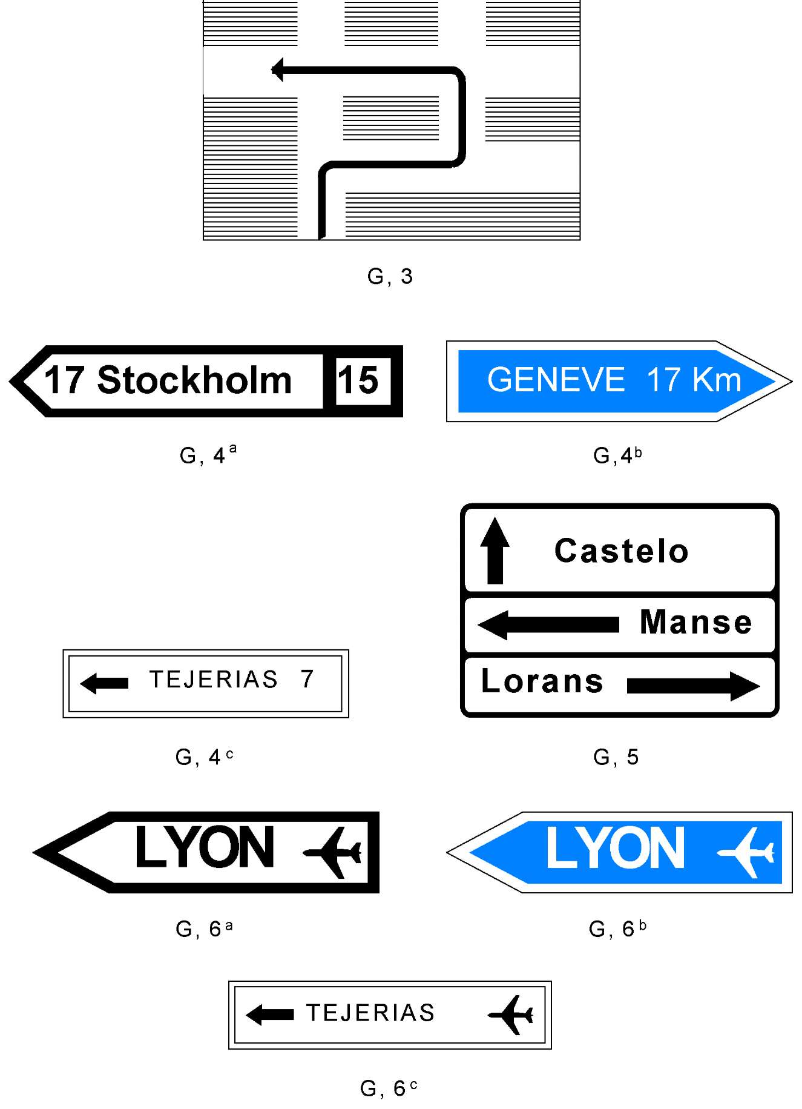

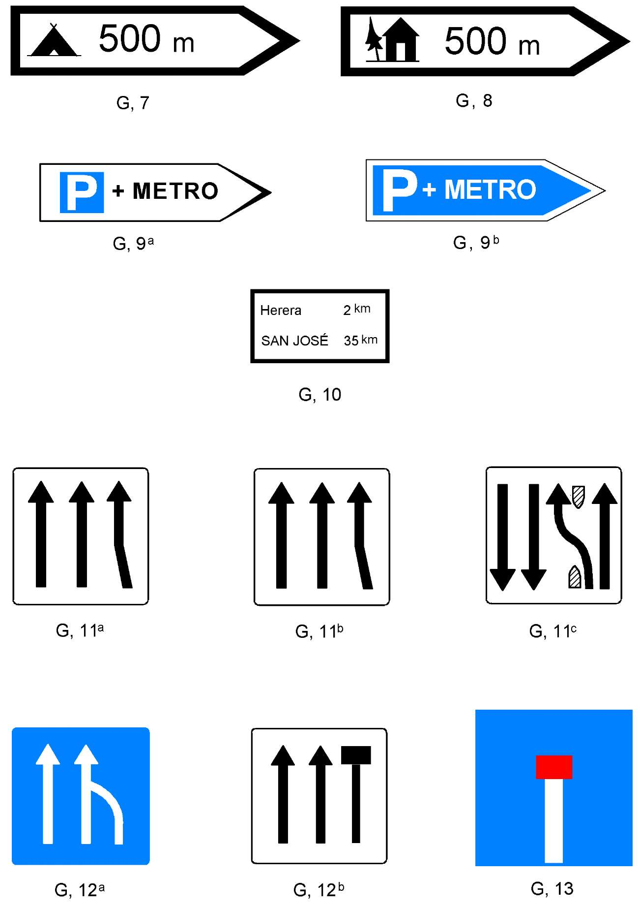

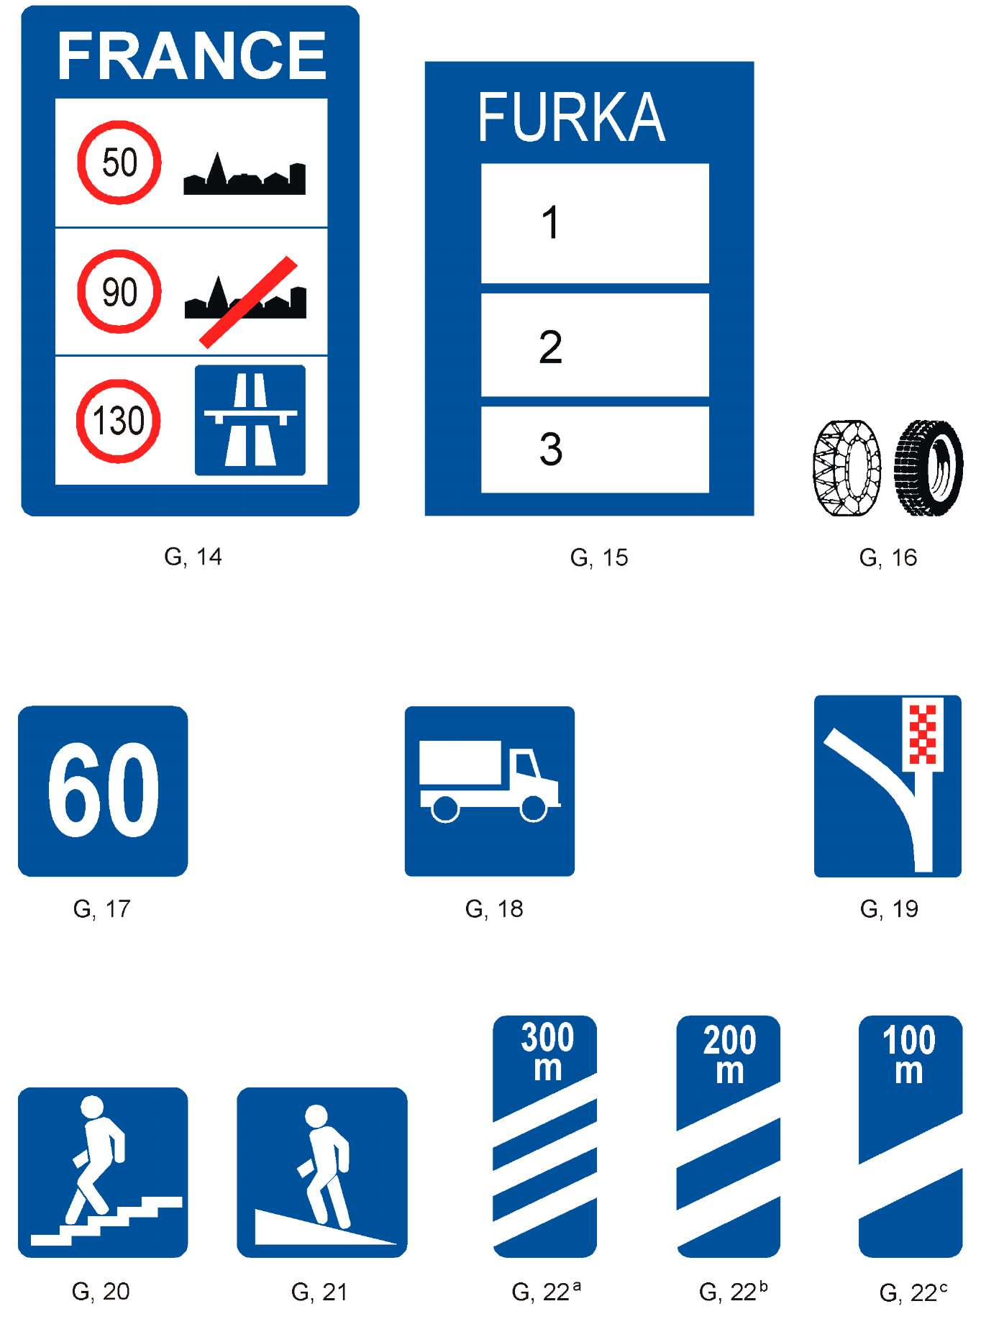

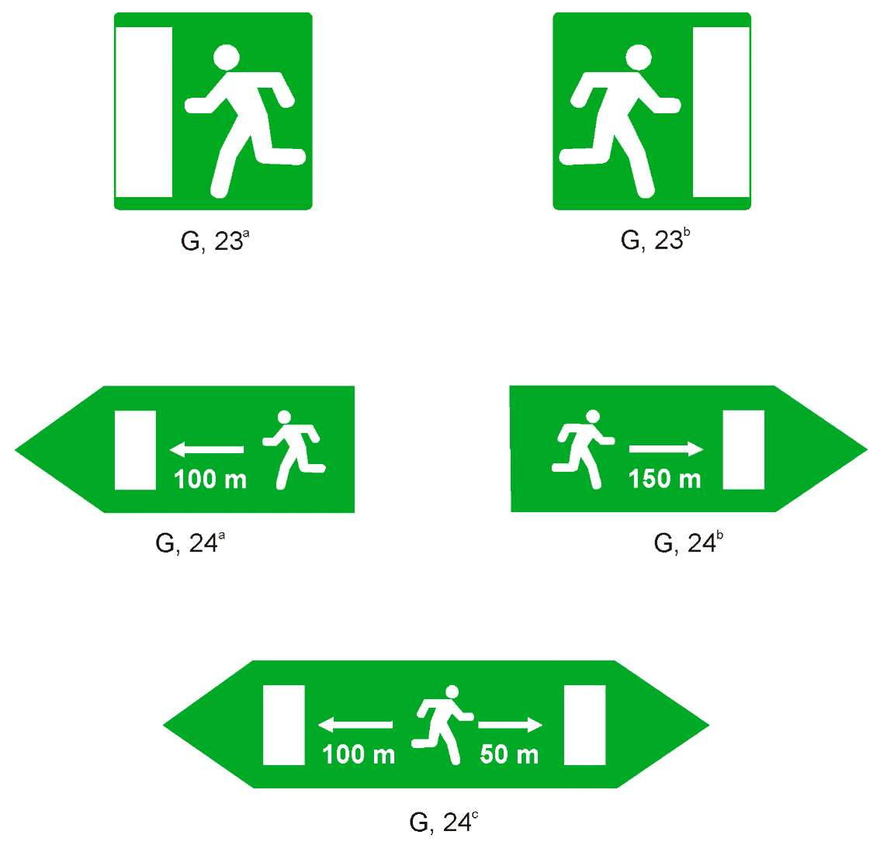

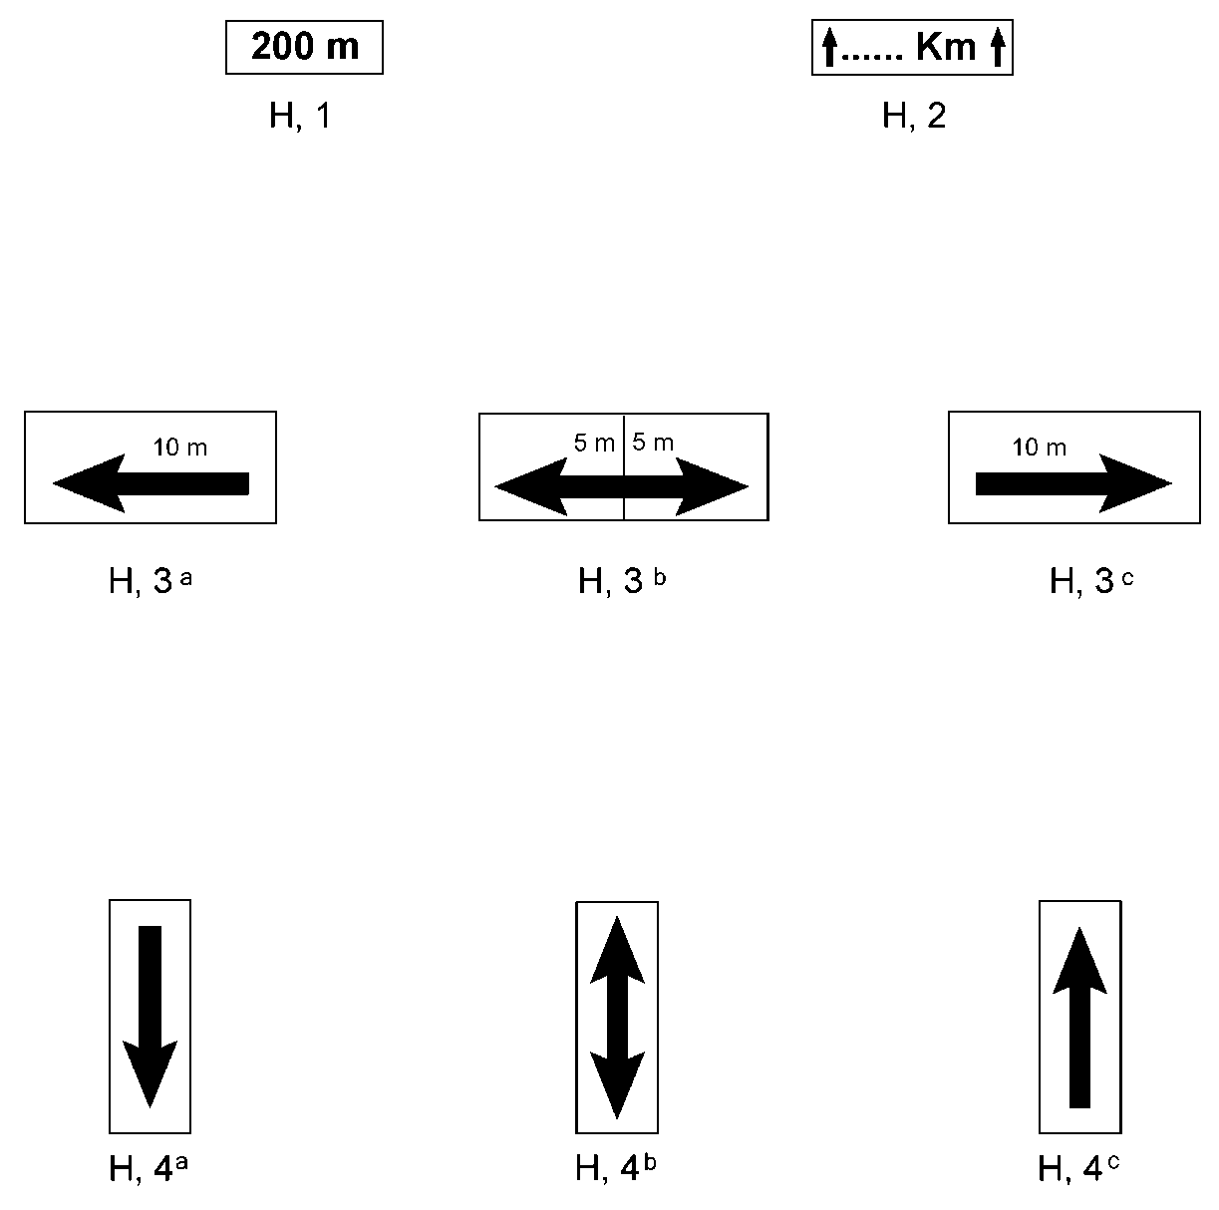
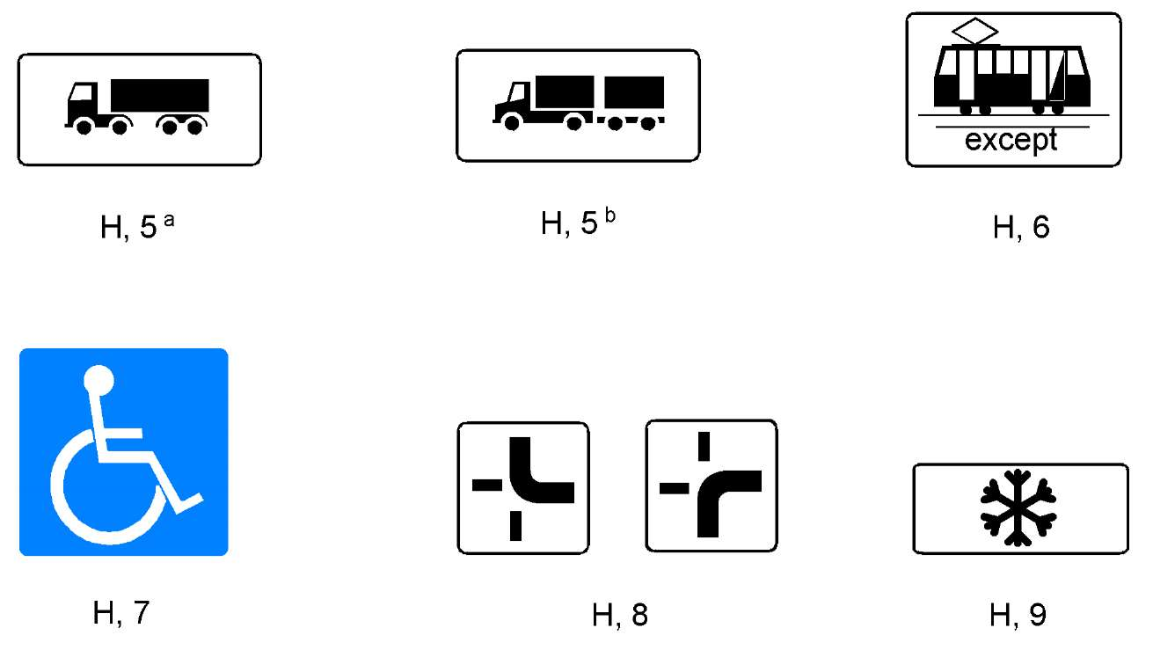

II DAĻA

EIROPAS NOLĪGUMS, AR KO PAPILDINA 1968. GADA KONVENCIJU PAR CEĻA ZĪMĒM UN SIGNĀLIEM

PARAKSTĪTS ŽENĒVĀ, 1971. GADA 1. MAIJĀ

(Konsolidētā redakcija**)

EIROPAS NOLĪGUMS, AR KO PAPILDINA KONVENCIJU PAR CEĻA ZĪMĒM UN SIGNĀLIEM, KURA TIKA ATVĒRTA PARAKSTĪŠANAI VĪNĒ 1968. GADA 8. NOVEMBRĪ

LĪGUMSLĒDZĒJAS PUSES, BŪDAMAS ARĪ PUSES KONVENCIJAI PAR CEĻA ZĪMĒM UN SIGNĀLIEM, KAS ATTVĒRTA PARAKSTĪŠANAI VĪNĒ 1968. GADA 8. NOVEMBRĪ,

VĒLĒDAMĀS panākt lielāku vienveidību noteikumos, kas reglamentē ceļa zīmes, signālus un simbolus, kā arī ceļa apzīmējumus Eiropā,

IR VIENOJUŠĀS par turpmāko.

1. pants

Līgumslēdzējas puses, būdamas arī puses Konvencijai par ceļa zīmēm un signāliem, kas atvērta parakstīšanai Vīnē 1968. gada 8. novembrī, veiks atbilstošus pasākumus, lai nodrošinātu, ka ceļa zīmju un signālu, kā arī ceļa apzīmējumu sistēma, kas ir spēkā to teritorijās, pēc būtības atbilst šā nolīguma pielikuma noteikumiem.

2. pants

1. Šis nolīgums ir atvērts parakstīšanai līdz 1972. gada 30. aprīlim valstīm, kuras parakstījušas Konvenciju par ceļa zīmēm un signāliem, kas atvērta parakstīšanai Vīnē 1968. gada 8. novembrī, vai tai pievienojušās un ir vai nu Apvienoto Nāciju Organizācijas Eiropas Ekonomikas komisijas locekles, vai arī tām ir atļauta dalība komisijā konsultatīvā statusā atbilstoši komisijas nolikuma 8. punktam.

2. Šis nolīgums nododams ratificēšanai pēc tam, kad attiecīgā valsts ir ratificējusi Konvenciju par ceļa zīmēm un signāliem, kas atvērta parakstīšanai Vīnē 1968. gada 8. novembrī, vai tai pievienojusies. Ratifikācijas instrumenti tiek nodoti glabāšanā Apvienoto Nāciju Organizācijas ģenerālsekretāram.

3. Šis nolīgums paliek atvērts, lai tam pievienotos jebkura šā panta 1. punktā minētā valsts, kura ir puse Konvencijai par ceļa zīmēm un signāliem, kas atvērta parakstīšanai Vīnē 1968. gada 8. novembrī. Pievienošanās instrumenti tiek nodoti glabāšanā ģenerālsekretāram.

3. pants

1. Katra valsts, kad paraksta vai ratificē šo nolīgumu vai tam pievienojas, vai jebkurā laikā pēc tam var ģenerālsekretāram paziņot, ka šis nolīgums piemērojams attiecībā uz visām teritorijām vai daļu no tām, par kuru starptautiskajiem sakariem tā ir atbildīga. Nolīgums attiecībā uz paziņojumā minēto teritoriju vai teritorijām piemērojams pēc trīsdesmit dienām, skaitot no dienas, kad paziņojumu saņēmis ģenerālsekretārs, vai dienā, kad nolīgums stājas spēkā attiecībā uz paziņojuma iesniedzēju valsti, ja tas notiek vēlāk.

2. Katra valsts, kas iesniegusi paziņojumu atbilstoši šā panta 1. punktam, jebkurā laikā pēc tam var paziņot ģenerālsekretāram, ka šis nolīgums nav spēkā attiecībā uz paziņojumā minēto teritoriju, un šā nolīguma darbības izbeigšanās attiecībā uz šo teritoriju iestājas pēc viena gada, skaitot no dienas, kad paziņojumu saņēmis ģenerālsekretārs.

4. pants

1. Šis nolīgums stājas spēkā pēc divpadsmit mēnešiem, skaitot no dienas, kad glabāšanā nodots desmitais ratifikācijas vai pievienošanās instruments.

2. Attiecībā uz katru valsti, kas ratificējusi šo nolīgumu vai tam pievienojusies pēc desmitā ratifikācijas vai pievienošanās instrumenta nodošanas glabāšanā, nolīgums stājas spēkā pēc divpadsmit mēnešiem, skaitot no dienas, kad šī valsts nodevusi glabāšanā savu ratifikācijas vai pievienošanās instrumentu.

3. Ja spēkā stāšanās diena atbilstoši šā panta 1. un 2. punktam ir agrāk par dienu, kura atbilst 39. pantam Konvencijā par ceļa zīmēm un signāliem, kas atvērta parakstīšanai Vīnē 1968. gada 8. novembrī, tad šis nolīgums atbilstoši šā panta 1. punktam stājas spēkā vēlākajā no šiem diviem datumiem.

5. pants

Stājoties spēkā šim nolīgumam, tas attiecībās starp līgumslēdzējām pusēm atceļ un aizstāj noteikumus attiecībā uz 1950. gada 16. septembra Ženēvas Protokolu par ceļa zīmēm un signāliem, ko ietver Eiropas nolīgums, ar ko papildina 1949. gada Konvenciju par ceļu satiksmi un Protokolu par ceļa zīmēm un signāliem, kā arī attiecībā uz 1955. gada 16. decembra Ženēvas Nolīgumu par ceļa darbu vietu robežu apzīmēšanu un 1957. gada 13. decembra Ženēvas Nolīgumu par ceļa apzīmējumiem.

6. pants

1. Pēc tam, kad šis nolīgums ir bijis spēkā divpadsmit mēnešus, katra no līgumslēdzējām pusēm var ierosināt vienu vai vairākus šā nolīguma grozījumus. Ikviena grozījuma teksts kopā ar paskaidrojošu memorandu nosūtāms ģenerālsekretāram, kas par to paziņo visām līgumslēdzējām pusēm. Līgumslēdzējām pusēm divpadsmit mēnešu laikā, skaitot no dienas, kurā grozījuma teksts izziņots, ir iespēja informēt ģenerālsekretāru par to, vai tās: a) pieņem grozījumu vai b) noraida grozījumu, vai c) uzskata, ka grozījuma izskatīšanai ir sasaucama konference. Ierosinātā grozījuma tekstu ģenerālsekretārs nosūta citām šā nolīguma 2. pantā minētajām valstīm.

2. a) Ikviens ierosinātais grozījums, par kuru paziņots saskaņā ar šā panta 1. punktu, tiek uzskatīts par pieņemtu, ja iepriekšējā pantā minēto divpadsmit mēnešu termiņā mazāk par vienu trešdaļu no līgumslēdzējām pusēm ir paziņojušas ģenerālsekretāram, ka tās vai nu noraida grozījumu, vai vēlas, lai tā izskatīšanai tiktu sasaukta konference. Ģenerālsekretārs paziņo visām līgumslēdzējām pusēm par ikviena ierosinātā grozījuma katru pieņemšanu vai noraidīšanu, kā arī par lūgumiem sasaukt konferenci. Ja šādu noraidījumu un lūgumu kopējais skaits, kas saņemti minēto divpadsmit mēnešu laikā, ir mazāks par vienu trešdaļu no kopējā līgumslēdzēju pušu skaita, tad ģenerālsekretārs paziņo visām līgumslēdzējām pusēm, ka grozījums stāsies spēkā pēc tam, kad pēc šā panta 1. punktā minētā divpadsmit mēnešu perioda būs apritējuši seši mēneši, attiecībā uz visām līgumslēdzējām pusēm, izņemot tās, kuras noteiktajā laika posmā ir noraidījušas grozījumu vai lūgušas tā izskatīšanai sasaukt konferenci.

b) Katra līgumslēdzēja puse, kas minēto divpadsmit mēnešu laikā ir noraidījusi ieteikto grozījumu vai lūgusi tā izskatīšanai sasaukt konferenci, jebkurā brīdī pēc šī termiņa var paziņot ģenerālsekretāram, ka tā pieņem grozījumu, un ģenerālsekretārs paziņo par to visām līgumslēdzējām pusēm. Attiecībā uz to līgumslēdzēju pusi, kas paziņojusi par grozījuma pieņemšanu, tas stājas spēkā pēc sešiem mēnešiem, skaitot no dienas, kad ģenerālsekretārs saņēmis paziņojumu.

3. Ja ierosinātais grozījums nav pieņemts saskaņā ar šā panta 2. punktu un ja šī panta 1. punktā minēto divpadsmit mēnešu laikā mazāk par pusi no kopējā līgumslēdzēju pušu skaita paziņojušas ģenerālsekretāram, ka tās noraida ieteikto grozījumu, un ja vismaz viena trešdaļa no kopējā līgumslēdzēju pušu skaita, bet ne mazāk par piecām valstīm, ir paziņojušas ģenerālsekretāram, ka pieņem to vai vēlas tā izskatīšanai sasaukt konferenci, tad ģenerālsekretārs sasauc konferenci, lai izskatītu ierosināto grozījumu vai jebkuru citu ierosinājumu, kas varētu būt viņam iesniegts saskaņā ar šā panta 4. punktu.

4. Ja tiek sasaukta konference saskaņā ar šā panta 3. punktu, tad ģenerālsekretārs uzaicina uz to visas līgumslēdzējas puses un citas šā nolīguma 2. pantā minētās valstis. Viņš lūdz visas uz konferenci uzaicinātās valstis vismaz sešus mēnešus pirms tās atklāšanas iesniegt viņam visus ierosinājumus, kurus tās vēlētos izskatīt konferencē papildus ierosinātajam grozījumam, un paziņo par šādiem ierosinājumiem vismaz trīs mēnešus pirms konferences atklāšanas visām uz konferenci uzaicinātajām valstīm.

5. a) Jebkurš šā nolīguma grozījums tiek uzskatīts par pieņemtu, ja par to balsojušas divas trešdaļas konferencē pārstāvēto valstu, ar noteikumu, ka šis vairākums ietver vismaz divas trešdaļas no konferencē pārstāvētajām līgumslēdzējām pusēm. Ģenerālsekretārs paziņo visām līgumslēdzējām pusēm par grozījuma pieņemšanu, un šis grozījums stājas spēkā pēc tam, kad apritējuši divpadsmit mēneši kopš paziņošanas dienas, attiecībā uz visām līgumslēdzējām pusēm, izņemot tās, kuras šajā laikā paziņojušas ģenerālsekretāram, ka grozījumu noraida.

b) Līgumslēdzēja puse, kas noraidījusi grozījumu minētajā divpadsmit mēnešu termiņā, jebkurā laikā var paziņot ģenerālsekretāram, ka tā pieņem grozījumu, un ģenerālsekretārs paziņo par to visām citām līgumslēdzējām pusēm. Attiecībā uz līgumslēdzēju pusi, kas paziņojusi par grozījuma pieņemšanu, tas stājas spēkā, kad apritējuši seši mēneši, kopš ģenerālsekretārs saņēmis paziņojumu, vai pēc minētā divpadsmit mēnešu termiņa beigām, ja tas ir vēlāk.

6. Ja ierosinātais grozījums netiek uzskatīts par pieņemtu saskaņā ar šā panta 2. punktu un ja nav izpildīti šā panta 3. punkta noteikumi attiecībā uz konferences sasaukšanu, tad ierosinātais grozījums tiek uzskatīts par noraidītu.

7. Neatkarīgi no šā panta 1.–6. punktā minētās grozījumu procedūras šā nolīguma pielikuma grozījumus var izdarīt, par to savstarpēji vienojoties visu līgumslēdzēju pušu kompetentajām administrācijām. Ja kādas līgumslēdzējas puses kompetentā administrācija paziņo, ka saskaņā ar valsts tiesību normām tai nepieciešams īpašs likumdevēja pilnvarojums vai apstiprinājums, tad tiek uzskatīts, ka minētās līgumslēdzējas puses kompetentā administrācija ir piekritusi pielikuma grozījumam tikai tad, kad tā paziņojusi ģenerālsekretāram par šāda pieprasītā pilnvarojuma vai apstiprinājuma saņemšanu. Kompetentās administrācijas, savstarpēji vienojoties, var paredzēt, ka pārejas periodā vienlaikus ar jaunajiem noteikumiem kopumā vai daļēji paliek spēkā iepriekšējie pielikuma noteikumi. Ģenerālsekretārs nosaka datumu, kad stājas spēkā jaunie noteikumi.

8. Katra valsts, šo nolīgumu parakstot, ratificējot vai tam pievienojoties, paziņo ģenerālsekretāram tās administrācijas nosaukumu un adresi, kura ir pilnvarota paziņot par šā panta 7. punktā minēto vienošanos.

7. pants

Ikviena līgumslēdzēja puse var denonsēt šo nolīgumu, rakstiski paziņojot par to ģenerālsekretāram. Denonsēšana stājas spēkā, kad apritējis gads, kopš ģenerālsekretārs saņēmis šādu paziņojumu. Ikviena līgumslēdzēja puse, kas pārstāj būt puse attiecībā uz Konvenciju par ceļa zīmēm un signāliem, kas atvērta parakstīšanai Vīnē 1968. gada 8. novembrī, tajā pašā dienā pārstāj būt puse attiecībā uz šo nolīgumu.

8. pants

Šis nolīgums zaudē spēku, ja kādā divpadsmit secīgu mēnešu ilgā laika posmā līgumslēdzēju pušu skaits ir mazāks par piecām, vai arī no tā brīža, kad spēku zaudē Konvencija par ceļa zīmēm un signāliem, kas atvērta parakstīšanai Vīnē 1968. gada 8. novembrī.

9. pants

1. Jebkurš strīds starp divām vai vairākām līgumslēdzējām pusēm attiecībā uz šā nolīguma interpretāciju vai piemērošanu, ko strīdā iesaistītās puses nevar atrisināt sarunu ceļā vai citādā veidā, pēc kādas strīdā iesaistītās līgumslēdzējas puses lūguma tiek izšķirts šķīrējtiesā un šādā nolūkā tiek nodots vienam vai vairākiem šķīrējtiesnešiem, ko pēc savstarpējas vienošanās izraugās strīdā iesaistītās puses. Ja strīdā iesaistītās puses nevar vienoties par šķīrējtiesneša vai šķīrējtiesnešu izvēli triju mēnešu laikā kopš lietas nodošanas šķīrējtiesai, katra no šīm pusēm var lūgt Apvienoto Nāciju Organizācijas ģenerālsekretāru iecelt vienu šķīrējtiesnesi, kuram tiek uzticēta strīda izskatīšana.

2. Saskaņā ar šā panta 1. punktu ieceltā šķīrējtiesneša vai šķīrējtiesnešu lēmums ir saistošs strīdā iesaistītajām līgumslēdzējām pusēm.

10. pants

Neviens no šā nolīguma noteikumiem nav skaidrojams kā tāds, kas līgumslēdzējai pusei liedz veikt pasākumus, kurus tā uzskata par nepieciešamiem savai ārējai vai iekšējai drošībai saskaņā ar Apvienoto Nāciju Organizācijas Statūtiem un atkarībā no kritiskiem apstākļiem.

11. pants

1. Ikviena valsts, parakstot šo nolīgumu vai iesniedzot glabāšanā savu ratifikācijas vai pievienošanās instrumentu, var paziņot, ka tā neuzskata sev par saistošu šā nolīguma 9. pantu.
Citām līgumslēdzējām pusēm nav 9. pantā noteikto saistību attiecībā uz jebkuru līgumslēdzēju pusi, kas iesniegusi tādu paziņojumu.

2. Atrunas attiecībā uz šo nolīgumu, kas atšķiras no šā panta 1. punktā minētās atrunas, ir atļautas, ja tās tiek iesniegtas rakstiski un, ja tās iesniegtas pirms ratifikācijas vai pievienošanās instrumenta nodošanas glabāšanā, tās tiek apstiprinātas šajā instrumentā.

3. Ikviena valsts, iesniedzot glabāšanā šā nolīguma ratifikācijas vai pievienošanās instrumentu, rakstiski paziņo ģenerālsekretāram, kādā apjomā uz šo nolīgumu attiecas atrunas, ko tā izdarījusi attiecībā uz Konvenciju par ceļa zīmēm un signāliem, kas atvērta parakstīšanai Vīnē 1968. gada 8. novembrī. Tās atrunas, kas nav iekļautas paziņojumā brīdī, kad tiek iesniegts glabāšanā šā nolīguma ratifikācijas vai pievienošanās instruments, tiek uzskatītas par nepiemērojamām attiecībā uz šo nolīgumu.

4. Ģenerālsekretārs paziņo par deklarācijām, atrunām un paziņojumiem, kas sniegti saskaņā ar šo pantu, visām šā nolīguma 2. pantā minētajām valstīm.

5. Ikviena valsts, kas atbilstoši šim pantam iesniegusi deklarāciju, paziņojumu vai atrunu, var atsaukt to jebkurā laikā, rakstiski paziņojot par to ģenerālsekretāram.

6. Jebkura atruna, kura izdarīta saskaņā ar šā panta 2. punktu vai par kuru paziņots saskaņā ar šā panta 3. punktu,

a) atrunā minētajā apjomā attiecībā uz līgumslēdzēju pusi, kas izdarījusi atrunu vai paziņojusi par to, groza tos šā nolīguma noteikumus, uz kuriem attiecas atruna;

b) tādā pašā apjomā groza šos noteikumus attiecībā uz citām līgumslēdzējām pusēm saistībā uz to līgumslēdzēju pusi, kas izdarījusi atrunu vai paziņojusi par to.

12. pants

Papildus deklarācijām, paziņojumiem un atrunām, kas paredzēti šā nolīguma 6. un 11. pantā, ģenerālsekretārs paziņo līgumslēdzējām pusēm un citām 2. pantā minētajām valstīm:

a) par parakstīšanu, ratifikāciju un pievienošanos saskaņā ar 2. pantu;

b) par paziņojumiem un deklarācijām saskaņā ar 3. pantu;

c) datumus, kad šis nolīgums stājas spēkā atbilstoši 4. pantam;

d) datumu, kad stājas spēkā šā nolīguma grozījumi atbilstoši 6. panta 2., 5. un 7. punktam;

e) denonsēšanu saskaņā ar 7. pantu;

f) Konvencijas darbības izbeigšanu 8. panta nozīmē.

13. pants

Pēc 1972. gada 30. aprīļa šā nolīguma oriģināls tiek iesniegts glabāšanā Apvienoto Nāciju Organizācijas ģenerālsekretāram, kas nosūta apliecinātas, pareizas kopijas visām šā nolīguma 2. pantā minētajām valstīm.

TO APLIECINOT, personas, kuras šim mērķim ir atbilstoši pilnvarojušas to attiecīgās valdības, ir parakstījušas šo konvenciju.

PARAKSTĪTS Ženēvā tūkstoš deviņi simti septiņdesmit pirmā gada pirmajā maijā vienā eksemplārā angļu, franču un krievu valodā, un šie trīs teksti ir autentiski.

PIELIKUMS (Eiropas nolīgumam)

1. Šajā pielikumā ar terminu "konvencija" apzīmē Konvenciju par ceļa zīmēm un signāliem, kas atvērta parakstīšanai Vīnē 1968. gada 8. novembrī.

2. Šajā pielikumā iekļauti tikai papildinājumi attiecīgajiem konvencijas noteikumiem un šo konvencijas noteikumu grozījumi.

3. Attiecībā uz konvencijas 1. pantu (Definīcijas)

b) apakšpunkts

Šis apakšpunkts jālasa šādi:

"Ar terminu "apdzīvota vieta" apzīmē apbūvētu teritoriju, iebraukšana kurā un izbraukšana no kuras apzīmēta ar attiecīgām zīmēm."

Papildu apakšpunkts, kas ievietojams uzreiz aiz šā panta b) apakšpunkta

Šis apakšpunkts jālasa šādi:

"Ar terminu "dzīvojamā zona" apzīmē īpaši iekārtotu teritoriju, uz kuru attiecas īpaši ceļu satiksmes noteikumi un iebraukšana kurā un izbraukšana no kuras ir apzīmēta ar attiecīgām zīmēm."

1. apakšpunkts

Trīsriteņu transportlīdzekļi, kuru pašmasa bez kravas nepārsniedz 400 kg, pielīdzināmi motocikliem.

Papildu apakšpunkts, kas ievietojams šā panta beigās

Šis apakšpunkts jālasa šādi:

"Personas, kas stumj vai velk bērnu ratiņus, krēslu uz riteņiem vai invalīdu ratiņus, vai jebkuru citu mazizmēra transportlīdzekli bez dzinēja vai kas stumj velosipēdu vai mopēdu, kā arī invalīdi, kas pārvietojas invalīdu ratiņos, kurus paši darbina vai kuri kustas gājēja gaitas ātrumā, pielīdzināmi gājējiem."

4. Attiecībā uz konvencijas 3. pantu (līgumslēdzēju pušu pienākumi)

3. punkts

Šis punkts jālasa šādi:

"Visas zīmes, simboli, ierīces un apzīmējumi, kas neatbilst sistēmai, kuru nosaka konvencija un šis nolīgums, jānomaina desmit gadu laikā pēc šā nolīguma stāšanās spēkā. Šajā laikā, lai iepazīstinātu satiksmes dalībniekus ar sistēmu, kuru nosaka konvencija un šis nolīgums, līdzšinējās zīmes, simbolus un uzrakstus var lietot vienlaikus ar tiem, kurus nosaka konvencija un šis nolīgums."

5. Attiecībā uz konvencijas 6. pantu

4. punkts
Šā punkta noteikumi, kas konvencijā ir ieteikuma formā, ir obligāti.

6. Attiecībā uz konvencijas 7. pantu

1. punkts

Papildu teikums, kas ievietojams šā punkta beigās

Šis teikums jālasa šādi:

"Turklāt attiecībā uz šādām zīmēm ir ieteicams vienā un tajā pašā ceļa posmā neizmantot apgaismotas zīmes vai zīmes, kas aprīkotas ar atstarojošu materiālu vai atstarojošām ierīcēm, un zīmes, kas nav apgaismotas vai šādi aprīkotas."

7. Attiecībā Konvencijas 8. pantu

3. punkts

Šis punkts jālasa šādi:

"Desmit gadu pārejas periodā, kas minēts šā pielikuma 4. punktā, un pēc šā laika izņēmuma apstākļos, lai atvieglotu zīmju saprotamību, var pievienot uzrakstu taisnstūra plāksnē zem zīmes vai taisnstūra plāksnē, uz kuras atrodas zīme; šādu uzrakstu var izvietot arī uz pašas zīmes, ja tādējādi šī zīme nekļūst grūtāk saprotama tiem vadītājiem, kas uzrakstu nevar saprast."

8. Attiecībā uz konvencijas 9. pantu

1. punkts

Katrai valstij jāizvēlas Aª par paraugu brīdinājuma zīmēm.

9. Attiecībā uz konvencijas 10. pantu (Priekšrocības zīmes)

3. punkts

Visām valstīm jāizvēlas zīme B,2ª par paraugu zīmei "NEAPSTĀJOTIES TĀLĀK BRAUKT AIZLIEGTS".

6. punkts

Lai iepriekš brīdinātu par zīmi B,1, jāizmanto tā pati zīme kopā ar papildzīmi H,1, kas aprakstīta konvencijas 1. pielikuma H sadaļā.

Lai iepriekš brīdinātu par zīmi B,2ª, jāizmanto zīme B,1 kopā ar taisnstūra papildzīmi, uz kuras ir "STOP" simbols un skaitlis, kas norāda attālumu līdz zīmei B,2ª.

9.bis Attiecībā uz konvencijas 13. pantu (Norādījuma zīmes)

2. punkts

Šis punkts jālasa šādi:

"Zīmes E,7ª, E,7^{b} vai E,7^{c} un zīmes E,8ª, E,8^{b} vai E,8^{c} satiksmes dalībniekiem norāda to, ka no zīmēm E,7ª, E,7^{b} vai E,7^{c} līdz zīmēm E,8ª, E,8^{b} vai E,8^{c} attiecīgās valsts teritorijā apdzīvotās vietās tiek piemēroti vispārējie noteikumi par ceļu satiksmi apdzīvotās vietās, izņemot gadījumus, kad noteiktos ceļa posmos apdzīvotās vietās citas zīmes nosaka citādi. Uz tām jābūt uzrakstiem tumšā krāsā uz balta vai gaišas krāsas fona, un tās jānovieto attiecīgi pie iebraukšanas apdzīvotā vietā vai pie izbraukšanas no tās. Tomēr zīme B,4 vienmēr jānovieto uz galvenā ceļa, uz kura ir zīme B,3, ja apdzīvotās vietas teritorijā šis ceļš zaudē priekšrocību."

10. Attiecībā uz konvencijas 18. pantu (Vietu identifikācijas zīmes)

Uz vietu identifikācijas zīmēm uzrakstiem jābūt baltā vai gaišā krāsā uz tumšas krāsas fona.

11. Attiecībā uz konvencijas 23. pantu (Signāli transportlīdzekļu kustības regulēšanai)

[svītroti punkti]

Papildu punkts, kas ievietojams tūlīt pēc šā panta 11. punkta

Šis punkts jālasa šādi:

"Īpašos gadījumos, kad nav nepieciešams nepārtraukti lietot gaismas signālus, var lietot signālu, ko veido nemirgojoša dzeltena gaisma, kurai seko nemirgojoša sarkana gaisma; pirms nemirgojošās dzeltenās gaismas var būt mirgojoša dzeltenā gaisma."

12. Attiecībā uz konvencijas 24. pantu (Signāli gājējiem)

1. punkta a) apakšpunkta ii) daļa

Šis noteikumus netiek piemērots.

2. punkts

Šis punkts jālasa šādi:

"Attiecībā uz gājējiem izmanto divkrāsu gaismas signālu sistēmu, kurā iekļautas divas gaismas, proti, sarkanā un zaļā gaisma. Nekad nedrīkst būt vienlaikus iedegti divi gaismas signāli."

3. punkts

Šis punkts jālasa šādi:

"Gaismas jāizkārto vertikāli, tā lai sarkanā gaisma vienmēr atrastos augšā un zaļā gaisma – vienmēr apakšā. Sarkanajai gaismai jābūt stāvoša gājēja vai stāvošu gājēju silueta formā, bet zaļajai gaismai – ejoša gājēja vai ejošu gājēju silueta formā."

13. Attiecībā uz konvencijas 31. pantu (Zīmes darbiem uz ceļa)

2. punkts

Barjeras netiek krāsotas ar pamīšus melnām un baltām vai melnām un dzeltenām svītrām.

14. Attiecībā uz konvencijas 32. pantu (Apzīmējumi ar gaismām vai gaismu atstarojošām ierīcēm)

Šis pants jālasa šādi:

"1. Uz brauktuves esošas gaismas kolonnas vai drošības saliņas ieteicams apzīmēt ar baltām vai dzeltenām gaismām vai atstarojošām ierīcēm.

2. Ja brauktuves malas tiek apzīmētas ar gaismām vai atstarojošām ierīcēm, šīm gaismām vai atstarojošām ierīcēm jābūt vai nu:

a) visām baltām vai gaiši dzeltenām, vai

b) baltām vai gaiši dzeltenām, apzīmējot brauktuves malu, kas pretēja braukšanas virzienam, un sarkanām vai tumši dzeltenām, apzīmējot brauktuves malu, kas atbilst braukšanas virzienam;

c) katra valsts, kas ir šā nolīguma dalībvalsts, visā savā teritorijā izmanto vienu un to pašu krāsu vai tādu pašu krāsu sistēmu attiecībā uz gaismām un atstarojošām ierīcēm, kāda minēta šajā pantā."

15. Attiecībā uz konvencijas 33. pantu

1. punkta a) apakšpunkts

Šis apakšpunkts jālasa šādi:

"Ja pie dzelzceļa pārbrauktuves uzstādīta signalizācijas sistēma, lai brīdinātu par vilcienu tuvošanos vai par drīzu barjeru vai pusbarjeru aizvēršanu, tai jābūt veidotai no mirgojošas sarkanas gaismas vai pamīšus mirgojošām sarkanām gaismām atbilstīgi tam, kā noteikts konvencijas 23. panta 1. punkta b) apakšpunktā. Pie dzelzceļa pārbrauktuvēm bez barjerām vai pusbarjerām ieteicams izmantot signalizācijas sistēmu, kas veidota no divām pamīšus mirgojošām sarkanām gaismām. Tomēr:

i) Mirgojošās sarkanās gaismas var papildināt vai aizstāt ar konvencijas 23. panta 2. punktā aprakstīto triju krāsu "sarkans-dzeltens-zaļš" sistēmu vai ar signālu bez zaļās gaismas, ja pārbrauktuves tuvumā uz ceļa ir uzstādīti citi triju krāsu luksofori vai ja pārbrauktuve ir aprīkota ar barjerām. Mirgojošās sarkanās gaismas pie pārbrauktuvēm ar pusbarjerām nevar aizstāt tādā veidā, kā aprakstīts iepriekšējā teikumā, tomēr tās var papildināt tādā veidā, ja uz ceļa pirms pārbrauktuvēm ir uzstādīti citi triju krāsu luksofori;

ii) uz zemes ceļiem, kur satiksmes intensitāte ir ļoti neliela, un gājēju ceļiem var izmantot tikai skaņas signālu."

2. punkts

Šis punkts jālasa šādi:

"Luksofori jāuzstāda tajā brauktuves malā, kas atbilst kustības virzienam; kad vien tas nepieciešams, ņemot vērā pastāvošos apstākļus, piemēram, signālu redzamību vai satiksmes intensitāti, gaismas jāatkārto ceļa pretējā pusē. Bet, ja vietējos apstākļos tas atzīts par labāku risinājumu, gaismas var atkārtot virs brauktuves vai uz saliņas brauktuves vidū."

16. Attiecībā uz konvencijas 35. pantu

1. punkts

Uz pārbrauktuvju barjerām un pusbarjerām netiek krāsotas pamīšus melnas un baltas vai melnas un dzeltenas svītras.

17. Attiecībā uz Konvencijas 1. pielikuma A sadaļas II iedaļu

2. punkts (Bīstams kritums)

Šis punkts jālasa šādi:

"a) Lai brīdinātu par tuvošanos stāvam kritumam, lietojams simbols A,2ª.

b) Simbola A,2ª kreisā mala aizņem zīmes paneļa kreiso stūri, un tā pamatne aizņem visu paneļa platumu; skaitlis norāda kritumu procentos."

3. punkts (Stāvs kāpums)

Šis punkts jālasa šādi:

"a) Lai brīdinātu par tuvošanos stāvam kāpumam, lietojams simbols A,3ª.

b) Simbola A,3ª labā mala aizņem zīmes paneļa labo stūri, un tā pamatne aizņem visu paneļa platumu; skaitlis norāda kāpumu procentos."

12. punkts (Gājēju pāreja)

Šis punkts jālasa šādi:

"a) Par tuvošanos gājēju pārejai brīdina ar simbolu A,12ª.

b) Simbolu var izmantot, pavērstu spoguļattēlā."

18. punkts. (Krustojums, kurā braukšanas kārtību nosaka saskaņā ar vispārējo braukšanas priekšrokas noteikumu)

Šis punkts jālasa šādi:

"Lai brīdinātu par tuvošanos krustojumam, kurā braukšanas kārtību nosaka saskaņā ar vispārējo priekšrokas noteikumu, kas ir spēkā valstī, lietojams simbols A,18ª."

20. punkts (Krustojums ar ceļu, attiecībā pret kuru lietotājiem jādod ceļš)

Šis punkts jālasa šādi:

"Zīme B,1 vai B,2ª jālieto saskaņā ar šā pielikuma 9. punkta noteikumiem."

22. punkts (Krustojums, kurā satiksmi regulē luksofors)

Šis punkts jālasa šādi:

"Ja krustojumā satiksmi regulē luksofors, tad zīmi Aª, uz kuras ir simbols A,17, kas aprakstīts iepriekš 17. punktā, var uzstādīt, lai papildinātu vai aizstātu zīmes, kas aprakstītas iepriekš 18.–21. punktā."

26. punkts (Citas dzelzceļa pārbrauktuves)

b) apakšpunkts

Šis apakšpunkts jālasa šādi:

"Lai brīdinātu par tuvošanos citām dzelzceļa pārbrauktuvēm, attiecīgi lietojams simbols A,26ª vai simbols A,27."

28. punkts (Zīmes, kas novietojamas tiešā dzelzceļa pārbrauktuvju tuvumā)

Zīmes A,28 paraugs A,28^{c} netiek lietots.

Uz paraugiem A,28ª un A,28^{b} var būt sarkanas svītras, ja tas neietekmē zīmes kopskatu vai efektivitāti.

18. Attiecībā uz konvencijas 1. pielikuma B sadaļu

1. punkts (Zīme "DODIET CEĻU")

Uz zīmes B,1 nedrīkst būt neviens simbols vai uzraksts.

2. punkts (zīme "Neapstājoties tālāk braukt aizliegts")

Šis punkts jālasa šādi:

"Zīme "Neapstājoties tālāk braukt aizliegts" ir zīmes B,2 paraugs B,2ª. Zīmes B,2 paraugam B,2ª jābūt astoņstūra formā, ar sarkanu fonu, ko ietver šaura apmale baltā vai gaiši dzeltenā krāsā, un uz šī fona norādīts simbols "STOP"; simbola augstumam jābūt ne mazākam par trešdaļu no pamatnes augstuma. Parasta izmēra zīmes B,2ª augstumam jābūt ap 0,90 m; maza izmēra zīmju augstumam jābūt vismaz 0,60 m."

19. Attiecībā uz konvencijas 1. pielikuma C sadaļas II iedaļu

1. punkts (Iebraukšanas aizliegums vai ierobežojums)

Zīmes C,1 paraugs C,1^{b} netiek lietots.

Var lietot divas zīmes, proti, zīmi C,3^{m} un zīmi C,3^{n}, kuras attēlotas šā pielikuma papildinājumā un kurām ir šāda nozīme:

C,3^{m} "AIZLIEGTS BRAUKT TRANSPORTLĪDZEKĻIEM, KAS PĀRVADĀ VAIRĀK PAR NOTEIKTU DAUDZUMU SPRĀGSTOŠU VAI VIEGLI UZLIESMOJOŠU VIELU"

C,3^{n} "AIZLIEGTS BRAUKT TRANSPORTLĪDZEKĻIEM, KAS PĀRVADĀ VAIRĀK PAR NOTEIKTU DAUDZUMU ŪDENI PIESĀRŅOJOŠU VIELU".

Piezīme c) apakšpunkta beigās jālasa šādi:

"Zīmēs C,3ª–C,3^{l}, kā arī zīmēs C,3^{m} un C,3^{n}, kas minētas šajā punktā, neiekļauj slīpu sarkanu joslu."

4. punkts (Apdzīšanas aizliegums)

Zīmju C,13ª un C,13^{b} paraugi C,13^{aa} un C,13^{bb} netiek lietoti.

9. punkta a) apakšpunkta ii) daļa

Šis noteikumus netiek piemērots.

9. punkta b) apakšpunkta iii) daļa

Šis noteikumus netiek piemērots.

9. punkta c) apakšpunkta v) daļa

Gadījumos, kad aizliegums attiecas tikai uz nelielu attālumu, netiek izmantota iespēja uzstādīt tikai vienu zīmi, kurā sarkanā aplī norādīts attālums, uz kādu šis aizliegums attiecas.

20. Attiecībā uz konvencijas 1. pielikuma D sadaļas I iedaļu

2. punkts

Šis punkts jālasa šādi:

"Ja nav norādīts citādi, zīmēm jābūt zilām, bet simboliem baltiem vai gaišā krāsā."

21. Attiecībā uz konvencijas 1. pielikuma D sadaļas II iedaļu

1. punkts (Noteiktais kustības virziens)

Zīme D,1^{b} netiek lietota.

3. punkts (Noteikta kustība pa loku)

[Dzēsts]

22. Attiecībā uz konvencijas 1. pielikuma E sadaļas II iedaļu

3. punkta (zīme "VIENVIRZIENA CEĻŠ") a) apakšpunkta ii) daļa

Uz zīmē E,3^{b} attēlotās bultas var būt uzraksts tikai tad, ja tas nemazina zīmes efektivitāti.

5. punkts (Zīmes, kas informē par izbraukšanu uz automaģistrāles vai nobraukšanu no tās)

Papildu apakšpunkts, kas ievietojams tūlīt pēc šā punkta a) apakšpunkta

Šis apakšpunkts jālasa šādi:

"Zīmi E,5ª var lietot un atkārtot, lai brīdinātu par tuvošanos automaģistrālei. Katras šādas zīmes apakšdaļā jābūt vai nu uzrakstam, kas norāda attālumu no zīmes līdz automaģistrālei, vai papildzīmei H,1, kas aprakstīta konvencijas 1. pielikuma H daļā."

6. punkts (Zīmes, kas informē par uzbraukšanu uz ceļa vai nobraukšanu no ceļa, uz kura darbojas tādi paši noteikumi kā uz automaģistrāles)

Papildu apakšpunkts, kas ievietojams tūlīt pēc šā punkta a) apakšpunkta

Šis apakšpunkts jālasa šādi:

"Zīmi E,6ª var lietot un atkārtot, lai brīdinātu par tuvošanos ceļam, uz kura darbojas tādi paši noteikumi kā uz automaģistrāles. Katras šādas zīmes apakšdaļā jābūt uzrakstam, kas norāda attālumu no zīmes līdz ceļam, uz kura ir spēkā tādi paši ceļu satiksmes noteikumi kā uz automaģistrāles, vai papildzīmei H,1, kas aprakstīta konvencijas 1. pielikuma H sadaļā."

7. punkts (Zīmes, kas norāda apdzīvotas vietas sākumu un beigas)

Šis punkts jālasa šādi:

"a) Uz zīmes, kas norāda apdzīvotas vietas sākumu, jābūt apdzīvotās vietas nosaukumam vai simbolam ar apdzīvotās vietas siluetu, vai nosaukumam kopā ar simbolu.

Uzrakstam jābūt tumšā krāsā uz baltas vai gaišas krāsas fona, un zīmei jābūt ar tumšu apmali.

Zīmes E,7ª, E,7^{b} un E,7^{c} ir piemērs zīmēm, ar kurām norāda apdzīvotas vietas sākumu.

b) Apdzīvotas vietas beigas jānorāda ar identisku zīmi, izņemot to, ka tai jābūt ar sarkanas krāsas slīpu joslu vai paralēlām līnijām no augšējās labās malas līdz kreisajai apakšējai malai.

Zīmes E,8ª, E,8^{b} un E,8^{c} ir piemērs zīmēm, ar kurām norāda apdzīvotas vietas beigas.

Neatkarīgi no šīs konvencijas 6. panta 1. punktā noteiktā šīs zīmes var novietot to zīmju otrā pusē, kuras apzīmē apdzīvotu vietu.

c) Šajā sadaļā iekļautās zīmes jālieto saskaņā ar šīs konvencijas 13.bis panta 2. punktu."

10. punkts (Gājēju pāreja)

Zīme E,12^{b} netiek lietota.

12. punkts (Zīme "STĀVVIETA")

Uz kvadrātveida pamatnes, kas minēta šā punkta pirmajā apakšpunktā, jābūt norādītam burtam "P".

Papildu punkts, kas ievietojams tūlīt pēc 13. punkta

Šis punkts jālasa šādi:

"Zīmes, kas norāda iebraukšanu dzīvojamā zonā vai izbraukšanu no dzīvojamās zonas, uz kuru attiecas īpaši satiksmes noteikumi."

Zīme E,17ª "DZĪVOJAMĀ ZONA" novietojama vietā, no kuras sāk darboties īpašie noteikumi, kas jāievēro dzīvojamā zonā un kas minēti 27.bis pantā Konvencijā par ceļu satiksmi, kuru papildina Eiropas nolīgums. Zīme E,17^{b} "DZĪVOJAMĀS ZONAS BEIGAS" novietojama vietā, kur beidz darboties šie noteikumi."

23. Attiecībā uz konvencijas 1. pielikuma F sadaļas II iedaļu

1. punkts (simbols "PIRMĀS PALĪDZĪBAS PUNKTS")

Simbolus F,1^{b} un F,1^{c} neizmanto.
2. punkts (Citi simboli)

Papildu teksts, kas ievietojams šā punkta beigās

F,14 "RADIOSTACIJAS, KAS INFORMĒ PAR SATIKSMI"

Uzraksts uz balta kvadrāta – zem vārda "radio" var norādīt radiostacijas nosaukumu vai kodu, ja nepieciešams, saīsinātā formā un programmas numuru. Vārdu "radio" var atkārtot arī valsts valodā.

Uzraksts uz zilas pamatnes – frekvences norāde un, ja nepieciešams, vietējās radiostacijas viļņa garums.

Katra valsts pēc saviem ieskatiem var pievienot norādi "MHz" vai reģiona kodu attiecībā uz UĪV stacijām un norādi "kc/s" attiecībā uz vidējo vai garo viļņu stacijām.

Viļņu garumu var norādīt ar cipariem un burtu "m" (piemēram, 1500 m)."

F,15 "SABIEDRISKĀ TUALETE"
F,16 "PELDVIETA VAI PELDBASEINS"

24. Attiecībā uz konvencijas 1. pielikuma G sadaļas II iedaļu

2. punkts (Īpaši gadījumi), a) apakšpunkts

Zīmju G,2ª un G,2^{b} sarkanajai joslai jābūt ar baltu malu.

25. Attiecībā uz konvencijas 1. pielikuma G sadaļas III iedaļu

1. punkts

Zīme G,4^{c} netiek lietota.

2. punkts

Zīme G,6^{c} netiek lietota.

26. Attiecībā uz konvencijas 1. pielikuma G sadaļas V iedaļu

3. punkts (Zīme "CAURVEDCEĻA NAV (STRUPCEĻŠ)")

Zīmes G,13 sarkanai joslai jābūt ar baltu malu.

27. Attiecībā uz konvencijas 1. pielikuma H sadaļu

Papildu punkts, kas ievietojams tūlīt aiz 1. punkta

Šis punkts jālasa šādi:

"Ieteicams, lai papildzīmēm būtu tāds pats fons kā konkrēto grupu zīmēm, ar kurām kopā tās tiek lietotas."

Eiropas nolīguma pielikuma papildinājums

Vārdi "Papildu zīme Nr. 1" un "Papildu zīme Nr. 2" tiek aizstāti attiecīgi ar "C,3^{m}" un "C,3^{n}".

Tiek ievietotas jaunas zīmes, proti, E,17ª, E,17^{b}, F,14, F,15 un F,16; šīs zīmes ir attēlotas šā dokumenta beigās.

PIELIKUMS – PAPILDINĀJUMS

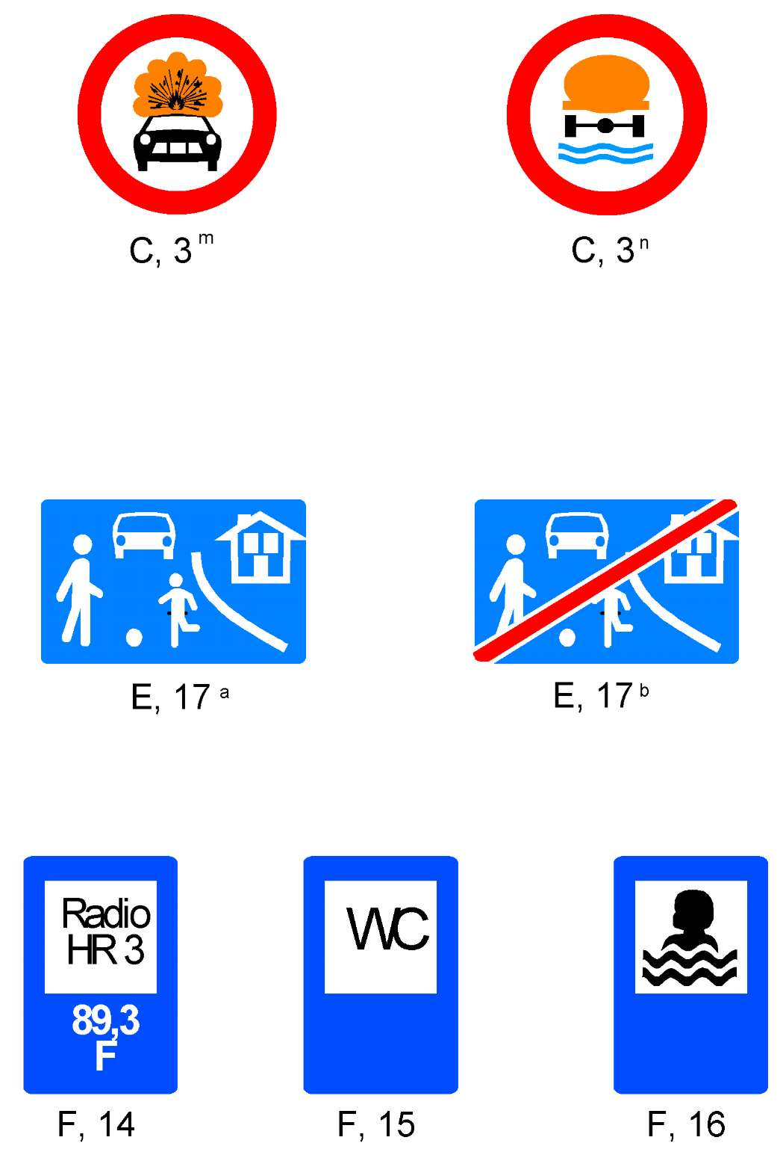

III DAĻA

PROTOKOLS PAR CEĻU APZĪMĒJUMIEM, KAS PIEVIENOTS EIROPAS NOLĪGUMAM, AR KO PAPILDINA 1968. GADA KONVENCIJU PAR CEĻA ZĪMĒM UN SIGNĀLIEM

PARAKSTĪTS ŽENĒVĀ, 1973. GADA 1. MARTĀ

(Konsolidētā redakcija***)

PROTOKOLS PAR CEĻU APZĪMĒJUMIEM, KAS PIEVIENOTS EIROPAS NOLĪGUMAM, AR KO PAPILDINA KONVENCIJU PAR CEĻA ZĪMĒM UN SIGNĀLIEM, KURA ATVĒRTA PARAKSTĪŠANAI VĪNĒ 1968. GADA 8. NOVEMBRĪ

LĪGUMSLĒDZĒJAS PUSES, KAS VIENLAIKUS IR LĪGUMSLĒDZĒJAS PUSES KONVENCIJAI PAR CEĻA ZĪMĒM UN SIGNĀLIEM, KURA ATVĒRTA PARAKSTĪŠANAI VĪNĒ 1968. GADA 8. NOVEMBRĪ, UN EIROPAS NOLĪGUMAM, AR KO PAPILDINA MINĒTO KONVENCIJU UN KAS ATVĒRTS PARAKSTĪŠANAI ŽENĒVĀ 1971. GADA 1. MAIJĀ,

VĒLOTIES nodrošināt lielāku vienveidību Eiropā attiecībā uz noteikumiem, kas reglamentē ceļa apzīmējumus,

IR VIENOJUŠĀS par turpmāko.

1. pants

Līgumslēdzējas puses, būdamas arī puses Konvencijai par ceļa zīmēm un signāliem, kas atvērta parakstīšanai Vīnē 1968. gada 8. novembrī, un Eiropas nolīgumam, ar ko papildina minēto konvenciju un kas atvērts parakstīšanai Ženēvā 1971. gada 1. maijā, veiks atbilstošus pasākumus, lai nodrošinātu, ka ceļa apzīmējumu sistēma, kas ir spēkā to teritorijās, pēc būtības atbilst šā protokola pielikuma noteikumiem.

2. pants

1. Šis protokols līdz 1974. gada 1. martam ir atvērts parakstīšanai valstīm, kuras ir parakstījušas Konvenciju par ceļa zīmēm un signāliem, kas tika atvērta parakstīšanai Vīnē 1968. gada 8. novembrī, un Eiropas nolīgumu, ar ko papildina minēto konvenciju un kas atvērts parakstīšanai Ženēvā 1971. gada 1. maijā, vai ir pievienojušās minētajai konvencijai vai nolīgumam un kuras ir Apvienoto Nāciju Organizācijas Eiropas Ekonomikas komisijas locekles vai kurām komisija ir atļāvusi dalību tajā konsultatīvā statusā saskaņā ar komisijas nolikuma 8. punktu.

2. Attiecīgā valsts šo protokolu ratificē pēc tam, kad tā ir ratificējusi Konvenciju par ceļa zīmēm un signāliem, kas tika atvērta parakstīšanai Vīnē 1968. gada 8. novembrī, un Eiropas nolīgumu, ar ko papildina minēto konvenciju un kas atvērts parakstīšanai Ženēvā 1971. gada 1. maijā, vai pievienojusies šai konvencijai un nolīgumam. Ratifikācijas instrumentus deponē Apvienoto Nāciju Organizācijas ģenerālsekretāram.

3. Šis protokols ir atvērts, lai tam pievienotos jebkura šā panta 1. punktā minētā valsts, kura ir puse Konvencijai par ceļa zīmēm un signāliem, kas atvērta parakstīšanai Vīnē 1968. gada 8. novembrī, un Eiropas nolīgumam, ar ko papildina minēto konvenciju un kas ir atvērts parakstīšanai 1971. gada 1. maijā. Pievienošanās instrumentus deponē ģenerālsekretāram.

3. pants

1. Jebkura valsts ir tiesīga tad, kad tā šo protokolu paraksta vai ratificē vai tam pievienojas, vai jebkurā brīdī pēc tam ar ģenerālsekretāram adresētu paziņojumu deklarēt, ka protokols stājas spēkā visā tās teritorijā vai jebkurā no teritorijām, par kuru starptautiskajām attiecībām tā ir atbildīga. Protokols attiecībā uz paziņojumā minēto teritoriju vai teritorijām piemērojams, kad no dienas, kurā ģenerālsekretārs saņēmis paziņojumu, apritējušas trīsdesmit dienas vai dienā, kad protokols stājas spēkā attiecībā uz paziņojuma iesniedzēju valsti, ja tas notiek vēlāk.

2. Jebkura valsts, kas ir nākusi klajā ar šā panta 1. punktā minēto deklarāciju, var jebkurā laikā ar paziņojumu ģenerālsekretāram deklarēt, ka protokols nav spēkā paziņojumā minētajā teritorijā un ka protokols zaudē spēku šajā teritorijā pēc viena gada, skaitot no paziņojuma saņemšanas dienas ģenerālsekretāra birojā.

4. pants

1. Šis protokols stājas spēkā pēc divpadsmit mēnešiem, skaitot no dienas, kad deponēts desmitais ratifikācijas vai pievienošanās instruments.

2. Attiecībā uz katru valsti, kas ratificējusi šo protokolu vai tam pievienojusies pēc desmitā ratifikācijas vai pievienošanās instrumenta deponēšanas, protokols stājas spēkā pēc divpadsmit mēnešiem, skaitot no dienas, kad šī valsts deponējusi savu ratifikācijas vai pievienošanās instrumentu.

3. Ja spēkā stāšanās diena atbilstoši šā panta 1. un 2. punktam ir agrāk par dienu, kas noteikta, piemērojot 39. pantu Konvencijā par ceļa zīmēm un signāliem, kas atvērta parakstīšanai Vīnē 1968. gada 8. novembrī, tad šis nolīgums atbilstoši šā panta 1. punktam stājas spēkā vēlākajā no minētajiem diviem datumiem.

5. pants

Šim protokolam stājoties spēkā, tas attiecībās starp līgumslēdzējām pusēm atceļ un aizstāj noteikumus attiecībā uz 1950. gada 16. septembra Ženēvas Protokolu par ceļa zīmēm un signāliem, ko ietver Eiropas nolīgums, ar ko papildina 1949. gada Konvenciju par ceļu satiksmi un Protokolu par ceļa zīmēm un signāliem, kā arī attiecībā uz Nolīgumu par ceļa darbu vietu robežu apzīmēšanu, kas parakstīts Ženēvā 1955. gada 16. decembrī, un Eiropas Nolīgumu par ceļa apzīmējumiem, kas parakstīts Ženēvā 1957. gada 13. decembrī.

6. pants

1. Pēc tam, kad šis protokols ir bijis spēkā divpadsmit mēnešus, katra no līgumslēdzējām pusēm var ierosināt vienu vai vairākus šā protokola grozījumus. Ikviena grozījuma teksts kopā ar paskaidrojuma rakstu nosūtāms ģenerālsekretāram, kas par to paziņo visām līgumslēdzējām pusēm. Līgumslēdzējas puses divpadsmit mēnešu laikā no dienas, kad grozījuma teksts izziņots, var informēt ģenerālsekretāru par to, vai tās: a) pieņem grozījumu vai b) noraida grozījumus, vai c) vēlas, lai grozījuma izskatīšanai tiktu sasaukta konference. Ierosinātā grozījuma tekstu ģenerālsekretārs nosūta citām šā protokola 2. pantā minētajām valstīm.

2. a) Ikviens ierosinātais grozījums, par kuru paziņots saskaņā ar šā panta 1. punktu, tiek uzskatīts par pieņemtu, ja iepriekšējā pantā minēto divpadsmit mēnešu termiņā mazāk par vienu trešdaļu no līgumslēdzējām pusēm ir paziņojušas ģenerālsekretāram, ka tās noraida grozījumu vai vēlas, lai tā izskatīšanai tiktu sasaukta konference. Ģenerālsekretārs paziņo visām līgumslēdzējām pusēm par ikviena ierosinātā grozījuma katru pieņemšanu vai noraidīšanu, kā arī par lūgumiem sasaukt konferenci. Ja šādu noraidījumu un lūgumu kopējais skaits, kas saņemti minēto divpadsmit mēnešu laikā, ir mazāks par vienu trešdaļu no kopējā līgumslēdzēju pušu skaita, tad ģenerālsekretārs paziņo visām līgumslēdzējām pusēm, ka grozījums stāsies spēkā tad, kad pēc šā panta 1. punktā minētā divpadsmit mēnešu perioda būs pagājuši seši mēneši, attiecībā uz visām līgumslēdzējām pusēm, izņemot tās, kuras noteiktajā laika posmā ir noraidījušas grozījumu vai lūgušas tā izskatīšanai sasaukt konferenci.

b) Katra līgumslēdzēja puse, kas minēto divpadsmit mēnešu laikā ir noraidījusi ieteikto grozījumu vai lūgusi tā izskatīšanai sasaukt konferenci, jebkurā brīdī pēc šī termiņa beigām var paziņot ģenerālsekretāram, ka tā pieņem grozījumu, un ģenerālsekretārs paziņo par to visām līgumslēdzējām pusēm. Attiecībā uz to līgumslēdzēju pusi, kas paziņojusi par grozījuma pieņemšanu, tas stājas spēkā pēc sešiem mēnešiem, skaitot no dienas, kad ģenerālsekretārs saņēmis paziņojumu.

3. Ja ierosinātais grozījums nav pieņemts saskaņā ar šā panta 2. punktu un ja šā panta 1. punktā minēto divpadsmit mēnešu laikā mazāk par pusi no kopējā līgumslēdzēju pušu skaita paziņojušas ģenerālsekretāram, ka tās noraida ieteikto grozījumu, un ja vismaz viena trešdaļa no kopējā līgumslēdzēju pušu skaita, bet ne mazāk par piecām valstīm ir paziņojušas ģenerālsekretāram, ka pieņem to vai vēlas tā izskatīšanai sasaukt konferenci, tad ģenerālsekretārs sasauc konferenci, lai izskatītu ierosināto grozījumu vai jebkuru citu ierosinājumu, kas viņam iesniegts saskaņā ar šā panta 4. punktu.

4. Ja tiek sasaukta konference saskaņā ar šā panta 3. punktu, tad ģenerālsekretārs uzaicina uz to visas līgumslēdzējas puses un citas šā nolīguma 2. pantā minētās valstis. Viņam jāpieprasa visām uz konferenci uzaicinātajām valstīm iesniegt vismaz sešus mēnešus pirms konferences sākuma datuma ierosinājumus, kurus tās vēlas izskatīt konferencē papildus ierosinātajam grozījumam, un jādara zināmi visām uz konferenci uzaicinātājām valstīm šie ierosinājumi vismaz trīs mēnešus pirms konferences atklāšanas datuma.

5. a) Jebkurš šā protokola grozījums tiek uzskatīts par pieņemtu, ja par to nodotas divas trešdaļas konferencē pārstāvēto valstu balsis, ar noteikumu, ka šis vairākums ietver vismaz divas trešdaļas no konferencē pārstāvētajām līgumslēdzējām pusēm. Ģenerālsekretārs paziņo visām līgumslēdzējām pusēm par grozījuma pieņemšanu, un šis grozījums stājas spēkā, kad apritējuši divpadsmit mēneši kopš paziņošanas dienas, attiecībā uz visām līgumslēdzējām pusēm, izņemot tās, kuras šajā laikā ģenerālsekretāram paziņojušas to, ka grozījumu noraida.

b) Līgumslēdzēja puse, kas noraidījusi grozījumu minētajā divpadsmit mēnešu termiņā, jebkurā laikā var paziņot ģenerālsekretāram, ka tā grozījumu pieņem, un ģenerālsekretārs paziņo par to visām citām līgumslēdzējām pusēm. Attiecībā uz līgumslēdzēju pusi, kas paziņojusi par grozījuma pieņemšanu, tas stājas spēkā, kad apritējuši seši mēneši kopš datuma, kurā ģenerālsekretārs saņēmis paziņojumu, vai pēc minētā divpadsmit mēnešu termiņa beigām, ja tas ir vēlāk.

6. Ja ierosinātais grozījums netiek uzskatīts par pieņemtu saskaņā ar šā panta 2. punktu un ja nav izpildīti šā panta 3. punkta noteikumi attiecībā uz konferences sasaukšanu, tad ierosinātais grozījums tiek uzskatīts par noraidītu.

7. Neatkarīgi no šā panta 1.–6. punktā minētās grozījumu procedūras šā nolīguma pielikuma grozījumus var izdarīt, par to savstarpēji vienojoties visu līgumslēdzēju pušu kompetentajām administrācijām. Ja kādas līgumslēdzējas puses kompetentā administrācija paziņo, ka saskaņā ar valstu tiesību normām tai nepieciešams īpašs likumdevēja pilnvarojums vai apstiprinājums, tad tiek uzskatīts, ka minētā līgumslēdzējas puses kompetentā administrācija ir piekritusi pielikuma grozījumam tikai tad, kad tā paziņojusi ģenerālsekretāram par šāda pieprasītā pilnvarojuma vai apstiprinājuma saņemšanu. Kompetentās administrācijas, savstarpēji vienojoties, var paredzēt, ka pārejas periodā vienlaikus ar jaunajiem noteikumiem pilnīgi vai daļēji paliek spēkā iepriekšējie pielikuma noteikumi. Ģenerālsekretārs nosaka datumu, kurā stājas spēkā jaunie noteikumi.

8. Ikviena valsts, šo protokolu parakstot, ratificējot vai tam pievienojoties, ģenerālsekretāram dara zināmu tās administrācijas nosaukumu un adresi, kura ir pilnvarota paziņot par šā panta 7. punktā minēto vienošanos.

7. pants

Ikviena līgumslēdzēja puse var denonsēt šo protokolu, rakstiski par to paziņojot ģenerālsekretāram. Denonsēšana stājas spēkā tad, kad apritējis gads, kopš ģenerālsekretārs ir saņēmis šādu paziņojumu. Līgumslēdzēja puse, kura pārstāj būt puse Konvencijai par ceļa zīmēm un signāliem, kas atvērta parakstīšanai Vīnē 1968. gada 8. novembrī, un Eiropas nolīgumam, ar ko papildina minēto konvenciju un kas atvērts parakstīšanai 1971. gada 1. maijā, tajā pašā dienā pārstāj būt arī šā protokola puse.

8. pants

Šis protokols zaudē spēku tad, ja kādā divpadsmit secīgu mēnešu ilgā laika posmā līgumslēdzēju pušu skaits ir mazāks par piecām, vai arī no tā brīža, kad spēku zaudē Konvencija par ceļa zīmēm un signāliem, kas atvērta parakstīšanai Vīnē 1968. gada 8. novembrī, vai Eiropas nolīgums, ar ko papildina minēto konvenciju un kas ir atvērts parakstīšanai Ženēvā 1971. gada 1. maijā.

9. pants

1. Jebkurš strīds starp divām vai vairākām līgumslēdzējām pusēm attiecībā uz šā protokola skaidrojumu vai piemērošanu, ko strīdā iesaistītās puses nespēj atrisināt sarunu ceļā vai citādā veidā, pēc kādas strīdā iesaistītās līgumslēdzējas puses lūguma tiek izšķirts šķīrējtiesā un šādā nolūkā tiek nodots vienam vai vairākiem šķīrējtiesnešiem, ko pēc savstarpējas vienošanās izraugās strīdā iesaistītās puses. Ja strīdā iesaistītās puses nevar vienoties par šķīrējtiesneša vai šķīrējtiesnešu izvēli triju mēnešu laikā kopš lietas nodošanas šķīrējtiesai, katra no šīm pusēm var lūgt Apvienoto Nāciju Organizācijas ģenerālsekretāru iecelt vienu šķīrējtiesnesi, kam tiek uzticēta strīda izskatīšana.

2. Saskaņā ar šā panta 1. punktu ieceltā šķīrējtiesneša vai šķīrējtiesnešu lēmums ir saistošs strīdā iesaistītajām līgumslēdzējām pusēm.

10. pants

Nekas šajā konvencijā neliedz līgumslēdzējai pusei pēc tās ieskatiem par ārējās vai iekšējās drošības vajadzībām sākt tādas darbības, kuras atbilst Apvienoto Nāciju Organizācijas Statūtu prasībām un kuras nosaka kritiskais stāvoklis.

11. pants

1. Ikviena valsts, parakstot šo protokolu vai iesniedzot glabāšanā savu ratifikācijas vai pievienošanās instrumentu, var paziņot, ka tā neuzskata sev par saistošu šā protokola 9. pantu. Citām līgumslēdzējām pusēm nav 9. pantā noteikto pienākumu attiecībā uz jebkuru līgumslēdzēju pusi, kas iesniegusi tādu paziņojumu.

2. Atrunas attiecībā uz šo protokolu, kas atšķiras no šā panta 1. punktā minētās atrunas, ir atļautas, ja tās tiek iesniegtas rakstiski un ja tad, kad tās iesniegtas pirms ratifikācijas vai pievienošanās instrumenta deponēšanas, tās ir apstiprinātas šajā instrumentā.

3. Ikviena valsts, deponējot šā protokola ratifikācijas vai pievienošanās instrumentu, rakstiski ģenerālsekretāram dara zināmu to, kādā apjomā uz šo protokolu attiecas atrunas, kuras tā izdarījusi attiecībā uz Konvenciju par ceļa zīmēm un signāliem, kas atvērta parakstīšanai Vīnē 1968. gada 8. novembrī, vai attiecībā uz Eiropas nolīgumu, ar ko papildina minēto konvenciju un kas ir atvērts parakstīšanai Ženēvā 1971. gada 1. maijā. Tās atrunas, kas nav iekļautas paziņojumā brīdī, kad tiek iesniegts glabāšanā šā protokola ratifikācijas vai pievienošanās instruments, tiek uzskatītas par nepiemērojamām attiecībā uz šo protokolu.

4. Ģenerālsekretārs paziņo par deklarācijām, atrunām un paziņojumiem, kas sniegti saskaņā ar šo pantu, visām šā protokola 2. pantā minētajām valstīm.

5. Ikviena valsts, kas atbilstoši šim pantam iesniegusi deklarāciju, paziņojumu vai atrunu, var atsaukt to jebkurā laikā, rakstiski paziņojot par to ģenerālsekretāram.

6. Jebkura atruna, kura izdarīta saskaņā ar šā panta 2. punktu vai par kuru paziņots saskaņā ar šā panta 3. punktu,

a) atrunā minētajā apjomā attiecībā uz to līgumslēdzēju pusi, kas izdarījusi atrunu vai par to paziņojusi, groza tos šā protokola noteikumus, uz kuriem attiecas atruna;

b) tādā pašā apjomā groza šos noteikumus attiecībā uz citām līgumslēdzējām pusēm šo pušu attiecībās ar to līgumslēdzēju pusi, kas izdarījusi atrunu vai par to paziņojusi.

12. pants

Papildus deklarācijām, paziņojumiem un atrunām, kas noteiktas šā protokola 6. un 11. pantā, ģenerālsekretārs paziņo līgumslēdzējām pusēm un citām 2. pantā minētajām valstīm:

a) par parakstīšanu, ratifikāciju un pievienošanos saskaņā ar 2. pantu;

b) par paziņojumiem un deklarācijām saskaņā ar 3. pantu;

c) datumus, kad šis protokols stājas spēkā atbilstoši 4. pantam;

d) datumu, kad stājas spēkā šā protokola grozījumi atbilstoši 6. panta 2., 5. un 7. punktam;

e) par denonsēšanu saskaņā ar 7. pantu;

f) par šā protokola darbības beigām atbilstoši 8. pantam.

13. pants

Pēc 1974. gada 1. aprīļa šā protokola oriģināls tiek iesniegts glabāšanā Apvienoto Nāciju Organizācijas ģenerālsekretāram, kas nosūta apliecinātas, pareizas kopijas visām šā protokola 2. pantā minētajām valstīm.

TO APLIECINOT, apakšā parakstījušās attiecīgi pilnvarotas personas ir parakstījušas šo protokolu.

PIELIKUMS (Protokolam par ceļa apzīmējumiem)

1. Šajā pielikumā ar terminu "konvencija" apzīmē Konvenciju par ceļa zīmēm un signāliem, kas atvērta parakstīšanai Vīnē 1968. gada 8. novembrī.

2. Šajā pielikumā iekļauti tikai papildinājumi un grozījumi attiecīgajos konvencijas noteikumos.

3. Attiecībā uz konvencijas 26. pantu

2. punkts

Papildu apakšpunkts, kas ievietojams tūlīt pēc šā punkta b) apakšpunkta

Šis papildu apakšpunkts jālasa šādi:

"Dubulta pārtraukta līnija var tikt lietota, lai atdalītu joslu vai joslas, pa kurām saskaņā ar šīs konvencijas 23. panta 11. punktu tiek organizēta maiņvirziena satiksme."

4. punkts

Starp vārdiem "brauktuve" un "netiek" ievieto vārdkopu.

Pēc šīs vārdkopas ievietošanas minētais punkts lasāms šādi:

"Saistībā ar šo pantu garenvirziena līnijas, kuras lieto brauktuves malu apzīmēšanai, lai tās padarītu labāk redzamas, garenvirziena līnijas, kas savienotas ar šķērslīnijām, kuras lieto, lai apzīmētu stāvvietas uz brauktuves, un garenvirziena līnijas, kas norāda uz apstāšanās vai stāvēšanas aizliegumu vai ierobežojumu, netiek uzskatītas par garenapzīmējumu."

4. Attiecībā uz konvencijas 27. pantu

1. punkts

Stoplīnijas atzīmēšanai neizmanto divas paralēlas nepārtrauktas līnijas.

3. punkts

Tās līnijas atzīmēšanai, pie kuras transportlīdzekļu vadītājiem parasti jāaptur transportlīdzeklis, lai dotu ceļu, pamatojoties uz zīmes B,1 "DODIET CEĻU!" norādījumu, neizmanto divas paralēlas pārtrauktas līnijas.

5. punkts

Šis punkts jālasa šādi:

"Velosipēdu ceļa šķērsošanas vietas apzīmēšanai jālieto pārtrauktas līnijas, kas veidotas no kvadrāta vai paralelograma formas fragmentiem."

5. Attiecībā uz konvencijas 28. pantu

Papildu punkti, kas ievietojami tūlīt pēc šā panta 3. punkta

Šie punkti jālasa šādi:

"Nepārtraukta līnija uz apmales vai brauktuves malas nozīmē aizliegumu apstādināt transportlīdzekli vai novietot to stāvēšanai tajā brauktuves pusē, kurā šī līnija ir atzīmēta, visā šīs līnijas garumā, vai to, ka attiecībā uz transportlīdzekļu apstāšanos vai stāvēšanu piemērojami ierobežojumi, kas norādīti ar citiem līdzekļiem.

Pārtraukta līnija uz apmales vai brauktuves malas nozīmē aizliegumu apstādināt transportlīdzekli tajā brauktuves pusē, kurā šī līnija ir atzīmēta, visā šīs līnijas garumā, vai to, ka attiecībā uz transportlīdzekļu stāvēšanu piemērojami ierobežojumi, kas norādīti ar citiem līdzekļiem.

Braukšanas joslas apzīmēšana ar pārtrauktu līniju, kas papildināta ar zīmēm vai vārdiskiem ceļa apzīmējumiem, ar kuriem norādītas atsevišķas transportlīdzekļu kategorijas, piemēram, autobusi, taksometri u. c., nozīmē to, ka attiecīgā josla ir paredzēta norādītajiem transportlīdzekļiem."

6. Attiecībā uz konvencijas 29. pantu

2. punkts

Šis punkts jālasa šādi:

"Ceļa apzīmējumiem jābūt baltā krāsā. Terminam "balts" atbilst arī sudraba krāsas vai gaiši pelēki toņi. Tomēr

- apzīmējumi, kas paredzēti tam, lai norādītu vietas, kurās, ievērojot atsevišķus nosacījumus vai ierobežojumus, transportlīdzekļus var novietot stāvēšanai, var būt zilā krāsā;

- zigzagveida līnijām, ar ko norādītas vietas, kurās novietot transportlīdzekli stāvēšanai aizliegts, jābūt dzeltenā krāsā;

- nepārtrauktajai vai pārtrauktajai līnijai uz apmales vai brauktuves malas, ar kuru norāda apstāšanās vai stāvēšanas aizliegumu vai ierobežojumu, jābūt dzeltenā krāsā."

Papildu punkts, kas ievietojams tūlīt pēc šā panta 2. punkta

Šis punkts jālasa šādi:

"Ja apstāšanās vai stāvēšanas aizliegumu norāda ar dzeltenu līniju un brauktuves mala ir apzīmēta ar baltu līniju, dzelteno līniju krāso paralēli baltajai līnijai un aiz baltās līnijas, proti, tuvāk brauktuves malai."

7. Attiecībā uz konvencijas (Ceļa apzīmējumi) 8. pielikumu – II nodaļa (Garenapzīmējumi)
A-1. diagramma)

A. Izmēri

2. punkts

Šis punkts jālasa šādi:

"Garenapzīmējumiem lietoto nepārtraukto vai pārtraukto līniju platumam jābūt vismaz 0,10 m (4 collas). Pārtrauktajai līnijai, kuru izmanto, lai atdalītu taisnvirziena joslu no ieskrējiena joslas, bremzēšanas joslas vai apvienotās ieskrējiena vai bremzēšanas joslas, jābūt vismaz divas reizes platākai par parasto pārtraukto līniju."

5. punkts

Šis punkts jālasa šādi:

"a) Pārtraukto joslu, kuru izmanto satiksmes organizēšanai saskaņā ar konvencijas 26. panta 2. punkta a) apakšpunkta i) daļu, veido no svītrām, kas nav garākas par 1 m (3 pēdām un 4 collām). Atstarpes starp svītrām parasti veido 2–4 reizes garākas par svītrām. Atstarpju garums nedrīkst pārsniegt 12 metrus (40 pēdas).

b) Svītrām, no kurām veidota pārtraukta līnija, ko izmanto brīdināšanai saskaņā ar konvencijas 26. panta 2. punkta a) apakšpunkta ii) daļu, jābūt 2–4 reizes garākām par atstarpēm."

6. punkts

Šis punkts jālasa šādi:

"Nepārtrauktai līnijai jābūt vismaz 20 m (65 pēdas) garai."

B. Braukšanas joslu apzīmējumi

Nepiemēro dalījumu starp i) "ārpus apdzīvotām vietām" un ii) "apdzīvotām vietām".

8. panta pirmais teikums

Šis teikums jālasa šādi: "Uz divvirzienu ceļiem ar divām braukšanas joslām brauktuves ass līnija jānorāda ar garenapzīmējumu (sk. A-2. diagrammu)."

9. punkts

Šis punkts jālasa šādi:

"Uz divvirzienu brauktuvēm ar trīs braukšanas joslām šīs braukšanas joslas parasti norāda ar pārtrauktām līnijām (sk. A-3. diagrammu). Vienu vai divas nepārtrauktas līnijas vai pārtrauktu līniju paralēli nepārtrauktai līnijai izmanto tikai īpašos gadījumos. Divas nepārtrauktas līnijas var izmantot pie pakalnu korēm, krustojumiem un dzelzceļa pārbrauktuvēm, kā arī vietās ar ierobežotu redzamību."

10. punkts

Šis punkts jālasa šādi:

"Uz divvirzienu brauktuvēm ar vairāk nekā trīs braukšanas joslām abi satiksmes virzieni ir savstarpēji jānodala ar nepārtrauktu līniju. Tomēr pie dzelzceļa pārbrauktuvēm un citos īpašos gadījumos var izmantot divas nepārtrauktas līnijas. Braukšanas joslas atzīmē ar pārtrauktu līniju (sk. A-4. diagrammu). Ja tiek izmantota tikai viena nepārtraukta līnija, tai jābūt platākai par tajā pašā ceļa posmā izmantotajām braukšanas joslas atdalošajām līnijām."

11. punkts

Šis punkts jālasa šādi:

"Ja piemēro papildu apakšpunktu, kas ievietots pēc konvencijas 26. panta 2. punkta b) apakšpunkta, katru maiņvirziena joslu var atzīmēt ar dubultu pārtrauktu līniju, kas izmantota saskaņā ar konvencijas 26. panta 2. punkta a) apakšpunkta ii) daļu (sk. A-5. diagrammu un A-6. diagrammu)."

Papildu punkts, kas ievietojams tūlīt pēc 11. punkta

Šis punkts jālasa šādi:

"A-7. diagrammā sniegts vienvirziena ceļa apzīmējuma piemērs. A-8. diagrammā sniegts automaģistrāles brauktuves apzīmējuma piemērs."

13. punkts

Vārdus "2. un 3. diagramma" aizstāj ar šādu redakciju: "A-31. diagramma".

Papildu punkts, kas ievietojams tūlīt pēc 13. punkta

Šis punkts jālasa šādi:

"A-9. un A-10. diagrammās sniegti ieskrējiena joslas un bremzēšanas joslas apzīmējumu piemēri. A-11. diagrammā sniegts apvienotās ieskrējiena un bremzēšanas joslas apzīmējuma piemērs."

C. Apzīmējumi īpašām situācijām

14. punkts

Vārdus "4. diagramma" un "5. un 6. diagramma" aizstāj ar vārdiem "A-33. diagramma".

15. punkts

Šis punkts jālasa šādi:

"Redzamība" ir attālums, kādā uz brauktuves noteiktā augstumā novietotu objektu spēj saskatīt uz brauktuves esošs novērotājs, kura acu līmenis atrodas tādā pašā augstumā vai zemāk. Ja kādas pretimbraucošajai satiksmei paredzētas brauktuves daļas izmantošana jāaizliedz atsevišķos ceļa posmos (piemēram, uz pacēlumu korēm, ceļa līkumos) vai ceļa posmos, kur brauktuve ir šaura vai ar citu īpatnību, jāpiemēro ierobežojumi attiecībā uz ceļa posmiem, kuros redzamība mazāka par noteikto minimālo attālumu M, šim nolūkam izmantojot nepārtrauktas līnijas saskaņā ar A-12.–A-19. diagrammu. Ja konkrētajos apstākļos nav iespējams izmantot nepārtrauktas līnijas, jāizmanto brīdinājuma līnijas saskaņā ar konvencijas 26. panta 2. punkta a) apakšpunkta ii) daļu."

16. punkts

Šis punkts jālasa šādi:

"Pieņemamā M vērtība mainās atkarībā no ceļa un satiksmes apstākļiem. A-12.–A-19. diagrammā A (vai D) ir punkts, kurā redzamība kļūst mazāka par M, savukārt C (vai B) ir punkti, kuros redzamība atkal sāk pārsniegt M."

17. punkts

Šis punkts jālasa šādi:

"A-12. a), A-12. b), A-15. un A-16. diagrammā sniegti piemēri apzīmējumiem, kurus izmanto uz divjoslu ceļiem dažādos gadījumos (ceļa līkums vai vertikāla līkne, tāda vidusposma esamība vai neesamība, kurā redzamība abos virzienos pārsniedz attālumu M)."

18. punkts

Šis punkts jālasa šādi:

"Attiecībā uz trīsjoslu ceļiem var piemērot divas metodes.

a) Brauktuvi var sašaurināt līdz divām plašākām joslām; šo risinājumu būtu ieteicams piemērot, ja pa ceļu pārvietojas proporcionāli daudz divriteņu transportlīdzekļu un/vai ja ceļa posms, kas tiek sašaurināts līdz divām braukšanas joslām, ir relatīvi īss vai atrodas atstatus no citiem līdzīgiem ceļa posmiem (sk. A-12. c), A-12. d), A-13. b), A-17. un A-18. diagrammu).

b) Lai pilnīgi izmantotu brauktuvi visā tās platumā, vienā no diviem satiksmes virzieniem var paredzēt divas braukšanas joslas. Uz vertikālām līknēm priekšroka ir augšupējam satiksmes virzienam. A-12. e) diagrammā attēlota pacēluma kore, uz kuras AB nepārklājas ar CD. Ja šie ceļa posmi pārklājas, šāda veida apzīmējums neļauj veikt apdzīšanu ceļa vidējā posmā, kurā abos virzienos ir pietiekama redzamība. Lai to novērstu, var izmantot A-13. c) diagrammā attēloto apzīmējumu. A-14. diagrammā attēlots apzīmējums, kas izmantots attiecībā uz izliektu slīpuma maiņu. Neatkarīgi no tā, vai AB un CD pārklājas vai nepārklājas, izmanto vienu un to pašu apzīmējumu. Tos pašus principus var piemērot attiecībā uz ceļa līkumiem, kas apvienoti ar ievērojamu ceļa slīpumu. Uz horizontāliem ceļa līkumiem divas braucamās joslas var paredzēt transportlīdzekļiem, kuri brauc pa līkuma ārējo malu, jo šādu transportlīdzekļu vadītājiem ir labāka redzamība apdzīšanas manevra laikā. A-19. diagrammā attēlots šāds apzīmējums, un to piemēro neatkarīgi no tā, vai AB pārklājas ar CD."
19.–21. punkts

Šos punktus nepiemēro.

22. punkta pirmais teikums

"Šis teikums jālasa šādi: "Līnijas novirzi A-20. un A-21. diagrammā, kurās attēlotas līnijas, ko izmanto, lai norādītu pieejamās brauktuves platuma maiņu, un A-22. diagrammā, kurā attēlots šķērslis vai ceļa vidū esoša satiksmei nepieejama zona, kas novirza nepārtraukto līniju, ieteicams veidot ne lielāku par 1/50 uz ātrsatiksmes ceļiem un ne lielāku par 1/20 uz ceļiem, uz kuriem kustības ātrums nepārsniedz 60 km/h (37 jūdzes stundā)."

23. punkts

Šis punkts jālasa šādi:

"Pirms nepārtrauktas līnijas jāizmanto brīdinājuma līnija atbilstoši konvencijas 26. panta 2. punkta a) apakšpunkta ii) daļai, kuras garums vismaz 100 m (333 pēdas) uz ātrsatiksmes ceļiem un vismaz 50 m (166 pēdas) uz ceļiem, uz kuriem ātrums nepārsniedz 60 km/h. Šo brīdinājuma līniju var papildināt vai aizstāt ar satiksmes novirzīšanas bultām. Šādas bultas attēlotas A-23. un A-24. diagrammā. Ja izmanto vairāk par divām bultām, tad, tuvojoties bīstamajam objektam, attālumam starp divām secīgām bultām pakāpeniski jāsamazinās (sk. A-25. un A-26. diagrammu)."

D. Līnijas brauktuves malu norādīšanai

26. punkts

Papildu teikumi, kas ievietojami šā punkta beigās

Šie teikumi jālasa šādi:

"Šādai robežlīnijai jābūt vismaz 0,10 m (4 collas) platai. Automaģistrāles vai līdzīga ceļa robežlīnijai jābūt vismaz 0,15 m (6 collas) platai.

E. Šķēršļu marķēšana

27. punkts

Šis punkts jālasa šādi:

"A-22. un A-27. diagrammā ir parādīti apzīmējumi, kas jālieto pie saliņām vai citiem šķēršļiem uz brauktuves."

F. Norādošās līnijas un bultas krustojumos

28. punkts

Šis punkts jālasa šādi:

"Atsevišķos krustojumos var izmantot norādošās līnijas vai bultas, ja vēlams norādīt vadītājiem, kā šķērsojams krustojums un kā pagriezties pa kreisi valstīs ar labās puses satiksmi vai pagriezties pa labi valstīs ar kreisās puses satiksmi. Ieteicamais svītru un atstarpju garums ir 0,50 m (1 pēda un 8 collas) (sk. A-28. un A-29. diagrammu). Norādošās līnijas, kas attēlotas A-29. a) diagrammā, var aizstāt ar bultām. Bultas, kas attēlotas A-29. a) diagrammā, var aizstāt ar norādošajām līnijām."

Attiecībā uz konvencijas (Ceļa apzīmējumi) 8. pielikuma III nodaļu (Garenapzīmējumi)

B. Stoplīnijas

30. punkts

Šā punkta beigās jāpievieno atsauce uz A-30. diagrammu.

32. punkts

Šis punkts jālasa šādi:

"Stoplīnijas var papildināt ar garenvirziena līnijām (sk. A-31. diagrammu). Tās var arī papildināt ar uzrakstu "STOP" uz brauktuves (sk. A-32. diagrammu)."

C. Līnijas, kas norāda vietas, kurās vadītājiem jādod ceļš

33. punkts

Šis punkts jālasa šādi:

"Līnija nedrīkst būt šaurāka par 0,20 m (8 collas) un platāka par 0,60 m (24 collas) (sk. A-34. a) diagrammu). Svītru garumam jābūt vismaz divas reizes lielākam par svītru platumu. Līniju var aizstāt ar trijstūriem, kuri atzīmēti uz brauktuves līdzās cits citam un kuru virsotnes vērstas pret vadītāju, kas dod ceļu. Šo trijstūru pamatnes nedrīkst būt īsākas par 0,40 m (16 collām) un garākas par 0,60 m (24 collām), bet to augstums nedrīkst būt mazāks par 0,60 m (24 collas) un pārsniegt 0,70 m (28 collas) (sk. A-34. b) diagrammu)."

35. punkts

Šis punkts jālasa šādi:

"Apzīmējumu, kas minēts iepriekš 34. punktā, var aizstāt ar trijstūri, kas uzkrāsots uz brauktuves atbilstīgi tam, kā attēlots A-34. un A-35. diagrammā sniegtajos piemēros.

D. Gājēju pārejas

37. punkts

Šis punkts jālasa šādi:

"Atstarpei starp svītrām, ar kurām iezīmē gājēju pāreju, jābūt vismaz vienādai ar svītru platumu, bet ne lielākai par divu svītru platumu, – atstarpes un svītras kopējais platums nedrīkst būt mazāks par 0,80 m (2 pēdām un 8 collām) un lielāks par 1,40 m (4 pēdām un 8 collām). Minimālais ieteicamais gājēju pārejas platums uz ceļiem, uz kuriem atļautais braukšanas ātrums nav lielāks par 60 km/h (37 jūdzes stundā), ir 2,50 m (8 pēdas) (sk. A-36. diagrammu). Uz citiem ceļiem gājēju pārejas minimālais platums ir 4 m (13 pēdas). Drošības nolūkā gājēju pārejas uz šādiem ceļiem jāaprīko ar luksoforiem."

E. Krustojums ar velosipēdu ceļu

38. punkts

Šis punkts jālasa šādi:

"Krustojums ar velosipēdu ceļu jānorāda ar divām pārtrauktām līnijām. Pārtraukto līniju ieteicams veidot no kvadrātiem (0,40–0,60)x(0,40–0,60) m [(16–24)x(16–24) collas] un atstarpēm, kuru garums atbilst minēto kvadrātu malas garumam. Velosipēdu pāreja nedrīkst būt šaurāka par 1,80 m (6 pēdām) vienvirziena velosipēdu ceļa gadījumā un šaurāka par 3 m (9 pēdām un 9 collām) divvirzienu velosipēdu ceļa gadījumā. Uz neperpendikulāriem krustojumiem minētos kvadrātus var aizstāt ar paralelogramiem, kuru viena mala ir paralēla ceļa ass līnijai, bet otra mala – velosipēdu ceļa ass līnijai (sk. A-37. diagrammu). Nedrīkst izmantot kniedes un spraudes. A–38. diagrammā attēlots krustojums, kurā velosipēdu ceļš aizņem daļu no galvenā ceļa."

Attiecībā uz konvencijas (Ceļa apzīmējumi) 8. pielikuma IV nodaļu (Citi apzīmējumi)

A. Braukšanas joslas izvēles bultu apzīmējumi

39. punkts

Šis punkts jālasa šādi:

"Uz ceļiem, kuriem ir pietiekami daudz braukšanas joslu, lai varētu sadalīt krustojumam tuvojošos satiksmes plūsmu, izmantojamās joslas var norādīt ar joslas izvēles bultu apzīmējumiem, kas uzkrāsoti uz brauktuves virsmas (sk. A-39.–A-41. diagrammu). Bultu apzīmējumus var izmantot arī uz vienvirziena ceļa, lai apstiprinātu satiksmes virzienu. Bultām ir jābūt vismaz 2 m (6 pēdas un 7 collas) garām. Tās var tikt papildinātas ar vārdiskiem apzīmējumiem uz brauktuves."

B. Slīpas paralēlas līnijas

40. punkts

Šis punkts jālasa šādi:

"Slīpu paralēlu līniju slīpumam jābūt tādam, lai ar tām satiksme tiktu novirzīta no zonas, kura tiek noteikta ar šīm līnijām. Satiksmes novirzīšanas un saplūšanas punktos var izmantot arī ševronveida apzīmējumus, kas tāpat kā iepriekš minētās slīpās līnijas ir ar tādu slīpumu, lai novirzītu satiksmes plūsmu no bīstamas vietas (sk. A-42. diagrammu). A-42. diagrammā attēlota zona, kurā transportlīdzekļi, kas brauc gar nepārtraukto līniju, nedrīkst iebraukt un kurā transportlīdzekļi, kas brauc gar pārtrauktu līniju, var iebraukt, ievērojot īpašu piesardzību. A-21. diagrammā attēloti apzīmējumi, ar ko norāda zonas, kurās iebraukt ir stingri aizliegts."

C. Vārdiski apzīmējumi

42. punkts

Šis punkts jālasa šādi:

"Burtiem un cipariem jābūt ievērojami pagarinātiem satiksmes virzienā, jo vadītāji, kas tuvojas, tos redz šaurā leņķī. Ja tuvošanās ātrums nepārsniedz 60 km/h (37 jūdzes stundā), burtu un ciparu augstumam jābūt vismaz 1,60 m (5 pēdām un 4 collām) (sk. A-43.–A-48. diagrammu). Ja tuvošanās ātrums pārsniedz 60 km/h, burtu un ciparu augstumam jābūt vismaz 2,50 m (8 pēdām). A-49.–A-54. diagrammā ir attēloti 4 m augsti burti un cipari."

43. punkts

Šo punktu nepiemēro.

E. Apzīmējumi uz brauktuves un piegulošajām konstrukcijām

i) Apzīmējumi, kas norāda stāvēšanas ierobežojumus

45. punkts

Šis punkts jālasa šādi:

"A-55. un A-56. diagrammā attēloti apzīmējumi, kas norāda stāvēšanas aizliegumu."

ii) Šķēršļu marķēšana

46. punkts

Šis punkts jālasa šādi:

"A-57. diagrammā sniegts šķēršļa marķēšanas piemērs. Šādu marķējumu var veidot no pamīšus melnām un baltām svītrām vai melnām un dzeltenām svītrām."

IV DAĻA

1968. GADA KONVENCIJAS PAR CEĻA ZĪMĒM UN SIGNĀLIEM LĪGUMSLĒDZĒJU PUŠU SARAKSTS

UN

deklarācijas un atrunas attiecībā uz
1968. gada Konvencijas par ceļa zīmēm un signāliem
44. pantu un tehniskajiem noteikumiem

Konvencijas par ceļa zīmēm un signāliem līgumslēdzēju pušu saraksts
Vīnē, 1968. gada 8. novembrī
(2007. gada 1. jūlijā – 56 līgumslēdzējas puses)

Valstis | Parakstīšana | Ratifikācija, pievienošanāsª, pārņemšana^{d}
Albānija |  | 2004. gada 6. februārisª
Apvienotie Arābu Emirāti |  | 2007. gada 10. janvārisª
Austrija | 1968. gada 8. novembris | 1981. gada 11. augusts
Bahreina |  | 1973. gada 4. maijsª
Baltkrievija | 1968. gada 8. novembris | 1974. gada 18. jūnijs
Beļģija | 1968. gada 8. novembris | 1988. gada 16. novembris
Bijusī Dienvidslāvijas Maķedonijas Republika³ |  | 1999. gada 20. decembris^{d}
Bosnija un Hercegovina |  | 1994. gada 12. janvāris^{d}
Brazīlija | 1968. gada 8. novembris
Bulgārija | 1968. gada 8. novembris | 1978. gada 28. decembris
Centrālāfrikas Republika |  | 1988. gada 3. februārisª
Čehijas Republika |  | 1993. gada 2. jūnijs^{d}
Čīle | 1968. gada 8. novembris | 1974. gada 27. decembris
Dānija | 1968. gada 8. novembris | 1986. gada 3. novembris
Ekvadora | 1968. gada 8. novembris
Filipīnas | 1968. gada 8. novembris | 1973. gada 27. decembris
Francija | 1968. gada 8. novembris | 1971. gada 9. decembris
Gana | 1969. gada 22. augusts
Grieķija |  | 1986. gada 18. decembris
Gruzija |  | 2001. gada 15. maijsª
Horvātija |  | 1993. gada 2. novembris^{d}
Igaunija |  | 1992. gada 24. augustsª
Indija |  | 1980. gada 10. martsª
Indonēzija | 1968. gada 8. novembris
Irāka |  | 1988. gada 18. decembrisª
Irānas Islāma Republika | 1968. gada 8. novembris | 1976. gada 21. maijs
Itālija | 1968. gada 8. novembris | 1997. gada 7. februāris
Kazahstāna |  | 1994. gada 4. aprīlisª
Kirgizstāna |  | 2006. gada 30. augustsª
Kongo Demokrātiskā Republika |  | 1977. gada 25. jūlijsª
Korejas Republika | 1969. gada 29. decembris
Kostarika | 1968. gada 8. novembris
Kotdivuāra |  | 1985. gada 24. jūlijsª
Krievijas Federācija | 1968. gada 8. novembris | 1974. gada 7. jūnijs
Kuba |  | 1977. gada 30. septembrisª
Kuveita |  | 1980. gada 13. maijsª
Latvija |  | 1992. gada 19. oktobrisª
Libērija |  | 2005. gada 16. septembrisª
Lielbritānijas un Ziemeļīrijas Apvienotā Karaliste | 1968. gada 8. novembris
Lietuva |  | 1991. gada 20. novembrisª
Luksemburga | 1968. gada 8. novembris | 1975. gada 25. novembris
Maroka |  | 1982. gada 29. decembrisª
Meksika | 1968. gada 8. novembris
Melnkalne |  | 2006. gada 23. oktobris^{d}
Mongolija |  | 1997. gada 19. decembrisª
Norvēģija | 1969. gada 23. decembris | 1985. gada 1. aprīlis
Pakistāna |  | 1980. gada 14. janvārisª
Polija | 1968. gada 8. novembris | 1984. gada 23. augusts
Portugāle | 1968. gada 8. novembris
Rumānija | 1968. gada 8. novembris | 1980. gada 19. decembris
Sanmarīno | 1968. gada 8. novembris | 1970. gada 20. jūlijs
Seišelu salas |  | 1977. gada 11. aprīlisª
Senegāla |  | 1972. gada 19. aprīlisª
Serbija |  | 2001. gada 12. marts^{d}
Slovākija |  | 1993. gada 28. maijs^{d}
Somija | 1969. gada 16. decembris | 1985. gada 1. aprīlis
Spānija | 1968. gada 8. novembris
Šveice | 1968. gada 8. novembris | 1991. gada 11. decembris
Tadžikistāna |  | 1994. gada 9. martsª
Taizeme | 1968. gada 8. novembris
Tunisija |  | 2004. gada 5. janvārisª
Turkmenistāna |  | 1993. gada 14. jūnijsª
Ukraina | 1968. gada 8. novembris | 1974. gada 12. jūlijs
Ungārija | 1968. gada 8. novembris | 1976. gada 16. marts
Uzbekistāna |  | 1995. gada 17. janvārisª
Vācija | 1968. gada 8. novembris | 1978. gada 3. augusts
Vatikāns | 1968. gada 8. novembris
Venecuēlas Bolivāra Republika | 1968. gada 8. novembris
Zviedrija | 1968. gada 8. novembris | 1985. gada 25. jūlijs

Deklarācijas un atrunas attiecībā uz 1968. gada Konvencijas par ceļa zīmēm un signāliem 44. pantu un tehniskajiem noteikumiem

(Deklarācijas un atrunas, kas izdarītas vienlaikus ar ratifikāciju, pievienošanos vai tiesību pārņemšanu, ja vien nav norādīts citādi)

Austrija

Atrunas

1. Konvencijas par ceļa zīmēm un signāliem 10. panta 6. punktu piemēro ar izņēmumu, kas paredz, ka par zīmi B,2ª iepriekš uz ceļa brīdina ar zīmi B,1, kas papildināta ar taisnstūra formas pamatni, uz kuras norādīts simbols "STOP" un attālums līdz zīmei B,2ª.

2. Konvencijas par ceļa zīmēm un signāliem 23. panta 1. punkta a) apakšpunkta i) daļu, 23. panta 2. punktu un 23. panta 3. punktu piemēro ar izņēmumu, kas paredz, ka arī zaļā gaisma var būt mirgojoša gaisma. Mirgojoša zaļā gaisma informē par zaļās gaismas fāzes beigām.

3. Nepiemēro Konvencijas par ceļa zīmēm un signāliem 5. pielikuma F sadaļas 6. punktu (zīmes E,19 un E,20).

Baltkrievija

Atrunas un deklarācijas, kas sniegtas konvencijas parakstīšanas laikā un apstiprinātas, ratificējot konvenciju

Baltkrievijas Padomju Sociālistiskā Republika uzskata, ka tai nav saistošs Konvencijas par ceļa zīmēm un signāliem 44. pants, kurā noteikts, ka strīdus attiecībā uz konvencijas interpretāciju vai piemērošanu var pēc jebkuras puses pieprasījuma nodot izšķiršanai Starptautiskajā tiesā.

Beļģija

Atrunas 1989. gada 16. maijā attiecībā uz 10. panta 6. punktu un 23. panta 7. punktu, un 5. pielikuma F sadaļas 6. punktu.

Bulgārija

Atrunas, kas veiktas ratifikācijas laikā

Bulgārijas Tautas Republikā uzrakstus uz 5. panta 1. punkta c) apakšpunkta i)–v) daļā minētajām informatīvajām zīmēm papildus transliterē latīņu valodā tikai tad, ja ar tiem norādīti caur Bulgārijas Tautas Republiku vedošo starptautisko ceļu galapunkti un starptautiskos tūristus interesējošas apskates vietas.

Deklarācijas, kas sniegtas, veicot ratifikāciju

Saistībā ar Konvencijas par ceļa zīmēm un signāliem piemērošanu Bulgārijas Tautas Republikā mopēdus uzskata par motocikliem [sk. 46. panta 2. punkta b) apakšpunktu].

Kotdivuāra

Atrunas

Saskaņā ar [konvencijas] 46. panta 1. punktu Kotdivuāras Republika uzskata, ka tai nav saistošs 44. pants, kas paredz, ka jebkuri strīdi starp divām vai vairākām līgumslēdzējām pusēm attiecībā uz šīs konvencijas interpretāciju vai piemērošanu, kurus līgumslēdzējas puses nespēj atrisināt sarunu vai izlīguma ceļā, pēc jebkuras strīdā iesaistītās līgumslēdzējas puses pieprasījuma var nodot izskatīšanai Starptautiskajā tiesā lēmuma pieņemšanai.

Kuba

Kubas Republikas revolucionārā valdība uzskata, ka tai nav saistošs konvencijas 44. pants, kurā noteikts, ka Starptautiskajai tiesai ir obligātā jurisdikcija jebkurā strīdā, kas var rasties attiecībā uz konvencijas interpretāciju vai piemērošanu. Attiecībā uz Starptautiskās tiesas kompetenci Kuba uzsver, ka strīdu var nodot izšķiršanai Tiesā tikai tad, ja katrā atsevišķajā gadījumā tam piekrīt visas strīdā iesaistītās puses.

Kubas Republika paziņo, ka saskaņā ar konvencijas 46. panta 2. punkta b) apakšpunktu tā pielīdzina mopēdus motocikliem.

Kongo Demokrātiskā Republika

Atsaucoties uz attiecīgajiem konvencijas noteikumiem, Zaira nepielīdzina mopēdus motocikliem.

Dānija

Atruna attiecībā uz 27. panta 3. punktu, kurā paredzēts, ka norādījums "Dodiet ceļu!" jānorāda gan ar šķērsapzīmējumu, gan ar zīmi.

Igaunija

Atruna

Igaunija nosaka, ka tai nav saistošs konvencijas 44. pants.

Somija

Atrunas

1. Attiecībā uz 10. panta 6. punktu un 2. pielikuma B sadaļas 2. punkta a) apakšpunkta iii) daļu (Iepriekšējas brīdinājuma zīmes, kas informē par obligātu apstāšanos)

Somija patur tiesības izmantot zīmi "DODIET CEĻU!" kā iepriekšēju brīdinājuma zīmi, kas informē par obligātu apstāšanos, papildinot to ar papildzīmi, uz kuras norādīts vārds "STOP" un attālums līdz vietai, kur vadītājam obligāti jāapstādina transportlīdzeklis.

2. Attiecībā uz 18. pantu (Vietas identifikācijas zīmes) –

Somija patur tiesības neizmantot zīmes E,9ª vai E,9^{b} apdzīvotas vietas sākuma norādīšanai un zīmes E,9^{c} vai E,9^{d} apdzīvotas vietas beigu norādīšanai. To vietā Somijā tiek izmantoti simboli. Vietas nosaukuma norādīšanai tiek izmantota zīme, kas atbilst zīmei E,9^{b}, taču tai nav tāda pati nozīme kā zīmei E,9^{b}.

3. [Atruna atsaukta 1995. gada 5. septembrī]

4. Attiecībā uz 5. pielikuma F sadaļas 6. punktu (Zīmes, kas norāda autobusa vai tramvaja pieturu)

Somija patur tiesības autobusa vai tramvaja pieturu norādīšanai izmantot zīmes, kas pēc formas un krāsas atšķiras no zīmēm E,19 un E,20.

Francija

Francijas valdība nosaka atrunu attiecībā uz Konvencijas par ceļa zīmēm un signāliem 10. panta 6. punkta piemērošanu Francijas Eiropas daļā un Francijas aizjūras teritorijās –

lēmumi, kas pieņemti Eiropas Ekonomikas komisijā, paredz, ka par zīmi B,2ª (Neapstājoties tālāk braukt aizliegts) iepriekš brīdina ar zīmi B,1, kas papildināta ar taisnstūra formas papildzīmi, uz kuras norādīts simbols "Stop" un attālums līdz zīmei B,2ª . Šī norma ir pretrunā konvencijas 10. pantam.

Vācija

Atrunas

- Attiecībā uz 10. panta 6. punktu

Vācijas Federatīvajā Republikā 10. panta 6. punkts ir spēkā saskaņā ar 9. punktu pielikumā, kas pievienots 1971. gada 1. maija Eiropas nolīgumam, ar ko papildina Konvenciju par ceļa zīmēm un signāliem.

- Attiecībā uz 23. panta 7. punktu

Vācijas Federatīvā Republika uzskata, ka tai nav saistošs šīs konvencijas 23. panta 7. punkts.

- Attiecībā uz 5. pielikuma F sadaļas 6. punktu

Vācijas Federatīvā Republika uzskata, ka tai nav saistošs zīmju E,19 un E,20 noformējums.

Grieķija

[Grieķijas valdība] paziņo, ka tā neplāno mopēdus pielīdzināt motocikliem.

Ungārija

Veicot ratifikāciju:

[Ungārijas Tautas Republikas Prezidentālā padome] uzskata, ka konvencijas 10. panta 6. punkts, kas attiecas uz [iepriekšējām brīdinājuma zīmēm, ar kurām informē par zīmi B,2], ir tai saistošs nozīmē, kas noteikta konvenciju papildinošajā Eiropas nolīgumā.

Indija

Indijas Republikas valdība uzskata, ka tai nav saistošs konvencijas 44. pants.

Indija mopēdus pielīdzina motocikliem.

Indonēzija

Indonēzija uzskata, ka tai nav saistošs 44. pants.

Saskaņā ar 1. pantu mopēdi tiks pielīdzināti motocikliem.

Lietuva

Atruna

Lietuvas Republika uzskata, ka tai nav saistošs konvencijas 44. pants.

Luksemburga

Attiecībā uz 10. panta 6. punktu:

Zīmi B,1 kopā ar taisnstūra papildzīmi, uz kuras norādīts simbols "STOP" un attālums līdz zīmei B,2ª, izmanto, lai iepriekš brīdinātu par zīmi B,2ª.

Attiecībā uz 23. panta 7. punktu:

Izmanto sarkanas vai dzeltenas bultas uz melna apaļveida fona.

Maroka

Atruna

Maroka uzskata, ka tai nav saistošs konvencijas 44. pants.

Deklarācija

Maroka mopēdus pielīdzina motocikliem.

Norvēģija

[Deklarāciju attiecībā uz konvencijas piemērošanu Svalbāras un Jana Majena salas teritorijās sk. XI.B.19. nodaļā.]

Norvēģijai nav saistošs [konvencijas] 10. panta 6. punkts, 4. pielikuma A sadaļas 2. punkta a) apakšpunkta iii) daļa, 4. pielikuma A sadaļas 2. punkta a) apakšpunkta v) daļa un 5. pielikuma F sadaļas 4. un 5. punkts.

Rumānija

Parakstot konvenciju

Rumānijas Sociālistiskā Republika uzskata, ka tai nav saistošs šīs konvencijas 44. pants.

Veicot ratifikāciju

Deklarācija un atruna

[Sk. deklarācijas un atrunas, kas izdarītas attiecībā uz Konvenciju par ceļu satiksmi, kura noslēgta Vīnē 1968. gada 8. novembrī (XI.b.19. nodaļa)]

Krievijas Federācija

Atrunas un deklarācijas, kas sniegtas konvencijas parakstīšanas laikā un apstiprinātas, veicot ratifikāciju:

[Pēc analoģijas tās pašas atrunas un deklarācijas, kas izklāstītas sadaļā "Baltkrievija".]

Seišelu salas

Ievērojot Konvencijas par ceļa zīmēm un signāliem 46. panta 2. punktu, Šeišelu Salu Republikas valdība paziņo, ka [tā] mopēdus pielīdzina motocikliem.

Spānija

Saskaņā ar 46. punktu Spānija uzskata, ka tai nav saistošs 44. pants, un nosaka atrunu attiecībā uz 38. pantu.

Zviedrija

Atrunas

1. Zviedrija konvencijas 10. panta 6. punkta vietā piemēros noteikumus, kuri ietverti 9. punktā pielikumā, kas pievienots Eiropas nolīgumam, ar ko papildina Konvenciju par ceļa zīmēm un signāliem.

2. Saistībā ar konvencijas 5. pielikuma F sadaļas 4. punktu tā zīmēs E,15 izmanto zaļu fonu.

3. Attiecībā uz konvencijas 44. pantu Zviedrija iebilst, ka strīdi, kuros tā iesaistīta, tiek nodoti šķīrējtiesai.

Šveice

Atrunas

- Attiecībā uz 18. panta 2. punktu un 5. pielikuma C sadaļu

Šveice uzskata, ka tai nav saistošs 18. panta 2. punkts un 5. pielikuma C sadaļas 2. punkts.

- Attiecībā uz 29. panta 2. punkta otro teikumu

Šveice uzskata, ka tai nav saistošs 29. panta 2. punkta otrais teikums.

- Attiecībā uz 4. pielikuma A sadaļas 2. punkta d) apakšpunktu

Šveice patur tiesības noteikt savos tiesību aktos, ka zīmes C,13^{aa} un C,13^{ab} neliedz transportlīdzekļu vadītājiem apdzīt arī tos transportlīdzekļus, kuru maksimālais ātrums ir 30 km/h.

- Attiecībā uz 5. pielikuma F sadaļas 4. un 5. punktu

Šveice uzskata, ka tai nav saistošs ievada noteikums, kas paredz to, ka zīmēm E,15, E,16, E,17 un E,18 jābūt uz zila fona.

Šveices atrunas, kas pieņemtas attiecībā uz Beļģijas ierosināto grozījumu stāšanos spēkā 1994. gada 31. maijā:

- Attiecībā uz 13.bis panta 2. punktu un 1. pielikuma E sadaļas II iedaļas 7. punktu

Šveice uzskata, ka tai nav saistošs 13.bis panta 2. punkts un 1. pielikuma E sadaļas II iedaļas 7. punkts.

- Attiecībā uz 29. panta 2. punkta otro teikumu, 26.bis panta 1. punktu un 2. pielikuma II nodaļas G sadaļu

Šveice uzskata, ka tai nav saistošs 29. panta 2. punkta otrais teikums, 26.bis panta 1. punkts un 2. pielikuma II nodaļas G sadaļa.

- Attiecībā uz 1. pielikuma C sadaļas II iedaļas 4. punkta a) apakšpunktu

Šveice patur tiesības noteikt savos tiesību aktos, ka zīmes C,13^{aa} un C,13^{ab} neliedz transportlīdzekļu vadītājiem apdzīt arī tos transportlīdzekļus, kuru maksimālais ātrums ir 30 km/h.

- Attiecībā uz 10. panta 6. punkta otro teikumu

Šveice patur tiesības noteikt savos tiesību aktos, ka par zīmi B,2 iepriekš var brīdināt, izmantojot identisku zīmi ar papildzīmi (atbilstošu H,1 paraugam), kas noteikta 1. pielikuma H sadaļā.

Taizeme

- Attiecībā uz 13.bis panta 2. punktu un pielikumu

Taizemei nav saistošs konvencijas 44. pants.

Taizeme mopēdus pielīdzina motocikliem.

Tunisija

Deklarācija

Ratificējot pievienošanos Konvencijai par ceļa zīmēm un signāliem, kas noslēgta Vīnē 1968. gada 8. novembrī, Tunisijas Republika paziņo, ka tai nav saistošs konvencijas 44. pants, un apstiprina, ka strīdu par šīs konvencijas interpretāciju un piemērošanu var iesniegt izskatīšanai šķīrējtiesā vai Starptautiskajā tiesā tikai tad, ja tam iepriekš piekritušas visas iesaistītās puses.

Ukraina

Atrunas un deklarācijas, kas sniegtas konvencijas parakstīšanas laikā un apstiprinātas, veicot ratifikāciju:

[Pēc analoģijas tās pašas atrunas un deklarācijas, kas izklāstītas sadaļā "Baltkrievija".]

Brīdinājuma zīmju un apstāšanās zīmju paraugu apzīmējumi atbilstīgi 46. panta 2. punkta a) apakšpunktam.

Albānija | Aª | B,2ª
Austrija | Aª | B,2ª
Bahreina | Aª | B,2^{b}
Baltkrievija | Aª | B,2ª
Bulgārija | Aª | B,2ª
Centrālāfrikas Republika | Aª | B,2ª
Čīle | A^{b} | B,2ª
Dānija | Aª | B,2ª
Filipīnas | Aª | B,2ª
Francija | (sk. atrunu) | (sk. atrunu)
Grieķija | Aª | B,2ª
Gruzija | Aª | B,2ª
Igaunija | Aª | B,2ª
Indija | Aª | B,2ª
Irānas Islāma Republika | Aª | B,2ª
Itālija | Aª | B,2ª
Kongo Demokrātiskā Republika | Aª | B,2ª
Kotdivuāra | Aª | B,2ª
Krievijas Federācija | Aª | B,2ª
Kuba | Aª | B,2^{b}
Kuveita | Aª | B,2ª
Latvija | Aª | B,2ª
Lietuva | Aª | B,2ª
Luksemburga | Aª | B,2ª
Maroka | Aª | B,2ª
Mongolija | Aª | B,2ª
Norvēģija | Aª | B,2ª
Pakistāna | Aª | B,2^{b}
Polija | Aª | B,2ª
Rumānija | Aª | B,2ª
Sanmarīno | Aª | B,2^{b}
Seišelu salas | Aª | B,2ª
Senegāla | Aª | B,2^{b}
Slovākija | A | B,2
Somija | Aª | B,2ª
Šveice | Aª | B,2ª
Tunisija | Aª | B,2ª
Turkmenistāna | Aª | B,2ª
Ukraina | Aª | B,2ª
Ungārija | Aª | B,2ª
Uzbekistāna | Aª | B,2ª
Vācija | Aª | B,2ª
Zviedrija | Aª | B,2ª

-----------

Piezīmes

1. Ģenerālsekretārs 1994. gada 31. maijā izplatīja grozījumus, kurus bija ierosinājusi Beļģijas valdība saskaņā ar konvencijas 41. panta 1. punktu.

a) Šajā saistībā ģenerālsekretārs saņēma šādus paziņojumus no līgumslēdzējām pusēm:

Austrija (1995. gada 30. maijs)

Lai arī Austrijas Republika nenoraida grozījumus, kurus Beļģija ierosinājusi saskaņā ar [konvencijas] 41. panta 2. punkta a) apakšpunktu, tā nosaka šādu atrunu:

Austrijas Republika paziņo, ka nepiemēro Konvencijas par ceļa zīmēm un signāliem 1. pielikuma G sadaļas V iedaļas 4. un 6. punktu.

Čīle (1995. gada 26. jūnijs)

[Čīles valdība] informē ģenerālsekretāru par to, ka Čīles valdība piekrīt ierosinātajiem grozījumiem.

Tomēr tā vēlas sniegt komentārus, lai precizētu ierosināto redakciju. Proti, kaut arī tā piekrīt ierosinājumam vārdu "svars" visā tekstā aizstāt ar vārdu "masa", tā uzskata, ka valstīm jāpiešķir noteikts laika posms nepieciešamo pielāgojumu veikšanai.

Termins "Senales viales", kas iekļauts 1. pielikumā "Ceļa zīmes" (Signos camineros), jāizmanto vienmēr, kad norādīto zīmju grupā ietilpst zīmes, kuras izmanto jebkuros transporta maršrutos valsts teritorijā, ne tikai uz ceļiem.

Ierosinātajam 10. panta 6. punkta grozījumam jābūt kā alternatīvai spēkā esošajiem konvencijas noteikumiem, lai katra līgumslēdzēja puse varētu izvēlēties savu alternatīvu, kuru tā uzskata par piemērotāku.

Jāmaina 13.bis panta 2. punkta redakcija, lai uzlabotu tā saprotamību.

Simbols, kas norādīts 1. pielikuma A sadaļas II iedaļas 5. punktā, attiecas uz grozāmajiem tiltiem un paceļamajiem tiltiem, bet ne uz iekārtajiem tiltiem; nepieciešams atbilstošs labojums.

Simbols, kas norādīts 1. pielikuma A sadaļas II iedaļas 25. punktā, attiecas uz dzelzceļa pārbrauktuvēm, kuras aprīkotas ar barjerām, nevis uz tiltiem; nepieciešams atbilstošs labojums.

Vācija (1995. gada 31. maijs)

Priekšlikumos pārskatīta konvencijas redakcija, proti, veiktas ar normu novietojumu un savstarpējām atsaucēm saistītas izmaiņas. Skaidrības labad ir pielāgotas un/vai apstiprinātas arī spēkā esošās atrunas un deklarācijas, kas izklāstītas turpmāk.

1. Atrunas

1. 1. Atruna attiecībā uz 10. panta 6. punktu

Vācijas Federatīvajā Republikā 10. panta 6. punktu piemēro, ievērojot 9. punktu pielikumā, kas pievienots 1971. gada 1. maija Eiropas nolīgumam, ar ko papildina šo konvenciju.

1.2. Atruna attiecībā uz 23. panta 7. punktu

Vācijas Federatīvā Republika uzskata, ka tai nav saistošs šīs konvencijas 23. panta 7. punkts.

1.3. Atruna attiecībā uz I pielikuma C sadaļas II iedaļas 1. punktu – Iebraukšanas aizliegums vai ierobežojums.

Vācijas Federatīvā Republika uzskata, ka tai nav saistošs zīmes C,3^{g} "Aizliegts iebraukt ar mehāniskajiem transportlīdzekļiem, kuriem piestiprināta piekabe" noformējums.

1.4. Atruna attiecībā uz I pielikuma D sadaļas II iedaļas 10. punktu – Obligātais virziens transportlīdzekļiem ar bīstamu kravu.

Vācijas Federatīvā Republika uzskata, ka tai nav saistošs zīmju D,10ª, D,10^{b} un D,10^{c} noformējums.

1.5. Atruna attiecībā uz I pielikuma E sadaļas II iedaļas 13. punktu – Zīmes, kas norāda autobusu vai tramvaju pieturu.

Vācijas Federatīvā Republika uzskata, ka tai nav saistošs zīmes E,15 "Autobusu pietura" un zīmes E,16 "Tramvaju pietura" noformējums.

1.6. Atruna attiecībā uz I pielikuma E sadaļas II iedaļas 8. punktu – Zonu zīmes.

Vācijas Federatīvā Republika patur tiesības attēlot zonu zīmes uz kvadrātveida pamatnes.

1.7. Atruna attiecībā uz I pielikuma G sadaļas I iedaļas 1. punktu – Vispārējs raksturojums un simboli.

Vācijas Federatīvā Republika patur tiesības attēlot informatīvās zīmes, jo īpaši, tās, uz kurām norādīti skaitļi un joslu virziens, uz taisnstūrveida pamatnes.

1.8. Atruna attiecībā uz I pielikuma G sadaļas V iedaļas 7. punktu – Zīme, kas norāda ieteicamo maršrutu kravas automobiļiem.

Vācijas Federatīvā Republika uzskata, ka tai nav saistošs zīmes G,18 "Ieteicamais maršruts kravas automobiļiem" noformējums.

1.9. Atruna attiecībā uz I pielikuma H sadaļas 7. pantu.

Vācijas Federatīvā Republika patur tiesības informāciju par slidenu ceļa posmu norādīt arī uz galvenās pamatnes (zīme B,1 ar simbolu uz papildzīmes H,9).

b) Ierosinātos grozījumus uzskata par pieņemtiem saskaņā ar konvencijas 41. panta 2. punkta a) apakšpunktu, ja tādu līgumslēdzēju pušu, kuras divpadsmit mēnešu laikā pēc grozījumu izplatīšanas, proti, līdz 1995. gada 31. maijam, paziņojušas, ka tās noraida minētos grozījumus, ir mazāk par vienu trešdaļu no visām līgumslēdzējām pusēm.

Grozījumi stājās spēkā attiecībā uz visām līgumslēdzējām pusēm, kad pagājuši seši mēneši kopš minētā divpadsmit mēnešu termiņa beigām, proti, 1995. gada 30. novembrī. 1. pielikuma G sadaļas V iedaļas 4. un 6. punkts nestājās spēkā tikai Austrijā.

2. Ģenerālsekretārs 2004. gada 28. septembrī izplatīja grozījumus, kurus Krievijas Federācijas valdība bija ierosinājusi saskaņā ar konvencijas 41. panta 1. punktu.

a) Šajā saistībā ģenerālsekretārs saņēma šādus paziņojumus no Somijas valdības:

Somijas valdība 2005. gada 28. novembrī paziņoja ģenerālsekretāram, pamatojoties uz konvencijas 41. panta 1. punktu, ka neiebilst ierosinātajiem grozījumiem, kas tika nosūtīti 2004. gada 28. septembrī.

Turklāt Somijas valdība sniedza ģenerālsekretāram šādu informāciju:

"... Somijas valdība vēlas atgādināt, ka grozījumu pieņemšana neskar atrunas, kuras Somijas valdība noteikusi attiecībā uz minēto konvenciju."

b) Ierosinātos grozījumus uzskata par pieņemtiem saskaņā ar konvencijas 41. panta 2. punkta a) apakšpunktu, ja tādu līgumslēdzēju pušu, kas divpadsmit mēnešu laikā pēc grozījumu izplatīšanas, proti, līdz 2005. gada 28. septembrim, paziņojušas, ka tās noraida minētos grozījumus, ir mazāk par vienu trešdaļu no visām līgumslēdzējām pusēm.

Grozījumi stājās spēkā attiecībā uz visām līgumslēdzējām pusēm, kas pagājuši seši mēneši kopš minētā divpadsmit mēnešu termiņa beigām, proti, 2006. gada 28. martā.

- - - - -

V DAĻA

EIROPAS NOLĪGUMA, AR KO PAPILDINA 1968. GADA KONVENCIJU PAR CEĻA ZĪMĒM UN SIGNĀLIEM,

LĪGUMSLĒDZĒJU PUŠU SARAKSTS

Eiropas nolīguma, ar ko papildina 1968. gada Konvenciju par ceļa zīmēm un signāliem, līgumslēdzēju pušu saraksts
(Ženēvā, 1971. gada 1. maijā)
(2007. gada 1. jūlijā – 29 līgumslēdzējas puses)

Valstis | Paraksts | Ratifikācija, pievienošanāsª, pārņemšana^{d}
Albānija |  | 2005. gada 6. jūnijsª
Austrija | 1972. gada 15. decembris | 1981. gada 11. augusts
Baltkrievija |  | 1974. gada 17. decembrisª
Beļģija | 1971. gada 28. oktobris | 1988. gada 16. novembris
Bijusī Dienvidslāvijas Maķedonijas Republika |  | 1999. gada 20. decembris^{d}
Bosnija un Hercegovina |  | 1994. gada 12. janvāris^{d}
Bulgārija |  | 1978. gada 28. decembrisª
Čehijas Republika |  | 1993. gada 2. jūnijs^{d}
Dānija | 1972. gada 2. maijs | 1986. gada 3. novembris
Francija | 1972. gada 29. decembris | 1974. gada 16. janvāris
Grieķija |  | 1986. gada 18. decembrisª
Gruzija |  | 2001. gada 15. maijsª
Igaunija |  | 1993. gada 30. novembrisª
Itālija |  | 1997. gada 7. februārisª
Krievijas Federācija |  | 1974. gada 27. septembrisª
Latvija |  | 2001. gada 20. novembrisª
Lielbritānijas un Ziemeļīrijas Apvienotā Karaliste | 1971. gada 27. oktobris
Lietuva |  | 1992. gada 31. janvārisª
Luksemburga | 1971. gada 25. maijs | 1975. gada 25. novembris
Melnkalne |  | 2006. gada 23. oktobris^{d}
Polija |  | 1984. gada 23. augustsª
Rumānija | 1972. gada 6. oktobris | 1980. gada 9. decembris
Serbija |  | 2001. gada 12. marts^{d}
Slovākija |  | 1993. gada 28. maijs^{d}
Somija | 1972. gada 22. decembris | 1985. gada 1. aprīlis
Šveice | 1972. gada 31. oktobris | 1991. gada 11. decembris
Ukraina |  | 1974. gada 30. decembrisª
Ungārija | 1972. gada 29. decembris | 1976. gada 16. marts
Vācija | 1971. gada 28. maijs | 1978. gada 3. augusts
Zviedrija | 1972. gada 1. februāris | 1985. gada 25. jūlijs

Deklarācijas un atrunas

(Deklarācijas un atrunas, kas izdarītas vienlaikus ar ratifikāciju, pievienošanos vai pārņemšanu, ja vien nav norādīts citādi)

Baltkrievija

Deklarācijas un atrunas

[Sk. deklarācijas un atrunas, kas izdarītas attiecībā uz Eiropas nolīgumu, ar ko papildina Konvenciju par ceļu satiksmi, kura noslēgta Ženēvā 1971. gadā 1. maijā (XI.B-23. nodaļa)]

Dānija

[Sk. atrunas, kas izdarītas XI.B.20. nodaļā]

Igaunija

Atruna

Igaunija uzskata, ka tai nav saistošs nolīguma 9. pants.

Somija

Deklarācija

1. Attiecībā uz pielikuma 17. punktu (grozījums konvencijas I pielikuma B sadaļas 2. un 3. punktā –

Zīmes, ar kurām norāda bīstamu kritumu un stāvu kāpumu) Somija patur tiesības bīstama krituma norādīšanai izmantot konvencijas zīmi A,2^{c}, nevis zīmi A,2ª. Līdzīgi arī stāva kāpuma norādīšanai tiek izmantota konvencijas zīme A,3^{c}, nevis A,3ª.

2. Attiecībā uz 11. panta 3. punktu Somija paziņo, ka atrunas, ko Somija noteikusi attiecībā uz Konvencijas par ceļa zīmēm un signāliem 18. pantu, preambulu un 5. pielikuma F sadaļas 4. un 5. punktu, kā arī attiecībā uz 5. pielikuma F sadaļas 6. punktu, attiecas arī uz Eiropas nolīgumu, ar ko papildina konvenciju.

Atruna

Attiecībā uz pielikuma 22. punktu (grozījums konvencijas 4. pielikuma piezīmē un A sadaļā):

Aizlieguma zīmes; Somija patur tiesības izmantot slīpu sarkanu joslu zīmēs, kas atbilst konvencijas zīmēm C,3ª–C,3^{k}."

(1995. gada 5. septembris) Labojums atrunas redakcijā, ko Somijas pieņēmusi attiecībā uz Beļģijas ierosinātajiem grozījumiem 1968. gada Konvencijā par ceļa zīmēm un signāliem, kuri stājās spēkā 1994. gada 31. maijā:

Somijas atruna [ko tā noteikusi, veicot ratifikāciju] attiecas arī uz pielikuma zīmēm C,3^{g}–C,3^{h} un C,3^{m}–C,3^{n}.

Francija

Attiecībā uz Nolīguma par ceļa zīmēm un signāliem 23. panta 3.^{bis} punkta b) apakšpunktu Francija plāno saglabāt iespēju izmantot gaismas, kuras novietotas satiksmes virzienam pretējā pusē, lai varētu rādīt signālus, kas atšķiras no signāliem, kuri tiek rādīti ar gaismām satiksmes virzienam atbilstošajā pusē.

Vācija

Atrunas

- Attiecībā uz pielikuma 3. punktu (konvencijas 1. panta l) apakšpunkts):

Vācijas Federatīvā Republika uzskata, ka tai nav saistošs pielikuma 3. punkts (konvencijas 1. panta l) apakšpunkts).

- Attiecībā uz pielikuma 15. punktu (konvencijas 33. panta 1. punkta a) apakšpunkta i) daļa):

Vācijas Federatīvā Republika uzskata, ka tai nav saistošs pielikuma 15. punkts (konvencijas 33. panta 1. punkta a) apakšpunkta i) daļa).

Ungārija

[Sk. pēc analoģijas deklarācijas un atrunas, kuras izdarītas attiecībā uz Eiropas nolīgumu, ar ko papildina Konvenciju par ceļu satiksmi, kas noslēgta Ženēvā 1971. gadā 1. maijā (XI.B-23. nodaļa)]

Polija

Deklarācija

Polijas Tautas Republika izmantos simbolu A,2^{c} (bīstams kritums) un simbolu A,3^{c} (stāvs kāpums) attiecīgi simbola A,2ª un simbola A,3ª vietā, kuri noteikti iepriekš minētā nolīguma pielikuma 17. punktā, saskaņā ar Konvencijas par ceļa zīmēm un signāliem 1. pielikuma B sadaļas 2. un 3. punktu.

Rumānija

Atruna un deklarācijas

[Sk. deklarācijas un atrunas attiecībā uz Eiropas nolīgumu, ar ko papildina Konvenciju par ceļu satiksmi, kura noslēgta Ženēvā 1971. gadā 1. maijā (XI.B-23. nodaļa)]

Krievijas Federācija

Deklarācijas un atrunas

[Sk. deklarācijas un atrunas, kuras izdarītas attiecībā uz Eiropas nolīgumu, ar ko papildina Konvenciju par ceļu satiksmi, kas noslēgta Ženēvā 1971. gadā 1. maijā (XI.B-23. nodaļa)]

Zviedrija

"Saistībā ar pielikuma 22. punktu zīmēs C,3ª–C,3^{k} iekļauj slīpu joslu."

"Atrunas, ko Zviedrija noteikusi attiecībā uz Konvenciju par ceļa zīmēm un signāliem, attiecas arī uz šo nolīgumu."

Attiecībā uz 9. pantu

"Zviedrija iebilst to strīdu nodošanai izskatīšanai šķīrējtiesā, kuros tā ir iesaistīta."

Šveice

Atrunas

- Pielikums, 9. punkts (konvencijas 10. panta 6. punkts):

Šveice patur tiesības noteikt savos tiesību aktos, ka par zīmi B,2ª iepriekš var brīdināt, izmantojot identisku zīmi ar papildzīmi (atbilstošu H,1 paraugam), kas noteikta 1. pielikuma H sadaļā.

- pielikums, 9.bis un 22. punkts (konvencijas 13.bis pants un 1. pielikuma E sadaļas II iedaļas 7. punkts)

Šveice uzskata, ka tai nav saistošs pielikuma 9.bis punkts un 22. punkts.

- Pielikuma 12. punkts (konvencijas 24. panta 2. punkts)

Šveice patur tiesības savos valsts tiesību aktos noteikt iespēju izmantot trīskrāsu gaismas signālu sistēmu attiecībā uz gājējiem saskaņā ar konvencijas 24. panta 2. punktu.

Ukraina

Deklarācijas un atrunas

[Sk. deklarācijas un atrunas attiecībā uz Eiropas nolīgumu, ar ko papildina Konvenciju par ceļu satiksmi, kura noslēgta Ženēvā 1971. gadā 1. maijā (XI.B-23. nodaļa)]

___________

Piezīmes

1. Ģenerālsekretārs no turpmāk minētajām līgumslēdzējām pusēm ir saņēmis šādus paziņojumus.

Vācija (1995. gada 26. maijs)

Vācijas Federatīvā Republika piekrīt priekšlikumiem, vienlaikus nosakot turpmāk izklāstītās atrunas.

- Atruna attiecībā uz konvencijas I pielikuma C sadaļas II iedaļas 1. punktu

Vācijas Federatīvā Republika patur tiesības noteikt zīmes C,3^{n} "Aizliegts iebraukt transportlīdzekļiem, kas pārvadā vairāk par noteiktu daudzumu ūdeni piesārņojošu vielu" nozīmi, proti:

"Aizliegts iebraukt transportlīdzekļiem ar kravu, kas kaitē ūdenim."

Šveice (1995. gada 23. maijs)

[Šveices valdība] neiebilst Beļģijas ierosinātajiem grozījumiem. Iepriekš noteiktās atrunas [attiecībā uz nolīgumu] tiek atceltas un aizstātas ar turpmākajām atrunām (sk. "Atrunas un deklarācijas").

Šīs atrunas izdarītas attiecībā uz nolīgumu ratifikācijas laikā un pēcāk atceltas.

- Attiecībā uz pielikuma 9. punktu (konvencijas 10. panta 6. punkts):

Šveice patur tiesības noteikt savos tiesību aktos, ka iepriekšējs brīdinājums par zīmi B,2ª tiek dots ar identisku zīmi, kas papildināta ar papildzīmi, kura atbilst konvencijas 7. pielikumā attēlotajam 1. paraugam.

- Attiecībā uz pielikuma 10. un 27. punktu (konvencijas 18. panta 2. punkts un 5. pielikuma C sadaļa)

Šveice uzskata, ka tai nav saistošs pielikuma 10. punkts un 27. punkts.

- Attiecībā uz pielikuma 12. punktu (konvencijas 24. panta 2. punkts)

Šveice patur tiesības savos valsts tiesību aktos noteikt iespēju izmantot trīskrāsu gaismas signālu sistēmu attiecībā uz gājējiem, pamatojoties uz konvencijas 24. panta 2. punktu.

- Attiecībā uz pielikuma 22. punktu (konvencijas 4. pielikuma A sadaļas 2. punkta a) apakšpunkta iii) daļa)

Šveice patur tiesības savos valsts tiesību aktos noteikt, ka transportlīdzekļiem, ar kuriem tiek pārvadātas jebkāda veida bīstamas preces, aizliegts braukt pa ceļiem, kas apzīmēti ar papildzīmi Nr. 1, kura attēlota pielikuma papildinājumā.

2. Ierosinātos grozījumus uzskata par pieņemtiem saskaņā ar konvencijas 6. panta 2. punkta a) apakšpunktu, ja tādu līgumslēdzēju pušu, kas divpadsmit mēnešu laikā pēc grozījumu izplatīšanas (proti, līdz 1994. gada 27. maijam) paziņojušas, ka tās noraida minētos grozījumus, ir mazāk par vienu trešdaļu no visām līgumslēdzējām pusēm. Grozījumi stājās spēkā 1995. gada 27. novembrī. Grozījumi attiecībā uz konvencijas I pielikuma C sadaļas II iedaļu Vācijā stāsies spēkā tikai atbilstīgi tam, kā noteikts atrunā.

3. Ģenerālsekretārs 2004. gada 28. septembrī izplatīja Krievijas Federācijas ierosinātos grozījumus.

Šajā saistībā paziņojumi tika saņemti no turpmāk minētajām valstīm turpmāk minētajos datumos.

Šveice (2005. gada 26. septembris)

Šveice neiebilst ierosinātajam grozījumam, kas tika nosūtīts 2004. gada 28. septembrī.

Somija (2005. gada 28. septembris)

Somija neiebilst ierosinātajam grozījumam, kas tika nosūtīts 2004. gada 28. septembrī.

Turklāt Somijas valdība sniedza ģenerālsekretāram šādu informāciju:

" ... Somijas valdība vēlas atgādināt, ka grozījumu pieņemšana neskar atrunas, kuras Somijas valdība izdarījusi attiecībā uz minēto konvenciju."

-----

VI DAĻA

PROTOKOLS PAR CEĻA APZĪMĒJUMIEM, KAS PIEVIENOTS EIROPAS NOLĪGUMAM, AR KO PAPILDINA 1968. GADA KONVENCIJU PAR CEĻA ZĪMĒM UN SIGNĀLIEM

ŠĪ PROTOKOLA LĪGUMSLĒDZĒJU PUŠU SARAKSTS

Konvencijas par ceļa zīmēm un signāliem papildprotokola par ceļa apzīmējumiem līgumslēdzēju pušu saraksts
Parakstīts Ženēvā 1973. gada 1. maijā
(2007. gada 1. jūlijā – 24 līgumslēdzējas puses)

Valstis | Paraksts | Ratifikācija, pievienošanāsª, pārņemšana^{d}
Albānija |  | 2005. gada 6. jūnijsª
Austrija | 1974. gada 27. februāris | 1981. gada 11. augusts
Baltkrievija |  | 1984. gada 25. aprīlisª
Beļģija | 1973. gada 13. augusts | 1988. gada 16. novembris
Bijusī Dienvidslāvijas Maķedonijas Republika |  | 1999. gada 20. decembris^{d}
Bosnija un Hercegovina |  | 1994. gada 12. janvāris^{d}
Bulgārija |  | 1978. gada 28. decembrisª
Čehijas Republika |  | 1993. gada 2. jūnijs^{d}
Dānija |  | 1986. gada 3. novembrisª
Grieķija |  | 1986. gada 18. decembrisª
Gruzija |  | 2001. gada 15. maijsª
Itālija |  | 1997. gada 7. februārisª
Krievijas Federācija |  | 1984. gada 6. aprīlisª
Luksemburga | 1973. gada 4. jūlijs | 1975. gada 25. novembris
Melnkalne |  | 2006. gada 23. oktobris^{d}
Polija |  | 1984. gada 23. augustsª
Serbija |  | 2001. gada 12. marts^{d}
Slovākija |  | 1993. gada 28. maijs^{d}
Somija |  | 1985. gada 1. aprīlisª
Šveice | 1973. gada 20. marts | 1991. gada 11. decembris
Ukraina |  | 1984. gada 9. maijsª
Ungārija | 1973. gada 18. decembris | 1976. gada 16. marts
Vācija | 1973. gada 15. novembris | 1978. gada 3. augusts
Zviedrija |  | 1985. gada 25. jūlijsª

Deklarācijas un atrunas, kuras valstis sniegušas attiecībā uz 1973. gada Protokola par ceļa apzīmējumiem 9. pantu un tehniskajiem noteikumiem

(Deklarācijas un atrunas, kas izdarītas, veicot ratifikāciju, pievienošanos vai pārņemšanu, ja vien nav norādīts citādi)

Austrija

Atruna

"Eiropas nolīgumam, ar ko papildina Konvenciju par ceļa zīmēm un signāliem, pievienotā papildprotokola par ceļa apzīmējumiem pielikuma 6. punktu (kas attiecas uz konvencijas 29. pantu) piemēro, nepiemērojot 2. punktu, kurā paredzēts, ka ceļa apzīmējumiem jābūt baltā krāsā."

Baltkrievija

Baltkrievijas Padomju Sociālistiskā Republika uzskata, ka tai nav saistošs 9. pants 1983. gada 1. marta Protokolā par ceļa apzīmējumiem, kas pievienots 1971. gada Eiropas nolīgumam, ar ko papildina 1968. gada Konvenciju par ceļa zīmēm un signāliem.

Dānija

[Tās pašas atrunas, kas izdarītas attiecībā uz konvenciju]

Atruna

Attiecībā uz pielikuma 4. punktu, kas attiecas uz 27. panta 5. punktu, proti, attiecībā uz līnijām, ar kurām apzīmē velosipēdu ceļus.

Somija

Atruna

"Attiecībā uz pielikuma 6. punktu (konvencijas 29. panta 2. punkta grozījums) Somija patur tiesības izmantot dzeltenu nepārtrauktu līniju, lai nodalītu pretējos satiksmes virzienus."

1995. gada 5. septembra atruna:

"Tā kā Somija ir pieņēmusi izmantošanai brīdinājuma līniju pirms norobežojošās līnijas, kura arī dzeltena, [Somijas valdība paziņo], ka Somijas noteiktā atruna attiecas arī uz norobežojošo līniju."

Vācija

Atruna

- Attiecībā uz pielikuma 6. punktu (konvencijas 29. panta 2. punktu):

Vācijas Federatīvā Republika uzskata, ka uz to neattiecas noteikums, kas paredz, ka zigzagveida līnijas, ar kurām norāda vietas, kur aizliegts novietot transportlīdzekli stāvēšanai, jābūt dzeltenā krāsā.

Ungārija

[Sk. pēc analoģijas deklarācijas un atrunas attiecībā uz Eiropas nolīgumu, ar ko papildina Konvenciju par ceļu satiksmi, kura noslēgta Ženēvā 1971. gadā 1. maijā]

Polija

Deklarācija

"Visiem ceļa apzīmējumiem, kas noteikti minētā protokola pielikuma 6. punkta 2. daļā, jābūt baltā krāsā."

Krievijas Federācija

[Tā pati deklarācija, ko sniegusi Baltkrievija.]

Zviedrija

"Atrunas, ko Zviedrija noteikusi attiecībā uz Konvenciju par ceļa zīmēm un signāliem un Eiropas nolīgumu, ar ko papildina šo konvenciju, attiecas arī uz šo protokolu."

Šveice

Atrunas:

- Attiecībā uz pielikuma 4. punktu (konvencijas 27. panta 5. punkts)

Šveice piemēro konvencijas 27. panta 5. punktu, taču ne tā, kā noteikts pielikuma 4. punktā.

- Attiecībā uz pielikuma 6. punktu (konvencijas 29. panta 2. punktu)

Šveice uzskata, ka tai nav saistošs konvencijas 29. panta 2. punkta 1. un 2. teikums tajā redakcijā, kas sniegta pielikuma 6. punktā.

Ukraina

[Tā pati deklarācija, ko sniegusi Baltkrievija.]

-----

ALFABĒTISKAIS RĀDĪTĀJS

VĪNES KONVENCIJAI PAR CEĻA ZĪMĒM UN SIGNĀLIEM,

EIROPAS NOLĪGUMAM, AR KO PAPILDINA KONVENCIJU,

UN

TĀ PAPILDPROTOKOLAM

Alfabētiskais rādītājs | Konvencija |  |  |  |  |  |  | Eiropas nolīgums |  |  | Papildprotokols
Alfabētiskais rādītājs | Panti |  | Pielikumi/ sadaļas |  |  | Diagrammas |  | Panti | Pielikums/ sadaļas |  |  | Panti | Pielikums | Diagrammas
A
Aizlieguma vai ierobežojuma zīmes | 5.1. b) ii), 11., 13.1., 13.3. |  | 1.C |  |  |  |  |  | Attiecībā uz 1. pielikuma C sadaļas II. iedaļu
- raksturojums |  |  | 1.C.I
- braukšanas aizliegums vai ierobežojums |  |  | 1.C.II.1. |  |  |  |  |  | Attiecībā uz 1. pielikuma C sadaļas II iedaļas 1. punktu
- aizlieguma vai ierobežojuma darbības beigas |  |  | 1.C.II.8.
- aizliegums lietot skaņas signālu |  |  | 1.C.II.6.
- apdzīšanas aizliegums |  |  | 1.C.II.4. |  |  |  |  |  | Attiecībā uz 1. pielikuma C sadaļas II iedaļas 4. punktu
- aizliegums turpināt ceļu neapstājoties |  |  | 1.C.II.7.
- nogriešanās aizliegums |  |  | 1.C.II.2.,
- aizliegums nogriezties braukšanai pretējā virzienā |  |  | 1.C.II.3.
- apstāšanās un stāvēšanas aizliegumi un ierobežojumi |  |  | 1.C.II.9. |  |  |  |  |  | Attiecībā uz 1. pielikuma C sadaļas II iedaļas 9. punktu
- ātruma ierobežojums |  |  | 1.C.II.5.
Apbraukt pa šo pusi |  |  | 1.D.II.2.
Apdzīvota vieta
- sākums/beigas | 13.2. & 13.bis 2. |  | 1.E.II.7. |  |  |  |  |  | Attiecībā uz 1. pielikuma E sadaļas II iedaļas 7. punktu
- definīcija | 1. b) |  |  |  |  |  |  |  | Attiecībā uz 1. panta b) apakšpunktu
- siluetu skaits uz aizlieguma zīmes |  |  |  |  |  |  |  |  | Attiecībā uz 1. pielikuma C sadaļas II iedaļas 1. punkta d) apakšpunktu
- braukšanas joslas apzīmējumi |  |  | 2.II.A.6.,  B.11.–13. |  |  | 2.–3. |  |  |  |  |  |  | Attiecībā uz 2. pielikuma (agrāk 8. pielikuma) II.B ii) | A-5-11,  A-31
Apstādināšanas josla |  |  | 1.G.V.8.
Apvienotās zīmes |  |  | 1.D.II.11.
Apvienoto Nāciju Organizācijas Statūti | 45. |  |  |  |  |  |  | 10. |  |  |  | 10.
Apzīmējumi
- krustojums ar velosipēdu ceļu | 27.5. |  | 2.III.E |  |  |  |  |  |  |  |  |  | Attiecībā uz 27. panta 5. punktu  Attiecībā uz 2. pielikuma (agrāk 8. pielikuma)  III.E |  |  | A-37-38
- gājēju pāreja | 27.4., 28.2. |  | 2.III.D |  |  |  |  |  |  |  |  |  | Attiecībā uz 2. pielikuma (agrāk 8. pielikuma)  III.D |  |  | A-36
- ceļa apzīmējumi (sk. šos vārdus)
- pagaidu | 29. bis
- šķērsapzīmējumi | 27. |  | 2.III. |  |  | 18.–22. |  |  |  |  |  |  | Attiecībā uz 27. panta 1., 3. un 5. punktu  Attiecībā uz 2. pielikuma (agrāk 8. pielikuma)  III. |  |  | A-30-32,  A-34,  A-37-38
Apzīmēšana, braukšanas joslu | 26. bis 1.
Apzīmēšana ar apgaismojumu vai atstarojošām ietaisēm | 32.
Atrunas | 46. |  |  |  |  |  |  | 11. |  |  |  | 11.
Atstarojošas ietaises (ceļu marķēšanai) | 32. |  |  |  |  |  |  |  | Attiecībā uz 32. pantu
Atvērts parakstīšanai | 37.1. |  |  |  |  |  |  | 2.1. |  |  |  | 2.1.
Autobusu josla |  |  | 2.II.G.28.bis |  |  | 28.
Autobusu vai tramvaju pietura | 28.3. |  | 1. E.II.13.
Automaģistrāle (definīcija) | 1. h) |  | 1.E.II.5., 1.G.II.V.10.
B
Barjeras
- ceļa darbiem | 31.2. |  |  |  |  |  |  |  | Attiecībā uz 31. panta 2. punktu
- pie dzelzceļa pārbrauktuvēm | 33.1. a), 34., 35., 36.1. |  |  |  |  |  |  |  | Attiecībā uz 33. panta 1. punkta a) apakšpunktu, attiecībā uz 35. panta 1. punktu.
Beigas:
- minimālā braukšanas ātruma ierobežojuma |  |  | 1.D.II.8.
- galvenā ceļa |  |  | 1.B.4.
- aizlieguma/ierobežojuma |  |  | 1.C.II.8.
Bērni |  |  | 1.A.II.13.
Bīstams pagrieziens vai pagriezieni |  |  | 1.A.II.1.
Bīstams kritums |  |  | 1.A.II.2. |  |  |  |  |  | Attiecībā uz 1. pielikuma A sadaļas II iedaļas 2. punktu
Bīstamas preces
- iebraukt aizliegts  - obligātais virziens |  |  | 1.C.II.1. c)  1.D.II.10 |  |  |  |  |  | Attiecībā uz 1. pielikuma C sadaļas II iedaļas 1. punktu
Bīstamas nomales |  |  | 1.A.II.8.
Braukšanas joslas | 26. |  |  |  |  |  |  |  |  |  |  |  | Attiecībā uz 26. panta 2. punktu un 26. panta 4. punktu
- definīcija | 1. e)
- atdalīšana | 26.2. c)
- autobusiem | 26.bis 2. |  | 1.E.II.2., 2.II.G.28. bis |  |  | 28.
- velosipēdiem (definīcija) | 1. e) bis, 26.bis. 1.
- sabiedriskajam transportam (sk. Autobusiem)
- noteiktām transportlīdzekļu kategorijām paredzētu joslu atzīmēšana | 26.bis.1.
- braukšanas joslu izvēles bultu apzīmējumi |  |  | 2.IV.A |  |  | 2.–3., 19., 23. |  |  |  |  |  |  | Attiecībā uz 2. pielikuma (agrāk 8. pielikuma)  IV.A.39. |  | A-39-41
Braukšanas virziena norādījums |  |  | 1.D.II.1. |  |  |  |  |  | Attiecībā uz 1. pielikuma D sadaļas II iedaļas 1. punktu
Brīdinājuma zīmes  - lidlauks | 5.1. a), 7.1., 9. |  | 1.A  1.A.II.30. |  |  |  |  |  | Attiecībā uz 7. panta 1. punktu  Attiecībā uz 9. panta 1. punktu  Attiecībā uz 1. pielikuma A sadaļas II iedaļu
- brauktuves sašaurinājums |  |  | 1.A.II.4.
- liellopi vai citi dzīvnieki uz ceļa |  |  | 1.A.II.15.
- bērni |  |  | 1.A.II.13.
- sānvējš |  |  | 1.A.II.31.
- velosipēdu ceļa uzbrauktuves vai šķērsošanas vietas |  |  | 1.A.II.14.
- bīstams pagrieziens(-i) |  |  | 1.A.II.1.
- bīstams kritums |  |  | 1.A.II.2. |  |  |  |  |  | Attiecībā uz 1. pielikuma A sadaļas II iedaļas 2. punktu
- bīstamas nomales |  |  | 1.A.II.8.
- krītoši akmeņi |  |  | 1.A.II.11.
- krustojums ar ceļu, kuru lietotājiem ir priekšroka |  |  | 1.A.II.20. |  |  |  |  |  | Attiecībā uz 1. pielikuma A sadaļas II iedaļas 20. punktu
- krustojums ar ceļu, attiecībā pret kuru lietotājiem ir priekšroka |  |  | 1.A.II.19.
- krustojums ar tramvaja ceļu |  |  | 1.A.II.27.
- dzelzceļa pārbrauktuves |  |  | 1.A.II.25., 26., 28., 29. |  |  |  |  |  | Attiecībā uz 1. pielikuma A sadaļas II iedaļas 26. punkta b) apakšpunktu,  28
- luksofors |  |  | 1.A.II.17., 22. |  |  |  |  |  | Attiecībā uz 1. pielikuma A sadaļas II iedaļas 22. punktu
- nenostiprināta uzbērta grants |  |  | 1.A.II.10.
- paraugi |  |  | 1.A.I.
- cits apdraudējums |  |  | 1.A.II.32.
- gājēju pāreja | 24.5 |  | 1.A.II.12. |  |  |  |  |  | Attiecībā uz 1. pielikuma A sadaļas II iedaļas 12. punktu
- priekšroka krustojumā |  |  | 1.A.II.18. |  |  |  |  |  | Attiecībā uz 1. pielikuma A sadaļas II iedaļas 18. punktu
- ceļš ved uz krastmalu |  |  | 1.A.II.6.
- ceļa darbi | 29.bis 1., 31. |  | 1.A.II.16. |  |  |  |  |  | Attiecībā uz 31. panta 2. punktu
- lokveida krustojums |  |  | 1.A.II.21.
- slidens ceļš |  |  | 1.A.II.9.
- stāvs kāpums |  |  | 1.A.II.3. |  |  |  |  |  | Attiecībā uz 1. pielikuma A sadaļas II iedaļas 3. punktu
- grozāmais tilts |  |  | 1.A.II.5., 29.
- satiksmes sastrēgums |  |  | 1.A.II.24.
- divvirzienu satiksme |  |  | 1.A.II.23.
- nelīdzens ceļš |  |  | 1.A.II.7.
Brauktuve
- definīcija | 1. d)
- sašaurinājums (simbols) |  |  | 1.A.II.4.
- speciālie apzīmējumi |  |  | 2.IV.E |  |  | 26.–27. |  |  |  |  |  |  | Attiecībā uz 2. pielikuma (agrāk 8. pielikuma)  IV.E |  | A-55-57
Bultas | 28., 29.3. |  | 2.IV.A |  |  | 2., 3. |  |  |  |  |  |  | Attiecībā uz 2. pielikumu (agrāk 8. pielikumu)  II.F,  IV.A |  | A-28-29,  A-23,  A-39-41
C
Ceļa apzīmējumi | 2., 25.–30. |  | 2. |  |  |  |  |  |  |  |  |  | Attiecībā uz 2. pielikumu (agrāk 8. pielikumu)
- bultveida apzīmējumi | 28.1., 29.3. |  | 2.IV.A |  |  | 2., 3., 19., 23. |  |  |  |  |  |  | Attiecībā uz 2. pielikuma (iepriekšējā 8. pielikuma)  II.F,  IV.4. |  | A-23,  A-28-29,  A-39-41
- noformējums | 30.
- izmēri | 30. |  | 2.II.A,  2.III.B.30. & 32., 2.III.C.33. & 35., 2.III.D.37. & E .38.,  2.IV.A.39.,  2.IV.C.43. |  |  | 18.–21.  2.–3., 19.,23. |  |  |  |  |  |  | Attiecībā uz 2. pielikuma (agrāk 8. pielikumaā)  II.A,  III.B.30.,  III.C.33.,  IV.A.39, IV.C.42.–43. |  | A-30-32, A-34,  A-39-41, A-43-54
- izvietojums | 30.
- garenapzīmējumi |  |  | 2.II |  |  |  |  |  |  |  |  |  | Attiecībā uz 2. pielikuma (agrāk 8. pielikuma)  II. |  | A-1-29
- brauktuves malas norādošās līnijas |  |  | 2.II.D |  |  |  |  |  |  |  |  |  | Attiecībā uz 2. pielikuma (agrāk 8. pielikuma)  II.D
- izmēri |  |  | 2.II.A |  |  |  |  |  |  |  |  |  | Attiecībā uz 2. pielikuma (agrāk 8. pielikuma)  II.A
- norādījumi pagriezieniem |  |  | 2.II.F |  |  |  |  |  |  |  |  |  | Attiecībā uz 2. pielikuma (agrāk 8. pielikuma)  II.F |  | A-28-29
- braukšanas josla, kas paredzēta atsevišķām transportlīdzekļu kategorijām |  |  | 2.II.G |  |  | 28.
- šķēršļu marķēšana |  |  | 2.II.E |  |  | 15.–17. |  |  |  |  |  |  | Attiecībā uz 2. pielikuma (agrāk 8. pielikuma)  II.E. |  | A-22,  A-27
- īpašas situācijas / nepārtrauktas līnijas |  |  | 2.II.C |  |  | 4.–17. |  |  |  |  |  |  | Attiecībā uz 2. pielikuma (agrāk 8. pielikuma)  II.C |  | A-12-26
- braukšanas joslu apzīmējumi apdzīvotās vietās |  |  | 2.II.B ii) |  |  | 2.–3. |  |  |  |  |  |  | Attiecībā uz 2. pielikuma (agrāk 8. pielikuma)  II.B.11.-13. |  | A-5-11
- braukšanas joslu apzīmējumi ārpus apdzīvotām vietām |  |  | 2.II.B i) |  |  | 1. |  |  |  |  |  |  | Attiecībā uz 2. pielikuma (agrāk 8. pielikuma) II.B.8.-10. |  | A-2-4
- apzīmējums uz šķēršļa |  |  | 2.IV.E ii) |  |  | 27. |  |  |  |  |  |  | Attiecībā uz 2. pielikuma (agrāk 8. pielikuma)  IV.E ii) |  | A-57
- slīpas paralēlas līnijas |  |  | 2.IV.B |  |  | 24.–25. |  |  |  |  |  |  | Attiecībā uz 2. pielikuma (agrāk 8. pielikuma)  IV.B |  | A-21,  A-42
- apstāšanās un stāvēšanas noteikumi |  |  | 2.IV.D
- pagaidu | 29. bis
- šķērsapzīmējumi | 27. |  | 2.III. |  |  | 18.–22. |  |  |  |  |  |  | Attiecībā uz 27. panta 1., 3. un 5. punktu  Attiecībā uz 2. pielikuma (agrāk 8. pielikuma)  III. |  | A-30-32,  A-34,  A-37-38
- krustojums ar velosipēdu ceļu | 27.5. |  | 2.III.E |  |  |  |  |  |  |  |  |  | Attiecībā uz 27. panta 5. punktu  Attiecībā uz 2. pielikuma (agrāk 8. pielikuma)  III. E |  | A-37-38
- līnijas, kas norāda vietas, kurās vadītājiem jādod ceļš |  |  | 2.III.C |  |  | 22. |  |  |  |  |  |  | Attiecībā uz 2. pielikuma (agrāk 8. pielikuma)  III.C
- gājēju pārejas | 27.4. |  | 2.III.D. |  |  |  |  |  |  |  |  |  | Attiecībā uz 2. pielikuma (agrāk 8. pielikuma) III.D |  | A-36
- stoplīnijas |  |  | 2.III.B |  |  | 18.–21. |  |  |  |  |  |  | Attiecībā uz 2. pielikuma (agrāk 8. pielikuma)  III.B |  | A-30-32
- uzraksti | 28.1., 3., 29.3. |  | 2.IV.C |  |  | 20. |  |  |  |  |  |  | Attiecībā uz 29. panta 2. punktu (papildu punktu)  Attiecībā uz 2. pielikuma (agrāk 8. pielikuma)  IV.C |  | A-43-54
- zigzagveida līnija | 28. |  | 2.IV.E i) |  |  | 26. |  |  |  |  |  |  | Attiecībā uz 29. panta 2. punktu  Attiecībā uz 2. pielikuma (agrāk 8. pielikuma)  IV.E i) |  | A-55
Ceļa apzīmējumu izmēri (sk. ceļa apzīmējumi)

Ceļa darbi | 29.bis 1, 31. |  | 1.A.II.16 |  |  |  |  |  | Attiecībā uz 31. panta 2. punktu
Ceļa zīmes (sk. Zīmes) | 2., 5.–21. |  | 1., 3.
-brīdinājuma zīmes (sk. šos vārdus) | 5.1. a), 7.1., 9. |  | 1.A |  |  |  |  |  | Attiecībā uz 7. panta 1. punktu  Attiecībā uz 9. panta 1. punktu  Attiecībā uz 1. pielikuma A sadaļas II iedaļu
- virziena, vietas un rādītāju zīmes (sk. šos vārdus) | 5.1. c) ii), 16. |  | 1.G |  |  |  |  |  | Attiecībā uz 1. pielikuma G sadaļas II, III & V iedaļu
- informācijas un servisa zīmes (sk. šos vārdus) | 5. 1. c) i) |  | 1.F |  |  |  |  |  | Attiecībā uz 1. pielikuma F sadaļas II iedaļu
-rīkojuma zīmes (sk. šos vārdus) | 5.1 b) iii), 12., 13.1. |  | 1.D |  |  |  |  |  | Attiecībā uz 1. pielikuma D sadaļas I un II iedaļu
-priekšrocības zīmes (sk. šos vārdus) | 5.1. b) i), 10., 13. bis 2. |  | 1.B |  |  |  |  |  | Attiecībā uz 13. bis panta 2. punktu, attiecībā uz 1. pielikuma B sadaļu
-aizlieguma vai ierobežojuma zīmes (sk. šos vārdus) | 5.1. b) ii), 11., 13.1., 13.3. |  | 1.C |  |  |  |  |  | Attiecībā uz 1. pielikuma C sadaļas II. iedaļu
- norādījuma zīmes (sk. šos vārdus) | 5.1. b) iv) |  | 1.E |  |  |  |  |  | Attiecībā uz 1. pielikuma E sadaļas II iedaļu
Ceļš
- definīcija | 1. c)
- atvērts/slēgts |  |  | 1.G.V.5.
D

Deklarācijas | 38., 46.1.–5. |  |  |  |  |  |  | 3., 11.1., 11.5. |  | 3., 11.1., 11.5.
Denonsēšana | 42. |  |  |  |  |  |  | 7. |  | 7.
Deponēšana (juridiskā instrumenta) | 37.2.–3.,  46.1.–3. |  |  |  |  |  |  | 4.2., 11.1.–3. |  | 4.2., 11.1.–3.
Depozitārs | 37.2.–3., 48. |  |  |  |  |  |  | 2.2.–3., 13. |  | 2.2.–3., 13.
Divvirzienu satiksme |  |  | 1.A.II.23.
Dodiet ceļu! (pienākums dot ceļu) |  |  | 1.A.II.20., 1.B.1. |  |  |  |  |  | Attiecībā uz 1. pielikuma A sadaļas II iedaļas 20. punktu  Attiecībā uz 1. pielikuma B sadaļu
- definīcija | 1. u)
- šķērsapzīmējumi | 27.3. |  | 2.III.C |  |  | 22. |  |  |  |  |  |  | Attiecībā uz 27. panta 3. punktu  Attiecībā uz 2. pielikuma (agrāk 8. pielikuma) III.C |  | A-34-35
Dzelzceļa pārbrauktuves | 33.–36. |  | 1.A.II.25., 26., 28. & 29. |  |  |  |  |  | Attiecībā uz 33. panta 1. punkta a) apakšpunktu, attiecībā uz 33. panta 2. punktu.  Attiecībā uz 35. panta 1. punktu  Attiecībā uz 1. pielikuma A sadaļas II iedaļas 26. un 28. punktu
- definīcija | 1. g)
- mirgojošas gaismas | 23.1. b) i),  23.12., 33.1. a)
- luksofors | 33., 34.2. |  | 1.A.II.17. & 22. |  |  |  |  |  | Attiecībā uz 1. pielikuma A sadaļas II iedaļas 22. punktu
Dzīvojamā zona |  |  |  |  |  |  |  |  | Attiecībā uz 1. panta b) punktu (papildu punkts)  Attiecībā uz 1. pielikuma E sadaļas II iedaļas 13. punktu
E

Eiropas nolīgums par ceļa apzīmējumiem, 1957. gads |  |  |  |  |  |  |  | 5. |  |  |  | 5.
Eiropas nolīgums, ar ko papildina 1949. gada Konvenciju par ceļu satiksmi un Protokolu par ceļa zīmēm un signāliem (aizvietošana) | 40 |  |  |  |  |  |  | 5 |  |  |  | 5
F
Faktiskā masa (definīcija) | 1. s)
Forma (zīmes)
- princips | 8.1.
- zīmes
- brīdinājuma zīmes |  |  | 1.A.I.1.
- virziena, vietas un rādītāju zīmes |  |  | 1.G.I.1.
- informācijas zīmes |  |  | 1.F.I.1.
- zīmes "Dodiet ceļu!" |  |  | 1.B.1. a)
- rīkojuma zīmes |  |  | 1.D.I.1.
- priekšroka pretimbraucošajiem |  |  | 1.B.5. b)
- priekšroka attiecībā pret pretimbraucošajiem |  |  | 1.B.6. b)
- galvenais ceļš |  |  | 1.B.3. a)
- aizlieguma zīmes |  |  | 1.C.I.1., 1.C.II.8. a), 1.C.II.9. a) ii)
- norādījuma zīmes |  |  | 1.E.1.,1.E.II.3. a), 1.E.II.8. a) i), 1.E.II.10. b), 1.E.II.12. a)
- zīmes "Neapstājoties tālāk braukt aizliegts!" |  |  | 1.B.2. a)
G
Garenvirziena apzīmējumi (sk. līnijas)

Gājēji
- pāreja | 13.bis 3., 24.5.,  27.4., 28.2. | 1.A.II.12., 1.E.II.10.,  2.III.D. |  |  |  |  |  |  | Attiecībā uz 1. pielikuma A sadaļas II iedaļas 12. punktu  Attiecībā uz 1. pielikuma E sadaļas II iedaļas 10. punktu  1.E.II.10. |  |  |  | Attiecībā uz 2. pielikuma (agrāk 8. pielikuma)  III.D |  | A-36
- braukšanas aizliegums |  | 1.C.II.1. c)
- signāli | 24. | 1.D.II.5. |  |  |  |  |  |  | Attiecībā uz 24. pantu
Gājēju ceļš |  | 1.D.II.5.
Gājēju tilts vai tunelis |  | 1.G.V.9.
Grozāmais tilts (mirgojošas gaismas) | 23.1. b) i) | 1.A.II.5., 29.
Grozījumi | 41. |  |  |  |  |  |  | 6. |  |  |  | 6.
- piekrišana | 41.2. a) & 41.5. a) |  |  |  |  |  |  | 6.1.–3. & 6.5.–6. |  |  |  | 6.1.–3.& 6.5.–6.
- pieņemšana | 41.5. a) |  |  |  |  |  |  | 6.5. a) |  |  |  | 6.5. a)
- vienošanās starp līgumslēdzējām pusēm (pielikums) |  |  |  |  |  |  |  | 6.7. |  |  |  | 6.7.
- konferences sasaukšana | 41.2. b) & 41.4. |  |  |  |  |  |  | 6.2.–4. |  |  |  | 6.2.–4.
- stāšanās spēkā | 41.2. & 41.5. |  |  |  |  |  |  | 6.2. & 6.5. |  |  |  | 6.2. & 6.5.
- paziņošana | 41.2.–3. & 41.5. |  |  |  |  |  |  | 6.2.–3., 6.5. & 6.8. |  |  |  | 6.2.–3., 6.5. & 6.8.
- priekšlikumi (iesniegšana) | 41.1. & 41.4. |  |  |  |  |  |  | 6.1. & 6.4. |  |  |  | 6.1. & 6.4.
- noraidīšana | 41.2.–3., 41.5. b) & 41.6. |  |  |  |  |  |  | 6.2.–3., 6.5. b) & 6.6. |  |  |  | 6.2.–3., 6.5 b) & 6.6.
I
Iebraukšana/izbraukšana:
- apdzīvota vieta (sk. šo vārdu)
- ceļš, attiecībā uz kuru piemēro tos pašus satiksmes noteikumus, ko piemēro attiecībā automaģistrāli |  | 1.E.II.6. |  |  |  |  |  |  | Attiecībā uz 1. pielikuma E sadaļas II iedaļas 6.punktu
- tunelis, attiecībā uz kuru piemēro īpašus noteikumus |  | 1.E.II.9.
- automaģistrāle |  | 1.G.V.10..
Ierobežojuma zīmes (sk. Aizlieguma zīmes)

Ieteicamais ātrums |  | 1.G.V.6.
Ieteicamais maršruts kravas automobiļiem |  | 1.G.V.7.
Ieteikumi (zīmes) | 7.,  23.3. bis c)
Informācijas un servisa zīmes  - raksturojums | 5.1. c) i) | 1.F 1.F.I. |  |  |  |  |  |  | Attiecībā uz 1. pielikuma F sadaļas II iedaļu
- pirmās palīdzības punkts |  | 1.F.II.1. |  |  |  |  |  |  | Attiecībā uz 1. pielikuma F sadaļas II iedaļas 1. punktu
- dažādi simboli |  | 1.F.II.2. |  |  |  |  |  |  | Attiecībā uz 1. pielikuma F sadaļas II iedaļas 2. punktu
J
Jātnieku ceļš |  | 1.D.II.6.
K
Konference, lai veiktu pārskatīšanu | 41.2. b) & 41.4. |  |  |  |  |  |  | 6.2.–4. |  |  |  | 6.2.–4.
Konvencija par ceļa signālu unifikāciju, 1931. gads | 40.
Konvencija/ Eiropas nolīgums/ papildprotokols
- pievienošanās | 37.3., 38.1. |  |  |  |  |  |  | 2.1., 2.3., 4.2., 6.8. |  |  |  | 2.1., 2.3., 4.2., 6.8.
- grozījums (sk. šo vārdu)
- deklarācijas | 38., 46.1.–3., 46.5. |  |  |  |  |  |  | 3., 11.1., 11.5. |  |  |  | 3,. 11.1., 11.5.
- denonsēšana | 42. |  |  |  |  |  |  | 7. |  |  |  | 7.
- deponēšana (juridiskā instrumenta) | 37.2.–3., 46.1.– 3. |  |  |  |  |  |  | 4.2., 11.1.–3. |  |  |  | 4.2., 11.1.–3.
- depozitārs | 37.2.–3., 48. |  |  |  |  |  |  | 2.2.–3., 13. |  |  |  | 2.2.–3., 13.
- strīds | 44. |  |  |  |  |  |  | 9. |  |  |  | 9.
- stāšanās spēkā | 39. |  |  |  |  |  |  | 4. |  |  |  | 4.
- paziņojumi (sk. šo vārdu)
- atvērt parakstīšanai | 37.1. |  |  |  |  |  |  | 2. |  |  |  | 2.
- oriģināleksemplārs | 48. |  |  |  |  |  |  | 13. |  |  |  | 13.
- ratifikācija (sk. šo vārdu)
- atrunas | 46. |  |  |  |  |  |  | 11. |  |  |  | 11.
- parakstīšana (sk. šo vārdu)
- darbības izbeigšana | 43. |  |  |  |  |  |  | 8. |  |  |  | 8.
Krastmala (ceļš ved uz krastmalu) |  | 1.A.II.6.
Krāsas
- pie dzelzceļa pārbrauktuvēm | 33.1., 35. |  |  |  |  |  |  |  | Attiecībā uz 33. panta 1. punkta a) apakšpunktu, attiecībā uz 35. panta 1. punktu.
- ceļa darbiem | 31.2. |  |  |  |  |  |  |  | Attiecībā uz 31. panta 2. punktu
- svītru krāsa | 35. |  |  |  |  |  |  |  | Attiecībā uz 35. panta 1. punktu
- princips (zīmes) | 8.1.
- ceļa apzīmējumi | 29.2. & 29.bis 1. | 2 |  |  |  |  |  |  |  |  |  |  | Attiecībā uz 29. panta 2. punktu
- zīmes
- papildzīme |  | 1.H.1.
- brīdinājuma zīmes |  | 1.A.I.1.,1.A.II.17. b) & 1.A.II.28. b)
- virziena, vietas un rādītāju zīmes |  | 1.G.I.2.–4., 1.G.V.4. & 1.G.V.5.
- “Dodiet ceļu!” |  | 1.B.1. a)
- informācijas zīmes |  | 1.F.I, 1.F.II.1.
- rīkojuma zīmes |  | 1.D.I.2.
- priekšroka pretimbraucošajiem |  | 1.B.5. b)
- priekšroka attiecībā pret pretimbraucošajiem |  | 1.B.6. b)
- galvenais ceļš |  | 1.B.3. a)
- aizlieguma zīmes |  | 1.C.I.2,  1.C.II.8. a) & b), 1.C.II.9. a) ii)
- norādījuma zīmes |  | 1.E.1.,1.E.II.6. c), 1.E.II.7. b), 1.E.II.8. b) i), 1.E.II.10. a), 1.E.II.12. a)
- zīme "Neapstājoties tālāk braukt aizliegts!" |  | 1.B.2. a)
- lai norādītu brauktuves malu | 32. |  |  |  |  |  |  |  | Attiecībā uz 32. pantu
- luksofori | 23., 24., 33. |  |  |  |  |  |  |  | Attiecībā uz 23. panta 11. punktu (papildu punkts), 24. panta 1. punkta a) apakšpunkta ii) daļu, 2. un 3. punktu, attiecībā uz 33. panta 1. punkta a) apakšpunktu
Krītoši akmeņi |  |  |  | 1.A.II.11.
Krustojumi
- iepriekšējas virziena zīmes | 15.
- bultas |  |  |  | 2.IV.A |  |  |  |  |  |  |  |  | Attiecībā uz 2. pielikuma (agrāk 8. pielikuma) II.F.28  IV.39. |  | A-28-29  A-39-41
- definīcija | 1. f)
- luksofors krustojumā | 23. |  |  | 1.A.II.22. |  |  |  |  | Attiecībā uz 1. pielikuma A sadaļas II iedaļas 22. punktu
- priekšroka  - lokveida krustojums | 10. |  |  | 1.A.II.18.–20., 2.III.B–C  1.A.II.21. | 18.–22. |  |  |  | Attiecībā uz 1. pielikuma A sadaļas II iedaļas 18., 20. punktu |  |  |  | Attiecībā uz 2. pielikuma (agrāk 8. pielikuma) III.B.30.–32., III.C.33. |  | A-30-32,  A-34,  A-37-38
- krustojums ar tramvaja sliedēm |  |  |  | 1.A.II.27.
L
Liellopi vai citi dzīvnieki uz ceļa |  |  |  | 1.A.II.15.
Lidlauks |  |  |  | 1.A.II.30.
Līgumslēdzējas puses  - grozījums (sk. šo vārdu)  - deklarācijas (sk. šo vārdu)  - strīds  - konvencijas spēkā stāšanās  - paziņojumi  - saistības attiecībā uz ceļa zīmēm un signāliem | 44.  40.  9.1., 38., 41.1.– 2. & 41.5. b), 42., 46.1.–2.  3., 4., 5.2. a) & b), 8.2., 32., 36. |  |  |  |  |  |  | 9.  5.  3., 6., 7., 11.  1. | Attiecībā uz 3. panta 3. punktu  Attiecībā uz 32. pantu |  |  | 9.  5.  3., 6., 7., 11.  1
- iespēja pieņemt atsevišķus vai atšķirīgus noteikumus | 8.2. |  |  |  |  |  |  | 10. |  |  |  | 10.
- atrunas | 46. |  |  |  |  |  |  | 11. |  |  |  | 11.
Līnijas | 26. |  |  |  |  |  |  |  |  |  |  |  | Attiecībā uz 26. panta 2. punktu un 26. panta 4. punktu
- pārtraukta | 26.2.–3., 28.2. |  |  | 2.II.A.2.–5.,  2.II B,  2.II.C.14., 17.,  2.II.G | 1.–14.,  19.  28. a) |  |  |  |  |  |  |  | Attiecībā uz 26. panta 2. punktu, 28. pantu (papildu punkts), 29. panta 2. un 5. punktu  Attiecībā uz 2. pielikuma (agrāk 8. pielikuma)  II.A.2. & 5.,  II B.8.–11. & 13. |  | A-1-11,  A-31,  A-33
- Neapstājoties tālāk braukt aizliegts! | 27.1. |  |  | 2.III.B | 18.–19. |  |  |  |  |  |  |  | Attiecībā uz 27. panta 1. punktu  Attiecībā uz 2. pielikuma (agrāk 8. pielikuma)  III.B |  | A-30-32
- šķērsapzīmējumi | 27. |  |  | 2.III.B | 18.–22. |  |  |  |  |  |  |  | Attiecībā uz 27. panta 1. punktu  27.3. & 27.5.,  Attiecībā uz 2. pielikuma (iepriekšējā 8. pielikuma)  III.B.30 & 32,  III.C.33 |  | A-30-32,  A-34,  A-37-38
- zigzagveida | 28.3. |  |  | 2.IV.E i) | 26. |  |  |  |  |  |  |  | Attiecībā uz 29. panta 2. punktu  Attiecībā uz 2. pielikuma (agrāk 8. pielikuma)  IV.E i) |  | A-55
Lokveida krustojums |  |  |  | 1.A.II.21., 1.D.II.3.
Luksofors (signāli) | 23., 24. |  |  |  |  |  |  |  | Attiecībā uz 23. panta 11. punktu (papildu punkts)  Attiecībā uz 24. panta 1. punkta a) apakšpunkta ii) daļu, 2. un 3. punktu  Attiecībā uz 33. panta 1. punkta a) apakšpunkta i) daļu un 2. punktu
- mirgojošas gaismas  - velosipēdistiem  - gājējiem  - satiksmei  - nemirgojošas gaismas | 23.1. b)  23.13.  24.  23.  23.1. a)
M
Maksimāli pieļaujamā (transportlīdzekļa) masa
- definīcija | 1. r)
Mehāniskie transportlīdzekļi
- definīcija | 1. m)
- braukšanas aizliegums |  |  |  | 1.C.II.1. c)
Mezgls (sk. krustojums)

Minimālais ātrums |  |  |  | 1.D.II.7. & 8.
Mopēdi  - pielīdzināšana motocikliem  - definīcija  - braukšanas aizliegums | 46.2. b)  1. k) |  |  | 1.C.II.1. c)
Motocikls  - definīcija  - braukšanas aizliegums | 1. l) |  |  | 1.C.II.1. c) |  |  |  |  | Attiecībā uz 1. panta l) apakšpunktu
N
Neapstājoties tālāk braukt aizliegts! | 27.1., 35.2. |  |  | 1.B.2. |  |  |  |  | Attiecībā uz 1. pielikuma B sadaļas 2. punktu |  |  |  | Attiecībā uz 27. panta 1. punktu
Nelīdzens ceļš |  |  |  | 1.A.II.7.
Neredzīgi gājēji | 24. 5.
Nolīgums par ceļa darbu vietu robežu apzīmēšanu, 1955. gads |  |  |  |  |  |  |  | 5 |  |  | 5
Norādījuma zīmes | 5.1. b) iv) |  |  | 1.E |  |  |  |  | Attiecībā uz 1. pielikuma E sadaļas II iedaļu
- autobusu/tramvaju pietura |  |  |  | 1.E.II.13.
- raksturojums |  |  |  | 1.E.I
- slimnīca |  |  |  | 1.E.II.11.
- braucamās joslas, kas paredzētas autobusiem |  |  |  | 1.E.II.2.
- vienvirziena |  |  |  | 1.E.II.3. |  |  |  |  | Attiecībā uz 1. pielikuma E sadaļas II iedaļas 3. punktu
- stāvvieta |  |  |  | 1.E.II.12. |  |  |  |  | Attiecībā uz 1. pielikuma E sadaļas II iedaļas 12. punktu
- gājēju pāreja |  |  |  | 1.E.II.10. |  |  |  |  | Attiecībā uz 1. pielikuma E sadaļas II iedaļas 10. punktu
- virziena iepriekšēja izvēle |  |  |  | 1.E.II.4.
- noteikums vai brīdinājums, kas attiecas uz vienu vai vairākām braukšanas joslām |  |  |  | 1.E.II.1.
- zonu zīmes |  |  |  | 1.E.II.8.
- zīmes, ar kurām norāda ārkārtas vai briesmu gadījumiem paredzētu apstāšanās vietu |  |  |  | 1.E.II.14.
- zīmes, kas norāda apdzīvotas vietas sākumu un beigas |  |  |  | 1.E.II.7. |  |  |  |  | Attiecībā uz 1. pielikuma E sadaļas II iedaļas 7. punktu
- zīmes, kas informē par izbraukšanu uz automaģistrāles vai nobraukšanu no tās |  |  |  | 1.E.II.5. |  |  |  |  | Attiecībā uz 1. pielikuma E sadaļas II iedaļas 5. punktu
- zīmes, kas informē par izbraukšanu uz ceļa vai nobraukšanu no ceļa, uz kura darbojas tādi paši noteikumi kā uz automaģistrāles |  |  |  | 1.E.II.6. |  |  |  |  | Attiecībā uz 1. pielikuma E sadaļas II iedaļas 6. punktu
- zīmes, kas informē par iebraukšanu tunelī, attiecībā uz kuru piemēro īpašus noteikumus, vai izbraukšanu no tā |  |  |  | 1.E.II.9.
Noteikums vai brīdinājums, kas attiecas uz vienu vai vairākām braukšanas joslām |  |  |  | 1.E.II.1.
Novietots stāvēšanai (transportlīdzeklis)
- definīcija | 1. i), ii)
O
Oriģināleksemplārs | 48. |  |  |  |  |  |  | 13. |  |  | 13.
P
Pakalpojumu zīmes (sk. Informācijas zīmes)

Papildzīmes (sk. zīmes)

Paraksts | 37.1., 38.1. |  |  |  |  |  |  | 2.1., 11.1. |  |  | 2.1., 11.1.
- deklarācija  - atvēršana parakstīšanai | 38., 46.  37.1. |  |  |  |  |  |  | 3.  2.1. |  |  | 3.  2.1.
Paraugi  - brīdinājuma zīmes  - zīmju (sk. Paziņojumi) |  |  |  | 1.A.I
Paziņojumi | 9.1., 38., 41.1.– 2., 41.5., 42., 46.1.–2. |  |  |  |  |  |  | 3., 6., 7., 11., 12. |  |  | 3., 6., 7., 11., 12.
- grozījuma priekšlikums  - ģenerālsekretāra paziņojumi  - valstu paziņojumi | 41.2., 41.5.  41.1.–3., 41.5., 46.4.–5., 47.  38., 41.1.–2., 42., 46.1.–2. |  |  |  |  |  |  | 6.  3., 6.1.–2., 11.4., 12.  3., 6.1.–2., 6.8., 11.3., 11.5. |  |  | 6.  3., 6.1.–2., 11.4., 12.  3., 6.1.–2., 6.8., 11.3., 11.5.
- zīmju paraugi | 9.1., 46.2. a)
Personas ar fiziskiem traucējumiem |  |  |  | 1.H.6. |  |  |  |  | Attiecībā uz 1. panta l) apakšpunktu  (papildu punkts)
Piekabes / puspiekabes  - definīcija  - braukšanas aizliegums | 1. o) |  |  | 1.C.II.1. c)
Pievienošanās | 37.3., 38., 39.2. |  |  |  |  |  |  | 2.3., 4.2., 6.8. |  |  | 2.3., 4.2., 6.8.
Pirmās palīdzības punkts |  |  |  | 1.F.II.1 |  |  |  |  | Attiecībā uz 1. pielikuma F sadaļas II iedaļas 1. punktu
Priekšrocības zīmes | 5. 1. b) i), 10.,  13. bis 2 |  |  | 1.B |  |  |  |  | Attiecībā uz 13. bis 2.,  Attiecībā uz 1. pielikuma B sadaļu
- galvenā ceļa beigas |  |  |  | 1.B.4.
- “Dodiet ceļu!” |  |  |  | 1.B.1. |  |  |  |  | Attiecībā uz 1. pielikuma B sadaļas 1. punktu
- priekšroka satiksmei |  |  |  | 1.B.5., 6.
- galvenais ceļš |  |  |  | 1.B.3.
- “Neapstājoties tālāk braukt aizliegts!” |  |  |  | 1.B.2. |  |  |  |  | Attiecībā uz 10. panta 3. punktu un 6. punktu  Attiecībā uz 1. pielikuma B sadaļas 2. punktu
Protokols par ceļa zīmēm un signāliem, 1949. gads (aizstāts) | 40. |  |  |  |  |  |  | 5. |  |  | 5.
Puspiekabe (definīcija) | 1. p)
R
Ratifikācija | 37.2., 38.1., 39. |  |  |  |  |  |  | 2.2. |  |  | 2.2.
Rādītāju zīmes (sk. Virziena zīmes)

Rīkojuma zīmes | 5.1. b) iii),  12., 13.1. |  |  | 1.D |  |  |  |  | Attiecībā uz 1. pielikuma D sadaļas I, II iedaļu
- raksturojums |  |  |  | 1.D.I |  |  |  |  | Attiecībā uz 1. pielikuma D sadaļas I iedaļas 2. punktu
- apvienotās zīmes |  |  |  | 1.D.II.11.
- velosipēdu ceļš |  |  |  | 1.D.II.4.
- obligātais virziens transportlīdzekļiem ar bīstamu kravu |  |  |  | 1.D.II.10.
- gājēju ceļš |  |  |  | 1.D.II.5.
- minimālais braukšanas ātrums |  |  |  | 1.D.II.7., 8.
- braukšana pa loku |  |  |  | 1.D.II.3. |  |  |  |  | Attiecībā uz 1. pielikuma D sadaļas II iedaļas 3. punktu
- jātnieku ceļš |  |  |  | 1.D.II.6.
- braukšanas virziena norādījums |  |  |  | 1.D.II.1. |  |  |  |  | Attiecībā uz 1. pielikuma D sadaļas II iedaļas 1. punktu
- apbraukt pa šo pusi |  |  |  | 1.D.II.2.
- sniega ķēdes obligātas |  |  |  | 1.D.II.9.
Rokas ratiņi |  |  |  | 1.C.II.1. c)
S
Saistības, līgumslēdzēju pušu | 3., 4., 5.2. a) & b), 8.2., 32., 36. |  |  |  |  |  |  | 1 | Attiecībā uz 3. panta 3. punktu  Attiecībā uz 32. pantu |  | 1
Satiksmes sastrēgums |  |  |  | 1.A.II.24.
Satiksmes virziens (definīcija) | 1. t)
Sānvējš |  |  |  | 1.A.II.31.
Servisa zīmes (sk. Informācijas zīmes)

Skaņas signāli | 24.5.
Slidens ceļš |  |  |  | 1.A.II.9.
Slimnīca |  |  |  | 1.E.II.11.
Slīpas paralēlas līnijas | 28.1.–3. |  |  | 2.IV.B |  | 24.–25. |  |  |  |  |  |  | Attiecībā uz 2. pielikuma (agrāk 8. pielikuma)  IV.B |  | A-21,  A-42
Sniega ķēdes obligātas |  |  |  | 1.D.II.9.
Stāšanās spēkā
- konvencija | 39., 40.
- Eiropas nolīgums |  |  |  |  |  |  |  | 4., 5.
- papildprotokols |  |  |  |  |  |  |  |  |  |  | 4., .5
Stāvošs (transportlīdzeklis)  - definīcija  - noteikumi  - zīmes  Stāvs kāpums | 1. i) i) |  |  | 2.IV.D  1.C.II.9.  1.A.II.3. |  |  |  |  | Attiecībā uz 1. pielikuma A sadaļas II iedaļas 3. punktu
Stāvvieta
- vietas norobežojums | 26.4. |  |  |  |  |  |  |  |  |  |  |  | Attiecībā uz 26. panta 4. punktu
- noteikumi  - zīme | 29.2. |  |  | 2.IV.D  1.C.II.9.,  1.E.II.8. a) ii) & b) ii),  1.E.II.12. |  |  |  |  | Attiecībā uz 1. pielikuma E sadaļas II iedaļas 12. punktu |  |  |  | Attiecībā uz 29. panta 2. punktu & papildu punktu
Stoplīnijas |  |  |  | 2.III.B. |  |  | 18.–21. |  |  |  |  |  | Attiecībā uz 2. pielikuma (agrāk 8. pielikuma)  III.B |  | A-30-32
Strīds (par interpretāciju vai piemērošanu) | 44. |  |  |  |  |  |  | 9. |  |  | 9.
Svītras | 28.1.–2., 31.2. |  |  |  |  |  |  |  | Attiecībā uz 31. panta 2. punktu
Š
Šķērsapzīmējumi (sk. Ceļa apzīmējumi)

T
Taustes signāli | 24.5.
Transportlīdzekļi (definīcija) | 1. n)
Transportlīdzekļi, ar kuriem tiek vesta bīstama krava (sk. Bīstama krava)

Tunelis | 13.bis 2.bis  25.bis |  |  | 1.E.II.9.
U
Upes krasts (ceļš ved uz upes krastu) |  |  |  | 1.A.II.6.
Uzraksti | 28.1.,3., 29.3. |  |  | 2.IV.C |  | 20. |  |  |  |  |  |  | Attiecībā uz 29. panta 2. punktu (papildu punkts), attiecībā uz 2. pielikuma (agrāk 8. pielikuma)  IV.C |  | A-43-54
Uzraksti uz ceļiem (sk. ceļa apzīmējumi)

V
Vadītājs (definīcija) | 1. q)
Valoda (zīmes) | 8.5., 14.2.–4.
Valsts tiesību akti
- definīcija | 1. a)
- saistības (piemērojamie noteikumi)  - ieteikumi (īstenojamie noteikumi) | 26. bis 3.  6.4., 7., 23.3. bis c), 29.4. |  |  |  |  |  |  |  | Attiecībā uz 6. panta 4. punktu  Attiecībā uz 7. panta 1. punktu
Vārti (pie dzelzceļa pārbrauktuvēm) | 33.1. a), 34., 35., 36.1. |  |  |  |  |  |  |  | Attiecībā uz 33. panta 1. punkta a) apakšpunktu, attiecībā uz 35. panta 1. punktu.
Velosipēdi
- definīcija | 1. j)
- iebraukt aizliegts |  |  |  | 1. C.II.1. c)
Velosipēdu josla
- definīcija | 1. e) bis
- braukšanas joslas apzīmējums | 26. bis 1.
Velosipēdu ceļš
- definīcija | 1. e) ter
- obligātais |  |  |  | 1.D.II.4.
- krustojums |  |  |  |  |  |  |  |  |  |  |  |  | Attiecībā uz 2. pielikuma (agrāk 8. pielikuma)  III. C |  | A-37-38
Velosipēdu ceļa uzbrauktuves vai šķērsošanas vietas | 27.5. |  |  | 1.A.II.14 |  |  |  |  |  |  |  |  | Attiecībā uz 27. panta 5. punktu  Attiecībā uz 2. pielikuma (agrāk 8. pielikuma)  III. C |  | A-37-38
Vienvirziena |  |  |  | 1.E.II.3. |  |  |  |  | Attiecībā uz 1. pielikuma E sadaļas II iedaļas 3. punktu
Vietas zīmes (sk. Virziena zīmes)

Virziena iepriekšēja izvēle |  |  |  | 1.E.II.4.
Virziena, vietas un rādītāju zīmes | 5.1. c) ii), 16. |  |  | 1. G |  |  |  |  | Attiecībā uz 1. pielikuma G sadaļas II, III & V iedaļu
- iepriekšēja virziena zīme | 15. |  |  | 1.G.II.1., 2. |  |  |  |  | Attiecībā uz 1. pielikuma G sadaļas II iedaļas 2. punktu
- ieteicamais ātrums |  |  |  | 1.G.V.6.
- raksturojums |  |  |  | 1.G.I
- braukšanas joslas beigas |  |  |  | 1.G.V.2.
- attālumu apstiprinājuma zīmes | 19. |  |  | 1.G.IV
- virziena zīmes | 16. |  |  | 1.G.III |  |  |  |  | Attiecībā uz 1. pielikuma G sadaļas III iedaļas 1. & 2. punktu
- avārijas izejas |  |  |  | 1.G.V.11.
- apstādināšanas josla |  |  |  | 1.G.V.8.
- nobraukšana no automaģistrāles |  |  |  | 1.G.V.10.
- vispārēji ātruma ierobežojumi |  |  |  | 1.G.V.4.
- rādītāju zīmes |  |  |  | 1.G.V
- ieteicamais maršruts kravas automobiļiem  - caurvedceļa nav (strupceļš) |  |  |  | 1.G.V.7  1.G.V.3. |  |  |  |  | Attiecībā uz 1. pielikuma G sadaļas V iedaļas 3. punktu
- braukšanas joslu skaits un kustības virziens |  |  |  | 1.G.V.1.
- gājēju tilts vai tunelis |  |  |  | 1.G.V.9.
- ceļš atvērts vai slēgts |  |  |  | 1.G.V.5.
Z
Zigzagveida līnija | 28.3. |  |  | 2.IV.E i) |  | 26. |  |  |  |  |  |  | Attiecībā uz 29. panta 2. punktu  Attiecībā uz 2. pielikuma (agrāk 8. pielikuma)  IV.E i) |  | A-55
Zīmes | 2., 6., 7., 8.
- papildzīmes | 5.1. c) iii), 8.3.–5., 9.4., 9.6., 10.6.–7., 13.1., 13.bis 4., 15., 21.2. |  |  | 1.A.II.29., 1.C.II.4. b), 5. b), 6., 9. a) iii), 9 c) iii)–vi), 1.D. II.4., 1.E.II.12. b), 1.H |  |  |  |  | Attiecībā uz 1. pielikuma H sadaļas 1. punktu (papildu punkts)
- iepriekšēja virziena zīmes | 15.
- attālumu apstiprinājuma zīmes | 19.
- brīdinājuma zīmes | 5.1. a), 7.1., 9. |  |  | 1.A |  |  |  |  | Attiecībā uz 7. panta 1. punktu  Attiecībā uz 1. pielikuma A sadaļas II iedaļu
- izmēri | 6.4. b), c) |  |  |  |  |  |  |  | Attiecībā uz 6. panta 4. punktu
- brīdinājuma zīmes  - “Dodiet ceļu!” |  |  |  | 1.A.I.2.,  1.A.II.28. c)  1.B.1. b)
- rīkojuma zīmes |  |  |  | 1.D.I.1.
- priekšroka pretimbraucošajiem |  |  |  | 1.B.5. a)
- priekšroka attiecībā pret pretimbraucošajiem |  |  |  | 1.B.6. c)
- galvenais ceļš |  |  |  | 1.B.3. b)
- aizlieguma zīmes |  |  |  | 1.C.I.1.,
- aizliegts turpināt ceļu neapstājoties! |  |  |  | 1.B.2. b)
- virziena, vietas un rādītāju zīmes | 5.1. c) ii), 16. |  |  | 1.G |  |  |  |  | Attiecībā uz 1. pielikuma G sadaļas II, III & V iedaļu
- forma (sk. vārdu)
- informatīvas zīmes | 14., 5. c), 21.
- informācijas un servisa zīmes | 5.1. c) i) |  |  | 1.F |  |  |  |  | Attiecībā uz 1. pielikuma F sadaļas II iedaļu
- rīkojuma zīmes | 5.1. b) iii), 12., 13.1. |  |  | 1.D |  |  |  |  | Attiecībā uz 1. pielikuma D sadaļas I un II iedaļu
- vietas identifikācijas zīmes | 18. |  |  |  |  |  |  |  | Attiecībā uz 18. pantu
- novietojums | 6.1.–3. & 6.4. a), 9.3.,  10.2.–5. & 10.7.–8.,  13.1.–3.,  13. bis 2.–4.  15.,  21. |  |  | 1.A.II.19. c)  1.B (Piezīme), 5. a) & 6. c),  1.C II.8. c),  1.D.II.9.,  1.E.II.3., 5. a), b), 6. a), 8. a) i), b) i), 9. b), 10. a), 12. a), 1.F.II.8. |  |  |  |  | Attiecībā uz 6. panta 4. punktu
- priekšroka | 5.1. b) i), 10., 13. bis 2. |  |  | 1.B |  |  |  |  | Attiecībā uz 1. pielikuma B sadaļu
- aizlieguma vai ierobežojuma zīmes | 5.1. b) ii), 11., 13.1., 13.3. |  |  | 1.C |  |  |  |  | Attiecībā uz 1. pielikuma C sadaļas II iedaļu
- regulējošās zīmes | 5.1. b), 8.4.,  10.–13. bis |  |  |  |  |  |  |  | Attiecībā uz 13.bis panta 2. punktu
- ceļa identifikācijas zīmes | 17.
- norādījuma zīmes | 5.1. b) iv) |  |  | 1.E |  |  |  |  | Attiecībā uz 1. pielikuma E sadaļas II iedaļu
- maināma informācija | 8.1.bis
- zonāla spēkā esamība | 13.4.–5., 13.bis 2. |  |  | 1.E.II.8.
Zīmju izmēri (sk. zīmes)

Zīmju novietojums (sk. zīmes)

Zonāla spēkā esamība | 13.4.–5.,  13.bis 2. |  |  | 1.E.II.8.

-----

* Konvencijas teksts, kurā iekļauti šie grozījumi, iepriekš publicēts ar numuru E/CONF.56/17/Rev. 1/Amend.1.
** Nolīguma teksts, kurā iekļauti šie grozījumi, iepriekš publicēts ar divkāršo numuru E/ECE/ 812/Amend. 1 -E/ECE/TRANS/566/Amend. 1.
* Ar konvencijas grozījumiem, kas stājās spēkā 1995. gada 30. novembrī, un grozījumiem, kas stājās spēkā 2006. gada 28. martā.
Sk. arī Eiropas nolīguma pielikuma 3. punkta b) apakšpunktu.
Papildu definīcijas sniegtas Eiropas nolīguma pielikumā (sk. 3. punktu).
Sk. arī Eiropas nolīguma pielikuma 3. punkta l) apakšpunktu.
Papildu definīcija sniegta Eiropas nolīguma pielikumā (sk. 3. punktu).
Sk. arī Eiropas nolīguma pielikuma 4. punktu.
Sk. arī Eiropas nolīguma pielikuma 5. punktu.
Eiropas nolīguma pielikumā iekļauts papildu teikums (sk. 6. punktu).
Sk. arī Eiropas nolīguma pielikuma 7. punktu.
Sk. arī Eiropas nolīguma pielikuma 8. punktu.
Sk. arī Eiropas nolīguma pielikuma 9. punktu.
Sk. arī Eiropas nolīguma pielikuma 9. punktu.
Sk. arī Eiropas nolīguma pielikuma 9.bis punktu.
Sk. arī Eiropas nolīguma pielikuma 10. punktu.
Papildu punkts iekļauts Eiropas nolīguma pielikumā (sk. 11. punktu).
Sk. arī Eiropas nolīguma pielikuma 12. punktu.
Sk. arī Eiropas nolīguma pielikuma 12. punktu.
Sk. arī Eiropas nolīguma pielikuma 12. punktu.
Protokola par ceļa apzīmējumiem pielikumā iekļauts papildu punkts (sk. 3. punktu).
Sk. arī Protokola par ceļa apzīmējumiem pielikuma 3. punktu.
Sk. arī Protokola par ceļa apzīmējumiem pielikuma 4. punktu.
Sk. arī Protokola par ceļa apzīmējumiem pielikuma 4. punktu.
Sk. arī Protokola par ceļa apzīmējumiem pielikuma 4. punktu.
Protokola par ceļa apzīmējumiem pielikumā iekļauti papildu punkti (sk. 5. punktu).
Sk. arī Protokola par ceļa apzīmējumiem pielikuma 6. punktu.
Protokola par ceļa apzīmējumiem pielikumā iekļauts papildu punkts (sk. 6. punktu).
Sk. arī Eiropas nolīguma pielikuma 13. punktu.
Sk. arī Eiropas nolīguma pielikuma 14. punktu.
Sk. arī Eiropas nolīguma pielikuma 15. punktu.
Sk. arī Eiropas nolīguma pielikuma 15. punktu.
Sk. arī Eiropas nolīguma pielikuma 16. punktu.
* Sk. dokumentu E/CONF.56/17/Rev.1.
Sk. arī Eiropas nolīguma pielikuma 17. punktu.
Sk. arī Eiropas nolīguma pielikuma 17. punktu.
Sk. arī Eiropas nolīguma pielikuma 17. punktu.
Sk. arī Eiropas nolīguma pielikuma 17. punktu.
Sk. arī Eiropas nolīguma pielikuma 17. punktu.
Sk. arī Eiropas nolīguma pielikuma 17. punktu.
Sk. arī Eiropas nolīguma pielikuma 17. punktu.
Sk. arī Eiropas nolīguma pielikuma 17. punktu.
Sk. arī Eiropas nolīguma pielikuma 18. punktu.
Sk. arī Eiropas nolīguma pielikuma 18. punktu.
Sk. arī Eiropas nolīguma pielikuma 19. punktu.
Sk. arī Eiropas nolīguma pielikuma 19. punktu.
Sk. arī Eiropas nolīguma pielikuma 19. punktu.
Sk. arī Eiropas nolīguma pielikuma 19. punktu.
Sk. arī Eiropas nolīguma pielikuma 19. punktu.
Sk. arī Eiropas nolīguma pielikuma 20. punktu.
Sk. arī Eiropas nolīguma pielikuma 21. punktu.
Sk. arī Eiropas nolīguma pielikuma 22. punktu.
Papildu apakšpunkts iekļauts Eiropas nolīguma pielikumā (sk. 22. punktu).
Papildu apakšpunkts iekļauts Eiropas nolīguma pielikumā (sk. 22. punktu).
Sk. arī Eiropas nolīguma pielikuma 22. punktu.
Sk. arī Eiropas nolīguma pielikuma 22. punktu.
Sk. arī Eiropas nolīguma pielikuma 22. punktu.
Papildu punkts iekļauts Eiropas nolīguma pielikumā (sk. 22. punktu).
Sk. kļūdu labojumu ECE/TRANS/WP.1/2003/3/Rev.4/Corr.1. Iepriekš bija piešķirts numurs E,17.
Sk. 63.un 64. vēri.
Sk. kļūdu labojumu ECE/TRANS/WP.1/2003/3/Rev.4/Corr.1. Iepriekš bija piešķirts numurs E,17ª.
Sk. kļūdu labojumu ECE/TRANS/WP.1/2003/3/Rev.4/Corr.1. Iepriekš bija piešķirts numurs E,17^{b}.
Sk. arī Eiropas nolīguma pielikuma 23. punktu.
Sk. arī Eiropas nolīguma pielikuma 23. punktu.
Sk. arī Eiropas nolīguma pielikuma 23. punktu.
Sk. arī Eiropas nolīguma pielikuma 23. punktu.
Sk. kļūdu labojumu ECE/TRANS/WP.1/2003/3/Rev.4/Corr.1. Iepriekš bija piešķirts numurs F,14.
Sk. kļūdu labojumu ECE/TRANS/WP.1/2003/3/Rev.4/Corr.1. Iepriekš bija piešķirts numurs F,15.
Eiropas līguma pielikumā iekļauts papildu teksts (sk. 23. punktu).
Sk. arī Eiropas nolīguma pielikuma 24. punktu.
Sk. arī Eiropas nolīguma pielikuma 25. punktu.
Sk. arī Eiropas nolīguma pielikuma 25. punktu.
Sk. arī Eiropas nolīguma pielikuma 26. punktu.
Papildu punkts iekļauts Eiropas nolīguma pielikumā (sk. 27. punktu).
Sk. arī Protokola par ceļa apzīmējumiem pielikuma 7. punktu.
Sk. arī Protokola par ceļa apzīmējumiem pielikuma 7. punktu.
Sk. arī Protokola par ceļa apzīmējumiem pielikuma 7. punktu.
Sk. arī Protokola par ceļa apzīmējumiem pielikuma 7. punktu.
Sk. arī Protokola par ceļa apzīmējumiem pielikuma 7. punktu.
Sk. arī Protokola par ceļa apzīmējumiem pielikuma 7. punktu.
Sk. arī Protokola par ceļa apzīmējumiem pielikuma 7. punktu.
Sk. arī Protokola par ceļa apzīmējumiem pielikuma 7. punktu.
Protokola par ceļa apzīmējumiem pielikumā iekļauts papildu punkts (sk. 7. punktu).
Sk. arī Protokola par ceļa apzīmējumiem pielikuma 7. punktu.
Protokola par ceļa apzīmējumiem pielikumā iekļauts papildu punkts (sk. 7. punktu).
Sk. arī Protokola par ceļa apzīmējumiem pielikuma 7. punktu.
Sk. arī Protokola par ceļa apzīmējumiem pielikuma 7. punktu.
Šajā punktā lietotās redzamības robežas definīcija ir attālums, no kāda novērotājs, kura acis atrodas 1 m (3 pēdas un 4 collas) virs brauktuves, spēj pamanīt priekšmetus, kuri arī atrodas 1 m (3 pēdas un 4 collas) virs brauktuves.
Sk. arī Protokola par ceļa apzīmējumiem pielikuma 7. punktu.
Apzīmējumu starp A un D, kas parādīts 7.a un 7.b diagrammā, var aizstāt ar vienu nepārtrauktu ass līniju bez blakus esošas pārtrauktas līnijas, pirms kuras atrodas no vismaz trim svītrām veidota pārtraukta ass līnija. Tomēr šī vienkāršotā pieeja ir jāpiemēro uzmanīgi un tikai izņēmuma gadījumos, jo tā neļauj vadītājam apdzīt arī tad, ja redzamība ir pietiekama. Vēlams abus paņēmienus nepiemērot kopā uz viena ceļa vai uz viena tipa ceļiem vienā apvidū, jo tas var radīt pārpratumus.
Sk. arī Protokola par ceļa apzīmējumiem pielikuma 7. punktu.
Sk. arī Protokola par ceļa apzīmējumiem pielikuma 7. punktu.
Sk. arī Protokola par ceļa apzīmējumiem pielikuma 7. punktu.
Sk. arī Protokola par ceļa apzīmējumiem pielikuma 7. punktu.
Sk. arī Protokola par ceļa apzīmējumiem pielikuma 7. punktu.
Sk. arī Protokola par ceļa apzīmējumiem pielikuma 7. punktu.
Sk. arī Protokola par ceļa apzīmējumiem pielikuma 7. punktu.
Aprēķinos izmantotais tuvošanās ātrums ir ātrums, ko nepārsniedz 85 % no visiem transportlīdzekļiem, vai projektētais ātrums, ja tas ir lielāks.
Eiropas nolīguma pielikumā iekļauti papildu teikumi (sk. 7. punktu).
Sk. arī Protokola par ceļa apzīmējumiem pielikuma 7. punktu.
Sk. arī Protokola par ceļa apzīmējumiem pielikuma 7. punktu.
Sk. arī Protokola par ceļa apzīmējumiem pielikuma 7. punktu.
Sk. arī Protokola par ceļa apzīmējumiem pielikuma 7. punktu.
Sk. arī Protokola par ceļa apzīmējumiem pielikuma 7. punktu.
Sk. arī Protokola par ceļa apzīmējumiem pielikuma 7. punktu.
Sk. arī Protokola par ceļa apzīmējumiem pielikuma 7. punktu.
Sk. arī Protokola par ceļa apzīmējumiem pielikuma 7. punktu.
Sk. arī Protokola par ceļa apzīmējumiem pielikuma 7. punktu.
Sk. arī Protokola par ceļa apzīmējumiem pielikuma 7. punktu.
Sk. arī Protokola par ceļa apzīmējumiem pielikuma 7. punktu.
Sk. arī Protokola par ceļa apzīmējumiem pielikuma 7. punktu.
Sk. arī Protokola par ceļa apzīmējumiem pielikuma 7. punktu.
Sk. arī Protokola par ceļa apzīmējumiem pielikuma 7. punktu.
** Ar Eiropas nolīguma grozījumiem, kas stājās spēkā 1995. gada 27. novembrī, un ar grozījumiem, kas stājās spēkā 2006. gada 28. martā.
*** Ar grozījumiem Protokolā par ceļa apzīmējumiem, kas stājās spēkā 2006. gada 28. martā.
Ievērojot mūsdienu automobiļu konstrukcijas parametrus, ieteicams pieņemt, ka acu līmenis atrodas 1 m (3 pēdu un 4 collu) augstumā un objekta augstums ir 1,20 m (4 pēdas).

